Audit d'Accessibilité des
Appareils Médias en Continu

Droit d'auteur
Neil Squire Society

Date
10 novembre 2025

Table des Matières
Table des Matières 1
Résumé exécutif 8
Résumé 10
Contexte 11
I. Handicaps de Mobilité : 12
II. Handicaps Visuels : 12
III. Handicaps Auditifs : 12
IV. Handicaps Cognitifs et Neurodéveloppementaux : 12
Quatre Principes Clés d'Accessibilité 13
Portée 18
Méthodologie 19
Aperçu des Appareils Médias en Continu 20
Tableau des fonctionnalités d'accessibilité par plateforme de diffusion multimédia 20
Google TV Streamer 24
Déballage 24
Configuration Initiale 27
Paramètres 29
Tableau des fonctionnalités logicielles, y compris les paramètres d'accessibilité, par fournisseur de services 57
Remerciements 283

Écran d'Accueil 27
Amazon Fire TV Stick 29
Déballage 29
Configuration Initiale 31
Paramètres 34
Écran d'Accueil 37
Roku Ultra 38
Déballage 38
Configuration Initiale 40

Paramètres 43
App Store 45
Apple TV 4K (3ème Génération) 45
Déballage 45
Configuration Initiale 46
Écran d'Accueil 48
Paramètres 49
App Store 50
Aperçu des Applications Médias en Continu 50
Netflix 52
Page Accueil Netflix 54
Choisissez un Plan d'Abonnement 54
Créer un Compte 55
Configurer le Paiement 56
Vérification du Compte 57
Configuration Initiale 58
Bienvenue 61
Connexion 64
Sélectionnez un Profil 67
Modifier le Profil 69
Modifier l'Avatar du Profil 70
Modifier la Poignée de Jeu 71
Modifier la Langue du Profil 72
Recherche 72
Accueil 73
Émissions 78

Films 80
Jeux 83
Liste de surveillance 84
Détails d'Émissions 86
Lecteur Vidéo 90
Crave 96
Page Promotionnelle Crave 97
Se Connecter ou Créer Un Compte 98
Choisir un Plan d'Abonnement 101
Vérifier et Payer 103
Bienvenue 106
Connexion 109
Sélectionnez un Profil 113
Entrez le NIP 114
Accueil 116
Émissions de Télévision 118
Films 121
En Onde 123
Liste de surveillance 126
Détails d'Émissions 128
Lecteur Vidéo 133
Recherche 138
Profils 140
Ajouter un Profil 143
Modifier le Profil 145
Disney+ 148

Page Accueil Disney+ 149
Se Connecter ou Créer Un Compte 150
Configurer la Facturation 151
Préférences de Confidentialité 152
Connexion 156
Sélectionnez un Profil 158
Modifier le Profil 159
Ajouter un Profil 162
Définir le NIP du Profil 163
Choisir l'Avatar du Profil 163
Paramètres 164
Paramètres de l'Application 166
Juridique 166
Accueil 167
Détails d'Émissions 170
Lecteur Vidéo 173
Recherche 179
Liste de surveillance 181
Films 181
Séries 182
Originaux 183
Prime Video 184
Page d'Accueil Prime Video 185
Connexion au site Web 185
Confirmer le Plan d'Abonnement et le Mode de Paiement 186
Changer de Plan d'Abonnement 187

Changer de Mode de Paiement 187
Bienvenue 190
Connexion à l'Application 191
Sélectionner un Profil 192
Modifier le Profil 193
Modifier l'Avatar du Profil 194
Modifier la Langue de Diffusion du Profil 195
Ajouter un Profil 196
Recherche 196
Accueil 198
Films 201
Émissions de Télévision 202
Sports 203
Télévision En Direct 205
Prime Exclusive 206
Abonnements 206
Liste de surveillance 207
Paramètres 208
Détails d’Émissions 210
Lecteur Vidéo 214
Lecteur Vidéo : X-Ray 219
ICI TOU.TV 222
Page d’Accueil 223
Créer un Compte 223
Bienvenue 226
Connexion à l'Application 228
Accueil 230
Rattrapage 232
Parcourir 234
Jeunesse 235
Télévision En Direct 237
Détails d'Émission 239
Lecteur Vidéo 242
Paramètres 244
Recherche 247
Conflits de Fonctionnalités d'Assistance 249
Discussion 250
Principales Conclusions 250
La Nécessité de Directives de Meilleures Pratiques 253
Le Cas des Critères de Performance 253
Ce Qui Fonctionne 255
Commandes Plus Faciles : Claviers et Accès Par Commutateur 255
Lecteurs d'Écran et Rétroaction Vocale 256
Sous-titres, Langues et Descriptions Audio 257
Menus Clairs et Fonctionnalités Utiles 258
Résumé des Fonctionnalités d'Accessibilité 259
Options d'Entrée et de Contrôle 259
Lecteur d'Écran et Rétroaction Vocale 259
Sous-titres Codés et Sous-titres 260
Description Audio et Sous-titres Codés pour les Sourds et Malentendants 261
Caractéristiques de l'Interface et la Navigation 262
Conclusion 263

Résumé exécutif
Ce rapport couvre un audit des services de médias en continu disponibles au Canada. Il a été créé pour combler une lacune importante dans ce que nous savons sur l'accessibilité. Pendant des années, les gouvernements et entreprises privées ont compris que les sites Web et applications mobiles ne répondent souvent pas aux besoins d'accessibilité. Cependant, personne n'avait encore examiné de près et de systématiquement l'accessibilité des services de diffusion en continu quand ils sont utilisés sur les téléviseurs intelligents et les décodeurs dans les foyers. Grâce au financement du Programme de subventions de recherche de Normes d'accessibilité Canada, les chercheurs ont mené une étude indépendante axée sur le fonctionnement réel de ces appareils pour les utilisateurs. L'étude a examiné les cinq principales applications de diffusion média en continu sur les quatre appareils de diffusion média en continu les plus utilisés. L'objectif est de découvrir les véritables défis d'accessibilité et d'utiliser ces données probantes pour élaborer un ensemble pratique de meilleures pratiques, afin d'aider le Canada à se rapprocher de son objectif d'accessibilité totale d'ici 2040.
L'audit a utilisé une combinaison d'évaluations basées sur des normes et essais de technologies d'assistance. Chaque écran principal et séquence de tâches a d'abord été évalué pour la conformité structurelle et de contenu avec les normes d'accessibilité DACW 2.1 et EN 301 549. Ensuite, les mêmes tâches utilisateur ont été testées à l'aide d'une gamme de dispositifs et d'outils d'assistance, y compris une télécommande, un lecteur d'écran, un commutateur externe, un clavier et une souris, une loupe d'écran et une entrée vocale. Ces essais visaient à évaluer la perceptibilité, l'opérabilité et la récupération des erreurs dans des contextes pratiques.
Les tests se sont concentrés sur cinq principaux services de diffusion en continu - Netflix, Prime Video, Disney+, Crave et ICI TOU.TV - sur quatre appareils principaux : Google Streamer (Google TV), Apple TV 4K, Roku Ultra et Fire TV Stick 4K. Étant donné que l'enregistrement du service se fait généralement via des interfaces d’ordinateur de bureau, l'audit a également examiné les processus d'inscription au site Web à l'aide d'un lecteur d'écran d’ordinateur de bureau. Une évaluation plus large des applications web et mobiles est hors de le portée de la présente étude.
Tout au long de l'évaluation, l'équipe a documenté si chaque application respectait les configurations d'accessibilité au niveau du système, comme la personnalisation des sous-titres, la réduction des mouvements, le contrôle de lecture automatique et la verbosité du lecteur d'écran. Les observations ont été enregistrées du point de vue d'un utilisateur novice et non technique.
L'audit a révélé que les problèmes d'accessibilité dans les appareils et applications de diffusion en continu tombent systématiquement dans les cinq catégories suivantes à cause de la compréhension limitée des normes d'accessibilité par les concepteurs et de comment les personnes handicapées utilisent la technologie :
- Obstruction des tâches : Les actions critiques comme la configuration ou la lecture sont bloquées pour les utilisateurs handicapés, car les conceptions donnent la priorité aux visuels par rapport aux besoins de technologie d'assistance, traitant souvent l'accessibilité comme une réflexion après coup.
- Faible support de la technologie d'assistance : Les lecteurs d'écran, commandes vocales et dispositifs de commutation ne sont que partiellement fonctionnels, manquant d'options de personnalisation comme la vitesse de la parole ou les paramètres de navigation, frustrant les utilisateurs habitués à des outils d'assistance plus robustes.
- Structure d'interface incohérente : Des étiquettes incorrectes ou manquantes et un mauvais codage de la couche sémantique confondent les technologies d'assistance, rendant la navigation difficile ou impossible pour les utilisateurs aveugles ou malvoyants.
- Navigation et rétroaction médiocres : Les mises en page basées sur la grille et les rétroactions audio inadéquats, comme les clics ou les tonalités manquants, gênent les utilisateurs qui comptent sur le son ou le toucher, car les conceptions répondent principalement à l'interaction visuelle.
- Absence d'options de récupération : Les systèmes manquent souvent de fonctionnalités de réinitialisation ou de récupération accessibles, laissant les utilisateurs handicapés démunis quand les applications ou les appareils échouent, car les concepteurs partent du principe que des corrections manuelles sont toujours possibles.
L'audit montre un moyen clair d'améliorer l'accessibilité pour les appareils et applications de diffusion en continu. Plusieurs correctifs sont simples : S'assurer que les boutons et étiquettes sont clairs et cohérents, annoncer correctement les erreurs, s'assurer que le bouton "retour" fonctionne de la même façon partout, respecter les paramètres de l'appareil pour des choses comme les sous-titres ou la lecture automatique, et les outils d'assistance comme les claviers externes ou les souris.
Dans un premier temps, nous recommandons aux concepteurs d'utiliser les DACW 2.1 et EN 301 549 pour guider la conception et les tests des appareils et applications de diffusion média en continu. Il est également recommandé de vérifier que les applications de diffusion en continu utilisent les paramètres d'accessibilité de l'appareil au lieu de créer leurs propres versions qui pourraient ne pas fonctionner aussi bien. Ces changements transforment les conclusions de l'audit en étapes pratiques et testables pour rendre les appareils et applications plus faciles à utiliser pour tous. Bon nombre de ces problèmes auraient également pu être détectés lors de la phase de conception.
Le chercheur recommande également la création de guides de meilleures pratiques et de guides de critères de performance pour mieux informer et guider les concepteurs et testeurs d'accessibilité pour les produits médias en continu.
Un Guide des Meilleures Pratiques est un compagnon pratique des normes techniques d'accessibilité. Il traduit les règles formelles (comme les DACW ou EN 301 549) en exemples de conception réels et en attentes des utilisateurs. Il explique comment les fonctionnalités doivent se comporter pour être utilisables avec les technologies d'assistance et aide les concepteurs à aligner les produits sur la façon dont les personnes handicapées interagissent réellement avec la technologie.
Les Critères de Performance sont des conditions ou des résultats mesurables utilisés pour évaluer si les personnes atteintes de divers handicaps peuvent utiliser efficacement un produit ou un service. Ils définissent ce que les utilisateurs doivent pouvoir faire (par exemple, "une personne aveugle peut sélectionner et jouer une vidéo de manière indépendante") plutôt que de prescrire des méthodes techniques spécifiques. Ils constituent également la base d'une méthodologie permettant d'examiner les flux de travail que les utilisateurs utilisant des technologies d'assistance spécifiques doivent suivre pour accomplir des tâches spécifiques. En obligeant les concepteurs à suivre ces flux de travail au cours du processus de conception, on s'assure que le flux de travail fonctionne de manière optimale avec les technologies d'assistance.

Résumé
Grâce au financement du Programme de subventions de recherche de Normes d'accessibilité Canada, les chercheurs ont effectué une vérification indépendante de l'accessibilité de cinq principales applications médias en continu fonctionnant sur quatre principaux appareils médias en continu. L'objectif de cet audit est d'aider les chercheurs et les Canadiens à comprendre l'accessibilité des appareils et applications médias en continu. Les conclusions de cet audit seront résumées et utilisées pour créer une liste des meilleures pratiques.
En général, l'accessibilité des sites Web et applications mobiles est déjà connue pour être médiocre. Une étude menée en 2019 a testé l'accessibilité de 479 applications Android dans 23 catégories professionnelles de Google Play à l'aide du Vérificateur d'accessibilité mobile IBM. Les résultats ont montré que seulement 5,2% des applications étaient conformes aux DACW. Le pourcentage d'applications conformes aux DACW est certainement inférieur car l'outil de test automatisé n'identifie qu'environ 67% des problèmes d'accessibilité dans les applications mobiles.
Cependant, l'accessibilité des applications médias en continu sur les appareils médias en continu n'a pas été largement testée. Cet audit aidera les parties prenantes à mieux comprendre l'accessibilité de certains appareils et applications de diffusion média en continu. Il mettra en évidence les obstacles à l'accessibilité rencontrés par les personnes valides et les utilisateurs de technologies d'assistance. Cela aidera également à éclairer les efforts du gouvernement du Canada vers un Canada sans obstacles d'ici 2040.
Les écrans clés et flux de travail dans les appareils et applications de médias en continu sélectionnés seront testés avec une télécommande, un lecteur d'écran, un commutateur, un clavier, une souris et une loupe d'écran pour se conformer aux Directives d'Accessibilité du Contenu Web (DACW) 2.1 et à la norme EN 301 549 sur les technologies de l'information et de la communication (TIC).
Des notes seront également prises sur la facilité de compréhension et d'utilisation de l'appareil et de l'application médias en continu. C'est du point de vue d'un utilisateur novice pour la première fois. Les personnes qui utilisent un lecteur d'écran, uniquement un clavier, uniquement un dispositif de pointage externe comme une souris, uniquement la télécommande et les personnes malvoyantes feront partie des cas d'utilisation testés. Hormis les instructions fournies dans la boîte et à l'écran, aucune autre indication n'est fournie. Si des recherches et lectures supplémentaires étaient nécessaires, elles seront mentionnées.

Contexte
Les handicaps englobent une large gamme de conditions qui peuvent avoir un impact significatif sur la mobilité, l'état cognitif, la vision et l'audition des individus. Comprendre et fournir des aménagements aux besoins des principaux groupes de personnes handicapées est d'une importance primordiale pour les concepteurs afin de créer des produits, services et environnements inclusifs et accessibles à tous, favorisant une société plus équitable et diversifiée. On estime que 1,3 milliard de personnes – soit 16% de la population mondiale – souffrent aujourd'hui d'un handicap important.

I. Handicaps de Mobilité :
Les déficiences de mobilité concernent les personnes dont la mobilité physique est limitée ou réduite, souvent à cause de conditions comme des lésions de la moelle épinière, la dystrophie musculaire ou une amputation. Les utilisateurs en fauteuils roulants et les personnes ayant une aide à la mobilité représentent une partie importante de ce groupe. Selon l'Organisation mondiale de la santé (OMS), environ 15% de la population mondiale vit avec une forme de handicap moteur. En ce qui concerne les appareils mobiles et les applications pour appareils mobiles, le groupe d'utilisateurs concerné a des problèmes de dextérité et d'amplitude de mouvement limitée avec leurs bras.

II. Handicaps Visuels :
Les handicaps visuels englobent une large gamme de déficiences, allant de la vue partielle à la cécité complète. Des affections comme la dégénérescence maculaire liée à l'âge, la cataracte et la rétinopathie diabétique contribuent aux déficiences visuelles. À l'échelle mondiale, on estime que 2,2 milliards de personnes souffrent de déficience visuelle ou de cécité, selon les rapports de l'OMS.

III. Handicaps Auditifs :
Les déficiences auditives impliquent divers degrés de perte auditive ou de surdité, ce qui peut avoir un impact significatif sur la communication et l'engagement avec l'environnement. L'OMS indique qu'environ 466 millions de personnes dans le monde souffrent d'une perte auditive invalidante.

IV. Handicaps Cognitifs et Neurodéveloppementaux :
Les déficiences cognitives et neurodéveloppementales englobent des conditions comme les troubles du spectre autistique, la dyslexie et les déficiences intellectuelles. Alors que la prévalence varie selon la condition spécifique et la région, on estime que plus de 15% de la population mondiale est touchée par ces handicaps.

Quatre Principes Clés d'Accessibilité
Concernant les aménagements que les produits et services doivent prévoir pour garantir leur accessibilité, les directives DACW 2.1 proposent quatre concepts clés qui s'appliquent à toutes les interfaces utilisateur de produits et services, et pas seulement au contenu web. Plus précisément, il pose les questions suivantes à l'interface utilisateur ou à un produit ou service :

Tous les éléments de l'interface utilisateur sont-ils perceptibles?
- Tous les éléments de l'interface utilisateur sont-ils opérables par l'utilisateur?
- Tous les éléments de l'interface utilisateur sont-ils compréhensibles par l'utilisateur?
- Tous les éléments de l'interface utilisateur sont-ils robustes et répondent-ils aux besoins de tous les utilisateurs?

Perceptible
Le concept de perceptibilité met l'accent sur la perception des informations et des composants d'interface utilisateur présentés à tous les utilisateurs, peu importe leurs capacités. Cela implique de fournir des alternatives pour le contenu non textuel comme les images, l'audio et de rendre le contenu accessible aux personnes ayant une déficience visuelle ou auditive.
Certaines considérations clés pour la perceptibilité comprennent :
- Fournir des alternatives textuelles (par exemple, texte alternatif) pour le contenu non textuel pour les personnes malvoyantes
- S'assurer que les lecteurs d'écran peuvent transmettre le contenu aux utilisateurs ayant une déficience visuelle.
- S'assurer que le contenu multimédia comporte des sous-titres ou transcriptions pour les utilisateurs ayant une déficience auditive.
- Utiliser un design flexible et réactif pour s'adapter à différentes tailles et résolutions d'écran.

Opérable
Le concept d'opérabilité dans les DACW vise à rendre le contenu et les mécanismes de navigation utilisables par tous les utilisateurs, y compris ceux qui ont des problèmes de mobilité ou qui utilisent d'autres méthodes d'entrée. Cela implique de s'assurer que les utilisateurs peuvent interagir et naviguer efficacement dans le produit ou service.
Certaines considérations clés pour l'opérabilité comprennent :
- Fournir une accessibilité au clavier pour permettre aux utilisateurs qui ne peuvent pas utiliser une souris ou un écran tactile de naviguer et d'interagir avec tous les éléments du site Web.
- S'assurer que les utilisateurs disposent de suffisamment de temps pour lire et interagir avec le contenu, en évitant les limites de temps qui pourraient être difficiles pour certains utilisateurs.
- Concevoir la navigation et les éléments interactifs de manière à permettre aux utilisateurs d'éviter les erreurs ou de les corriger facilement.

Compréhensible
Le concept de compréhensibilité vise à rendre le contenu clair et facile à comprendre pour tous les utilisateurs, y compris ceux qui ont des troubles cognitifs ou d'apprentissage. Les directives encouragent une présentation simple et prévisible du contenu.
Certaines considérations clés pour la compréhensibilité comprennent :
- Utiliser un langage simple et éviter le jargon pour s'assurer que le contenu est clair et facile à comprendre par une large gamme d'utilisateurs.
- Organiser le contenu de manière logique et cohérente, facilitant la navigation et la recherche d'informations pour les utilisateurs.
- Fournir des instructions et messages d'erreur claires pour guider les utilisateurs dans l'accomplissement des tâches avec succès.

Robuste
Le concept de robustesse vise à s'assurer que le contenu est compatible avec une large gamme d'agents utilisateurs, y compris les technologies d'assistance utilisées par les personnes handicapées. Ce concept promeut un contenu évolutif pour s'adapter à l'évolution des technologies.
Certaines considérations clés pour la robustesse comprennent :
- Utiliser le HTML, CSS et d'autres langages de balisage valides pour améliorer la compatibilité du contenu Web avec différents navigateurs et appareils.
- Éviter les technologies ou fonctionnalités propriétaires qui peuvent ne pas être supportées par tous les agents utilisateurs ou technologies d'assistance.
- Fournir des options de secours pour les fonctionnalités avancées ou le contenu qui pourraient ne pas être accessibles à tous les utilisateurs.

Chacun des principaux groupes de personnes handicapées dispose généralement d'une technologie (technologie d'assistance) intégrée au produit ou au service pour répondre à leurs besoins. En règle générale, il existe des niveaux de handicap qui correspondent au niveau de capacités des sous-groupes au sein de chacun des groupes de handicap (léger, modéré et sévère). Aux fins des appareils mobiles et applications mobiles, la technologie d'assistance suivante est utilisée fournie et testée.
- Possibilité d'utiliser un lecteur d'écran qui lit à voix haute tout contenu fourni par l'interface utilisateur pour les personnes ayant une perte de vision.
Possibilité d'ajuster la taille du texte à au moins 8,4 mm de hauteur pour que la lettre "H" s'adapte aux personnes malvoyantes.
- S'assurer d'un rapport de contraste de couleur minimum d'au moins 4,5:1 pour le texte normal et les images de texte. Cela signifie que la luminance (luminosité) de la couleur de premier plan (généralement du texte) doit être 4,5 fois supérieure à la luminance de la couleur d'arrière-plan. Ce rapport de contraste garantit que la plupart des personnes malvoyantes peuvent lire le contenu confortablement.
- Possibilité de naviguer sur chaque page de l'application en utilisant uniquement le clavier. Certaines technologies d'assistance externes pour les personnes ayant des problèmes de dextérité et d'amplitude de mouvement avec leur bras utilisent des frappes simulées ou une combinaison de frappes pour naviguer dans l'interface utilisateur.
- Possibilité d'interagir avec l'interface utilisateur à l'aide de l'accès par commutateur. Certains utilisateurs ayant une dextérité extrême et une gamme de problèmes de mouvement des bras peuvent utiliser un commutateur pour interagir avec le produit ou le service. L'accès au commutateur repose sur un commutateur externe qui se connecte à l'appareil mobile via Bluetooth ou une connexion filaire. Le commutateur peut prendre différentes formes, comme un gros bouton, un capteur de proximité ou un dispositif pneumatique à gorgée et soufflage. Les utilisateurs peuvent activer le commutateur en utilisant diverses parties du corps, comme leurs mains, leur tête, leurs pieds ou même leur respiration, selon leurs capacités.
o Modes de Balayage : Les appareils mobiles avec prise en charge du balayage des commutateurs offrent généralement différents modes de balayage pour répondre aux besoins variés des utilisateurs. Les modes de balayage courants comprennent le balayage par étapes, le balayage automatique et le balayage inverse. Lors du balayage par étapes, les utilisateurs appuient sur le commutateur pour se déplacer séquentiellement dans les options à l'écran jusqu'à ce qu'ils atteignent l'élément désiré. Le balayage automatique passe automatiquement par les options, et les utilisateurs activent le commutateur quand l'élément désiré est mis en surbrillance. Le balayage inverse fonctionne de la même façon que le balayage par étapes, mais permet aux utilisateurs d'inverser la direction de balayage. o Personnalisation du Temps et des Commutateurs : Pour répondre aux préférences et capacités individuelles, les paramètres de balayage des commutateurs permettent souvent aux utilisateurs d'ajuster la vitesse de balayage et le temps de rebond. Cette personnalisation garantit que les utilisateurs ont suffisamment de temps pour faire des sélections sans se sentir pressés ou rencontrer des activations involontaires

Possibilité d'utiliser les commandes vocales pour aider l'utilisateur à effectuer des étapes complexes à mains libres grâce à la reconnaissance vocale. Il y a une différence entre les contrôles vocaux, les commandes vocales et les assistants vocaux. Les contrôles vocaux ne contrôlent que des processus rudimentaires comme l'activation d'un menu dans une page d'une application. Les commandes vocales peuvent potentiellement combiner plusieurs étapes en une seule commande, comme "enregistrer le fichier actuel sous ce nom de fichier". Les Assistants Vocaux utilisent généralement la reconnaissance vocale sur le Web pour contrôler des processus complets comme "envoyer un message texte à John Doe" qui lancera l'application de messagerie texte, recherchera John Does dans votre liste de contacts et s'assurera que le message texte est envoyé au bon John Doe et mettra l'accent sur le champ d'édition pour que vous puissiez commencer à dicter votre message par la voix. Les Assistants Vocaux nécessitent un haut niveau d'intégration avec le système d'exploitation de l'appareil mobile et les applications natives sur l'appareil. Aux fins de cet audit, les commandes vocales et les fonctionnalités de l'assistant vocal ne sont pas testées.

Portée
Ce rapport couvrira les cinq principales applications de médias en continu fonctionnant sur les quatre principaux appareils de médias en continu. Toutes les applications de médias en continu sont testées avec une télécommande, un lecteur d'écran, un commutateur, un clavier, une souris et une loupe d'écran. Ils sont également testés avec toutes les fonctionnalités d'accessibilité disponibles dans l'application des paramètres système. Cela inclut les styles de sous-titre de texte, une taille de texte plus grande, un contraste accru, une dictée vocale, un mouvement réduit et des sous-titres de lecteur d'écran.
Le processus d'inscription à l'abonnement est également testé avec un lecteur d'écran sur un ordinateur de bureau. Cependant, à cause de la portée prédéfinie du projet, le site Web de médias en continu et l'application mobile ne sont pas testés.

Méthodologie
La structure et le contenu de chaque écran sont vérifiés par rapport à la liste de contrôle DACW 2.1 pour identifier les problèmes d'accessibilité. Ensuite, le contenu de chaque écran est perçu et exploité à l'aide de la technologie d'assistance suivante :
- Télécommande
- Lecteur d'écran
- Commutateur externe
- Clavier externe
Souris externe
- Loupe d'écran

Dans cet audit, nous avons testé les applications de médias en continu Netflix, Amazon
Prime Video, Disney+, Crave et ICI TOU.TV sur les appareils de médias en continu Google Streamer, Apple TV 4K, Roku Ultra et Fire TV Stick 4K. Une attention particulière a été accordée à comment le lecteur d'écran transmettait le contenu et la facilité avec laquelle les interactions avec la télécommande devaient suivre visuellement.
De plus, les applications de médias en continu ont été testées pour déterminer dans quelle mesure elles s'intègrent aux fonctionnalités et paramètres de l'appareil de médias en continu. Chaque appareil de médias en continu dispose d'une application système qui permet aux utilisateurs de configurer les fonctionnalités d'accessibilité à leur guise. Toutes les applications de médias en continu ne s'appliquent pas et ne respectent pas ces paramètres.
Les problèmes sont organisés par l'application de médias en continu, l'écran applicable et l'appareil de médias en continu. Pour chaque problème, le problème sera décrit avec la technologie d'assistance qui est affectée. Si le problème est un bogue logiciel, il sera noté.
Certains des problèmes identifiés peuvent être résolus grâce à des mises à jour logicielles, donc votre expérience peut être différente.

Aperçu des Appareils Médias en Continu
Voici un bref aperçu des fonctionnalités d'accessibilité offertes par chacun des appareils médias en continu qui ont été testés. Certains appareils de médias en continu ont des fonctionnalités d'accessibilité qui ne fonctionnent pas correctement ou sont très déroutants à utiliser. Ceux-ci sont marqués d'un astérisque.

Tableau des fonctionnalités d'accessibilité par plateforme de diffusion multimédia

Fonctionnalité d'accessibilité Google Fire TV Roku Ultra Apple TV
TV
Lecteur d'écran | Oui* | Oui* | Oui* |  | Oui*
Sous-titres du lecteur d'écran | Oui* | Oui* | Non |  | Oui
Langue de sous-titre préférée | Non | Non | Oui* |  | Oui
Langue audio préférée | Non | Non | Oui* |  | Oui
Styles de sous-titres | Oui | Oui |  | Oui |  | Oui
Commande vocale Non Non Non Non
Audio mono | Non | Non | Non | Oui
Améliorer le dialogue | Oui | Oui | Non | Oui
Niveleur de volume | Oui | Oui | Non | Oui
Assistant vocal | Oui | Oui | Oui | Oui*
Dictée vocale | Oui* | Oui | Oui | Oui
Clavier à l'écran | Oui* | Oui | Oui | Oui
Changer l’accès | Oui | Non | Non | Oui*
Commande par clavier | Oui | Oui | Non | Oui
Clavier externe | Oui | Oui | Non | Oui
Souris externe | Oui | Non* | Non | Oui
Télécommande | Oui | Oui | Oui | Oui*
Taille de texte plus grande | Oui | Non | Non | Non
Loupe d'écran | Non | Oui | Non | Oui
Mode de contraste élevé | Non | Non | Non | Oui*
Texte gras et très contrasté | Oui | Oui | Non | Oui
Filtres de couleurs | Non | Non | Non | Oui
Différencier sans couleur | Non | Non | Non | Oui
Réduire le point blanc | Non | Non | Non | Oui
Lumières clignotantes atténuées | Non | Non | Non | Oui
Réduire le mouvement | Oui | Oui* | Non | Oui
Désactiver la lecture automatique | Non | Oui | Non | Oui
Correction du surbalayage d'affichage | Non | Oui | Non | Oui

Ignorer les tapes répétées Non Non Non Non

Maintenir la flèche pour continuer Non Non Non Non
à déplacer
Contrôle parental | Oui |  | Oui |  | Oui | Oui
Mode applications simplifié uniquement | Oui |  | Non |  | Non | Non
Nombre de fonctionnalités sur 32 |  | 18 |  | 17 | 9 | 27
Fonctionnalités avec des problèmes majeurs |  | 22% |  | 18% | 33 % | 19%
* A des problèmes d'accessibilité majeurs ou des bloqueurs.
Aucun des appareils médias en continu qui ont été testés n'a permis au chercheur de terminer le processus d'installation initial sans accrocs et problèmes d'accessibilité. Il est peu probable que les personnes ayant une perte de mobilité des membres supérieurs modérée à sévère et une perte de vision modérée à sévère terminent elles-mêmes le processus de configuration initial.
Si je devais évaluer l'accessibilité des appareils médias en continu du meilleur au pire, ce serait l'Apple TV 4K, le Google TV Streamer, le Fire TV Stick et le Roku Ultra. Voici quelques-uns des principaux obstacles qui ont été identifiés.
L'accessibilité des appareils médias en continu ressemble aux premiers jours des téléphones intelligents où il y a peu ou pas de fonctionnalités d'accessibilité. Les fonctionnalités d'accessibilité des appareils médias en continu que nous avons testés sont limitées, mises en œuvre de manière incohérente, mal pensées et mal testées. Par exemple, aucun des appareils médias en continu ne dispose d'une fonctionnalité permettant d'ignorer les tapotements répétés pour les personnes souffrant de tremblements des doigts. Les ordinateurs et téléphones intelligents disposent déjà de cette fonctionnalité. Certains lecteurs d'écran ne peuvent pas naviguer par en-têtes. Certains écrans permettent d'utiliser les boutons fléchés gauche pour revenir en arrière tandis que d'autres écrans nécessitent d'utiliser le bouton retour. Certaines fonctionnalités couramment utilisées sont en conflit avec les fonctionnalités d'accessibilité et doivent d'abord être désactivées. Des problèmes logiciels qui provoquent un comportement inattendu se produisent quand les fonctionnalités d'accessibilité sont activées. Il n'y a aucun conseil sur la façon d'activer les fonctionnalités d'accessibilité pendant le processus de configuration initial.
Certains appareils de médias en continu supportent une souris ou un clavier externe, certains ont plusieurs voix de texte à la parole pour une langue, certains peuvent avoir des sous-titres de lecteur d'écran, certains peuvent permettre des styles de texte de sous-titre en gras. Les personnes qui achètent des appareils médias en continu ou des téléviseurs intelligents peuvent ne pas savoir quelles fonctionnalités d'accessibilité existent sans lire des articles de revue, regarder des critiques vidéo ou les essayer elles-mêmes. De nombreux commentaires ne couvrent pas en profondeur les fonctionnalités d'accessibilité. Ils peuvent se retrouver avec un produit qu'ils ne peuvent pas utiliser ou qu'ils ne peuvent pas utiliser confortablement à cause de leur handicap. Il devrait y avoir une fonctionnalité d'accessibilité standardisée que tous les appareils médias en continu et les téléviseurs intelligents doivent avoir. Des fonctionnalités supplémentaires doivent être répertoriées sur le site Web et l'emballage.
Hormis le nom, le lecteur d'écran TalkBack du Google TV Streamer a peu de similitude avec le lecteur d'écran TalkBack des téléphones intelligents Android. C'est comme si les deux équipes développaient elles-mêmes les lecteurs d'écran. La version Android permet de parcourir tous les éléments sous forme de liste unidimensionnelle. La version Google TV Streamer permet de parcourir tous les éléments sous forme de grille bidimensionnelle. Rien ne se passe après avoir atteint la fin d'une rangée. Pour rendre les choses plus confuses, certaines grilles ont fusionné des cellules, certaines cellules se déplacent d'elles-mêmes, certaines cellules changent toute la grille. Les personnes qui peuvent voir l'écran n'auront aucun mal à se déplacer. Cependant, les personnes qui ne peuvent pas voir se perdront rapidement. Il est donc évident qu'aucun des développeurs de logiciels qui ont fabriqué le lecteur d'écran Google TV Streamer n'est légalement aveugle ou n'a utilisé de bandeaux sur les yeux lors des tests. Le lecteur d'écran fonctionne techniquement, mais tout s'effondre dans la pratique. Le lecteur d'écran Apple TV VoiceOver a également le même problème de navigation.
Un point préoccupant est que le rapport 2024 Global Smart TV Operating System
Market Share Rankings de la Connected TV Marketing Association montre que Roku TV et Fire TV ont tous deux une part de marché de 6,4%. Plus bas dans la liste se trouvent Google TV (Google Streamer) à 5,9% de part de marché et Apple tvOS (Apple TV) à 2,7% de part de marché. C'est inquiétant car les appareils de médias en continu les moins accessibles sont les plus populaires.
Ajoutant à la préoccupation précédente, Google recule sur ses ambitions Google TV et l'abandonnera probablement. En effet, ils ont du mal à le monétiser grâce à la vente d'annonces, les téléviseurs intelligents avec Google TV sont poussés hors des rayons des magasins pour les concurrents qui paient davantage les détaillants, et YouTube n'a pas besoin de Google TV pour réussir. Quand cela se produit, l'accessibilité des médias en continu en souffrira grandement, à moins que des mesures ne soient prises pour exiger une meilleure accessibilité et des tests des appareils et applications médias en continu.

Google TV Streamer
Le Google TV Streamer a été lancé le 24 septembre 2024. L'appareil dispose d'une prise USB C pour l'alimentation, d'une prise Ethernet pour Internet et d'un port HDMI pour se connecter à votre téléviseur. Il dispose d'une télécommande qui vous permet de contrôler l'appareil et le téléviseur sans fil en utilisant Bluetooth et la lumière infrarouge. L'appareil exécute le système d'exploitation Google TV, qui est différent du système d'exploitation de téléphone mobile Android.
La télécommande a 15 boutons. L'un d'entre eux peut être personnalisé. Il y a des boutons haut, bas, gauche, droite et de sélection pour se déplacer dans l'interface utilisateur et cliquer sur les boutons. Il y a des boutons pour revenir en arrière, retourner à l'accueil, utiliser l'assistant vocal, augmenter le volume, baisser le volume, couper le son, ouvrir YouTube, ouvrir Netflix, mettre l'appareil en mode veille et un bouton d'action personnalisable.

Déballage
Un critique YouTube a couvert le déballage dans cette vidéo : https://youtu.be/hiTgKPj2I8U
Bien que l'accessibilité du processus de déballage soit hors de portée pour ce rapport, je pourrais aussi bien documenter les difficultés rencontrées par une personne valide lors du déballage de l'appareil. La conception de l'emballage en dit également beaucoup sur l'éthique, les valeurs et le langage de conception d'une entreprise. Certains de ces éléments peuvent affecter la convivialité, en particulier quand les concepteurs choisissent la forme plutôt que la fonction.
L'emballage du Google TV Streamer est propre, moderne, minimaliste, non standard et respectueux de l'environnement. Certains choix de conception sont faits pour paraître élégants et sophistiqués même si une approche standard sera appropriée et plus facile à fabriquer. Dans certains cas, la conception non standard compromet la convivialité.
L'avant de la boîte Google TV Streamer porte le nom du produit et une photo du Google TV Streamer et de la télécommande. L'étiquette avant est collée sur une boîte en carton brun grisâtre clair qui montre des fibres de papier. L'image pourrait être imprimée sur le carton lui-même. Le dos de la boîte porte le nom du modèle, une liste des éléments inclus et un ensemble de spécifications matérielles et réseau imprimées en petits textes en anglais et en français. Le côté de la boîte porte le nom du modèle en anglais et en français. Le bas de la boîte porte le numéro de série du produit. Il y a beaucoup d'espace blanc et pas de photos en dehors de l'étiquette avant. Rien dans le texte ne décrit ce qu'est cet appareil et quelles sont ses principales caractéristiques. Imaginez voir cela sur une étagère de magasin et ne pas savoir ce qu'est ce produit.
Il y a un rabat en haut de la boîte qui fait partie de l'étiquette avant. Le rabat est maintenu fermé par ce qui semble être une languette à tirer au milieu qui est marqué par une flèche dans la direction de tir. Après avoir retiré la languette, j'étais confus que le rabat restait fermé jusqu'à ce que je remarque qu'il y avait deux autres morceaux d'adhésif aux deux extrémités du rabat. Google a peut-être ajouté l'adhésif supplémentaire pour empêcher l'emballage de s'ouvrir si facilement pendant le transport. Ils auraient dû faire en sorte que la languette à tirer couvre toute la longueur du rabat comme dans de nombreux autres modèles.
Une fois la boîte ouverte, il y a un plateau dépliable recouvert d'un morceau de papier amovible pour empêcher les articles de tomber. Le plateau brun grisâtre clair est en carton moulé. Si la boîte est ouverte à l'envers, il y a un risque que des articles tombent du plateau. Un critique YouTube a obtenu une boîte où le plateau a été placé à l'envers par erreur. Le papier est blanc et la seule indication sur comment le retirer est une minuscule languette en haut à droite. Le plateau contient la télécommande, l'appareil médias en continu et le guide de démarrage rapide au centre, un chargeur USB A à gauche et un câble USB A vers USB à droite. Il y a des indentations dans le plateau pour chacun des articles. Le guide de démarrage rapide est caché sous le Google TV Streamer, il est donc facile de le manquer.
Le guide de démarrage rapide est trop court, en particulier pour quelqu'un qui n'est pas technophile. Le guide donne à l'utilisateur une liste de contrôle des tâches de configuration initiales et indique à l'utilisateur ce que chaque bouton de la télécommande fait. La liste de contrôle n'a pas de liste des articles inclus, pas d'images guidant l'utilisateur sur comment ajouter les piles à la télécommande et pas d'images sur comment connecter le Google TV Streamer au téléviseur. Il existe un autre livret qui comprend des informations sur la sécurité, la garantie et la réglementation. Le guide de démarrage rapide et le livret sont offerts en anglais et en français.
Il est important d'avoir une liste de contrôle des articles inclus pour s'assurer que rien ne manque avant de jeter l'emballage. Parfois, des articles sont manquants à cause d'erreurs d'emballage.
L'inclusion d'images est utile pour guider un utilisateur inexpérimenté, pour lequel cet appareil est une cible de choix. Il est imprudent de supposer qu'un utilisateur peut comprendre les choses en branchant les choses jusqu'à ce qu'elles correspondent. Par exemple, un câble USB C peut tenir dans un port USB A et causer des dommages électriques (Demandez comment je sais).
Si les instructions ne sont pas incluses dans le guide de démarrage rapide, elle doit au moins être sur l'appareil lui-même. Par exemple, il n'y a pas non plus d'instructions sur comment ouvrir le couvercle de la télécommande dans le guide de démarrage rapide ou sur la télécommande elle-même. Le seul marquage est une légère indentation sur le couvercle arrière.
Le guide de démarrage rapide doit également couvrir différentes options de configuration. Tous les téléviseurs ne sont pas configurés de la même manière. Le Google TV Streamer peut également être branché sur un récepteur AV si le téléviseur ne dispose pas assez de ports HDMI. De plus, tous les ports HDMI à l'arrière d'un téléviseur ne sont pas identiques. Certains ports HDMI ont plus de capacités comme un canal de retour audio. Brancher l'appareil dans n'importe quel port HDMI peut entraîner une configuration sous-optimale. Ce démarrage rapide ne souligne pas ces choses. Pour donner du crédit à Google, à l'arrière du guide de démarrage rapide se trouve un lien vers leur page d'aide. Sur l'une des pages d'aide se trouve une vidéo sur la façon de connecter l'appareil au téléviseur et de terminer le processus de configuration.

Recommandations
Nous recommandons les modifications suivantes à l'emballage du Google TV Streamer :
- Faites que la languette à tirer sur la boîte extérieure couvre toute la longueur du rabat comme dans de nombreux autres modèles. Cela donnera aux doigts de l'utilisateur quelque chose à saisir et à enlever tout l'adhésif.
- Abandonnez la conception de plateau dépliable. Il y a un risque que des articles tombent.
- Ajoutez un message de bienvenue et des instructions sur comment retirer le papier recouvrant le plateau.
- Déplacez le guide de démarrage rapide vers le haut où il est plus facile à trouver.
- Rendez le guide de démarrage rapide plus informatif pour les personnes qui ne sont pas technophiles.
  - Ajoutez une liste de contrôle pour les articles inclus.
  - Ajoutez des instructions illustrées sur comment retirer le couvercle à piles de la télécommande et l'orientation des piles.
  - Ajoutez des instructions illustrées sur comment connecter le Google TV Streamer au téléviseur et à un récepteur AV. o Ajoutez des instructions illustrées sur comment connecter le Google TV Streamer au chargeur.
- Incluez les piles dans la télécommande et ajoutez une languette en plastique pour connecter le circuit de la pile.

Configuration Initiale

Première Tentative
Les fonctionnalités d'accessibilité comme le texte plus grand, le lecteur d'écran TalkBack et changer l'accès ne sont pas disponibles pendant le processus de configuration initial. Le bouton de l'assistant vocal est également désactivé, il n'est donc pas possible de demander à l'assistant vocal d'activer ces fonctionnalités d'accessibilité. Certaines étapes comme la connexion à un réseau sans fil nécessitent de taper, mais le microphone est également indisponible. Il n'y a pas non plus d'étape pour appairer un clavier ou une souris Bluetooth avec le Google TV Streamer pendant le processus de configuration initial. L'utilisation d'un clavier, d'une souris ou d'un périphérique de stockage multimédia externe USB n'est pas possible sans l'achat d'un concentrateur USB C alimenté. Selon Amazon Reviews et Reddit, tous les concentrateurs USB C ne fonctionnent pas avec le Google TV Streamer ou l'ancien Chromecast avec Google TV. 8

Le processus de configuration est muet. Aucun texte sur les écrans de configuration n'est lu. Certaines étapes ont une barre de progression de durée, mais il n'y a aucune indication audio que quelque chose se passe.
Il existe une option pour configurer le Google TV Streamer sur un téléphone intelligent à l'aide de l'application Google Home, mais vous devez d'abord appairer la télécommande avec l'appareil Google, sélectionner une langue et scanner un code QR à l'écran. Aucune de ces trois étapes n'est accessible à une personne ayant une perte de vision.

Deuxième Tentative
J'ai appris plus tard que les boutons retour et bas de la télécommande peuvent être maintenus enfoncés pendant trois secondes pour activer le lecteur d'écran TalkBack. Cela n'a pas été mentionné dans le guide de démarrage rapide ou pendant le processus de configuration initial. J'ai dû faire une recherche sur le Web pour le découvrir. J'ai décidé de faire une réinitialisation d'usine sur le Google TV Streamer

⁸ https://old.reddit.com/r/Chromecast/comments/1foj23k/google_tv_streamer_usb_hub/
pour vérifier si le lecteur d'écran peut être activé pendant le processus de configuration initial avec cette méthode. Je peux confirmer que le lecteur d'écran TalkBack peut être activé, mais il y a quelques problèmes mineurs.
Les instructions pour appairer la télécommande sont affichées en anglais et en français. Cependant, le texte français est lu avec la voix anglaise, ce qui entraîne une prononciation incorrecte. Il n'y a toujours pas de dictée vocale pour l'entrée de texte. Heureusement, l'entrée de texte dans un champ de texte exprime chaque lettre, majuscule et lettre supprimée. L'entrée de texte est lue à haute voix quand le champ de texte perd le focus.
L'écran "Choisir vos services" prend quelques secondes à charger. Il y a un rouet représenté, mais le lecteur d'écran ne dit rien. Rien n'est dit même quand le rouet lui-même est sélectionné.
Sur l'écran "La télécommande Google Streamer est configurée", il y a une image montrant les boutons pour contrôler l'alimentation et le volume. Cependant, il n'y a pas d'instructions vocales sur l'emplacement de ces boutons.

Bogues Logiciels
Sur la page des paramètres des services Google, les boutons fléchés gauche et droite peuvent être utilisés même quand TalkBack est activé. Pour plus de clarté, si TalkBack est activé, les boutons fléchés gauche et droite ne font rien dans l'application des paramètres. Cela crée un bogue où les options de paramètres de section peuvent être sélectionnées et basculées même quand les éléments sont grisés. Les gens peuvent penser que les paramètres sont désactivés. Si le bouton de sélection est utilisé pour sélectionner des sections, le bogue ne se produit pas et les options de section ne sont pas grisées.

Recommandations
Nous recommandons les modifications suivantes au processus de configuration initiale du Google TV Streamer :
- Ajoutez un concentrateur officiel alimenté par USB C avec des ports USB et un port Ethernet au Google Store. Un chargeur USB C officiel avec Ethernet existe déjà, mais il n'y en a pas avec des ports USB. Cela garantira que le concentrateur est compatible avec les appareils Google.
- Appairez la télécommande au Google TV Streamer de l'usine.
- Faites de la première étape une étape facultative pour terminer la configuration de l'appareil sur une application mobile. Faites lire cette étape à haute voix. Une fois les étapes de configuration terminées, connectez-vous à l'appareil médias en continu via Bluetooth pour envoyer les paramètres. L'appareil de médias en continu est configuré pour être toujours en mode d'appariement lors de la configuration. Bien que cela signifie que l'appareil médias en continu doit prendre en charge la transmission Bluetooth en plus de la réception.
- Faites lire à haute voix l'étape de configuration de l'appairage de la télécommande.
- Ajoutez l'option d'appairer un clavier ou une souris Bluetooth comme alternative à la télécommande.
- Ajoutez une étape de configuration de l'accessibilité après l'étape d'appairage de la télécommande. Cette étape indiquera à l'utilisateur comment activer les fonctionnalités d'accessibilité et elle doit être lue à haute voix.
- Ajoutez un raccourci d'accessibilité sur les écrans de configuration.
- Autorisez l'utilisation du bouton du microphone de la télécommande pour taper des lettres, des chiffres et des symboles. Inclure également une commande pour supprimer des caractères, des mots et des phrases.
- Quand une étape prend un certain temps, donnez une rétroaction vocale pour informer l'utilisateur du lecteur d'écran que le système fait quelque chose.
- Donnez des instructions vocales en plus des images montrant où se trouvent les boutons couramment utilisés sur la télécommande.
- Quand le lecteur d'écran TalkBack est activé, laissez le focus s'enrouler sur la rangée suivante quand vous atteignez la fin d'une rangée. Si le dernier élément de l'écran est atteint, jouez le son de fin de liste. Cela permet aux utilisateurs de lecteurs d'écran de naviguer à travers tous les éléments en appuyant sur les boutons gauche et droite comme un lecteur d'écran traditionnel.
- Corrigez les bogues logiciels qui ont été identifiés.

Paramètres
Le Google TV Streamer manque certains paramètres d'accessibilité auxquels les utilisateurs de téléphones intelligents s'attendent. Cela comprend l'accès vocal, le grossissement, la mise à l'échelle de l'interface utilisateur, la correction des couleurs, l'inversion des couleurs et le fait d'ignorer les tapotements répétés. Cela signifie que les personnes souffrant de perte de mobilité grave, perte de vision, daltonisme et tremblements des doigts peuvent ne pas être en mesure d'utiliser le Google TV Streamer.
Le Google TV Streamer a le deuxième plus grand nombre de fonctionnalités d'accessibilité après l'Apple TV. Cependant, certaines fonctionnalités comme les sous-titres du lecteur d'écran et les animations réduites sont cachées dans les options du développeur où la plupart des utilisateurs ne s'attendent pas à les trouver.
Bien que Google TV dispose de l'assistant vocal Google, il ne remplace pas l'accès vocal. L'assistant vocal Google peut lancer des applications, mais il ne peut pas être configuré pour appuyer sur un bouton, faire défiler, entrer du texte ou modifier du texte.
Nous ne savons pas pourquoi Google a décidé de masquer l'option réduire les animations dans les options du développeur. Elle peut être activée en désactivant l'option "Échelle de durée de l'animateur". Cependant, la plupart des gens ne le sauraient pas. Nous donnerons cependant du crédit à Google pour avoir la possibilité de désactiver les bandes-annonces de lecture automatique.
Le Google Streamer dispose d'une fonctionnalité d'accessibilité aux bannières textuelles, mais elle est difficile à trouver. Elle est dans les paramètres TalkBack, paramètres avancés, paramètres du développeur, afficher la sortie vocale. La taille du texte, la taille de la bannière de texte, la couleur de fond de la bannière et la position de la bannière ne peuvent pas être modifiées.
Étant donné que les chercheurs viennent du Canada, il est naturel de définir la langue par défaut sur "Anglais (Canada)" pendant la configuration. Cependant, cette langue n'est pas entièrement compatible avec la synthèse vocale et le débit vocal ne peut donc pas être ajusté. La langue doit être définie sur "Anglais (États-Unis)", mais le système ne le dit pas à l'utilisateur. Ce n'est pas un problème pour la langue "Français (Canada)".
Certains téléviseurs plus anciens ont un mode de surbalayage qui ne peut pas être désactivé. Cela peut affecter l'accessibilité car les boutons, le texte et certaines parties de la vidéo sur les bords de l'écran sont coupés. Il y avait un paramètre système pour appliquer une mise à l'échelle d'écran personnalisée. Cela réduira l'image pour qu'elle se trouve dans la zone visible. Malheureusement, il a été complètement supprimé du Google TV Streamer. D'autres appareils de médias en continu Android tiers peuvent toujours disposer de cette fonctionnalité.
Certaines pages de paramètres comme "Paramètres TalkBack" et "Annonces" utilisent une mise en page de colonne unique pleine largeur avec un petit en-tête de page. Les autres écrans de l'application des paramètres sont mis à jour pour utiliser une mise en page à deux colonnes. Les pages héritées doivent être mises à jour pour assurer une expérience de navigation cohérente et éviter que le texte ne soit coupé autour des bords de l'écran.
Les paramètres audio de réglage du volume et d'amélioration des dialogues de Google Streamer n’ont pas de description. Il serait utile d'expliquer ce qu'il fait.
Il n'y a pas de guide sur les raccourcis clavier pour Google Streamer sur l'écran des paramètres ou sur le site Web de Google. Les raccourcis clavier de base sont : les touches fléchées, la touche Tab, Maj+Tab pour se déplacer. Barre d'espace, entrez pour sélectionner. Commande flèche gauche pour revenir en arrière.

Recommandations
Nous recommandons les modifications suivantes aux paramètres d'accessibilité du Google TV Streamer :
- Introduisez des fonctionnalités d'accessibilité auxquelles les utilisateurs s'attendent en utilisant Android. Cela comprend l'accès vocal, la sélection de la parole, la réduction des animations, le grossissement, la taille de l'affichage, la correction des couleurs, l'inversion des couleurs et le fait d'ignorer les tapotements répétés.
- Si la langue par défaut n'est pas entièrement compatible avec la synthèse vocale, suggérez de basculer la langue de synthèse vocale vers l'alternative entièrement prise en charge la plus proche.
- Ajoutez à nouveau la fonction de mise à l'échelle de l'écran personnalisé afin que les bords de l'écran des anciens téléviseurs ne soient pas recadrés.
- Faites que tous les écrans de l'application des paramètres utilisent la mise en page multicolonne moderne pour plus de cohérence et pour éviter que les bords de l'écran ne soient coupés.
- Incluez des descriptions pour les paramètres audio de réglage du volume et d'amélioration des dialogues.

Écran d'Accueil
L'écran d'accueil du Google TV Streamer est accessible avec la télécommande. Toutes les commandes peuvent être sélectionnées avec la télécommande. Les éléments sélectionnés sont clairement mis en évidence. L'écran d'accueil est quelque peu utilisable avec le lecteur d'écran TalkBack, mais il s'avérera plus difficile sur des mises en page plus complexes qui n'utilisent pas de grille. Des améliorations devraient être apportées pour rendre l'interface utilisateur plus accessible aux personnes ayant une perte de vision et de mobilité.
L'écran d'accueil du Google TV Streamer est divisé en sections comme "Meilleurs choix pour vous", "Continuer à regarder", "Parce que vous avez aimé…" et "Vos applications". Sous chaque section ou groupe, il y a une ligne d'éléments. Les boutons haut, bas, gauche et droite de la télécommande peuvent être utilisés pour naviguer dans les groupes d'éléments. Cependant, les personnes ayant une perte de vision ont plus de difficulté à percevoir ces groupes dans un espace bidimensionnel. Ces personnes ont l'habitude de naviguer dans de longues listes. Il serait préférable qu'ils puissent naviguer à travers tous les éléments à l'aide des boutons gauche et droit. Si le dernier élément d'une ligne est sélectionné, l'accent doit être mis sur le premier élément de la ligne suivante.
Contrairement à TalkBack sur Android, TalkBack sur le Google TV Streamer ne permet pas aux gens de naviguer par en-têtes. Cela rend plus difficile pour les personnes ayant une perte de vision de savoir ce qui est à l'écran et comment les choses sont organisées. Si un élément d'un groupe est sélectionné, le nom de l'élément est lu en premier, puis le nom de l'en-tête. Quand vous naviguez dans des groupes d'éléments qui couvrent plusieurs lignes, il peut être lent et difficile de savoir quand un groupe d'éléments commence et se termine. Pour y remédier, les en-têtes et les éléments enfants doivent être regroupés comme dans iOS VoiceOver. Quand un groupe est sélectionné, l'en-tête du groupe est lu. Pour sélectionner des éléments dans un groupe, appuyez sur le bouton de sélection. Pour sortir d'un groupe, appuyez sur le bouton de retour.
L'utilisation de la souris avec le lecteur d'écran TalkBack activé ne fonctionne pas bien avec certaines applications. La sélection TalkBack peut remplacer la sélection de la souris. Si la sélection de la souris a fonctionné, l'onglet sélectionné peut ne pas correspondre à la sélection du lecteur d'écran. TalkBack avec le clavier fonctionne bien. Les flèches du clavier peuvent déplacer la sélection du lecteur d'écran. La touche Entrer permet d'activer l'élément sélectionné.
Présentement, naviguer dans l'écran d'accueil en utilisant uniquement le lecteur d'écran TalkBack est comme naviguer dans un labyrinthe complexe en constante évolution. Les murs du labyrinthe se déplacent d'eux-mêmes (parfois vous pouvez aller à gauche ou à droite et parfois vous ne pouvez pas), des repères peuvent apparaître et disparaître (certains carrousels défilent automatiquement et d'autres non), des trappes changent complètement la disposition du labyrinthe (boutons d'en-tête qui changent de page en appuyant sur les boutons gauche ou droit sans avoir à appuyer sur Selectionner pour confirmer). Les seules personnes qui peuvent naviguer dans ce labyrinthe aveugle sont celles qui l'ont créé. D'autres personnes vont continuer à claquer dans les murs.

Bogues Logiciels
Si le mode "Applications uniquement" et le lecteur d'écran TalkBack sont activés, quand vous appuyez sur le bouton principal à l'aide de la télécommande ou du clavier, l'onglet d'accueil est sélectionné. Visuellement, l'icône des paramètres est à droite. Cependant, appuyer sur la flèche droite de la télécommande ou du clavier ne fait rien. Je dois aller dans la section des émissions en vedette, puis revenir à l'onglet accueil. Ensuite, je peux appuyer sur la flèche droite pour accéder aux paramètres. Ce bogue ne se produit pas si le mode "Applications uniquement" est désactivé.
Quand le mode "Applications uniquement" et le lecteur d'écran TalkBack sont activés, si la dernière application de la section "Vos applications" est sélectionnée et que j'appuie sur la flèche haut, le carrousel des émissions en vedette est sélectionné. Si j'appuie sur la flèche droite pour faire avancer le carrousel, rien ne se passe. Normalement, le carrousel revient à la première émission. Cela ne se produit pas toujours.
Quand le mode "Applications uniquement" et le lecteur d'écran TalkBack sont activés, si j'appuie sur le bouton d'accueil pour revenir à l'écran d'accueil, je vois un carrousel "Meilleurs choix pour vous". Quand j'appuie sur la flèche bas pour essayer de sélectionner le premier élément de la liste, la liste défile automatiquement vers la gauche et sélectionne le deuxième élément. Si j'appuie sur la flèche haut pour sélectionner le carrousel d'émissions en vedette ci-dessus, puis que je retourne au carrousel "Meilleurs choix pour vous", la liste défile à nouveau pour sélectionner l'élément suivant. Si le lecteur d'écran TalkBack n'est pas activé, ce bogue ne se produit pas.

Recommandations
Nous recommandons les modifications suivantes aux écrans du Google TV Streamer :
- Faites que TalkBack sur Google TV fonctionne de manière similaire à Android pour le rendre plus familier à utiliser.
  - Quand le lecteur d'écran TalkBack est activé, laissez le focus s'enrouler sur la rangée suivante quand vous atteignez la fin d'une rangée.
  - Si le dernier élément de l'écran est atteint, jouez le son de fin de liste. o Après avoir atteint la fin de la liste, le focus doit revenir en haut de l'écran.
  - Cela permet aux utilisateurs de lecteurs d'écran de naviguer à travers tous les éléments en appuyant sur les boutons gauche et droite comme un lecteur d'écran traditionnel.
  - Maintenez le bouton de sélection enfoncé pour faire apparaître les options de contrôle de lecture. Le menu doit avoir des options de lecture par caractère, mots, lignes, paragraphes, en-têtes, contrôles, liens. Il devrait également y avoir des options pour changer le débit de parole et la langue.
  - Les boutons haut et bas doivent ensuite être utilisables pour passer au caractère, mot, ligne, paragraphe, en-tête, contrôle ou lien précédent ou suivant selon ce qui a été sélectionné dans le menu des options de contrôle de lecture.
- En-têtes de groupe et éléments enfants comme iOS VoiceOver. Une fois le groupe sélectionné, l'en-tête du groupe est lu. Si l'utilisateur souhaite sélectionner des éléments enfants, il doit d'abord appuyer sur le bouton de sélection.
- Permettre aux éléments d'en-tête d'être sélectionnés et lus séparément des éléments du groupe. Ainsi, il sera plus facile de savoir comment s'appelle le titre au lieu de l'enterrer dans l'étiquette de l'élément du groupe.
- Faites que tous les carrousels de l'écran d'accueil se comportent de la même façon. Présentement, le carrousel "Meilleurs choix pour vous" ne défile pas automatiquement, mais d'autres le font.
- Corrigez les bogues logiciels qui ont été identifiés.
Amazon Fire TV Stick

Déballage
Un critique YouTube a couvert le déballage dans cette vidéo : https://youtu.be/_WqwSepXtzs
Bien que l'accessibilité du processus de déballage soit hors de portée pour ce rapport, je pourrais aussi bien documenter les difficultés rencontrées par une personne valide lors du déballage de l'appareil. La conception de l'emballage en dit également beaucoup sur l'éthique, les valeurs et le langage de conception d'une entreprise. Certains de ces éléments peuvent affecter la convivialité, en particulier quand les concepteurs choisissent la forme plutôt que la fonction.
L'avant de la boîte Fire TV Stick porte le nom du produit et une photo du Fire TV Stick et de la télécommande. Le carton est brun et la photo couleur est brillante. Le dos de la boîte décrit ce qui est inclus dans la boîte et les principales caractéristiques en anglais et en français. Le côté de la boîte porte les logos des services de diffusion vidéo en continu pris en charge. Il y a un rabat en haut de la boîte. Le rabat est maintenu fermé par un autocollant qui a une bande de pelage. L'autocollant n'a rien qui dépasse, alors j'ai dû creuser mes ongles en dessous pour le peler. L'autocollant doit dépasser le côté de la boîte afin qu'il y ait quelque chose à saisir.
Une fois la boîte ouverte, il y a une autre boîte. Il y a une languette pour tirer la boîte. Le haut de la boîte est ouvert. À l'intérieur de la boîte, il y a un guide de démarrage rapide, un câble d'extension HDMI court, une télécommande, un câble USB A vers micro USB et la Fire TV Stick. Il y a un compartiment caché au bas de la boîte pour le chargeur. Il n'y a pas de marques sur le devant de la boîte pour signaler ce compartiment caché. Le carton de la boîte est brun et plié ensemble. La télécommande, la Fire TV Stick et le chargeur sont enveloppés dans du papier parchemin.
Le guide de démarrage rapide est d'un orange vif et apparaît discrètement dans une découpe quand l'on sort la boîte. Cela le rend facile à trouver. Il y a aussi un livret contenant des informations sur la sécurité, les spécifications du produit et la garantie. Le guide comprend une liste de contrôle illustrée de ce qui est inclus, une image étiquetée couvrant les boutons de la télécommande, des images étape par étape et du texte sur comment connecter la Fire TV Stick au téléviseur, des instructions illustrées sur comment ouvrir le couvercle de la pile de la télécommande et un lien vers une page d'aide. Le guide de démarrage rapide et le livret sont offerts en anglais et en français.
Le guide de démarrage rapide contient la plupart de ce que l'on s'attend à trouver dans un guide de démarrage rapide. Il comprend même des étapes de dépannage de base comme changer l'entrée TV au Fire TV Stick et l'appariement de la télécommande au Fire TV Stick. Il y a deux choses que, selon moi, le guide de démarrage rapide devrait ajouter. Le premier est de mentionner que le Fire TV Stick peut également être branché sur un récepteur AV ou si le téléviseur ne dispose pas assez de ports HDMI. L'autre consiste à brancher le Fire TV Stick sur un port HDMI normal, si possible, et non sur un port HDMI avec un canal de retour audio.
Il n'y a qu'une seule plainte que j'ai avec l'emballage. C'est qu'il n'y a pas de marques sur le devant de la boîte pour signaler que le chargeur est caché à l'arrière. Il est facile pour quelqu'un de tout sortir de l'emballage et de le jeter. Cela me rappelle un de mes collègues qui a acheté une souris sans fil livrée dans un étui à clapet en plastique. Il a ouvert l'emballage, en a sorti la souris et a aussitôt jeté le reste. Il s'est rendu compte plus tard qu'il avait oublié de sortir le dongle USB sans fil, mais la poubelle était déjà vidée.

Recommandations
Nous recommandons les modifications suivantes à l'emballage du Fire TV Stick :
- Faites que la bande de pelage sur l'autocollant extérieur de la boîte dépasse sur le côté de la boîte. Cela donnera aux doigts de l'utilisateur quelque chose à saisir.
- Ajoutez ce qui suit au guide de démarrage rapide.
  - Mentionnez que le Fire TV Stick peut également être branché sur un récepteur AV ou si le téléviseur ne dispose pas assez de ports HDMI.
  - Mentionnez que le Fire TV Stick doit être branché sur un port HDMI normal, si possible, et non sur un port HDMI avec un canal de retour audio.
- Ajoutez des marques sur le devant de la boîte pour signaler que le chargeur est caché à l'arrière.

Configuration Initiale

Première Tentative
Les fonctionnalités d'accessibilité comme le texte plus grand, le lecteur d'écran VoiceView et la loupe d'écran ne sont pas disponibles pendant le processus de configuration initial. Le bouton de l'assistant vocal est également désactivé, il n'est donc pas possible de demander à l'assistant vocal d'activer ces fonctionnalités d'accessibilité. Certaines étapes comme la connexion à un réseau sans fil et la connexion à un compte Amazon nécessitent de taper, mais le microphone est également indisponible. Il n'y a pas non plus d'étape pour appairer un clavier ou une souris Bluetooth avec le Fire TV Stick pendant le processus de configuration initial. L'utilisation d'un clavier, d'une souris ou d'un périphérique de stockage multimédia externe USB n'est pas possible sans l'achat d'un concentrateur micro-USB alimenté.
Le processus de configuration est muet. Aucun texte sur les écrans de configuration n'est lu. Certaines étapes ont une barre de progression de durée, mais il n'y a aucune indication audio que quelque chose se passe.
Il existe une option pour configurer le Fire TV Stick sur un téléphone intelligent à l'aide de l'application Fire TV, mais vous devez d'abord appairer la télécommande avec l'appareil Fire TV, sélectionner une langue et scanner un code QR à l'écran. Aucune de ces trois étapes n'est accessible à une personne ayant une perte de vision.

Deuxième Tentative
J'ai appris plus tard du tutoriel Voice View que le lecteur d'écran Voice View peut être activé en maintenant les boutons retour et menu enfoncés pendant deux secondes. Cela fonctionne également lors de la configuration initiale, mais il y a quelques problèmes.
L'écran "Choisir votre langue" contient une liste de noms de langues étrangères à sélectionner, mais la voix de synthèse vocale ne modifie pas automatiquement la voix pour prononcer correctement les noms de langues. Cette prononciation erronée peut rendre plus difficile la compréhension de la langue sélectionnée.
Sur l'écran "Configurer avec l'application Fire TV", l'ID alphanumérique de l'appareil est lu comme un mot au lieu d'être épelé. Il n'y a pas non plus de pause entre la lecture du code et le paragraphe suivant. Le bloc de texte individuel ne peut pas être sélectionné, de sorte que le mode d'examen du lecteur d'écran ne peut pas épeler l'ID de l'appareil.
Quand le clavier à l'écran apparaît pour la première fois, la disposition du clavier est décrite. Les majuscules sont dites avec un ton plus aigu. La touche supprimer indique la lettre qui est supprimée. Mais il ne dit pas le mot "supprimé" contrairement aux autres lecteurs d'écran. En outre, contrairement à d'autres lecteurs d'écran, il n'y a pas de dictée vocale. Les lettres doivent être entrées à l'aide de la télécommande ou du clavier USB. Le champ d'entrée de texte du clavier à l'écran ne peut pas être sélectionné pour que le texte soit épelé ou lu à voix haute.
Après s'être connecté avec succès à un réseau sans fil, le Fire TV Stick recherche les mises à jour logicielles et les applique. Il n'y a aucun moyen de se désinscrire de ces mises à jour et aucune indication du temps que cela prendrait. La voix qui dit que le Fire TV redémarre est coupée à mi-chemin. Quand le Fire TV Stick redémarre pour appliquer les mises à jour, il n'y a aucune rétroaction du lecteur d'écran sur la progression ou pour ne pas débrancher le câble d'alimentation pendant la mise à jour. Il n'y a pas de carillon de démarrage Fire TV Stick. La mise à jour m'a pris cinq minutes. Sans rétroaction, la personne peut redémarrer l'appareil car elle pense que l'appareil s'est figé.
Sur l'écran d'instructions "Se connecter avec votre compte Amazon", il y a du texte en bas indiquant d'appuyer une fois sur le bouton de menu pour vous connecter à l'aide de votre télécommande. Appuyer une fois sur le bouton menu permet de relire les instructions. J'ai dû appuyer deux fois sur le bouton menu comme le dit le lecteur d'écran. Si le lecteur d'écran est désactivé, je n'ai besoin d'appuyer sur le menu qu'une seule fois. La méthode de contrôle doit correspondre à ce qui est affiché à l'écran et à ce qui est dit.

Bogues Logiciels
Quand un mot de passe de réseau sans fil est entré et que le bouton avancé est appuyé, une boîte de dialogue d'adresse IP apparaît. Quand j'appuie sur le bouton de retour pour annuler, le lecteur d'écran lit le mot de passe sans fil comme "point" pour chaque lettre du mot de passe, puis le mot de passe. Le mot de passe est également prononcé comme un mot au lieu d'être épelé. Puisque le mot de passe n'est pas caché, il doit simplement épeler le mot de passe sans dire "point".
Après le redémarrage du Fire TV Stick pour appliquer les mises à jour, il vérifie à nouveau les mises à jour logicielles. Ensuite, il me demande de me connecter à un compte Amazon. J'ai appuyé sur le bouton de retour pour voir ce qui se passerait. Je reviens à l'écran pour sélectionner les réseaux sans fil. J'appuie sur le bouton d'avance rapide pour continuer avec le réseau existant. Le Fire TV Stick vérifie à nouveau les mises à jour logicielles, mais il échoue. L'écran affiche un message indiquant "Impossible de mettre à jour votre Fire TV Stick 4K Max" et indique à l'utilisateur de redémarrer l'appareil. Appuyer sur le bouton de retour de la télécommande ne fait rien. Il revient finalement à l'écran pour sélectionner les réseaux sans fil après quelques minutes où je peux continuer normalement.

Recommandations
Nous recommandons les modifications suivantes au processus de configuration initiale du Fire TV Stick :
- Appairez la télécommande au Fire TV Stick de l'usine.
- Faites de la première étape une étape facultative pour terminer la configuration de l'appareil sur une application mobile. Faites lire cette étape à haute voix. Une fois les étapes de configuration terminées, connectez-vous à l'appareil médias en continu via Bluetooth pour envoyer les paramètres. L'appareil de médias en continu est configuré pour être toujours en mode d'appariement lors de la configuration. Bien que cela signifie que l'appareil médias en continu doit prendre en charge la transmission Bluetooth en plus de la réception.
- Faites lire à haute voix l'étape de configuration de l'appairage de la télécommande.
- Ajoutez l'option d'appairer un clavier ou une souris Bluetooth comme alternative à la télécommande.
- Ajoutez une étape de configuration de l'accessibilité après l'étape d'appairage de la télécommande. Cette étape indiquera à l'utilisateur comment activer les fonctionnalités d'accessibilité et elle doit être lue à haute voix.
- Ajoutez un raccourci d'accessibilité sur les écrans de configuration.
- Autorisez l'utilisation du bouton du microphone de la télécommande pour taper des lettres, des chiffres et des symboles. Inclure également une commande pour supprimer des caractères, des mots et des phrases.
- Inclure le mot "supprimé" quand une lettre ou un mot est supprimé.
- Autorisez le champ d'entrée de texte du clavier à l'écran à être sélectionné pour que le texte soit épelé ou lu à voix haute.
- Supportez la dictée vocale.
- Corrigez la prononciation des noms de langues étrangères.
- Épelez l'ID de l'appareil au lieu de le lire comme un mot.
- Donnez des rétroactions au lecteur d'écran pendant la mise à jour du Fire TV Stick.
- Se rappeler de la dernière fois que le Fire TV Stick a vérifié les mises à jour pour éviter les vérifications de mise à jour inutiles lors du déplacement entre les étapes de configuration.
- Faites que les méthodes de contrôle correspondent à ce qui est affiché à l'écran et à ce qui est dit.
- Quand le lecteur d'écran VoiceView est activé, laissez le focus s'enrouler sur la rangée suivante quand vous atteignez la fin d'une rangée. Si le dernier élément de l'écran est atteint, jouez le son de fin de liste. Cela permet aux utilisateurs de lecteurs d'écran de naviguer à travers tous les éléments en appuyant sur les boutons gauche et droite comme un lecteur d'écran traditionnel.
- Corrigez les bogues logiciels qui ont été identifiés.

Paramètres
Les fonctionnalités d'accessibilité existantes sur le Fire TV Stick comme le lecteur d'écran VoiceView, le sous-titre de la bannière textuelle et la souris externe ressemblent à une version alpha instable et inutilisable qui nécessite plus de tests avant de pouvoir être utilisé et considéré comme fiable. Le Fire TV Stick manque également certains paramètres d'accessibilité auxquels les utilisateurs d'Android s'attendent. Cela comprend l'accès vocal, les animations réduites, la mise à l'échelle de l'interface utilisateur, la correction des couleurs, l'inversion des couleurs et le fait d'ignorer les tapotements répétés. Cela signifie que les personnes souffrant de perte de mobilité grave, perte cognitive, perte de vision, daltonisme et tremblements des doigts peuvent ne pas être en mesure d'utiliser le Fire TV Stick.
Le Fire TV stick a le troisième plus grand nombre de fonctionnalités d'accessibilité après le Google TV Streamer, mais l'utilisation de certaines de ces fonctionnalités n'est pas simple car elle peut nécessiter d'appuyer plusieurs fois sur un bouton ou de maintenir un bouton enfoncé. Parfois, les conseils à l'écran ne correspondent pas aux conseils vocaux. Certaines fonctionnalités peuvent avoir trop d'accrocs logiciels pour être réellement utilisées.
Bien que Fire TV dispose de l'assistant vocal Alexa, il ne remplace pas l'accès vocal. L'assistant vocal Alexa peut lancer des applications, mais il ne peut pas être configuré pour appuyer sur un bouton, faire défiler, entrer du texte ou modifier du texte.
Les commandes du lecteur d'écran VoiceView sont trop compliquées. Certaines fonctionnalités du lecteur d'écran VoiceView nécessitent d'appuyer plusieurs fois rapidement sur un bouton, de maintenir un bouton enfoncé ou de maintenir plusieurs boutons enfoncés. Les personnes ayant une perte de mobilité et des tremblements de doigts peuvent avoir du mal à appuyer rapidement sur les boutons et à les maintenir enfoncés. Il n'est pas non plus possible d'associer ces actions à une autre combinaison de boutons. Certains boutons comme le bouton de menu et le bouton de lecture/pause ont trop d'actions qui leur sont attribuées et qui peuvent entrer en conflit avec d'autres fonctions ou être activées par accident. J'ai pris une photo du tutoriel du lecteur d'écran VoiceView pour m'y référer au cas où j'aurais activé quelque chose par erreur (et je l'ai fait).
La fonction de sous-titre de la bannière textuelle a le même problème que le lecteur d'écran VoiceView où un bouton est utilisé pour plusieurs actions. Dans ce cas, il s'agit de maintenir enfoncés les boutons de rembobinage, de lecture/pause et d'avance rapide pour basculer ou contrôler la bannière de texte. Quand vous regardez une vidéo, la bannière de texte doit être masquée avant que la fonction de rembobinage et d'avance rapide puisse être utilisée.
Fire TV permet de connecter un clavier, une souris et un pavé tactile externes via USB (avec un dongle) ou Bluetooth. La navigation au clavier avec les touches fléchées, la touche d'entrée et les touches multimédias (échappement, retour, accueil, recherche, rembobinage, lecture, pause, avance rapide) fonctionnent comme prévu. Cependant, la fonctionnalité de la souris est complètement inutilisable avec un pavé tactile, une souris et une boule de commande.
Pour commencer, le pointeur de la souris est invisible. Apparemment, vous devez installer une application à l'aide d'outils de développement en ligne de commande. La plupart des utilisateurs ne sauront pas comment faire. Pour tester sans modification du système, j'ai activé le lecteur d'écran VoiceView et les sous-titres des bannières textuelles pour entendre et lire ce qui est actuellement sélectionné. J'ai également trouvé que la souris était trop sensible, sautant souvent plusieurs éléments ou ne sélectionnant rien. Cependant, il n'y a aucun réglage de la vitesse du pointeur de la souris. Il est également difficile de dire ce qui est sélectionné car il y a deux rectangles de sélection, un repère vocal et une bannière de texte qui ne sont pas synchronisés ou qui disparaissent. Un rectangle est contrôlé par la télécommande (contour blanc), l'autre est contrôlé par le lecteur d'écran VoiceView (contour vert). Parfois, l'élément en surbrillance, l'étiquette parlée et l'étiquette affichée dans la bannière de texte sont différents. Après expérimentation, l'étiquette de l'élément qui est lue est l'élément actuellement sélectionné. Cependant, même après avoir appuyé sur le bouton gauche de la souris pour activer l'élément, parfois rien ne se passe et je reçois un son sans action. Quand je navigue dans les listes, je reçois parfois un son sans action quand je déplace le pointeur et je ne suis pas à la fin de la liste. D'autres fonctions de base comme le défilement ne fonctionnent pas pour certaines souris filaires et sans fil. Cliquer fonctionne, mais je n'ai aucune idée de ce sur quoi j'ai cliqué jusqu'à ce que l'écran change. Le bouton droit de la souris fonctionne comme le bouton de retour au lieu d'agir comme un bouton de menu.
De plus, quand j'utilise un appareil Bluetooth avec la Fire TV, il se peut que je veuille désappairer l'appareil. Pour ce faire, je dois sélectionner l'appareil et appuyer sur le bouton menu pour le désappairer. Malheureusement, le lecteur d'écran VoiceView utilise le bouton de menu pour activer le mode révision. Quand j'appuie sur le bouton menu, rien ne se passe. Pour désappairer, je dois maintenir le bouton menu enfoncé plusieurs fois et espérer obtenir la boîte de dialogue de confirmation de désappairage. Si le mode révision est activé, je dois maintenir à nouveau le bouton de menu enfoncé pour le désactiver. Le problème suivant est que la boîte de dialogue "confirmer le désappariement" n'est pas annoncée par le lecteur d'écran VoiceView. Une personne ayant une perte de vision ne saurait pas qu'il y a une autre étape à franchir pour terminer le processus de désappariement.
Si la bannière de texte est activée, le rectangle de sélection du lecteur d'écran disparaît. L'indicateur de sélection de la bannière de texte doit être activé séparément et utilisé à la place. J'ai dû consulter la section d'aide pour comprendre cela.

Bogues Logiciels
Il y a aussi un bogue avec le lecteur d'écran VoiceView où le rectangle de sélection vert disparaît soudainement. ¹² Je ne sais toujours pas pourquoi il a disparu et comment le récupérer. Normalement, le rectangle de sélection vert se déplace en synchronisation avec le rectangle de sélection blanc contrôlé par la télécommande. Quand cela se produit, je dois rechercher le rectangle de sélection blanc, écouter les étiquettes en cours de lecture ou lire les sous-titres des bannières textuelles.
Un autre bogue avec le lecteur d'écran VoiceView est que la voix passe parfois d'une voix à consonance naturelle à une voix à consonance robotique de base, et vice versa sans raison. Je sais que certains lecteurs d'écran peuvent avoir une voix différente pour faire la distinction entre le texte, le texte en majuscules, le texte stylisé, les contrôles et les alertes. Cependant, la voix change lors de la lecture automatique des titres des émissions en vedette sur l'écran d'accueil et de la répétition des mêmes instructions dans le tutoriel VoiceView. Quand le lecteur d'écran VoiceView passe à la voix robotisée

12
https://www.amazon.com/gp/help/customer/display.html?nodeId=202105320#GUID-CB8E6650-8212-4EB
5-849D-150A55002A56__SECTION_2AA2A70C901849CA8DA867596061B7C5
et que je navigue vers d'autres éléments, la voix robotisée est toujours utilisée pendant plusieurs secondes avant de revenir soudainement à la voix à consonance plus naturelle. La voix robotique est également moins verbale car elle ne lit que l'étiquette de l'article. La voix à consonance naturelle prononce le numéro de l'élément et le numéro de rangée.

Recommandations
Nous recommandons les modifications suivantes aux paramètres d'accessibilité du Fire TV Stick :
- Introduisez des fonctionnalités d'accessibilité auxquelles les utilisateurs s'attendent en utilisant Android. Cela comprend l'accès vocal, les animations réduites, la mise à l'échelle de l'interface utilisateur, la correction des couleurs, l'inversion des couleurs et le fait d'ignorer les tapotements répétés.
- Corrigez la fonction externe de la souris afin qu'un pointeur soit visible, que la vitesse du pointeur puisse être ajustée, que les pages puissent être défilées, que le pointeur puisse être agrandi.
- Simplifiez les commandes du lecteur d'écran VoiceView et du sous-titre de la bannière textuelle. Il devrait y avoir un moyen de maintenir enfoncé un bouton pour afficher un menu où les fonctionnalités de lecteur d'écran et de sous-titre de bannière textuelle moins couramment utilisées peuvent être activées ou désactivées. Il devrait également y avoir un moyen d'associer ces actions à une autre combinaison de boutons moins compliquée ou plus facile à atteindre. Un bouton d'action programmable par l'utilisateur peut également être ajouté à la télécommande.
o Évitez de doubler les boutons existants pour les actions d'accessibilité. Si cela doit être fait, ne le faites que pour les actions essentielles. Les actions non essentielles doivent être déplacées vers un menu. Affecter trop d'actions à un seul bouton augmente le risque d'erreur. Il est également plus difficile de s'en souvenir. Permettez également aux utilisateurs de désactiver les actions ou de les modifier pour utiliser un autre bouton.
- Corrigez les bogues logiciels qui ont été identifiés.

Écran d'Accueil
En haut de l'écran d'accueil se trouve un carrousel montrant des émissions et des films. Les descriptions du lecteur d'écran pour certains des éléments ne correspondent pas au texte affiché dans les images. Par exemple, "Yellowstone, regardez avec un abonnement complémentaire sur les chaînes vidéo Prime et Paramount+" est lu comme "Regardez avec un abonnement". "Ici disponible sur Prime" est lu comme "Ici". "Disney Moana 2, disponible à l'achat sur Prime Video" est lu comme "The Prime Video Store – Des milliers d'autres films, maintenant disponibles à la location ou à l'achat".
Sous le carrousel des émissions et des films en vedette se trouve un autre carrousel avec des émissions recommandées. La description du lecteur d'écran comprend une abréviation qui est lue comme "Rated gamr_nr". Les abréviations qui ne sont pas communément connues doivent être évitées. Dans ce cas, le texte doit être remplacé par "Note : non noté".

Bogues Logiciels
Si un clavier filaire ou sans fil est connecté au Fire TV Stick, appuyez sur la touche Windows (Meta) et la barre d'espacement rend l'écran gris (pas noir ou éteint). Il n'y a pas de notification du lecteur d'écran que quelque chose s'est passé. La touche retour ou d'échappement est le seul moyen de sortir de cet écran. Cette "fonctionnalité" n'est documentée nulle part. Appuyer sur le bouton de recherche du clavier fait également la même chose. Il n'y a pas de champ de recherche, donc taper ne fait rien. Parler à la télécommande ne fait rien.

Recommandations
Nous recommandons les modifications suivantes aux écrans du Fire TV Stick :
- Assurez-vous que le texte alternatif correspond au texte affiché dans les images.
- Corrigez les bogues logiciels qui ont été identifiés.
Roku Ultra

Déballage
Un critique YouTube a couvert le déballage dans cette vidéo : https://youtu.be/KRuNzzU-958
Bien que l'accessibilité du processus de déballage soit hors de portée pour ce rapport, je pourrais aussi bien documenter les difficultés rencontrées par une personne valide lors du déballage de l'appareil.
Le Roku Ultra est livré dans une boîte avec un rabat avant. Le rabat est maintenu fermé par un autocollant. L'autocollant n'a pas de bande de pelage, alors j'ai dû aller chercher un couteau à lame rétractable. Une bande de pelage facilitera les choses car rien d'autre dans le déballage ne nécessite le couteau à lame rétractable.
Une fois la boîte ouverte, j'ai remarqué que le couvercle supérieur a un rembourrage en mousse qui protège l'appareil Roku placé dessus. Sous l'appareil Roku se trouve un plateau en papier. Le plateau a un trou en haut à droite pour le retirer. En dessous, il y a un guide de démarrage rapide enveloppé dans une bande de papier parchemin.
Le guide de démarrage rapide contient des instructions illustrées sur comment brancher le Roku Ultra à l'alimentation murale, sélectionner l'entrée TV et appairer la télécommande à l'appareil Roku. Il y a aussi un lien vers une page d'aide pour obtenir le manuel du produit au format PDF. Il est bon que le port HDMI montré sur l'image soit clairement marqué comme un port HDMI normal, et non comme un port avec un canal de retour audio. Sous le guide de démarrage rapide se trouvent une feuille d'autocollants Roku et un livret avec les instructions de sécurité du produit, les informations sur la garantie et les informations réglementaires.
Sous le manuel se trouvent deux boîtes. Une boîte est destiné à la télécommande et l'autre au chargeur et au câble HDMI. La boîte contenant la télécommande a une languette violette pour la tirer. Malheureusement, le côté qui fait face à l'utilisateur est blanc et il est difficile de voir la tirette blanche contre l'intérieur blanc de la boîte. Il m'a fallu quelques secondes pour savoir comment retirer les boîtes.
La boîte contenant la télécommande avait une télécommande enveloppée dans un sac en plastique avec un câble USB A vers USB C pour charger sa pile interne. Le sac en plastique n'a pas été scellé.
Après avoir sorti la boîte contenant la télécommande, j'ai fait la même chose pour la boîte contenant le chargeur et le câble. À ma grande surprise, quand j'ai fait cela, le chargeur a glissé et est tombé sur le plancher. Il s'avère que la boîte contenant le chargeur et le câble est ouverte aux deux extrémités. La boîte contenant la télécommande n'est ouverte qu'à une extrémité. On pourrait s'attendre à ce que si une boîte a un fond, l'autre en ait un aussi.
Puisque la télécommande a une pile interne rechargeable, je l'ai branchée pour la charger. Une lumière blanche clignote quand je commence à la charger. Cependant, la lumière n'a jamais changé de couleur ni cessé de clignoter même après une journée de charge continue. Il s'avère que cela signifie que la télécommande n'a pas été appairée à un appareil Roku. Cependant, le guide de démarrage rapide ne l'a jamais mentionné.

Recommandations
Nous recommandons les modifications suivantes à l'emballage du Roku Ultra :
- Ajoutez une bande de pelage au joint sur la boîte extérieure.
- Rendez les languettes à tirage plus visibles pour les boîtes conçues pour être tirées vers le haut. Une façon est de rendre la languette suffisamment longue pour être retournée afin que le côté imprimé soit visible. Une autre façon est de faire un trou dans la boîte qui est assez grand pour glisser un doigt à travers pour le tirer vers le haut.
- Ajoutez un fond pour les boîtes conçues pour être retirées afin d'éviter que leur contenu ne tombe.
- Ajoutez ce qui suit au guide de démarrage rapide.
  - Mentionnez que le Roku Ultra peut également être branché sur un récepteur AV ou si le téléviseur ne dispose pas assez de ports HDMI.
  - Mentionnez que le Roku Ultra doit être branché sur un port HDMI normal, si possible, et non sur un port HDMI avec un canal de retour audio.

Configuration Initiale

Première Tentative
L'option d'activer le lecteur d'écran n'est pas disponible pendant le processus de configuration initial. Le bouton de l'assistant vocal est également désactivé, il n'est donc pas possible de demander à l'assistant vocal d'activer ces fonctionnalités d'accessibilité. Je ne savais pas qu'appuyer cinq fois rapidement sur la touche astérisque activerait le lecteur d'écran, je n'ai donc pas essayé.
Certaines étapes comme la connexion à un réseau sans fil nécessitent de taper, mais le microphone est également indisponible. L'utilisation d'un clavier et d'une souris filaires via USB n'est pas prise en charge. Apparemment, ce port USB ne peut être utilisé que pour les périphériques de stockage multimédia externes. Ne pas pouvoir utiliser d'autres méthodes d'entrée rendrait le Roku Ultra difficile ou impossible à utiliser pour les personnes à mobilité réduite. Contrairement à d'autres appareils médias en continu, il n'y a aucune option pour configurer le Roku Ultra sur un téléphone intelligent à l'aide d'une application.
Mis à part les sons de pression de bouton et un test de son de haut-parleur, le processus de configuration est muet. Aucun texte sur les écrans de configuration n'est lu. Certaines étapes ont une roue de progression de durée, mais il n'y a aucune indication audio que quelque chose se passe.
Certaines étapes prennent un certain temps à charger, mais il n'y a pas d'indicateur de chargement. L'ensemble de l'interface utilisateur se fige et les boutons de la télécommande ne semblent pas fonctionner. Cela se produit lors de la détection de la marque du téléviseur pour configurer le code de contrôle du téléviseur et lors du renvoi d'un code d'activation de compte.
Vers la fin du processus de configuration initial, il est nécessaire de se connecter à un compte Roku. Comme je n'avais pas encore de compte, j'ai cherché un lien pour créer un compte. L'option la plus proche est "Activer avec le code QR". Sur la page du code QR, il y a un code QR que je peux scanner avec mon téléphone intelligent. Cependant, je n'avais pas d'application de scannage de code QR et il n'y a pas de lien vers lequel le code QR irait. Le lien vers la page d'inscription se trouve dans l'option "Obtenir de l'aide". Il serait utile d'avoir le lien texte sous le code QR. Il n'y a pas d'option pour créer un compte Roku sur le téléviseur.
Dans le processus de création de compte Roku, une étape demande des informations de carte de crédit. Il n'y a pas de bouton sauter. Cependant, une carte de crédit n'est pas réellement requise. Quand j'ai essayé de créer à nouveau un compte Roku sur un autre téléphone avec la même adresse courriel, cela indiquait que l'adresse courriel avait déjà été utilisée. J'ai ensuite entré l'adresse courriel et le mot de passe sur le téléviseur et il a dit qu'il avait envoyé un courriel d'activation de compte. J'ai vérifié mes courriels et j'ai réussi à activer mon compte Roku.

Deuxième Tentative
Après avoir effectué une mise à jour logicielle et une réinitialisation d'usine du Roku Ultra, l'écran de configuration initiale indique que le lecteur d'écran peut être activé en appuyant sur le bouton d'accueil. Une fois le lecteur d'écran activé, une boîte de dialogue indique à l'utilisateur comment activer ou désactiver le lecteur d'écran. L'entrée vocale est désormais disponible en sélectionnant un champ de texte, en maintenant le bouton du microphone enfoncé et en épelant une lettre à la fois. L'expression de lettres majuscules, lettres minuscules, chiffres et symboles est prise en charge. Le retour arrière est également pris en charge. D'après les photos que j'ai prises, je peux confirmer que cette option n'a pas été affichée la première fois que j'ai effectué le processus de configuration initial. Peut-être que ce changement a été introduit dans une mise à jour logicielle.
Malheureusement, même si le lecteur d'écran est disponible, une personne ayant une perte de vision peut ne pas être en mesure de terminer le processus de configuration initial par elle-même. La possibilité d'activer le lecteur d'écran n'est pas lue. L'étape pour appairer la télécommande au Roku Ultra n'est pas lue. L'emplacement des boutons de la télécommande (flèches, sélection, retour, accueil, microphone, astérisque, etc.) n'est pas décrit. Les caractères d'entrée vocale ne sont pas lus à l'utilisateur pour confirmer que l'entrée est correcte. Les opérations de retour arrière ne sont pas non plus lues. Les mots de passe ne sont pas épelés à nouveau même quand le mot de passe est affiché à l'écran. D'autres entrées de champ de texte sont lues à haute voix quand le champ de texte perd le focus comme prévu. L'une des étapes de configuration teste si le Roku Ultra peut changer le niveau de volume du téléviseur. Il coupe l'audio du téléviseur, puis demande si l'utilisateur peut encore entendre la musique. Malheureusement, cela coupe également l'audio du lecteur d'écran. Une personne ayant une perte de vision ne saura pas quoi faire ensuite.

Recommandations
Nous recommandons les modifications suivantes au processus de configuration initiale du Roku Ultra :
- Appairez la télécommande au Roku Ultra de l'usine.
- Faites de la première étape une étape facultative pour terminer la configuration de l'appareil sur une application mobile. Faites lire cette étape à haute voix. Une fois les étapes de configuration terminées, connectez-vous à l'appareil médias en continu via Bluetooth pour envoyer les paramètres. L'appareil de médias en continu est configuré pour être toujours en mode d'appariement lors de la configuration. Bien que cela signifie que l'appareil médias en continu doit prendre en charge la transmission Bluetooth en plus de la réception.
- Faites lire à haute voix l'étape de configuration de l'appairage de la télécommande.
- Autorisez l'utilisation du port USB intégré pour un clavier ou une souris externe en plus des périphériques de stockage multimédia externes.
- Ajoutez l'option d'appairer un clavier ou une souris Bluetooth comme alternative à la télécommande.
- Ajoutez une étape de configuration de l'accessibilité après l'étape d'appairage de la télécommande. Cette étape indiquera à l'utilisateur comment activer les fonctionnalités d'accessibilité et elle doit être lue à haute voix.
- Si le lecteur d'écran est activé, décrivez où les boutons se trouvent sur la télécommande au besoin. Par exemple, décrivez où se trouve le bouton du microphone quand un champ de texte est sélectionné.
- Utilisez le même raccourci pour activer et désactiver le lecteur d'écran. Sur l'écran de configuration initiale, l'utilisateur doit appuyer sur le bouton d'accueil. En dehors de la configuration, l'utilisateur doit appuyer cinq fois rapidement sur la touche astérisque. Cela le rend plus familier à utiliser.
- Lisez les caractères d'entrée vocale à l'utilisateur pour confirmer que l'entrée est correcte. S’il s’agit d’une majuscule, dites "X majuscule" au lieu de "X" avec une voix plus aiguë. Si le mot de passe est affiché à l'écran, épelez le mot de passe après que le champ de texte a perdu le focus. Lisez les opérations de retour arrière comme "x supprimé".
- Sur le clavier à l'écran, le bouton "ABC123" doit être lu comme "lettres et chiffres" au lieu de "A, B, C, un, deux, trois".
- Quand vous testez si le Roku Ultra peut changer le niveau de volume du téléviseur, changez le niveau de volume au lieu de couper l'audio. Dites à l'utilisateur du lecteur d'écran ce qui se passera, puis confirmez le changement. Par exemple, "La musique va lentement devenir plus forte." "Est-ce que la musique est devenue plus forte?" o Si le son doit être coupé pour tester les codes de contrôle du téléviseur, dites à l'utilisateur du lecteur d'écran ce qui devrait arriver. Par exemple, "Si la musique cesse de jouer dans les cinq prochaines secondes, appuyez sur le bouton de sélection." Si l'utilisateur n'appuie sur aucun bouton après dix secondes, désactivez l'audio et réessayez le test avec un autre code de contrôle TV.
- Ajoutez un indicateur de chargement quand une étape prend un certain temps pour informer l'utilisateur que le système fait quelque chose.
- Ajoutez un lien Web sous les codes QR pour savoir où le code QR irait. C'est dans le cas où l'utilisateur n'a pas d'application de scannage de code QR.
- Ne forcez pas les utilisateurs à ajouter des informations de carte de crédit pour créer un compte. Certaines personnes ne peuvent utiliser que des applications et des services gratuits.

Paramètres
Roku Ultra manque certains paramètres d'accessibilité auxquels les utilisateurs d'Android s'attendent. Cela comprend l'accès vocal, les animations réduites, la loupe d'écran, la mise à l'échelle de l'interface utilisateur, la correction des couleurs, l'inversion des couleurs et le fait d'ignorer les tapotements répétés. Cela signifie que les personnes souffrant de perte de mobilité grave, perte cognitive, perte de vision, daltonisme et tremblements des doigts peuvent ne pas être en mesure d'utiliser le Roku Ultra.
Bien que Roku Ultra prenne en charge les commandes vocales, il ne remplace pas l'accès vocal. Les commandes vocales peuvent être utilisées pour lancer des applications et contrôler la lecture de médias, mais elle ne peut pas être configurée pour appuyer sur un bouton, faire défiler, entrer du texte ou modifier du texte.

La méthode de contrôle pour se déplacer entre les écrans de paramètres est incohérente. Certains écrans de paramètres permettent d'utiliser le bouton retour ou le bouton gauche pour revenir à l'écran précédent. Certains écrans ne permettent que le bouton gauche.
Au début, je pensais qu'un clavier et une souris externes n'étaient pas pris en charge uniquement pour la configuration initiale. Cependant, j'ai découvert plus tard qu'il n'était pas du tout pris en charge. Il n'y a pas d'option pour ajouter un clavier et une souris Bluetooth dans les paramètres. La page Paramètres USB contient uniquement les paramètres permettant de lancer une application de lecteur multimédia quand un périphérique de stockage multimédia USB est connecté. Brancher un clavier ou une souris ne fait rien.
Sur la page des paramètres de style de sous-titre, certaines combinaisons de couleurs de texte et d'arrière-plan n'ont pas assez de contraste. Le système doit ajuster automatiquement le contraste de couleur et la saturation pour éviter que cela se produise. Il n'est pas non plus possible de mettre le texte du sous-titre et d'autres étiquettes de texte en gras pour améliorer la lisibilité.
Le lecteur d'écran n'a qu'une seule voix. On peut modifier la hauteur et le débit de la voix féminine, mais le résultat sonne artificiel. Une voix masculine doit être ajoutée. Je pense également que certaines syllabes sont ignorées quand la fréquence vocale est réglée sur un réglage plus rapide. Il devrait également y avoir une option pour changer les détails inclus dans les descriptions du lecteur d'écran (verbosité).

Bogues Logiciels
Le Roku Ultra a un bogue où le lecteur d'écran ne parle pas même quand il est activé. Appuyer cinq fois rapidement sur la touche astérisque ne fait rien. Les pressions sur les boutons font toujours du bruit. Après avoir navigué dans les menus pendant quelques minutes, le système s'est bloqué et a redémarré.

Recommandations
Nous recommandons les modifications suivantes aux paramètres d'accessibilité du Roku Ultra :
- Introduisez des fonctionnalités d'accessibilité auxquelles les utilisateurs s'attendent en utilisant Android. Cela comprend l'accès vocal, les animations réduites, la loupe d'écran, la mise à l'échelle de l'interface utilisateur, la correction des couleurs, l'inversion des couleurs et le fait d'ignorer les tapotements répétés.
- Assurez-vous que le bouton retour et le bouton gauche peuvent être utilisés pour revenir à l'écran précédent sur tous les écrans.
- Autorisez l'utilisation du port USB intégré pour un clavier et une souris externes en plus des périphériques de stockage multimédia USB.
- Autorisez l'appairage d'un clavier et d'une souris Bluetooth avec l'appareil.
- Assurez-vous que les combinaisons de couleurs de texte de sous-titre et d'arrière-plan ont assez de contraste. Sinon, le système devrait ajuster automatiquement le contraste et la saturation des couleurs pour éviter que cela ne se produise.
- Permettez de mettre le texte du sous-titre et d'autres étiquettes de texte en gras pour améliorer la lisibilité.
- Ajoutez une voix de lecteur d'écran masculin.
- Ajoutez un paramètre de verbosité vocale.
- Corrigez les bogues logiciels qui ont été identifiés.

App Store
Quand j'ajoute une nouvelle application à Roku, je dois entrer mon adresse courriel et le code PIN de mon compte. Ensuite, un message "application ajoutée" apparaît, mais aucun texte n'est lu par le lecteur d'écran. Le texte ne peut pas être sélectionné pour être lu par le lecteur d'écran.
Apple TV 4K (3ème Génération)

Déballage
Un critique YouTube a couvert le déballage dans cette vidéo : https://youtu.be/Qyrg-tuoEIo
Bien que l'accessibilité du processus de déballage soit hors de portée pour ce rapport, je pourrais aussi bien documenter les difficultés rencontrées par une personne valide lors du déballage de l'appareil.
L'Apple TV 4K est livrée dans une boîte avec un couvercle qui couvre tous les côtés de la boîte intérieure, à l'exception du fond. Le haut de la boîte contient une photo en couleur de l'Apple TV et de la télécommande. La photo est en relief. Le bas de la boîte contient une brève description des principales caractéristiques de l'Apple TV en anglais et en français. La version originale en anglais uniquement est recouverte d'un autocollant. Le côté de la boîte porte le nom du produit, le numéro de modèle, le numéro de pièce et le numéro de série. Le bas de la boîte est scellé avec deux bandes détachables. Les bandes ont une languette à tirer marqué par une flèche dans la direction à tirer. J'ai enlevé les bandes sans problème.
Une fois les bandes retirées, je devais secouer la boîte jusqu'à ce que le bas de la boîte se détache du couvercle. Cela a été difficile à cause du frottement entre les côtés du couvercle et le fond de la boîte, du joint sous vide empêchant l'air ambiant de pénétrer dans la boîte, et du manque de prise sur le fond de la boîte avant qu'elle ne glisse partiellement. Cela pourrait être résolu en n'ayant pas le couvercle s'étendant jusqu'au fond de la boîte et en ajoutant un trou d'air.
Une fois la boîte ouverte, il y a une Apple TV assise sur le dessus. Les côtés et le bas de l'appareil sont recouverts d'un autocollant de protection qui doit être retiré avant utilisation. Cela est dû au fait que l'autocollant couvre les ports d'alimentation, HDMI et réseau.
Sous l'Apple TV se trouve un plateau en papier avec une languette à tirer. Sous le plateau se trouve une télécommande enveloppée dans du papier parchemin. Il y a une languette à chaque extrémité pour tirer la télécommande. Les languettes à tirer aident également à faire sortir la télécommande en la tenant par une languette et en la laissant glisser.
À côté de la télécommande se trouve un boîtier contenant le cordon d'alimentation. La boîte a des trous aux deux extrémités pour la rendre plus facile à retirer. Bien que la boîte soit ouverte aux deux extrémités, la friction entre la boîte et le câble est suffisante pour l'empêcher de glisser. Le côté de la boîte dispose d'une languette à tirer pour l'ouvrir, ce qui libère ensuite le cordon d'alimentation.
Sous le boîtier du cordon d'alimentation se trouvent un guide de démarrage rapide et un livret avec les instructions de sécurité du produit, les informations sur la garantie et les informations réglementaires. Le guide de démarrage rapide et le livret sont offerts en anglais et en français.
Le guide de démarrage rapide est trop court, en particulier pour quelqu'un qui n'est pas technophile. Le guide comporte une image étiquetée des ports à l'arrière de l'Apple TV et des différents boutons de la télécommande. Il n'y a pas de liste de contrôle à images des articles inclus et pas d'images sur comment connecter l'Apple TV au téléviseur. Les instructions sur la configuration du câble, la sélection de l'entrée TV et les boutons de la télécommande sont toutes écrites. Si l'utilisateur n'est pas familier avec l'anglais ou le français ou s'il est un apprenant visuel, il peut avoir plus de mal à configurer l'appareil. Il y a un lien texte vers les informations d'assistance et d'accessibilité d'Apple TV, mais pas de code QR. Le lien de support est plus détaillé pour expliquer comment configurer et dépanner l'appareil. Cependant, contrairement à d'autres guides d'aide, il y a peu d'images et pas de guides vidéo. Il y a deux choses que, selon moi, le guide de démarrage rapide devrait ajouter. Le premier est de mentionner que l'Apple TV peut également être branchée sur un récepteur AV ou si le téléviseur ne dispose pas assez de ports HDMI. L'autre consiste à brancher l'Apple TV sur un port HDMI normal, si possible, et non sur un port HDMI avec un canal de retour audio.

Recommandations
Nous recommandons les modifications suivantes à l'emballage de l'Apple TV 4K :
- Facilitez l'ouverture de la boîte.
  - Faites que le couvercle ne s'étende pas jusqu'au bas de la boîte.
  - Ajoutez un trou d'air au bas de la boîte.
- Ajoutez ce qui suit au guide de démarrage rapide.
  - Incluez plus de photos sur comment connecter l'Apple TV au téléviseur.
  - Mentionnez que l'Apple TV peut également être branché sur un récepteur AV ou si le téléviseur ne dispose pas assez de ports HDMI.
  - Mentionnez que l'Apple TV doit être branché sur un port HDMI normal, si possible, et non sur un port HDMI avec un canal de retour audio. o Ajoutez des vidéos et d'autres images aux guides d'aide.

Configuration Initiale
Les fonctionnalités d'accessibilité comme le texte plus grand, la loupe d'écran et changer l'accès ne sont pas disponibles pendant le processus de configuration initial. Le bouton de l'assistant vocal est également désactivé, il n'est donc pas possible de demander à l'assistant vocal d'activer ces fonctionnalités d'accessibilité.
Quand l'Apple TV a été activée pour la première fois, la télécommande était déjà appairée à l'Apple TV. Bien que VoiceOver puisse être activé pendant la configuration initiale, il n'est pas activé par défaut. Il n'y a pas non plus d'instructions vocales ou visuelles sur comment l'activer.
Une étape du processus de configuration consiste à se connecter au réseau local en sélectionnant un réseau et en entrant le mot de passe. Bien que la télécommande ait un bouton de microphone, l'entrée vocale n'est pas prise en charge. Il n'est pas non plus possible d'afficher le mot de passe. Cela peut rendre difficile de savoir si un mot de passe long ou complexe est entré correctement. De plus, les lettres "clavier" sont toutes affichées comme une seule ligne. Le bouton de retour arrière se trouve tout à droite à côté du bouton Z. Cela nécessite beaucoup de pressions ou de balayages sur les boutons pour entrer du texte. Maintenir un bouton flèche enfoncé n'avance que d'un élément. Quand vous tapez des lettres majuscules, le lecteur d'écran dira "cap" suivi de la lettre.
Certains messages de progression ne sont pas lus par le lecteur d'écran. Cela inclut les messages "Rejoindre le réseau" et "Activer Apple TV". Si le processus prend un certain temps, un utilisateur de lecteur d'écran ne saura pas que quelque chose se passe.
Parfois, le lecteur d'écran donnera des indications erronées. Par exemple, quand l'écran "Services de localisation" apparaît, l'option de sélection est mise en surbrillance par défaut. Il y a deux choix en dessous. Le lecteur d'écran indique à l'utilisateur de "balayer vers la droite pour entendre les options". Rien ne se passe quand je glisse mon doigt vers la droite sur la télécommande car il n'y a pas de commandes à droite de l'élément actuellement en surbrillance. Ce problème se produit également sur l'écran "Voir le Monde" où vous pouvez choisir d'utiliser un économiseur d'écran vidéo.
L'écran "Conditions Générales" a des boutons pour permettre à l'utilisateur de voir les termes et conditions et le texte de la garantie. Le lecteur d'écran peut prononcer le texte, mais le texte ne défile pas automatiquement pour garder le texte visible au fur et à mesure qu'il est lu. Les liens dans les conditions générales ne peuvent pas être sélectionnés et accessibles à partir du téléviseur.

Bogues Logiciels
La première fois que le lecteur d'écran est activé dans la configuration initiale, le rectangle de sélection n'entoure pas l'élément sélectionné. Il y a aussi un message qui dit : "Le lecteur d'écran Apple TV appelé VoiceOver est activé. Pour désactiver VoiceOver, triple-cliquez sur le bouton Menu.". Ce message peut couvrir les champs et les boutons d'entrée et il ne disparaît pas. Quand l'entrée TV est commutée, ce bogue ne se produit plus.

Recommandations
Améliorez la méthode d'entrée au clavier en apportant les modifications suivantes :
- Mettez les lettres du clavier en plusieurs rangées pour réduire les pressions sur les boutons et les balayages.
- Permettre de maintenir enfoncés les boutons fléchés de la télécommande pour déplacer la sélection en continu dans une direction.
- Autorisez l'utilisation de la dictée vocale en appuyant sur le bouton du microphone quand le clavier à l'écran est visible. Pour les mots de passe, permettez d'épeler le mot de passe lettre par lettre.
- Autorisez l'affichage du texte dans les champs d'entrée sécurisés, comme pour les mots de passe.
Supprimez les étapes inutiles du processus de configuration initial, en particulier les étapes qui nécessitent une entrée au clavier car cela ralentit les gens (frottement élevé). Par exemple, l'étape du fuseau horaire pour définir la date et l'heure. Cela peut être compris automatiquement à l'aide de l'adresse IP de l'appareil, car il est déjà connecté à Internet. L'utilisation d'un VPN ou d'un proxy rendant l'emplacement de l'appareil inexact n'est pas un problème ici. En effet, il n'y a pas d'option pour configurer un VPN ou un proxy pendant le processus de configuration.
Rendez la disposition des écrans de configuration cohérente. Certains écrans ont une étiquette de sélection qui est automatiquement mise en surbrillance suivie de deux boutons d'option ci-dessous. Certains écrans ont deux boutons d'option mais pas d'étiquette de sélection. Certains écrans ont une étiquette de sélection, une liste de liens à droite et deux boutons d'option ci-dessous. Quand vous appuyez sur le bouton bas de la télécommande, le premier bouton d'option sur la gauche est sélectionné. Appuyer sur le bouton haut ne fait rien car l'étiquette de sélection ne peut pas être sélectionnée à nouveau.
Sur l'écran "Conditions Générales", il y a une liste de conditions générales à droite, mais elle n'est pas annoncée. Un utilisateur de lecteur d'écran peut ne pas le savoir parce qu'il est habitué à appuyer sur le bouton bas de la télécommande pour sélectionner les boutons d'option. Sur les écrans précédents avec les boutons d'option, appuyer sur le bouton droit ne faisait rien.

Écran d'Accueil
Une fois la configuration initiale terminée, l'écran d'accueil apparaît. Un message toast apparaît en haut à droite de l'écran pendant un bref instant avec des instructions sur comment ouvrir le centre de contrôle. Il est annoncé comme "Alerte tenir pour le centre de contrôle". L'image du bouton apparaît dans le message, mais le nom du bouton n'est pas prononcé. Il n'y a pas non plus de description de l'emplacement de ce bouton sur la télécommande.
Sur l'écran d'accueil, si le carrousel des émissions en vedette est développé et que les détails de l'émission sont visibles à l'écran, appuyez sur le bouton de retour masque les détails de l'émission. Cependant, il n'y a aucune rétroaction du lecteur d'écran que l'écran a changé.
Sur l'écran d'accueil d'Apple TV, certaines applications en vedette ont des boutons d'action situés dans le "contenu primé" qui sont accessibles en appuyant sur le bouton haut. Pour sortir du contenu primé, je m'attendrais à faire le contraire en appuyant sur le bouton bas, ce qui ne fait rien. Pour sortir, je dois appuyer sur le bouton de retour. Le contenu primé peut inclure un texte important en dehors de l'étiquette du bouton d'action, comme "3 mois gratuits, puis 12,99 $ / mois". Ce texte supplémentaire n'est pas lu et ne peut pas être sélectionné pour être lu. Ce n'est pas bon, mais quand vous appuyez sur le bouton d'action, il y a un autre écran pour décrire les termes de l'offre plus en détail.
L'Apple TV s'est automatiquement mise à jour lorsqu'elle était en veille. Lorsqu'elle a été réactivée, l'écran "Quoi de neuf" est apparu. Cependant, le lecteur d'écran ne lit que l'étiquette du bouton voir les économiseurs d'écran, pas le titre. Cela peut être déroutant pour les utilisateurs de lecteurs d'écran.
Les commandes vocales d'Apple TV ne peuvent pas être utilisées pour ouvrir des applications comme "ouvrir Disney plus". De plus, je dois appuyer une fois sur le bouton du microphone pour afficher le champ de recherche, puis maintenir le bouton du microphone tout en disant la requête de recherche. Les autres appareils de médias en continu ne nécessitent que de maintenir le bouton du microphone enfoncé.

Bogues Logiciels
La parole du lecteur d'écran VoiceOver est parfois coupée au début. Par exemple, l'étiquette du bouton "Commencer à regarder" ou le nom de l'émission dans le carrousel des émissions en vedette sur l'écran d'accueil.

Paramètres
L'Apple TV manque certains paramètres d'accessibilité auxquels les utilisateurs de téléphones intelligents s'attendent. Cela comprend l'accès vocal et le fait d'ignorer les tapotements répétés. Cela signifie que les personnes souffrant de perte de mobilité grave et de tremblements des doigts peuvent ne pas être en mesure d'utiliser l'Apple TV.
L'Apple TV a le plus de fonctionnalités d'accessibilité des quatre appareils médias en continu qui ont été testés. Cependant, le pavé tactile de la télécommande est très sensible aux balayages accidentels et le clavier à l'écran n'a pas de dictée vocale. Le mode réduire la transparence est également d'une valeur douteuse car son activation réduit le contraste des couleurs. Cette option rend également plus difficile la visualisation des groupes d'éléments car elle supprime la couleur d'arrière-plan du groupe.
La télécommande Apple TV est trop sensible et lente à utiliser. Si je maintiens les boutons fléchés haut ou bas un peu trop longtemps, cela ajuste la fréquence vocale du lecteur d'écran. Le bouton de sélection est également un pavé tactile que je balaie parfois accidentellement, ce qui déplace ma sélection quand je ne veux pas. Il est également lent à utiliser car en maintenant les boutons fléchés enfoncés, le rectangle de sélection ne se déplace que par un. La navigation dans les listes, la sélection des touches du clavier à l'écran et le déplacement dans la chronologie vidéo nécessitent de nombreuses pressions de boutons. Le clavier à l'écran n'a pas d'option pour utiliser la dictée vocale malgré l'intégration d'un microphone dans la télécommande.
La fonction du pavé tactile du bouton de sélection peut être désactivée, mais il n'y a aucune fonction à maintenir enfoncée pour se déplacer en continu contrairement aux autres télécommandes.
Le bouton de sélection de ma télécommande Apple TV doit être enfoncé beaucoup plus fort quand le lecteur d'écran VoiceOver est activé. C'est le cas même quand le bouton de sélection est configuré pour cliquer uniquement au lieu de cliquer et de toucher. Cela rend l'utilisation de la télécommande plus fatigante.

App Store
Quand vous essayez d'obtenir une application, l'écran "Connexion au compte Apple demandée" apparaît, mais le titre n'est pas lu. Le lecteur d'écran dit simplement, "clavier alpha". Aucune dictée vocale n'est autorisée
La connexion à un compte Apple nécessite une authentification à deux facteurs. Quand l'écran "Authentification à deux facteurs" apparaît, le lecteur d'écran n'annonce pas à quoi sert le numéro entré.
Si Apple ID n'a pas de compte iTunes Store, il n'y a aucun lien avec des instructions sur comment en créer un. La boîte de dialogue du message indique : "Pas de compte iTunes Store. Avant d'utiliser ce compte Apple sur votre Apple TV, vous devez d'abord vous connecter à un appareil iOS, un Mac ou un PC pour créer un compte iTunes Store."
Après m'être connecté au site Web de l'Apple TV pour créer un compte iTunes Store, je me reconnecte sur le téléviseur. Quand je choisis d'installer l'application Disney+, l'écran obtenir l'application apparaît. Cependant, le lecteur d'écran n'annonce rien. En outre, les boutons "Obtenir" et "Annuler" peuvent être sélectionnés, mais leur sélection n'entraîne aucune annonce de la part du lecteur d'écran.
Aperçu des Applications Médias en Continu
Voici un bref aperçu des écrans et fonctionnalités de chaque application médias en continu. Certaines applications de médias en continu ont des fonctionnalités qui ont des problèmes d'accessibilité majeurs, ne fonctionnent pas correctement ou sont très difficiles à utiliser. Ceux-ci sont marqués d'un astérisque.
Veuillez prendre le score avec un grain de sel car ce calcul simplifié ignore la fréquence des problèmes d'accessibilité, des bogues logiciels et des problèmes de performance rencontrés.

Tableau des fonctionnalités logicielles, y compris les paramètres d'accessibilité, par fournisseur de services

Fonction Netflix Prime Disney+ Crave ICI
Video TOU.TV
S’inscrire | Oui* | Oui | Oui | Oui* | Oui
Connexion | Oui | Oui | Oui | Oui | Oui
Parcourir les émissions | Oui | Oui* | Oui | Oui* | Oui
Afficher les détails d'émission | Oui | Oui* | Oui* | Oui* | Oui
Ajouter l'émission à la liste de surveillance | Oui | Oui | Oui | Oui | Oui
Jouer et faire une pause | Oui* | Oui* | Oui* | Oui* | Oui
Recommencer la vidéo | Oui | Oui* | Oui | Non | Oui
Avance Rapide | Oui | Oui | Oui* | Oui | Oui*
Rebobinage | Oui | Oui | Oui* | Oui | Oui*
Changer la vitesse de lecture Non Non Non Non Non

Basculer la transcription Non Non Non Non Non
Audio multilingue | Oui | Oui* | Oui | Oui* | Non
Sous-titres multilingues | Oui | Oui* | Oui | Oui* | Non
Audio descriptif multilingue | Oui | Oui | Oui | Oui* | Non
Sauter le récapitulatif de l'emission | Oui | Oui | Oui | Oui | Non
Changer la qualité vidéo Non Non Non Non Non

Basculer la langue des signes Non Non Non Non Non
Quitter le lecteur vidéo | Oui |  | Oui |  | Oui |  | Oui* |  | Oui
Recherche de contenu | Oui |  | Oui* |  | Oui |  | Oui* |  | Oui
Définir les filtres de recherche | Oui |  | Non |  | Oui* |  | Non |  | Non
Recherche de dictée vocale | Oui |  | Non |  | Oui |  | Oui |  | Oui
Zoom avant sur la vidéo | Oui |  | Oui |  | Oui |  | Oui |  | Oui
Avertissement sur l'épilepsie et le contenu | Oui |  | Oui |  | Oui |  | Oui |  | Non
Modifier les paramètres du compte | Oui |  | Oui |  | Oui |  | Oui |  | Oui
Mettre à jour l'abonnement | Oui |  | Oui |  | Oui |  | Oui |  | Oui
Pas de lecture automatique de vidéo et d'audio | Non |  | Oui |  | Non |  | Oui |  | Oui
Utiliser les styles de sous-titres système | Non |  | Non |  | Oui |  | Non |  | Non
Utiliser le mode de contraste élevé | Oui |  | Oui |  | Non |  | Oui |  | Oui
Utiliser avec le lecteur d'écran | Oui* |  | Oui* |  | Oui* |  | Oui* |  | Oui*
Utiliser avec la souris | Oui* |  | Oui* |  | Oui* |  | Oui* |  | Oui*
Utiliser avec le clavier | Oui |  | Oui |  | Oui |  | Oui |  | Oui
Utiliser avec le commutateur | Oui* |  | Oui* |  | Oui |  | Oui* |  | Oui*
Nombre de fonctionnalités sur  32 |  | 26 |  | 25 |  | 26 |  | 25 |  | 21
Fonctionnalités avec des problèmes majeurs |  | 19% |  | 40 % |  | 27% |  | 48% |  | 24%
* La fonctionnalité a des problèmes majeurs ou des bloqueurs.
Voici les problèmes d'accessibilité que nous avons trouvés pour chaque service de médias en continu. Chaque section de médias en continu est divisée par écran suivi de l'appareil d'assistance avec lequel elle a été testée. Tous les écrans sont testés avec les mêmes dispositifs d'assistance.
Netflix
L'accessibilité globale de Netflix est meilleure que les autres applications de médias en continu qui ont été testées. Cela montre qu'il est possible de rendre les applications de médias en continu accessibles avec suffisamment de motivation et de ressources. Cependant, il y a encore des problèmes d'accessibilité principalement avec la mise en œuvre du lecteur d'écran.
Contrairement à d'autres applications de médias en continu, Netflix désactive le lecteur d'écran sur tous les appareils de médias en continu que nous avons testés pour leur propre solution. L'application Netflix utilise le synthétiseur vocal de l'appareil de médias en continu pour énoncer les éléments au fur et à mesure de leur sélection. Cela crée des problèmes quand les paramètres du lecteur d'écran système ne sont pas suivis et introduit leurs propres bogues de lecteur d'écran.
En outre, contrairement à d'autres lecteurs d'écran, l'implémentation du lecteur d'écran Netflix manque de nombreuses fonctionnalités dont dépendent les utilisateurs souffrant de perte de vision et de perte cognitive. Cela comprend un anneau de focus visible et personnalisable, des sous-titres pour le lecteur d'écran, l'arrêt de la lecture vocale du lecteur d'écran quand un autre élément est sélectionné, une rétroaction sonore lors du changement d'écran, une rétroaction sonore lors de la sélection d'un nouvel élément, une rétroaction sonore quand un bouton est pressé, une rétroaction sonore lors du défilement et une voix plus aiguë lors de l'entrée de lettres majuscules. Cela peut être un obstacle à l'accessibilité, car ces rétroactions peuvent être nécessaires pour suivre et comprendre ce qui se passe à l'écran.
L'utilisation de l'application Netflix avec changer l'accès Apple TV est difficile. En mode élément, certains éléments comme les affichages dans le carrousel et les boutons d'évaluation d'affichage ne peuvent pas être sélectionnés. Je dois passer au mode télécommande.
L'application Netflix ignore également de nombreux paramètres d'accessibilité définis dans l'application des paramètres système. Cela inclut le style de sous-titre de texte, aucune lecture automatique de vidéo, aucune lecture automatique d'audio, un mouvement réduit, une verbosité de lecteur d'écran, des sons de navigation, une couleur de rectangle de sélection et des sous-titres de lecteur d'écran. Il n'est pas non plus possible de définir ces paramètres dans l'application Netflix. Cela peut créer une pire expérience d'accessibilité, en particulier pour les lecteurs d'écran et les utilisateurs malvoyants.
Une autre chose qui m'a vraiment agacé était les publicités trop agressives dans le lecteur vidéo. Bien qu'il soit techniquement accessible, la facilité d'utilisation est bien pire que sur d'autres applications de médias en continu. Quand je regarde une vidéo, je peux la mettre en pause pour avoir plus de temps pour lire les sous-titres. Cependant, après quelques secondes, une annonce en plein écran apparaît couvrant les sous-titres. S'il n'y a pas d'annonce en plein écran, une superposition grise couvre l'ensemble du lecteur vidéo avec le nom de l'émission et le titre de l'épisode. Le fait de rejeter une annonce en appuyant sur le bouton haut affichera une autre annonce après quelques secondes pendant que la vidéo est encore en pause. Cela ne laisse pas assez de temps au lecteur d'écran pour terminer la lecture de ce qui est à l'écran avant d'être à nouveau interrompu. Si cela ne suffit pas, si la vidéo est mise en pause tout en essayant d'avancer rapidement, une annonce en plein écran peut apparaître et annuler l'avance rapide.
Netflix a eu les grands traits dans la mise en œuvre de l'accessibilité, mais ils ont raté les nuances qui font une différence énorme. Cela peut être dû au fait qu'ils ne comprennent pas le public cible de certaines technologies d'assistance et comment les gens les utilisent.

Page Accueil Netflix
Sur la page d'accueil du site Web Netflix, quand l'utilisateur n'est pas connecté, il y a une grande bannière en haut pour informer les visiteurs du taux d'abonnement mensuel et d'entrer leur adresse courriel pour commencer. Je voulais vérifier tous les plans d'abonnement, alors j'ai fait défiler jusqu'au bouton "Explorer tous les plans".
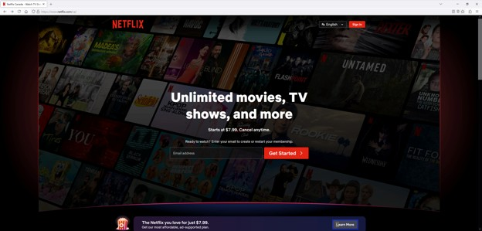
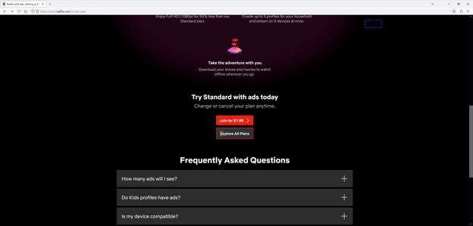
Aucun problème d'accessibilité n'a été trouvé sur cette page.

Choisissez un Plan d'Abonnement
Sur la page "Choisir le plan qui vous convient", vous avez le choix entre trois plans : Standard avec annonces, Standard et Premium. Sous chaque plan se trouvent le prix mensuel, la qualité vidéo et sonore, la résolution vidéo, la prise en charge audio spatiale, les appareils pris en charge, le nombre d'appareils simultanés, le nombre d'appareils de téléchargement et le nombre d'annonces.
Je trouve le tableau de comparaison des plans un peu difficile à suivre car les fonctionnalités qui sont comparées entre les plans ne s'alignent pas. Certaines fonctionnalités peuvent être dans une rangée différente car l'un des forfaits n'inclut pas d'autre fonctionnalité. Pour résoudre ce problème, les fonctionnalités qui sont uniques à un plan doivent se trouver au bas du tableau.
Après avoir sélectionné un plan, une coche apparaîtra à côté du nom du plan. Puis j'ai fait défiler jusqu'au bouton suivant pour passer à l'étape suivante.
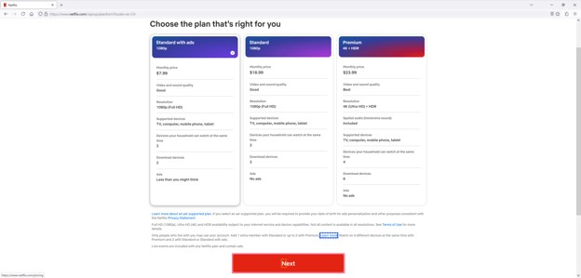
Aucun problème d'accessibilité n'a été trouvé sur cette page.

Créer un Compte
Après avoir sélectionné un plan d'abonnement, le formulaire de création de compte apparaît. La description de la page me rappelle quel plan j'ai sélectionné. Il y a un champ pour entrer une nouvelle adresse courriel et un nouveau mot de passe. La validation de l'entrée du formulaire est présente comme pour la longueur du mot de passe. En dessous, il y a une case à cocher pour ne pas recevoir de courriels sur les offres spéciales et un bouton suivant.
L'ajout d'une case à cocher pour indiquer si je ne souhaite pas qu'une action se produise enfreint les principes de conception et est considéré comme une mauvaise pratique. Cependant, il ne s'agit pas d'un problème d'accessibilité.
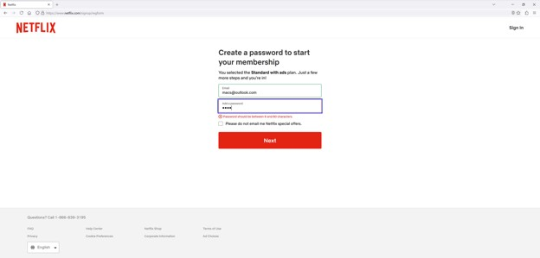
Aucun problème d'accessibilité n'a été trouvé sur cette page.

Configurer le Paiement
Après avoir cliqué sur le bouton suivant sur la page de création de compte, la page de configuration du paiement apparaît. Sur cette page, il y a une liste de boutons pour différents modes de paiement qui peuvent être ajoutés comme une carte de crédit ou de débit, PayPal ou un code cadeau Netflix. Il y a des images à côté de chaque bouton comme différents logos de carte de crédit, le logo PayPal et le logo Netflix. Les logos ont un texte alternatif. J'ai sélectionné l'option de carte de crédit ou de débit.
Sur la page de la carte de crédit ou de débit, il y a le formulaire habituel demandant le numéro de carte, la date d'expiration, le CVV et le nom sur la carte. En dessous, les frais mensuels avant taxes pour le plan sélectionné. Il y a un bouton pour choisir un autre plan. Juste en dessous se trouve une case à cocher pour accepter les conditions d'utilisation, la déclaration de confidentialité et la politique de renouvellement automatique. Enfin, il y a un bouton de début d'adhésion.
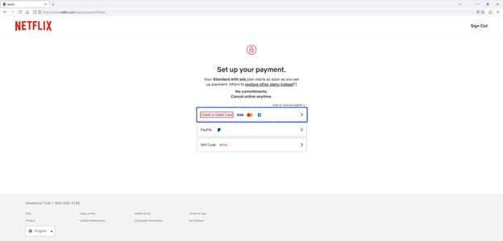
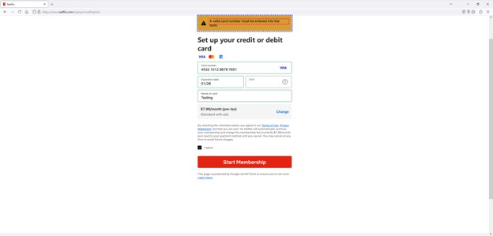

Lecteur d'Écran NVDA
Sur l'écran "Configurer votre carte de crédit ou de débit", le bouton d'aide CVV ne peut pas être sélectionné avec le lecteur d'écran NVDA. Les personnes qui ne savent pas ce qu'est le CVV ou comment le trouver peuvent ne pas être en mesure de terminer cette étape.

Vérification du Compte
Après avoir envoyé les informations de paiement, il y a une étape de vérification du compte. Sur cette page, je dois fournir un numéro de téléphone mobile pour recevoir un code à usage unique. Il y a un bouton "Envoyez-moi un SMS" ci-dessous.
Contrairement à d'autres champs de formulaire, le champ du numéro de téléphone n'a pas de validation côté client pour s'assurer que le format du numéro de téléphone est correct avant de l'envoyer. C'est un problème d'utilisabilité, pas un problème d'accessibilité.
Après avoir cliqué sur le bouton "Envoyez-moi un SMS", il y a une autre page pour entrer le code que j'ai reçu sur mon téléphone mobile.
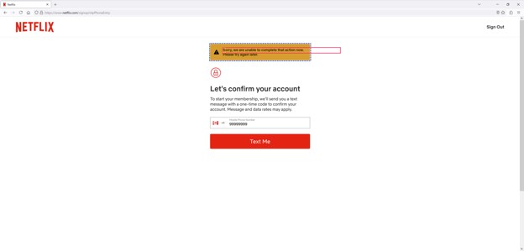
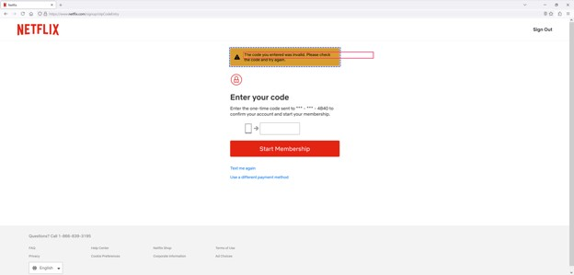

Configuration Initiale
Après avoir terminé le processus de vérification du compte, il y a six étapes de configuration initiale du compte.
La première étape consiste à sélectionner les appareils sur lesquels je prévois de regarder Netflix. Il existe une liste de différents appareils qui peuvent être cochés comme la télévision, le téléphone ou la tablette, l'ordinateur, la console de jeu, l'appareil de diffusion en continu, le décodeur par câble ou autre chose.
La deuxième étape consiste à entrer les noms d'un maximum de cinq utilisateurs qui regarderont Netflix sur le même compte. Il existe une liste de champs de texte pour entrer le nom de chaque utilisateur. Il y a une note que seules les personnes qui vivent avec moi peuvent utiliser mon compte avec un lien en savoir plus.
La troisième étape consiste à choisir lequel des nouveaux profils sera défini comme un profil pour enfants avec des restrictions d'âge. Je n'ai entré que le nom d'un seul utilisateur, cette étape a donc été ignorée.
La quatrième étape consiste à sélectionner ma date de naissance et mon sexe pour la personnalisation de la publicité, les paramètres de maturité et d'autres fins conformes à la déclaration de confidentialité de Netflix.
La cinquième étape consiste à sélectionner les langues dans lesquelles j'aime regarder des émissions et des films pour configurer les paramètres audio et de sous-titres.
La sixième étape consiste à sélectionner des émissions que j'aime dans une liste. Cela aidera Netflix à trouver des émissions de télévision et des films que j'adorerai.
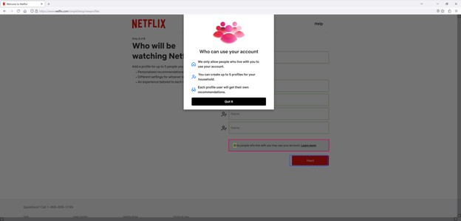
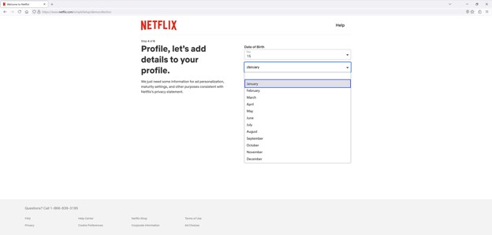
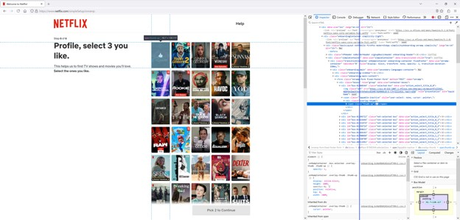

Lecteur d'Écran NVDA
À la deuxième étape, "Qui regardera Netflix?", il y a un lien "En savoir plus" à côté de "Seules les personnes qui vivent avec vous peuvent utiliser votre compte". Cliquer sur le lien avec le lecteur d'écran NVDA ne déplace pas la sélection du lecteur d'écran vers la fenêtre modale contextuelle. La sélection du lecteur d'écran est toujours sur le formulaire. Je dois appuyer sur la flèche bas jusqu'à ce que la sélection soit passée le bouton Suivant pour atteindre la fenêtre contextuelle. Après la fermeture de la fenêtre contextuelle, la sélection ne revient pas au lien "En savoir plus".
À la quatrième étape, "Ajoutons des détails à votre profil", des listes déroulantes précisent ma date de naissance et mon sexe. Lors de la sélection d'une valeur, la valeur sélectionnée chevauche le texte de l'espace réservé jusqu'à ce que j'appuie sur entrer pour faire ma sélection.
À l'étape six, "Sélectionnez 3 émissions de télévision et films que vous aimez", je dois sélectionner trois émissions dans la liste pour continuer. Malheureusement, je ne peux en sélectionner aucun avec le lecteur d'écran NVDA car ils ne sont pas marqués comme éléments de formulaire.

Bienvenue
Quand l'application Netflix s'ouvre et qu'aucun compte n'est connecté, une vidéo d'introduction se lance automatiquement. Sur la vidéo, il y a un bouton de connexion, de démarrage et d'aide. Dans la barre de navigation au-dessus de la vidéo, il y a un bouton accueil, tendance courante et plans. La barre de navigation n'apparaît que dix secondes plus tard.
Sur l'écran tendance courante, il y a un carrousel montrant plusieurs émissions. Chaque émission a le nom de l'émission suivi des métadonnées de l'émission comme le genre, l'année de sortie, le nombre de saisons, la classification par âge et une brève description. Il y a aussi un bouton "Rejoindre pour regarder".
Sur l'écran des plans, vous avez le choix entre trois plans : Premium, Standard et Standard avec annonces. Sous chaque plan se trouvent la qualité vidéo et sonore, la prise en charge audio spatiale, le nombre d'appareils simultanés, le nombre d'annonces et le prix mensuel. Cette comparaison de fonctionnalités omet plusieurs détails importants de la version du site Web. Cela comprend la résolution vidéo, les appareils pris en charge et le nombre d'appareils de téléchargement.
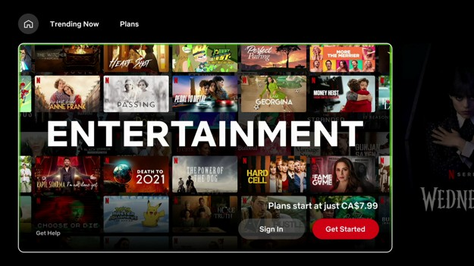
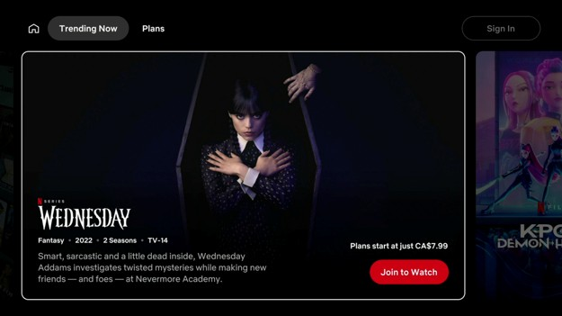
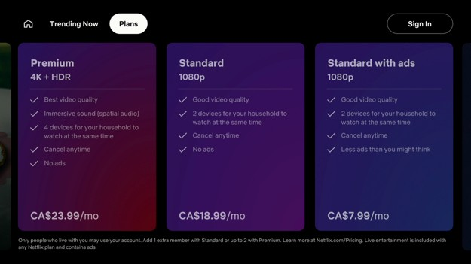

Google Streamer
La voix du lecteur d'écran ne correspond pas au texte de la vidéo d'introduction. Cela peut rendre la compréhension plus difficile pour les personnes ayant des difficultés de lecture.

Roku Ultra
La voix du lecteur d'écran ne correspond pas au texte de la vidéo d'introduction. Cela peut rendre la compréhension plus difficile pour les personnes ayant des difficultés de lecture.

Fire TV Stick
Sur l'écran d'accueil, il y a un bouton "Obtenir de l'aide" à droite des boutons de connexion et de démarrage. Cliquer sur le bouton "Obtenir de l’aide" affiche une icône de chargement. L'écran ne se charge jamais.

Recommandations
Nous recommandons les modifications suivantes à l'écran d'accueil de Netflix :
- Suivez les paramètres du lecteur d'écran définis dans l'application des paramètres système.
- Faites plus de tests de la fonction de lecteur d'écran pour attraper les bogues du scénario de course.

Connexion
Sur l'écran de connexion Netflix, deux options de connexion sont présentées. L'utilisateur peut se connecter avec son téléphone intelligent ou utiliser la télécommande du téléviseur.
Pour se connecter à l'aide d'un téléphone intelligent, l'utilisateur peut scanner un code QR à l'écran ou entrer une adresse de site Web dans son navigateur Web. Ensuite, ils doivent taper un code numérique qui est affiché sur leur écran de télévision.
Si l'utilisateur choisit l'onglet "Utiliser la télécommande", sur la gauche se trouve un clavier à l'écran pour entrer le nom d'utilisateur et le mot de passe. Sous le clavier se trouvent des boutons pour passer à l'étape précédente, l'étape suivante, réinitialiser le mot de passe et masquer le mot de passe. À droite se trouvent un champ de nom d'utilisateur, un champ de mot de passe, un bouton d'inscription et un lien d'aide. Le mot de passe est visible par défaut.
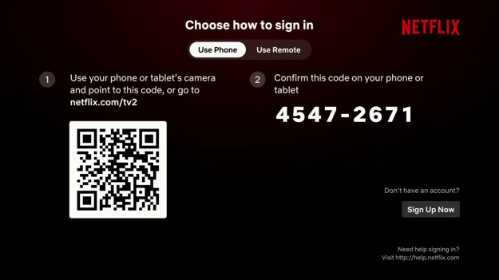
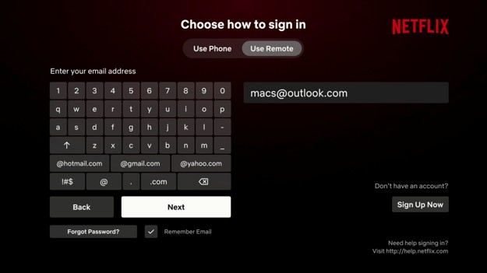
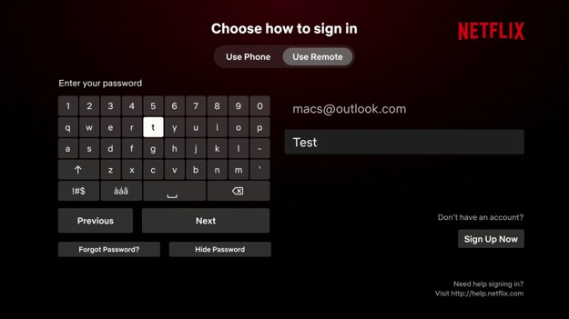

Google Streamer
Sur l'écran de connexion Netflix, deux options de connexion sont présentées. L'utilisateur peut se connecter avec son téléphone intelligent ou utiliser la télécommande du téléviseur.
Pour se connecter à l'aide d'un téléphone intelligent, l'utilisateur peut scanner un code QR à l'écran ou entrer une adresse de site Web dans son navigateur Web. Ensuite, ils doivent taper un code numérique qui est affiché sur leur écran de télévision.
Le lien de connexion Web, "Netflix dot com forward slash tv two" est mal prononcé comme "Netflix com tv two slash v". Le lien d'aide, "http colon forward slash forward slash help dot Netflix dot com" est mal prononcé comme "http colon slash slash help Netflix com". Cela peut amener les utilisateurs de lecteurs d'écran à taper le lien incorrect.
Le clavier à l'écran sous "Utiliser la télécommande" a des boutons pour
"@hotmail.com", "@gmail.com" et "@yahoo.com", mais le lecteur d'écran les annonce comme Hotmail, Gmail et Yahoo. Un utilisateur de lecteur d'écran ne sait pas que "@" et ".com" ont également été entrés.
Le problème avec l'entrée sur la télécommande est la possibilité de fautes de frappe. Bien que l'entrée du clavier soit prononcée lettre par lettre au fur et à mesure qu'elle est entrée, il n'y a aucun moyen de déplacer le focus du lecteur d'écran vers les champs nom d'utilisateur et mot de passe pour vérifier l'entrée afin de s'assurer qu'elle est correcte avant de continuer. Pour des raisons de sécurité, l'application ne dira pas à l'utilisateur si le nom d'utilisateur est erroné ou si le mot de passe est erroné, de sorte que l'utilisateur devra entrer à nouveau les deux.
Bien que la télécommande ait un microphone intégré, elle ne peut pas être utilisée pour entrer le nom d'utilisateur et le mot de passe vocalement, lettre par lettre. Il ne peut pas non plus être utilisé pour sélectionner ou modifier du texte.
L'autre problème concerne l'utilisation de la navigation TalkBack sur les mises en page de grille qui ont fusionné des cellules. Il est connu que la navigation dans les tableaux avec des cellules fusionnées est difficile pour les utilisateurs de lecteurs d'écran, car il est plus difficile de savoir où ils se trouvent. Dans ce cas, à moins que l'utilisateur ne sache qu'il y a un bouton "Masquer le mot de passe" sous le bouton "Suivant", il peut ne jamais le trouver. S'ils appuient sur le bouton droit de la télécommande, le bouton "S'inscrire maintenant" sur la droite est sélectionné. S'ils appuient sur le bouton bas de la télécommande, rien ne se passe car il n'y a pas de bouton sous le bouton "S'inscrire maintenant".

Apple TV
Le champ de mot de passe sur l'écran de connexion Netflix prend en charge la dictée vocale. Les instructions disent de "parler en lettres, chiffres et symboles", mais je trouve cela impossible à utiliser. La dictée vocale tape des caractères quand je ne parle pas.

Les champs de texte de courriel et de mot passe sur l'écran "Choisir comment se connecter" n'ont pas assez de contraste.
Après avoir terminé d'entrer l'adresse courriel et le mot de passe de mon compte, j'ai déplacé le focus sur le bouton de connexion. Le lecteur d'écran n'arrêtait pas de dire connectez-vous quand le bouton est sélectionné.

Roku Ultra
Le lien de connexion Web, "Netflix dot com forward slash tv two" est mal prononcé comme "Netflix com tv two slash v". Le lien d'aide, "http colon forward slash forward slash help dot Netflix dot com" est mal prononcé comme "http colon slash slash help Netflix com". Cela peut amener les utilisateurs de lecteurs d'écran à taper le lien incorrect.
Le clavier à l'écran sous "Utiliser la télécommande" a des boutons pour
"@hotmail.com", "@gmail.com" et "@yahoo.com", mais le lecteur d'écran les annonce comme Hotmail, Gmail et Yahoo. Un utilisateur de lecteur d'écran ne sait pas que "@" et ".com" ont également été entrés.
Quand j'appuie sur le bouton du microphone et que je parle sur l'écran "Entrez votre adresse courriel", Roku me dit que la fonction n'est pas disponible. Cependant, après m'être connecté, j'ai découvert que mon entrée vocale avait été placée dans le champ de recherche.

Lecteur d'Écran NVDA
Sur la page de connexion Netflix, il y a un bouton de courriel, de mot de passe et de connexion. Après avoir tapé l'adresse courriel et le mot de passe, j'ai appuyé sur la touche Tab pour essayer de déplacer le focus du lecteur d'écran sur le bouton de connexion. Cependant, le focus du lecteur d'écran s'est déplacé pour sélectionner toute la page. Appuyer à nouveau sur la touche Tab déplace le focus sur le logo Netflix dans l'en-tête, puis sur le champ courriel. Cela signifie que je ne peux pas accéder à d'autres éléments de la page comme le bouton de connexion, le bouton "utiliser un code de connexion", le lien du mot de passe oublié, la case à cocher Se souvenir de moi et le lien S'inscrire maintenant. Pour accéder à ces éléments, je dois naviguer dans les éléments de la page à l'envers en appuyant sur Maj et sur Tab. C'est très peu intuitif.

Recommandations
Nous recommandons les modifications suivantes à l'écran de connexion de Netflix :
- Corrigez la prononciation des liens web
- Nécessitez d'appuyer sur le bouton sélection de la télécommande pour passer de l'onglet "Utiliser le téléphone" à "Utiliser la télécommande".
- Faites que TalkBack sur Google TV fonctionne de manière similaire à Android pour le rendre plus familier à utiliser.
o Consultez la section recommandations de l'écran d'Accueil pour plus de détails sur une mise en œuvre alternative.

Sélectionnez un Profil
L'écran de sélection du profil affiche une liste des profils auxquels vous pouvez vous connecter. Il y a une icône de modification à côté de chaque profil pour modifier les paramètres du profil. Il y a un bouton ajouter à la fin de la liste pour ajouter un nouveau profil. L'arrière-plan de l'écran est une publicité.
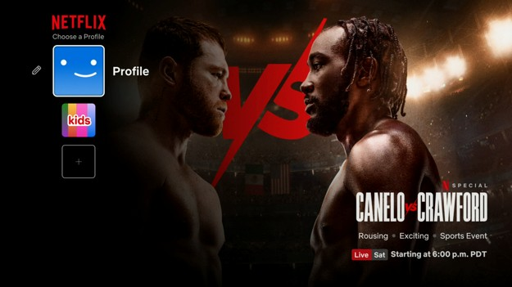

Apple TV
Quand le bouton "Ajouter un Profil" est sélectionné, le lecteur d'écran Netflix n'annonce rien, même si la fonctionnalité d'accessibilité au texte au survol d'Apple affiche l'étiquette de texte de l'élément en texte plus grand. En sélectionnant l'élément précédent et en revenant en arrière, le lecteur d'écran Netflix a annoncé l'élément.
Le menu de sélection du profil en haut à gauche ne peut pas être sélectionné en mode changement d'élément d'accès. Je dois passer au mode télécommande pour le faire.
Le bouton de modification du profil à côté chaque profil ne peut pas être sélectionné en mode changement d'élément d'accès. Je dois passer au mode télécommande pour le faire.
L'écran de sélection du profil contient des annonces qui glissent et parcourent. Cela se produit même si le paramètre "aperçus vidéo en lecture automatique" est désactivé et que le paramètre "réduire le mouvement" est activé dans l'application des paramètres système.

Google Streamer
Quand une souris ou un pavé tactile est connecté, le pointeur est visible, mais je ne peux rien cliquer. Je ne peux pas non plus faire défiler les écrans et les carrousels verticalement ou horizontalement.

Fire TV Stick
L'écran de sélection du profil contient des annonces qui glissent et parcourent. Cela se produit même si les paramètres "autoriser la lecture automatique de la vidéo" et "autoriser la lecture automatique de l'audio" sont désactivés dans l'application des paramètres système.
Modifier le Profil
Sur l'écran de modification du profil, il y a une liste de boutons pour changer le nom du profil, l'icône, la poignée de jeu et la langue. En bas se trouve un bouton terminé pour revenir à l'écran de sélection du profil.

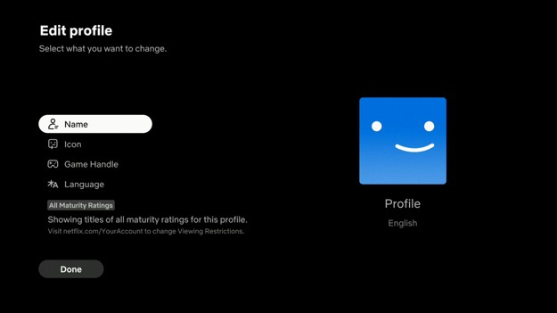

Apple TV
Quand l'écran "Modifier le profil" est apparu, le titre de l'écran a été automatiquement sélectionné, mais pas lu. La fonctionnalité d'accessibilité au texte au survol d'Apple affiche correctement l'étiquette de texte de l'élément en texte plus grand. Déplacer le focus vers la description du titre n'a également rien annoncé. J'ai dû passer d'un élément à l'autre pour que le lecteur d'écran Netflix annonce l'élément.
Sur l'écran "Modifier le profil", sous le bouton Icône se trouve un bouton invisible sans étiquette. Cliquer dessus ne fait rien.
Sur l'écran "Modifier le profil", il y a une case à cocher pour marquer le compte comme un compte enfant. La case à cocher est annoncée comme un bouton générique par le lecteur d'écran. L'état de la case à cocher n'est pas non plus annoncé même après avoir cliqué dessus. Les utilisateurs de lecteurs d'écran ne savent pas si le compte est marqué comme un profil enfant ou non.
Quand l'écran "Supprimer le Profil" apparaît, le titre et la description de l'écran peuvent être sélectionnés, mais ils ne sont pas lus. La fonctionnalité d'accessibilité au texte au survol d'Apple affiche correctement l'étiquette de texte de l'élément en texte plus grand. J'ai dû passer d'un élément à l'autre pour que le lecteur d'écran Netflix annonce l'élément.
L'application Netflix a un bogue où quand je vais ajouter un nouveau profil et sélectionner supprimer le profil au lieu de sélectionner terminé, il y a un message d'erreur qui dit : "Une erreur s'est produite lors de la tentative d'ajout de ce profil." Le bouton doit être étiqueté Annuler au lieu de supprimer le profil.

Modifier l'Avatar du Profil
Sur l'écran de modification d'avatar de profil, il y a plusieurs carrousels montrant des avatars qui peuvent être sélectionnés. Après avoir sélectionné un avatar, il y a un message de confirmation demandant si l'utilisateur souhaite passer de l'ancien avatar au nouvel avatar.
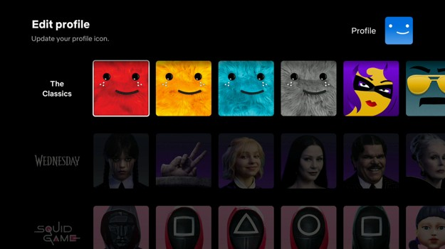

Apple TV
Quand un avatar est sélectionné, le lecteur d'écran Netflix lit le nom du groupe auquel appartient l'avatar, mais pas le nom de l'avatar. Parfois, le lecteur d'écran ne dit rien. La fonctionnalité d'accessibilité au texte au survol d'Apple affiche correctement l'étiquette de texte de l'élément en texte plus grand.
Quand le bouton "Ajouter un Profil" est sélectionné, le lecteur d'écran Netflix n'annonce rien, même si la fonctionnalité d'accessibilité au texte au survol d'Apple affiche l'étiquette de texte de l'élément en texte plus grand. En sélectionnant l'élément précédent et en revenant en arrière, le lecteur d'écran Netflix a annoncé l'élément.
Les avatars de profil ne peuvent pas être sélectionnés en mode changement d'élément d'accès. Je dois passer au mode télécommande pour le faire.

Modifier la Poignée de Jeu
Sur l'écran de modification de la poignée de jeu, il y a une brève explication de ce qu'est une poignée de jeu (nom d'utilisateur dans le jeu). En dessous se trouve un clavier à l'écran. Le clavier a un bouton annuler, terminé, et obtenir une nouvelle suggestion. Le bouton de suggestion génère une poignée de jeu aléatoire. La poignée de jeu actuelle du profil est affichée sur le côté droit de l'écran.
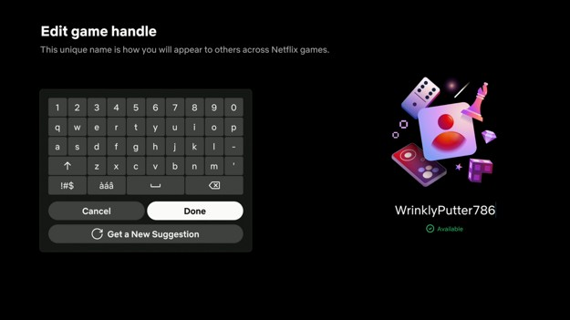

Google Streamer
La poignée de jeu actuelle de l'utilisateur n'est pas lue par le lecteur d'écran et ne peut pas être sélectionnée pour être lue.
Après avoir tapé une nouvelle poignée de jeu ou cliqué sur le bouton "Obtenir une nouvelle suggestion", la poignée de jeu est mise à jour, mais elle n'est pas lue par le lecteur d'écran. Elle ne peut pas être sélectionnée pour être lue.

Modifier la Langue du Profil
Sur l'écran de modification de la langue du profil, il y a une liste de langues sélectionnables divisées en quatre colonnes. Quand une langue est sélectionnée avec le lecteur d'écran, la langue n'est pas lue dans la voix native. Par exemple, "中文" est lu comme "Chinois" au lieu de "Zhong wen".
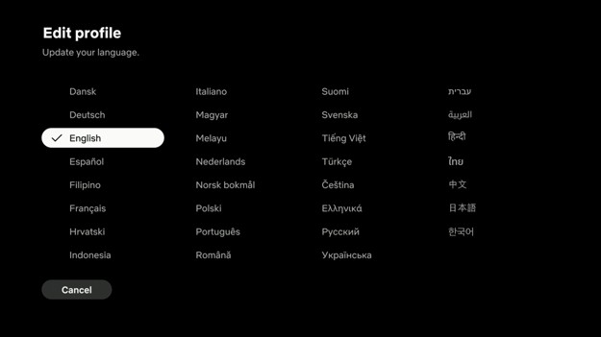

Google Streamer
La langue actuellement sélectionnée n'est pas annoncée comme sélectionnée par le lecteur d'écran. L'utilisateur peut facilement comprendre cela, mais il est de bonne pratique d'annoncer l'état du bouton radio.

Recherche
L'écran de recherche est divisé en deux colonnes. La colonne de gauche comporte un clavier alphanumérique et une liste de catégories de recherche prédéfinies comme, pour les exclus uniquement, Halloween, votre liste de surveillance du zodiaque, les comédies, l'action, les enfants et la famille, l'horreur, et plus encore. Si un terme de recherche est entré, les catégories de recherche seront des variations du terme de recherche comme, Défi Squid Game, Série de création Squid Game, Cheminée Squid Game, Squid Game, pour les fans de Squid Game, Collection Squid Game, et plus encore.
La colonne de droite contient le champ de recherche et une grille de résultats de recherche. Les résultats de la recherche sont affichés sous forme d'affiches de film avec le nom de l'émission dans l'image. Il n'y a pas de texte sous chaque affiche. Si aucun terme de recherche n'est entré, les résultats de la recherche afficheront les recommandations de recherche. La dictée vocale est prise en charge sans avoir à déplacer le focus sur le champ de recherche en premier.
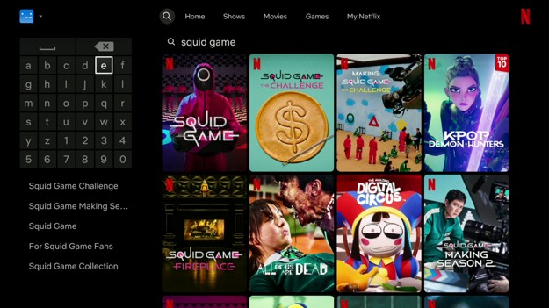

Apple TV
Les boutons du clavier à l'écran ne peuvent pas être sélectionnés quand changer l'accès est en mode élément. Je dois passer au mode télécommande pour le faire.

Fire TV Stick
Quand une souris ou un pavé tactile est connecté, le pointeur est visible, mais je ne peux rien cliquer. Je ne peux pas non plus faire défiler les écrans et les carrousels verticalement ou horizontalement.

Accueil
L'écran d'accueil a une bannière d'émission en vedette en haut de l'écran. En dessous, on trouve des carrousels comme fabriqué en Corée, continuer à regarder, les critiques d'animation adorent, séries télévisées acclamées par la critique, prochainement, recherches populaires, travailler à domicile? Laisse-le et plus encore. Les éléments de l'écran d'accueil tournent en boucle une fois que j'arrive au dernier carrousel. Il n'y a aucune indication que j'ai atteint la fin donc j'ai eu un sentiment de déjà vu.
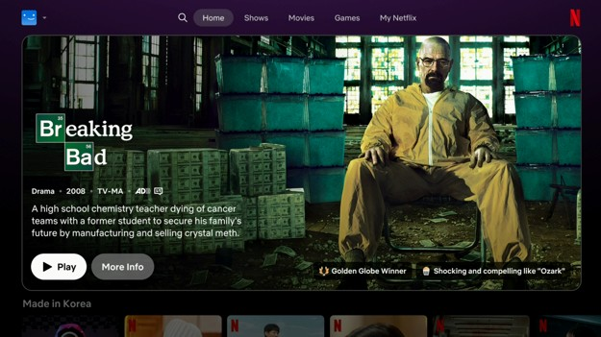
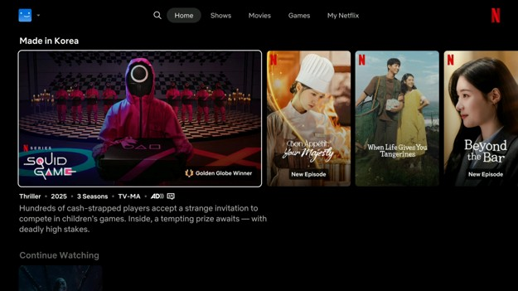

Lecteur d'Écran NVDA
Une fois la configuration initiale terminée, l'écran d'accueil apparaît. Sur la version Web, il y a une bulle popover pour mettre en évidence les choses dans l'interface utilisateur.
La sélection du lecteur d'écran est déplacée vers le texte de la bulle popover.
Cependant, après avoir cliqué sur le bouton suivant, la sélection du lecteur d'écran n'est plus dans la bulle popover. Je dois déplacer le focus du lecteur d'écran au-delà du logo Netflix dans la barre de navigation pour trouver la bulle popover.
Netflix ne suit parfois pas le paramètre de réduction de mouvement dans Windows, comme juste après la connexion. Quand le réglage n'est pas suivi, la section des émissions en vedette sur l'écran d'accueil lit l'intégralité de la bande-annonce du film sélectionné avec le son activé. Il y a un bouton de mise en sourdine. Après l'actualisation de la page, la lecture automatique s'arrête.
L'icône des notifications et le bouton quitter les enfants dans la barre de navigation ne peuvent pas être cliqués en appuyant sur espace ou entrer.

Google Streamer
Contrairement à d'autres applications de médias en continu, Netflix utilise sa propre solution de lecteur d'écran. Cela peut créer des problèmes quand les paramètres du lecteur d'écran système ne sont pas suivis. Dans l'application des paramètres système, il est possible d'activer les sous-titres du lecteur d'écran, de modifier la couleur de l'anneau de surbrillance et d'ajuster la verbosité du lecteur d'écran. Certaines personnes ayant des difficultés de lecture utilisent des sous-titres de lecteur d'écran pour faciliter la compréhension en lecture. La disparition de l'anneau de surbrillance peut rendre plus difficile le repérage de l'élément actuellement sélectionné, surtout si l'état de le focus est subtil et que l'ordre de mise au point est irrégulier. Le lecteur d'écran de Netflix énonce les boutons et donne des indications d'utilisation quand un élément est sélectionné. Pour les utilisateurs expérimentés, il s'agit d'un bruit inutile.
Cependant, il n'y a aucune option pour le désactiver.
Le lecteur d'écran de Netflix a également ses propres bogues de mise en œuvre qui peuvent causer des problèmes d'accessibilité. Quand l'application Netflix est ouverte ou est réveillée de la veille, parfois rien n'est lu par le lecteur d'écran car il n'a pas démarré correctement. Éteindre et rallumer le lecteur d'écran du système en maintenant le bouton retour et bas enfoncé pendant trois secondes ne résout pas le problème. Cela provoque un autre bogue où les boutons fléchés de la télécommande ne se déplacent pas entre les éléments de l'écran. Les boutons de sélection, de retour et d'accueil fonctionnent toujours. Pour résoudre le problème, l'application doit être redémarrée de force, mais tout le monde ne sait pas comment le faire.
Netflix a plus de conseils de lecteur d'écran que d'autres applications de médias en continu. Ceci est utile pour les nouveaux utilisateurs. Comme "Utilisez la flèche haut pour accéder au menu de navigation et aux profils et la flèche bas pour parcourir les films, émissions et jeux." Cependant, il n'y a aucun moyen de désactiver cette option pour les utilisateurs expérimentés.
Le lecteur d'écran de Netflix a des problèmes de décalage. Le lecteur d'écran peut toujours lire l'élément précédent quand j'ai déplacé le focus vers un nouvel élément. Ceci est particulièrement visible quand le lecteur d'écran lit de longues descriptions.
Cela me force à ralentir et attendre que le lecteur d'écran ait tout lu avant de continuer. À cause des conseils supplémentaires du lecteur d'écran que je ne peux pas désactiver, il s'agit d'un processus très lent. Le lecteur d'écran Google intégré n'a pas ce problème.
Quand une souris ou un pavé tactile est connecté, le pointeur est visible, mais je ne peux rien cliquer. Je ne peux pas non plus faire défiler les écrans et les carrousels verticalement ou horizontalement.

Apple TV
La solution de lecteur d'écran personnalisé Netflix fonctionne mal sur l'Apple TV. Quand certains éléments sont sélectionnés, le lecteur d'écran Netflix n'annonce rien, même si la fonctionnalité d'accessibilité au texte au survol d'Apple affiche l'étiquette de texte de l'élément en texte plus grand. Parfois, en sélectionnant l'élément suivant et en revenant en arrière, le lecteur d'écran Netflix annonce l'élément. L'Apple TV dispose également d'options pour ajuster la verbosité vocale du lecteur d'écran, comme "Texte détecté par la vitesse" et "Description des médias". Cependant, ce paramètre est ignoré par le lecteur d'écran Netflix.
Quand j'ai visité l'écran d'accueil pour la première fois, un modal est apparu. Le modal se lit comme suit : "Bienvenue sur votre nouvel Accueil. Netflix a un nouveau look! Les raccourcis vers les émissions et films sont en tête, avec tout ce que vous avez enregistré, regardé et aimé dans Mon Netflix." Le bouton "Compris" est sélectionné par défaut. Les étiquettes de texte et de bouton ne sont pas lues par le lecteur d'écran et ne peuvent pas être sélectionnées pour être lues.
Quand une émission dans le carrousel est sélectionnée, le nom de l'émission est lu par le lecteur d'écran. Cependant, quand j'appuie sur le bouton bas pour sélectionner les attributs et la description de l'émission, ceux-ci ne sont pas lus. La fonctionnalité d'accessibilité au texte au survol d'Apple affiche correctement l'étiquette de texte de l'élément en texte plus grand. En déplaçant le focus du lecteur d'écran entre quelques éléments et de retour, le lecteur d'écran Netflix peut annoncer l'élément.
Quand je déplace le focus du lecteur d'écran vers un autre élément du carrousel, le lecteur d'écran n'arrête pas de lire l'élément sélectionné précédemment. Je dois attendre que le lecteur d'écran arrête de lire avant de continuer. Si la description est longue, cela peut prendre quelques secondes.
Quand je déplace le focus du lecteur d'écran vers l'élément de carrousel suivant ou précédent, il y a un bogue où le lecteur d'écran lira parfois le titre de l'élément de carrousel suivant puis le titre de l'un des éléments de carrousel précédents. Cela peut dérouter les utilisateurs de lecteurs d'écran en leur faisant croire qu'ils ont sélectionné une autre émission. La fonctionnalité d'accessibilité au texte au survol d'Apple affiche toujours le titre correct de l'élément du carrousel. Ce bogue ne se produit qu'avec la télécommande, pas avec un clavier.
Il est impossible de se déplacer rapidement dans l'interface utilisateur avec le lecteur d'écran Netflix activé. C'est parce que le lecteur d'écran continue à lire les étiquettes des éléments longs même quand l'écran a changé ou qu'un autre élément est sélectionné. Les éléments sélectionnés ultérieurement sont ajoutés à la fin du discours du lecteur d'écran.
Appuyer sur le bouton d'échappement ou de retour du clavier ne déplace pas le focus du lecteur d'écran vers la barre de navigation. Il n'y a pas de bouton de retour en haut. Un utilisateur de lecteur d'écran devra appuyer plusieurs fois sur la flèche haut pour atteindre le haut de l'écran. Cela se produit pour tous les écrans sauf l'écran de recherche.
Quand changer d'accès est en mode élément, je ne peux pas sélectionner une émission et aller à l'écran de détails de l'émission. La sélection d'une émission m'amène plutôt à l'écran de recherche. Je dois passer au mode télécommande pour afficher les détails de l'émission.
Quand le dernier élément du carrousel est atteint, celui-ci revient simplement au premier élément sans avertir l'utilisateur. Cela peut faire perdre du temps à un utilisateur en lui montrant des choses qu'il a déjà vues.
Netflix joue automatiquement les bandes-annonces vidéo quand une vidéo est sélectionnée. Cela se produit même si le paramètre "aperçus vidéo en lecture automatique" est désactivé et que le paramètre "réduire le mouvement" est activé dans l'application des paramètres système. La seule façon d'empêcher la lecture automatique des bandes-annonces vidéo est d'activer le lecteur d'écran.

Roku Ultra
Netflix a plus de conseils de lecteur d'écran que d'autres applications de médias en continu. Ceci est utile pour les nouveaux utilisateurs. Comme "Utilisez la flèche haut pour accéder au menu de navigation et aux profils et la flèche bas pour parcourir les films, émissions et jeux." Cependant, il n'y a aucun moyen de désactiver cette option pour les utilisateurs expérimentés.
Le lecteur d'écran de Netflix a des problèmes de décalage. Le lecteur d'écran peut toujours lire l'élément précédent quand j'ai déplacé le focus vers un nouvel élément. Ceci est particulièrement visible quand le lecteur d'écran lit de longues descriptions.
Cela me force à ralentir et attendre que le lecteur d'écran ait tout lu avant de continuer. À cause des conseils supplémentaires du lecteur d'écran que je ne peux pas désactiver, il s'agit d'un processus très lent. Le lecteur d'écran Google intégré n'a pas ce problème.

Fire TV Stick
Quand une souris ou un pavé tactile est connecté, le pointeur est visible, mais je ne peux rien cliquer. Je ne peux pas non plus faire défiler les écrans et les carrousels verticalement ou horizontalement.
Netflix joue automatiquement les bandes-annonces vidéo quand une vidéo est sélectionnée. Cela se produit même si les paramètres "autoriser la lecture automatique de la vidéo" et "autoriser la lecture automatique de l'audio" sont désactivés dans l'application des paramètres système. La seule façon d'empêcher la lecture automatique des bandes-annonces vidéo est d'activer le lecteur d'écran.

Émissions
L'écran des émissions a une bannière d'émission en vedette en haut de l'écran. En dessous, on trouve des carrousels comme les meilleurs choix d'aujourd' hui pour vous, continuez à regarder, fabriqué en Corée, ma liste, uniquement sur Netflix, les amateurs d'ennui, votre prochaine vision, et plus encore. Les éléments de l'écran des émissions tournent en boucle une fois que j'arrive au dernier carrousel. Il n'y a aucune indication que j'ai atteint la fin donc j'ai eu un sentiment de déjà vu.
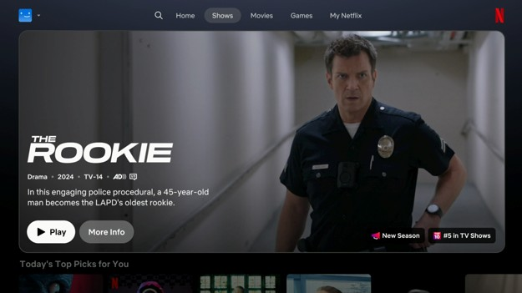
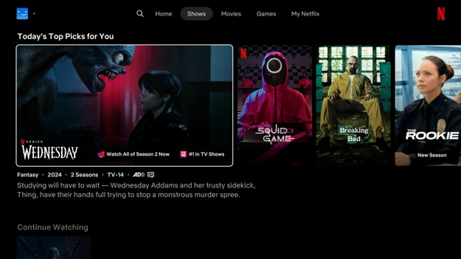
Apple TV
Quand une émission dans le carrousel est sélectionnée, le nom de l'émission est lu par le lecteur d'écran. Cependant, quand j'appuie sur le bouton bas pour sélectionner les attributs et la description de l'émission, ceux-ci ne sont pas lus. La fonctionnalité d'accessibilité au texte au survol d'Apple affiche correctement l'étiquette de texte de l'élément en texte plus grand. En déplaçant le focus du lecteur d'écran entre quelques éléments et de retour, le lecteur d'écran Netflix peut annoncer l'élément.
Quand je déplace le focus du lecteur d'écran vers un autre élément du carrousel, le lecteur d'écran n'arrête pas de lire l'élément sélectionné précédemment. Je dois attendre que le lecteur d'écran arrête de lire avant de continuer. Si la description est longue, cela peut prendre quelques secondes.
Quand je déplace le focus du lecteur d'écran vers l'élément de carrousel suivant ou précédent, il y a un bogue où le lecteur d'écran lira parfois le titre de l'élément de carrousel suivant puis le titre de l'un des éléments de carrousel précédents. Cela peut dérouter les utilisateurs de lecteurs d'écran en leur faisant croire qu'ils ont sélectionné une autre émission. La fonctionnalité d'accessibilité au texte au survol d'Apple affiche toujours le titre correct de l'élément du carrousel. Ce bogue ne se produit qu'avec la télécommande, pas avec un clavier.
Appuyer sur le bouton échapper ou retour du clavier ne déplace pas le focus du lecteur d'écran vers la barre de navigation. Il n'y a pas de bouton de retour en haut. Un utilisateur de lecteur d'écran devra appuyer plusieurs fois sur la flèche haut pour atteindre le haut de l'écran. Cela se produit pour tous les écrans sauf l'écran de recherche.
Quand changer d'accès est en mode élément, je ne peux pas sélectionner une émission et aller à l'écran de détails d'émission. La sélection d'une émission m'amène plutôt à l'écran de recherche. Je dois passer au mode télécommande pour afficher les détails d'émission.
Quand le dernier élément du carrousel est atteint, celui-ci revient simplement au premier élément sans avertir l'utilisateur. Cela peut faire perdre du temps à un utilisateur en lui montrant des choses qu'il a déjà vues.
Netflix joue automatiquement les bandes-annonces vidéo quand une vidéo est sélectionnée. Cela se produit même si le paramètre "aperçus vidéo en lecture automatique" est désactivé et que le paramètre "réduire le mouvement" est activé dans l'application des paramètres système. La seule façon d'empêcher la lecture automatique des bandes-annonces vidéo est d'activer le lecteur d'écran.

Fire TV Stick
Quand une souris ou un pavé tactile est connecté, le pointeur est visible, mais je ne peux rien cliquer. Je ne peux pas non plus faire défiler les écrans et les carrousels verticalement ou horizontalement.
Netflix joue automatiquement les bandes-annonces vidéo quand une vidéo est sélectionnée. Cela se produit même si les paramètres "autoriser la lecture automatique de la vidéo" et "autoriser la lecture automatique de l'audio" sont désactivés dans l'application des paramètres système. La seule façon d'empêcher la lecture automatique des bandes-annonces vidéo est d'activer le lecteur d'écran.

Google Streamer
Quand une souris ou un pavé tactile est connecté, le pointeur est visible, mais je ne peux rien cliquer. Je ne peux pas non plus faire défiler les écrans et les carrousels verticalement ou horizontalement.

Films
L'écran des films a une bannière d'émission en vedette en haut de l'écran. En dessous, il y a des carrousels comme votre prochain film à voir, films à suspense, films émouvants, films comiques, films indiens, pressé par le temps? films à succès de moins de 90 minutes, et plus encore. Les éléments affichés à l'écran défilent en boucle une fois que j'arrive au dernier carrousel. Il n'y a aucune indication que j'ai atteint la fin donc j'ai eu un sentiment de déjà vu.
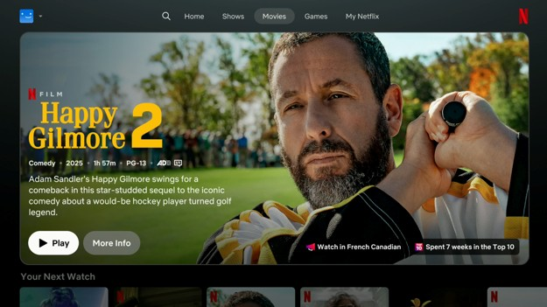
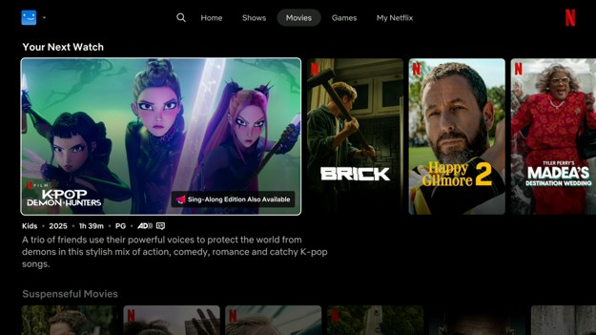

Apple TV
Quand une émission dans le carrousel est sélectionnée, le nom de l'émission est lu par le lecteur d'écran. Cependant, quand j'appuie sur le bouton bas pour sélectionner les attributs et la description de l'émission, ceux-ci ne sont pas lus. La fonctionnalité d'accessibilité au texte au survol d'Apple affiche correctement l'étiquette de texte de l'élément en texte plus grand. En déplaçant le focus du lecteur d'écran entre quelques éléments et de retour, le lecteur d'écran Netflix peut annoncer l'élément.
Quand je déplace le focus du lecteur d'écran vers un autre élément du carrousel, le lecteur d'écran n'arrête pas de lire l'élément sélectionné précédemment. Je dois attendre que le lecteur d'écran arrête de lire avant de continuer. Si la description est longue, cela peut prendre quelques secondes.
Quand je déplace le focus du lecteur d'écran vers l'élément de carrousel suivant ou précédent, il y a un bogue où le lecteur d'écran lira parfois le titre de l'élément de carrousel suivant puis le titre de l'un des éléments de carrousel précédents. Cela peut dérouter les utilisateurs de lecteurs d'écran en leur faisant croire qu'ils ont sélectionné une autre émission. La fonctionnalité d'accessibilité au texte au survol d'Apple affiche toujours le titre correct de l'élément du carrousel. Ce bogue ne se produit qu'avec la télécommande, pas avec un clavier.
Appuyer sur le bouton échapper ou retour du clavier ne déplace pas le focus du lecteur d'écran vers la barre de navigation. Il n'y a pas de bouton de retour en haut. Un utilisateur de lecteur d'écran devra appuyer plusieurs fois sur la flèche haut pour atteindre le haut de l'écran. Cela se produit pour tous les écrans sauf l'écran de recherche.
Quand changer d'accès est en mode élément, je ne peux pas sélectionner une émission et aller à l'écran de détails d'émission. La sélection d'une émission m'amène plutôt à l'écran de recherche. Je dois passer au mode télécommande pour afficher les détails d'émission.
Quand le dernier élément du carrousel est atteint, celui-ci revient simplement au premier élément sans avertir l'utilisateur. Cela peut faire perdre du temps à un utilisateur en lui montrant des choses qu'il a déjà vues.
Netflix joue automatiquement les bandes-annonces vidéo quand une vidéo est sélectionnée. Cela se produit même si le paramètre "aperçus vidéo en lecture automatique" est désactivé et que le paramètre "réduire le mouvement" est activé dans l'application des paramètres système. La seule façon d'empêcher la lecture automatique des bandes-annonces vidéo est d'activer le lecteur d'écran.

Fire TV Stick
Quand une souris ou un pavé tactile est connecté, le pointeur est visible, mais je ne peux rien cliquer. Je ne peux pas non plus faire défiler les écrans et les carrousels verticalement ou horizontalement.
Netflix joue automatiquement les bandes-annonces vidéo quand une vidéo est sélectionnée. Cela se produit même si les paramètres "autoriser la lecture automatique de la vidéo" et "autoriser la lecture automatique de l'audio" sont désactivés dans l'application des paramètres système. La seule façon d'empêcher la lecture automatique des bandes-annonces vidéo est d'activer le lecteur d'écran.

Google Streamer
Quand une souris ou un pavé tactile est connecté, le pointeur est visible, mais je ne peux rien cliquer. Je ne peux pas non plus faire défiler les écrans et les carrousels verticalement ou horizontalement.

Jeux
L'écran des jeux a une bannière de jeu en vedette en haut de l'écran. En dessous, vous trouverez des carrousels tels que jeux, découvrez les jeux Netflix, jeux mobiles populaires pour vous, jouez à des jeux mobiles et trouvez d'autres jeux dans l'application mobile. Il n'y a aucune indication que j'ai atteint la fin donc j'ai eu un sentiment de déjà vu.
Veuillez noter que les jeux ne sont pas concernés par cet audit d'accessibilité. Cet écran n'est inclus que pour être complet.
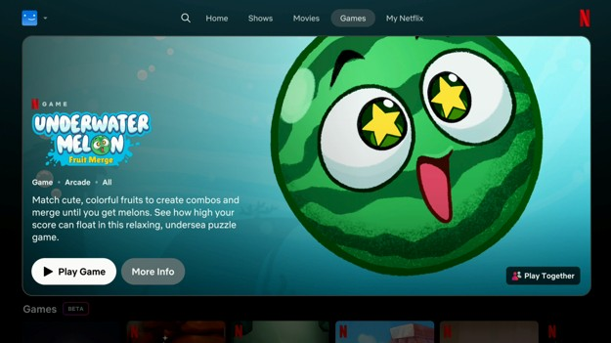
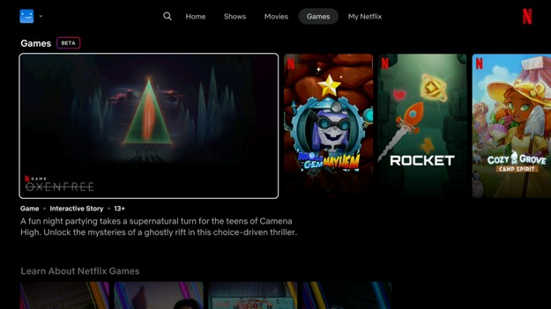

Liste de surveillance
L'écran "Mon Netflix" contient une liste d'émissions organisées en carrousels comme ma liste, continuer à regarder, bandes-annonces que vous avez regardées, émissions de télévision et films que vous avez aimés et rappels que vous avez définis. Les éléments affichés sur l'écran "Mon Netflix" défilent en boucle une fois que j'arrive au dernier carrousel. Il n'y a aucune indication que j'ai atteint la fin donc j'ai eu un sentiment de déjà vu.
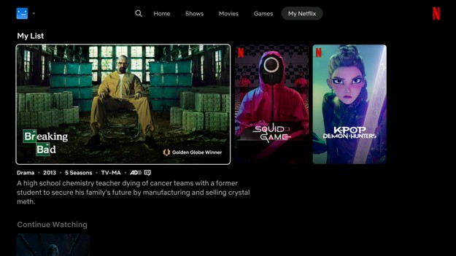
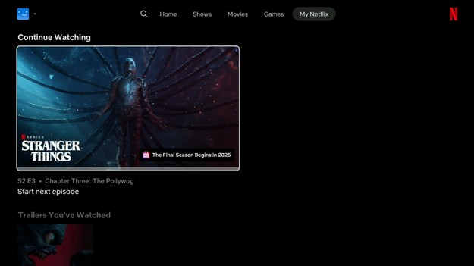

Apple TV
Quand une émission dans le carrousel est sélectionnée, le nom de l'émission est lu par le lecteur d'écran. Cependant, quand j'appuie sur le bouton bas pour sélectionner les attributs et la description de l'émission, ceux-ci ne sont pas lus. La fonctionnalité d'accessibilité au texte au survol d'Apple affiche correctement l'étiquette de texte de l'élément en texte plus grand. En déplaçant le focus du lecteur d'écran entre quelques éléments et de retour, le lecteur d'écran Netflix peut annoncer l'élément.
Quand je déplace le focus du lecteur d'écran vers un autre élément du carrousel, le lecteur d'écran n'arrête pas de lire l'élément sélectionné précédemment. Je dois attendre que le lecteur d'écran arrête de lire avant de continuer. Si la description est longue, cela peut prendre quelques secondes.
Quand je déplace le focus du lecteur d'écran vers l'élément de carrousel suivant ou précédent, il y a un bogue où le lecteur d'écran lira parfois le titre de l'élément de carrousel suivant puis le titre de l'un des éléments de carrousel précédents. Cela peut dérouter les utilisateurs de lecteurs d'écran en leur faisant croire qu'ils ont sélectionné une autre émission. La fonctionnalité d'accessibilité au texte au survol d'Apple affiche toujours le titre correct de l'élément du carrousel. Ce bogue ne se produit qu'avec la télécommande, pas avec un clavier.
Appuyer sur le bouton échapper ou retour du clavier ne déplace pas le focus du lecteur d'écran vers la barre de navigation. Il n'y a pas de bouton de retour en haut. Un utilisateur de lecteur d'écran devra appuyer plusieurs fois sur la flèche haut pour atteindre le haut de l'écran. Cela se produit pour tous les écrans sauf l'écran de recherche.
Quand changer d'accès est en mode élément, je ne peux pas sélectionner une émission et aller à l'écran de détails d'émission. La sélection d'une émission m'amène plutôt à l'écran de recherche. Je dois passer au mode télécommande pour afficher les détails d'émission.

Fire TV Stick
Quand une souris ou un pavé tactile est connecté, le pointeur est visible, mais je ne peux rien cliquer. Je ne peux pas non plus faire défiler les écrans et les carrousels verticalement ou horizontalement.

Google Streamer
Quand une souris ou un pavé tactile est connecté, le pointeur est visible, mais je ne peux rien cliquer. Je ne peux pas non plus faire défiler les écrans et les carrousels verticalement ou horizontalement.

Détails d'Émissions
Sur l'écran des détails d'émission, il y a le nom de l'émission suivi des métadonnées de l'émission comme l'année de sortie, le genre, le nombre de saisons, les formats vidéo, les formats audio, les aménagements d'accessibilité, la classification par âge et une brève description. En dessous, il y a des boutons pour noter l'émission comme n'aime pas, aime ou adore. En dessous se trouve une liste de boutons pour jouer l'émission, afficher la liste des épisodes, modifier les paramètres audio et de sous-titres, regarder l'émission, ajouter l'émission à la liste de surveillance, regarder la bande-annonce et obtenir des informations détaillées sur l'émission. En dessous, vous trouverez des onglets pour afficher les épisodes, afficher les émissions suggérées et afficher les extras de l'émission. Il y a un bouton de retour en haut au bas.
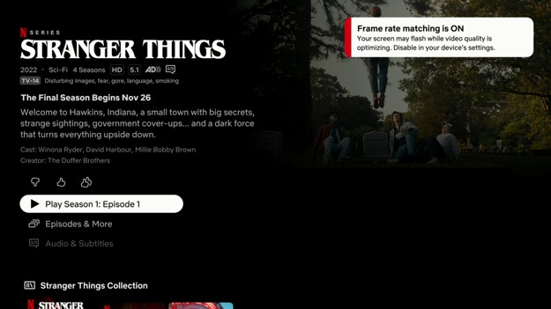
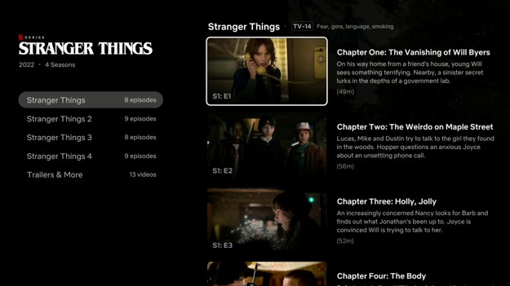

Google Streamer
Quand l'écran de détails d'émission apparaît, le nom et la description du film sont automatiquement lus par le lecteur d'écran. Cependant, je trouve déroutant que le lecteur d'écran lise la description du premier épisode au lieu du texte descriptif de l'émission affiché à l'écran. Le texte du premier épisode n'est affiché nulle part à l'écran.
Cela peut rendre la lecture plus difficile pour les personnes ayant des difficultés de lecture.
Le nom du film et son texte descriptif ne peuvent pas être sélectionnés pour être lus à nouveau par le lecteur d'écran. Je dois aller sur un autre écran et y revenir pour que cela se produise.
Sur l'écran des détails d'émission, il y a un message toast en haut à droite qui dit : "La correspondance de la fréquence d'images est activée. Votre écran peut clignoter pendant que la qualité vidéo est en cours d'optimisation. Désactiver dans les paramètres de votre appareil." Ce message n'est pas annoncé par le lecteur d'écran.
Dans le menu audio et sous-titres, il y a une liste d'options de langue de sous-titres et une liste d'options de langue audio. Bien que la liste soit visuellement séparée en listes de sous-titres et listes audio, le lecteur d'écran ne fait pas cette distinction. Le lecteur d'écran n'annonce pas non plus laquelle de ces options est sélectionnée.
Le lecteur d'écran de Netflix a des problèmes de décalage. Le lecteur d'écran peut toujours lire l'élément précédent quand j'ai déplacé le focus vers un nouvel élément. Ceci est particulièrement visible quand il y a de longues étiquettes. Avoir des étiquettes descriptives très longues est un problème d'accessibilité. Par exemple, chaque fois que j'ouvre un menu à partir de l'écran de détails d'émission et que je reviens en arrière, le lecteur d'écran dit : "HD 5.1. Le gestionnaire désemparé de Dunder Mifflin, Michael Scott, accueille une équipe de documentaristes pour observer le bureau alors qu'il apprend que sa succursale pourrait être réduite. TV 14. Langage, sexe, substances, dialogue suggestif. Acteurs : Steve Carell, John Krasinski, Jenna Fischer. Créateurs : Greg Daniels, Ricky Gervais, Stephen Merchant. 7 de 7 boutons. Audio et Sous-titres. Plus comme ceci." Avant que le lecteur d'écran ne soit terminé, j'ai déjà déplacé la sélection du lecteur d'écran sur le bouton "Plus comme ceci", mais je ne sais pas ce qui est actuellement sélectionné jusqu'à ce que le lecteur d'écran finisse de parler. Cela rend l'utilisation du lecteur d'écran beaucoup plus lente et ennuyeuse car je dois entendre la même longue description être lue plusieurs fois. Pour résoudre ce problème, le lecteur d'écran doit immédiatement commencer à lire l'étiquette de l'élément actuellement sélectionné. Le lecteur d'écran Google intégré n'a pas ce problème.
En bas de l'écran de détails d'émission Squid Game, se trouve un carrousel de la collection Squid Game. Certains titres et descriptions de l'émission ne sont pas lus par le lecteur d'écran et il n'y a pas de texte à sélectionner pour qu'il soit lu. Je n'entends que les noms des acteurs. Parfois, je n'entends rien lu. Il n'y a pas non plus de retour sonore lors du passage d'un élément à l'autre, comme le font généralement les lecteurs d'écran. La partie étrange est quand je clique sur l'émission pour voir plus de détails, puis je vais au menu crédits et plus d'informations, puis je retourne à l'écran de détails d'émission, la description de l'émission est ensuite lue.
Quand une souris ou un pavé tactile est connecté, le pointeur est visible, mais je ne peux rien cliquer. Je ne peux pas non plus faire défiler les écrans et les carrousels verticalement ou horizontalement.

Apple TV
Sur l'écran de détails d'émission, le nom de l'émission, le format de l'émission et les images d'accessibilité ne peuvent pas être sélectionnés pour être lus par le lecteur d'écran.
Sur l'écran de détails d'émission, quand le bouton "Épisodes et plus" est sélectionné, une liste d'épisodes apparaît. Le premier épisode est automatiquement sélectionné, mais il n'est pas lu par le lecteur d'écran. Quand vous appuyez sur la flèche vers le bas, le premier épisode est lu. Quand vous appuyez à nouveau sur la flèche, le troisième épisode est lu. Cela signifie que le nom et la description du deuxième épisode sont ignorés, sauf si l'utilisateur appuie sur la flèche vers le haut.
Sur l'écran des détails d'émission, il y a des boutons pour évaluer l'émission comme un pouce vers le bas, un pouce vers le haut ou un double pouce vers le haut. En mode changement d'élément d'accès, je ne peux sélectionner que le premier bouton de notation. Je dois passer au mode télécommande pour sélectionner les autres boutons de notation.
Sur l'écran "Épisodes et plus", la sélection d'une catégorie à gauche en mode changement d'accès peut ne pas mettre à jour la liste des épisodes à droite. Cela se produit la première fois qu'une catégorie est sélectionnée. Ce bogue ne se produit pas en mode télécommande.
Netflix joue automatiquement les bandes-annonces vidéo quand une vidéo est sélectionnée. Cela se produit même si le paramètre "aperçus vidéo en lecture automatique" est désactivé et que le paramètre "réduire le mouvement" est activé dans l'application des paramètres système. La seule façon d'empêcher la lecture automatique des bandes-annonces vidéo est d'activer le lecteur d'écran.

Roku Ultra
Quand l'écran de détails d'émission apparaît, le nom et la description du film sont automatiquement lus par le lecteur d'écran. Cependant, je trouve déroutant que le lecteur d'écran lise la description du premier épisode au lieu du texte descriptif de l'émission affiché à l'écran. Le texte du premier épisode n'est affiché nulle part à l'écran.
Cela peut rendre la lecture plus difficile pour les personnes ayant des difficultés de lecture.
Le nom du film et son texte descriptif ne peuvent pas être sélectionnés pour être lus à nouveau par le lecteur d'écran. Je dois aller sur un autre écran et y revenir pour que cela se produise.
Dans le menu audio et sous-titres, il y a une liste d'options de langue de sous-titres et une liste d'options de langue audio. Bien que la liste soit visuellement séparée en listes de sous-titres et listes audio, le lecteur d'écran ne fait pas cette distinction. Le lecteur d'écran n'annonce pas non plus laquelle de ces options est sélectionnée.
Le lecteur d'écran de Netflix a des problèmes de décalage. Le lecteur d'écran peut toujours lire l'élément précédent quand j'ai déplacé le focus vers un nouvel élément. Ceci est particulièrement visible quand il y a de longues étiquettes. Avoir des étiquettes descriptives très longues est un problème d'accessibilité. Par exemple, chaque fois que j'ouvre un menu à partir de l'écran de détails d'émission et que je reviens en arrière, le lecteur d'écran dit : "HD 5.1. Le gestionnaire désemparé de Dunder Mifflin, Michael Scott, accueille une équipe de documentaristes pour observer le bureau alors qu'il apprend que sa succursale pourrait être réduite. TV 14. Langage, sexe, substances, dialogue suggestif. Acteurs : Steve Carell, John Krasinski, Jenna Fischer. Créateurs : Greg Daniels, Ricky Gervais, Stephen Merchant. 7 de 7 boutons. Audio et Sous-titres. Plus comme ceci." Avant que le lecteur d'écran ne soit terminé, j'ai déjà déplacé la sélection du lecteur d'écran sur le bouton "Plus comme ceci", mais je ne sais pas ce qui est actuellement sélectionné jusqu'à ce que le lecteur d'écran finisse de parler. Cela rend l'utilisation du lecteur d'écran beaucoup plus lente et ennuyeuse car je dois entendre la même longue description être lue plusieurs fois. Pour résoudre ce problème, le lecteur d'écran doit immédiatement commencer à lire l'étiquette de l'élément actuellement sélectionné. Le lecteur d'écran Roku intégré n'a pas ce problème.
En bas de l'écran de détails d'émission Squid Game, se trouve un carrousel de la collection Squid Game. Certains titres et descriptions de l'émission ne sont pas lus par le lecteur d'écran et il n'y a pas de texte à sélectionner pour qu'il soit lu. Je n'entends que les noms des acteurs. Parfois, je n'entends rien lu. Il n'y a pas non plus de retour sonore lors du passage d'un élément à l'autre, comme le font généralement les lecteurs d'écran. La partie étrange est quand je clique sur l'émission pour voir plus de détails, puis je vais au menu crédits et plus d'informations, puis je retourne à l'écran de détails d'émission, la description de l'émission est ensuite lue.

Fire TV Stick
Quand une souris ou un pavé tactile est connecté, le pointeur est visible, mais je ne peux rien cliquer. Je ne peux pas non plus faire défiler les écrans et les carrousels verticalement ou horizontalement.
Netflix joue automatiquement les bandes-annonces vidéo quand une vidéo est sélectionnée. Cela se produit même si les paramètres "autoriser la lecture automatique de la vidéo" et "autoriser la lecture automatique de l'audio" sont désactivés dans l'application des paramètres système. La seule façon d'empêcher la lecture automatique des bandes-annonces vidéo est d'activer le lecteur d'écran.

Lecteur Vidéo
Les commandes du lecteur vidéo apparaissent quand la vidéo est mise en pause. Les commandes restent à l'écran jusqu'à ce que le bouton de retour soit appuyé. En haut à gauche se trouvent les boutons pour quitter le lecteur vidéo, jouer depuis le début ou jouer l'épisode suivant. En haut à droite se trouvent le nom de l'émission et le nom de l'épisode. En bas se trouvent le bouton de lecture, la chronologie vidéo et les options de langue et de sous-titre.
Pour les options de langue et de sous-titres, il existe deux options prédéfinies comme "Anglais [Original]" et "Anglais [Original] avec sous-titres". Ensuite, à côté, il y a un menu "Autres options de langue" qui ouvre une liste de différents options de sous-titres et audio à choisir. Il y a aussi un menu "Commandes Sous-titres et Affichage" qui permet à l'utilisateur de choisir une taille et un style de sous-titre.
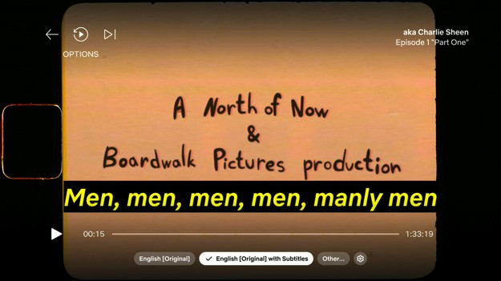
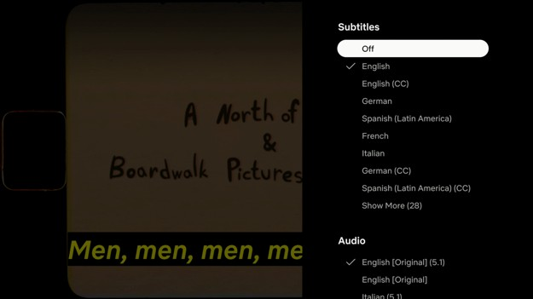

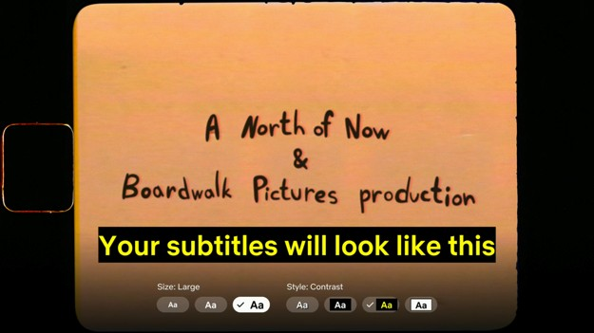

Google Streamer
Sur l'écran vidéo, il y a un bouton "Passer le sommaire" mais il n'est pas annoncé par le lecteur d'écran. Appuyer sur les boutons fléchés de la télécommande n'annonce ni ne met rien en évidence. Appuyer sur le bouton de sélection recharge le lecteur vidéo et joue le film. J'étais confus la première fois que cela s'est produit parce que d'autres applications de diffusion en continu sautent à un autre point de la vidéo sans recharger le lecteur vidéo.
Les commandes de langue dans le lecteur vidéo ont plusieurs options de langue et de sous-titres prédéfinies comme Anglais [Original], Anglais [Original] avec sous-titres et Autres options de langue. Le lecteur d'écran n'annonce pas laquelle des trois options est sélectionnée.
Dans le menu autres options de langue, il y a une liste d'options de langue de sous-titres et une liste d'options de langue audio. Bien que la liste soit visuellement séparée en listes de sous-titres et listes audio, le lecteur d'écran ne fait pas cette distinction. Le lecteur d'écran n'annonce pas non plus laquelle de ces options est sélectionnée.
Dans le menu de contrôle d'affichage des sous-titres, il y a une liste de tailles et de styles de sous-titres à choisir. Le lecteur d'écran n'annonce pas laquelle de ces options est sélectionnée. Ces options ne suivent pas les styles de sous-titres dans l'application
paramètres système.

Après avoir mis la vidéo en pause pendant quelques secondes, le lecteur vidéo est remplacé par une superposition en plein écran contenant le nom de l'émission et de l'épisode ou une publicité en plein écran. Cela peut rendre plus difficile pour quelqu'un qui a mis la vidéo en pause d'avoir plus de temps pour lire le texte.
Le lecteur vidéo affiche agressivement des publicités pendant que la vidéo est mise en pause. Le fait de rejeter une publicité en appuyant sur le bouton haut affichera une autre publicité après quelques secondes pendant que la vidéo est encore en pause. Cela ne laisse pas assez de temps au lecteur d'écran pour terminer la lecture de ce qui est à l'écran avant d'être à nouveau interrompu. L'une de ces choses est un message pour évaluer la vidéo. Je n'ai jamais pu faire lire le message par le lecteur d'écran avant d'être interrompu plus de trois fois.
Quand une émission est en pause, le lecteur d'écran annonce quand la publicité apparaît et le nombre de secondes restantes, mais il ne lit pas le texte de la publicité. Cependant, quand il commence à lire une nouvelle émission, le lecteur d'écran peut ne pas annoncer quand une annonce est en cours de lecture, combien d'annonces ou combien de secondes il reste. Le lecteur d'écran dit simplement "jouer".
Le lecteur vidéo a un bogue où la vidéo est mise en pause mais seules les options de contrôle de la langue sont visibles. Il n'y a pas de superposition de dégradé. Cela se produit quand la vidéo est mise en pause et que j'appuie sur jouer dès que la publicité en plein écran apparaît.
Si le bouton de langue et de sous-titres en bas du lecteur vidéo est sélectionné quand on appuie sur le bouton de retour de la télécommande, le lecteur vidéo se ferme. Si le bouton de lecture est sélectionné à la place, les commandes vidéo se cachent comme prévu. C'est un modèle de conception étrange que d'autres applications de médias en continu n'ont pas.
Le lecteur d'écran de Netflix a des problèmes de décalage. Le lecteur d'écran peut toujours lire l'élément précédent quand j'ai déplacé le focus vers un nouvel élément. Ceci est particulièrement visible quand il y a de longues étiquettes. Avoir des étiquettes descriptives très longues est un problème d'accessibilité. Par exemple, quand la vidéo est en pause, l'écran indique : "En pause. 29 minutes 4 secondes restantes. The Office (États-Unis) S3 : E7 Fermeture de la succursale. Appuyez sur OK pour jouer. Appuyez vers le haut pour plus d'options. Appuyez vers le bas pour les commandes de langue de lecture. Dans le menu options. Jouer depuis le début." Avant que le lecteur d'écran n'ait fini, j'ai déjà déplacé la sélection du lecteur d'écran sur le bouton "Jouer depuis le début". Ce faisant, l'instruction "Appuyer sur OK pour jouer" est incorrecte car cela suppose que le focus du lecteur d'écran est toujours sur le bouton de lecture. Cela me ralentit également car je dois attendre que le lecteur d'écran ait fini de parler pour savoir ce que j'ai sélectionné. Pour résoudre ce problème, le lecteur d'écran doit immédiatement commencer à lire l'étiquette de l'élément actuellement sélectionné. Le lecteur d'écran Google intégré n'a pas ce problème.
Quand l'écran vidéo se charge, le lecteur vidéo a un bogue où le lecteur d'écran ne prononce pas les noms des contrôles vidéo. Ce bogue est corrigé quand la vidéo est mise en pause ou quand les styles de sous-titres vidéo sont modifiés.

Apple TV
Il est très difficile d'avancer rapidement dans une vidéo quand la lecture est en pause, car une publicité en plein écran peut apparaître. Dans ce cas, l'avance rapide est automatiquement annulée et le lecteur d'écran indique en pause, 1 heure et 11 minutes restantes. De plus, contrairement à d'autres appareils de médias en continu, le lecteur d'écran n'annonce pas l'apparition d'une publicité.
Quand une publicité en plein écran apparaît, les seuls éléments pouvant être sélectionnés sont le bouton de lecture, l'étiquette de la publicité et l'icône de signalement de la publicité. Le texte de l'annonce n'est pas lu et ne peut pas être sélectionné pour être lu par le lecteur d'écran.
Il existe un bogue qui empêche de fermer la publicité en plein écran si la vidéo est mise en pause et que le lecteur d'écran se trouve sur le panneau d'informations, le bouton des sous-titres ou le bouton de réglage audio. Tous les boutons du lecteur vidéo peuvent toujours être sélectionnés avec le lecteur d'écran pendant que la publicité est visible. La seule façon de rejeter la publicité est de quitter le lecteur vidéo. Le lecteur vidéo ICI TOU.TV a également le même problème.
Parfois, après avoir sélectionné une langue de sous-titre, le focus du lecteur d'écran se déplace vers le bouton Info. Le bouton info se déplace vers le haut comme si le panneau d'information était censé apparaître, mais rien n'apparaît. Appuyer sur les boutons fléchés de la télécommande pour déplacer le focus du lecteur d'écran sur un bouton invisible "Jouer depuis le début". Le focus du lecteur d'écran est alors figé là. Je dois appuyer sur le bouton de retour pour quitter le lecteur vidéo.
Le lecteur vidéo n'applique pas la couleur et la taille du texte du sous-titre à partir des paramètres système. Cela peut rendre les sous-titres plus difficiles à lire pour les personnes malvoyantes. Le reste du style du sous-titre, y compris le contour du texte, la couleur de fond du texte et la couleur de fond de la fenêtre, est correctement appliqué.
Quand les menus des sous-titres et des réglages audio sont ouverts, le lecteur d'écran interrompt la lecture des options du menu pour lire le classement de l'épisode. Les utilisateurs de lecteurs d'écran doivent attendre la fin de l'interruption avant de continuer. Cela ralentit les utilisateurs de lecteurs d'écran.
Appuyer sur le bouton bas dans le lecteur vidéo montre une carte avec le nom de l'épisode, la description et le bouton de lecture depuis le début. Seule l'étiquette du bouton de lecture depuis le début est lue par le lecteur d'écran même après avoir sélectionné les éléments plusieurs fois. La fonctionnalité d'accessibilité au texte au survol d'Apple affiche correctement l'étiquette de texte de l'élément en texte plus grand.
Quand la carte des détails de l'épisode est cachée, le lecteur d'écran lit le nom de l'épisode trois fois. Cela se produit à chaque fois.
Pour Squid Game, dans le menu des sous-titres, il y a deux options "Anglais SDH". Je ne sais pas quelle est la différence entre les deux entrées. Je ne savais pas non plus ce que SDH représentait jusqu'à ce que je le recherche. Il est préférable de remplacer "Anglais SDH" par "Anglais – audio décrit".

Roku Ultra
Les commandes de langue dans le lecteur vidéo ont plusieurs options de langue et de sous-titres prédéfinies comme Anglais [Original], Anglais [Original] avec sous-titres et Autres options de langue. Le lecteur d'écran n'annonce pas laquelle des trois options est sélectionnée.
Dans le menu autres options de langue, il y a une liste d'options de langue de sous-titres et une liste d'options de langue audio. Bien que la liste soit visuellement séparée en listes de sous-titres et listes audio, le lecteur d'écran ne fait pas cette distinction. Le lecteur d'écran n'annonce pas non plus laquelle de ces options est sélectionnée.
Après avoir mis la vidéo en pause pendant quelques secondes, le lecteur vidéo est remplacé par une superposition en plein écran contenant le nom de l'émission et de l'épisode ou une publicité en plein écran. Cela peut rendre plus difficile pour quelqu'un qui a mis la vidéo en pause d'avoir plus de temps pour lire le texte.
Le lecteur d'écran annonce quand la publicité apparaît et le nombre de secondes restantes, mais il ne lit pas le texte de la publicité.
Le lecteur vidéo a un bogue où la vidéo est mise en pause mais seules les options de contrôle de la langue sont visibles. Il n'y a pas de superposition de dégradé. Cela se produit quand la vidéo est mise en pause et que j'appuie sur jouer dès que la publicité en plein écran apparaît.
Si les boutons de langue et de sous-titres en bas du lecteur vidéo sont sélectionnés quand on appuie sur le bouton de retour de la télécommande, le lecteur vidéo se ferme. Si le bouton de lecture est sélectionné à la place, les commandes vidéo se cachent comme prévu. C'est un modèle de conception étrange que d'autres applications de médias en continu n'ont pas.
Le lecteur d'écran de Netflix a des problèmes de décalage. Le lecteur d'écran peut toujours lire l'élément précédent quand j'ai déplacé le focus vers un nouvel élément. Ceci est particulièrement visible quand il y a de longues étiquettes. Avoir des étiquettes descriptives très longues est un problème d'accessibilité. Par exemple, quand la vidéo est en pause, l'écran indique : "En pause. 29 minutes 4 secondes restantes. The Office (États-Unis) S3 : E7 Fermeture de la succursale. Appuyez sur OK pour jouer. Appuyez vers le haut pour plus d'options. Appuyez vers le bas pour les commandes de langue de lecture. Dans le menu options. Jouer depuis le début." Avant que le lecteur d'écran n'ait fini, j'ai déjà déplacé la sélection du lecteur d'écran sur le bouton "Jouer depuis le début". Ce faisant, l'instruction "Appuyer sur OK pour jouer" est incorrecte car cela suppose que le focus du lecteur d'écran est toujours sur le bouton de lecture. Cela me ralentit également car je dois attendre que le lecteur d'écran ait fini de parler pour savoir ce que j'ai sélectionné. Pour résoudre ce problème, le lecteur d'écran doit immédiatement commencer à lire l'étiquette de l'élément actuellement sélectionné. Le lecteur d'écran Google intégré n'a pas ce problème.

Fire TV Stick
Quand une souris ou un pavé tactile est connecté, le pointeur est visible, mais je ne peux rien cliquer.
Crave
Contrairement à d'autres applications de médias en continu, Crave a quelques limitations que la plupart des autres applications de diffusion en continu n'ont pas. Dans Crave, les sous-titres, l'audio et l'interface utilisateur sont disponibles en anglais ou en français uniquement. Bien que Crave n'ait pas besoin de prendre en charge d'autres langues que l'anglais et le français, ces limitations doivent être claires pour les personnes avant de s'abonner.
Contrairement aux lecteurs vidéo sur d'autres applications de médias en continu, la vidéo ne peut pas avoir de sous-titres et d'audio dans deux langues différentes. De plus, toutes les bandes-annonces d'émission ne sont pas disponibles avec des sous-titres ou de l'audio en anglais et en français, même si l'émission en dispose.
Il n'est pas clair lors de l'abonnement que l'abonnement de base ne peut pas être utilisé pour regarder des émissions sur les appareils médias en continu Roku. C'est une omission importante car de tous les appareils de médias en continu que nous avons testés, Roku est le plus populaire.
La structure et l'organisation du contenu de la version Apple TV de Crave sont très différentes de celles de la version Crave sur d'autres appareils de médias en continu. Certaines des différences comprennent l'écran d'accueil, la position de la barre de navigation, la section enfants, les filtres de genre d'émission et l'horaire de télévision en direct. Cela peut rendre plus difficile l'utilisation transparente de Crave entre différents appareils de diffusion médias en continu. Bell Media devrait mettre à jour la version Apple TV de Crave afin de créer une expérience unifiée sur tous les appareils de médias en continu.
L'application Crave a plusieurs problèmes d'accessibilité et bogues, mais ces problèmes sont pour des actions courantes. Ouvrir l'application Crave deux fois sans sélectionner l'option de sortie peut la figer sur l'écran de chargement. La navigation dans les émissions du carrousel peut ignorer des éléments. La sélection d'une émission dans le carrousel peut sélectionner l'émission suivante ou précédente. Il n'y a pas de bouton pour revenir en arrière ou déplacer le focus vers la barre de navigation quand vous utilisez une souris. La lecture d'une vidéo peut entraîner le plantage de l'application. Les sous-titres codés ou les menus de langue audio ne peuvent être ouverts qu'une seule fois avec la souris. L'application Roku Ultra Crave est complètement inutilisable avec un lecteur d'écran car rien n'est lu sauf certains éléments de la barre de navigation et des titres du carrousel.
L'application Crave ignore également les styles de sous-titres de texte définis dans l'application paramètres système. Ce n'est normalement pas une grosse affaire, mais dans ce cas, les tailles et les styles de texte des sous-titres sont très limités. Le réglage maximal de la taille du texte des sous-titres peut ne pas être suffisant pour certaines personnes souffrant d'une perte de vision. L'application Apple TV Crave est l'exception car elle suit les styles de sous-titres du système.
L'utilisation de l'application Crave avec l'accès au commutateur Apple TV est difficile. En mode élément, certains éléments comme les onglets d'épisodes et les éléments de liste d'épisodes ne peuvent pas être sélectionnés. Je dois passer au mode télécommande. En outre, la sélection de certaines choses peut verrouiller l'accès au commutateur. Il ne peut pas être utilisé à nouveau tant que l'Apple TV n'est pas redémarrée.

Page Promotionnelle Crave
Sur la page de promotion de l'offre estivale Crave, il y a des bannières décoratives informant les visiteurs de l'offre promotionnelle. Vous trouverez ensuite les différents plans d'abonnement : Premium Sans Publicité, Standard Avec Publicité et Basique Avec Publicité. Les caractéristiques de chaque plan sont présentées sous forme d'image sur la gauche. Sur le côté droit se trouvent le nom du plan, le prix promotionnel, le prix régulier et un bouton "Abonnez-vous maintenant!" . Cliquer sur "Abonnez-Vous!" charge la page de connexion.
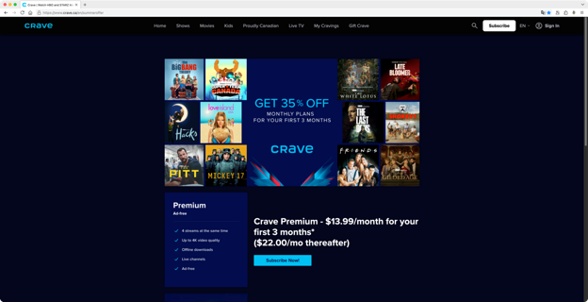

Lecteur d'Écran NVDA
Sur la page de promotion, il y a plusieurs plans énumérés, mais un utilisateur de lecteur d'écran ne saura pas quelles caractéristiques sont incluses dans quel plan. Cela est dû au fait que la liste des caractéristiques est affichée sous forme d'image sans texte alternatif.
Le pied de page de la page promotionnelle comporte deux colonnes de liens. Les liens peuvent être sélectionnés avec un lecteur d'écran, mais l'ordre de sélection ne correspond pas à l'ordre visuel. Je m'attends à parcourir les liens une colonne à la fois, mais la section du lecteur d'écran se déplace entre les colonnes. Certains de ces liens sont visuellement regroupés dans une colonne, de sorte que le déplacement entre les colonnes perd son sens.

Se Connecter ou Créer Un Compte
Le formulaire d'inscription est divisé en trois étapes.
La première étape demande à l'utilisateur d'entrer son adresse courriel pour se connecter à son compte Bell Média. S'il n'y a pas de compte associé à cette adresse, ils seront invités à créer un nouveau compte. Il y a un champ d'entrée de courriel, suivi d'un bouton continuer.
Si le compte n'existe pas, la deuxième étape demande à l'utilisateur de choisir un mot de passe pour le compte. Il y a un champ d'entrée de mot de passe. Les exigences en matière de mot de passe apparaissent dans une fenêtre contextuelle une fois que l'utilisateur commence à entrer un mot de passe. En dessous, il y a un bouton "Continuer" qui n'est activé que quand toutes les exigences de mot de passe sont remplies. Il y a aussi des liens vers les conditions générales et la politique de confidentialité qui s'ouvre dans un nouvel onglet.
Après avoir entré une adresse courriel et un mot de passe, la page "Vérifier votre courriel" s'affiche. L'utilisateur recevra un courriel contenant un code de confirmation et un lien d'activation. L'utilisateur peut entrer le code de confirmation qu'il a obtenu sur la page Web ou cliquer sur le lien d'activation. Il y a des champs d'entrée pour entrer chaque chiffre du code de confirmation avec un bouton "Vérifier". Si le code de confirmation est correct, cliquer sur le bouton "Vérifier" charge la page "Choisir un Abonnement".
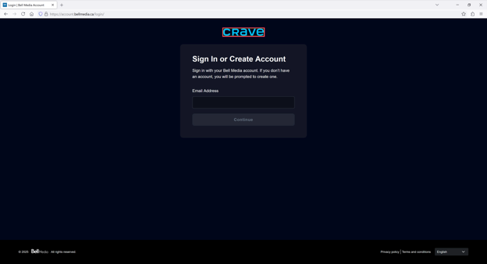
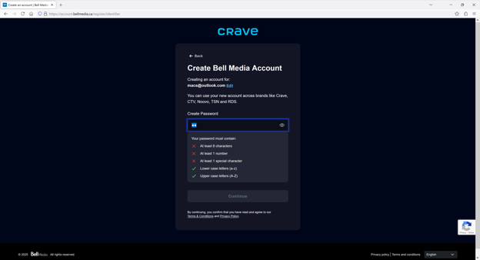
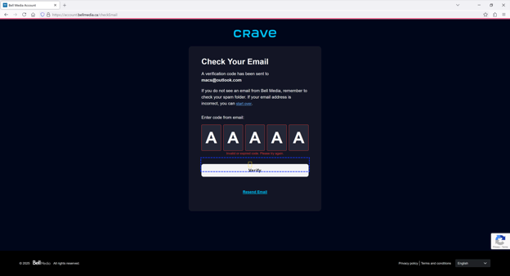

Lecteur d'Écran NVDA
Le logo Crave en haut est marqué comme un point de repère principal, mais il n'a pas de texte alternatif. Les utilisateurs de lecteurs d'écran ne sauront pas à quoi sert ce repère.
Le pied de page a un logo Bell Media qui n'a pas de texte alternatif. Il est lu comme étant vide.
Si l'utilisateur entre une adresse courriel non valide, l'erreur de formulaire n'est pas lue.
Le bouton continuer restera désactivé.
Le bouton afficher le mot de passe n'est pas étiqueté. Les utilisateurs de lecteurs d'écran ne sauront pas ce que fait ce bouton. L'activation du bouton n'annonce pas non plus son état.
Une liste des exigences de mot de passe apparaît sous le champ de texte "Créer un Mot de Passe", mais ces exigences ne sont pas annoncées au lecteur d'écran. Si les exigences de mot de passe ne sont pas toutes remplies, le bouton "Continuer" restera désactivé. Un utilisateur de lecteur d'écran devra utiliser les flèches haut et bas pour entendre les exigences de mot de passe lues.
Après avoir entré une adresse courriel et un mot de passe, la page "Vérifier votre courriel" s'affiche. Le champ d'entrée pour entrer le premier chiffre du code de confirmation est automatiquement sélectionné. Le champ d'entrée est annoncé comme "Champ d'édition d'entrée 1". Il devrait y avoir un nom plus descriptif comme "Entrez le premier chiffre du code de vérification envoyé à votre courriel".
Si le code de vérification n'est pas valide, le message d'erreur n'est pas lu. Un utilisateur de lecteur d'écran devra utiliser les flèches haut et bas pour que l'erreur soit lue.

Choisir un Plan d'Abonnement
Sur la page "Choisir le Plan Qui Vous Convient", vous avez trois onglets pour basculer entre les plans mensuels, les plans annuels et les plans groupés. L'onglet plans Groupés est sélectionné par défaut. Les détails du plan sont présentés ci-dessous sous forme de cartes.
Chaque carte a le nom du plan, le coût mensuel et les caractéristiques incluses. Pour les cartes qui ont beaucoup de caractéristiques, il y a un lien "Voir plus" pour montrer toutes les caractéristiques. Deux cartes groupées sont affichées par défaut. Il y a un lien "Plus de Groupes" pour afficher plus de plans ci-dessous. Après avoir sélectionné un plan d'abonnement, une autre page apparaît avec des options de complément de plan. Après avoir choisi les options complémentaires du plan, la page "Vérifier et Payer" se charge.
forfait.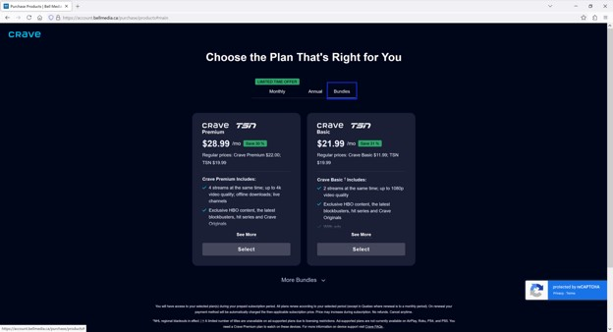
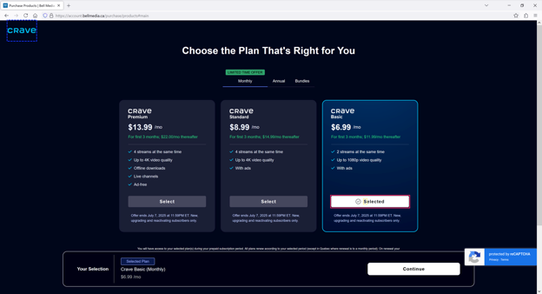
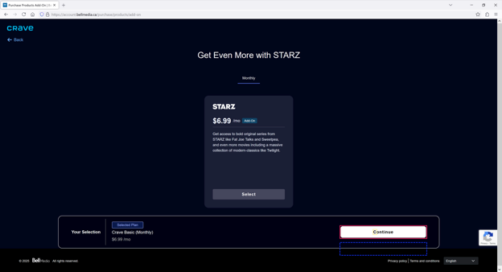

Lecteur d'Écran NVDA
Le logo Crave en haut est marqué comme un point de repère principal, mais il n'a pas de texte alternatif. Les utilisateurs de lecteurs d'écran ne sauront pas à quoi sert ce repère.
Le pied de page a un logo Bell Media qui n'a pas de texte alternatif. Il est lu comme étant vierge.
Quand vous cliquez sur le lien "Plus de Groupes", le focus du lecteur d'écran reste sur le même lien au lieu de déplacer le focus vers le premier groupe nouvellement chargé. Un utilisateur de lecteur d'écran devra utiliser la flèche haut pour passer au premier groupe.
Quand j'ai cliqué sur le bouton "Sélectionner" sous le plan que je voulais, le lecteur d'écran a annoncé "Sélectionné" et un panneau est apparu au bas de mon écran montrant le plan que j'ai sélectionné avec un bouton continuer. Malheureusement, la sélection du lecteur d'écran ne se déplace pas vers le panneau inférieur, je dois donc cliquer sur le bouton continuer.
Quand je sélectionne un plan sur la page "Choisir le Plan Qui Vous Convient" et que je clique sur le bouton "Continuer", une autre page avec des options de plans complémentaires s'affiche. Le focus du lecteur d'écran reste sur le bouton "Continuer", je dois donc utiliser la flèche vers le haut pour entendre les informations du module complémentaire du plan lues.
Quand je clique sur le bouton "Retour" sur la page des options complémentaires du plan, je m'attends à ce que le plan que j'ai sélectionné précédemment soit mémorisé. Malheureusement, ce n'est pas le cas et l'onglet forfaits est réinitialisé pour afficher les forfaits groupés.

Autres Problèmes
Quand la page "Choisir le Plan Qui Vous Convient" est apparue avec l'onglet "Groupes" sélectionné par défaut, j'ai été confus. Sur la page promotionnelle de Crave, j'ai cliqué sur le plan "Abonnez-vous maintenant!" à côté du plan que je voulais, donc je m'attends à ce que le plan soit automatiquement sélectionné ou soit visible par défaut. Quand j'ai revu la page promotionnelle, j'ai découvert que le lien du bouton "Abonnez-vous maintenant!" est le même pour tous les plans répertoriés.

Vérifier et Payer
Après avoir sélectionné un plan d'abonnement et des options complémentaires de plan, il y a une page "Vérifier et Payer". Cette page a une option pour ajouter une carte de crédit/débit ou utiliser un solde de carte-cadeau. Le montant à payer est indiqué dans une colonne à droite. Au bas de la page se trouvent un bouton "Retour" et un bouton "Accepter et s'Abonner".
Quand vous cliquez sur le bouton "Ajouter une Carte de Crédit/Débit", le formulaire "Ajouter une Carte de Crédit/Débit" se charge. Il y a des champs pour ajouter les détails de la carte de crédit et de l'adresse de facturation. Il y a une case à cocher pour définir la carte de crédit comme mode de paiement par défaut. Il y a un bouton "Retour" et un bouton "Enregistrer".
Quand vous cliquez sur le lien "Ajouter une carte cadeau", le formulaire "Ajouter une Nouvelle Carte Cadeau" se charge. Il y a des champs pour ajouter le numéro de carte-cadeau, le NIP et les informations d'adresse. Il y a un bouton "Retour" et un bouton "Ajouter".
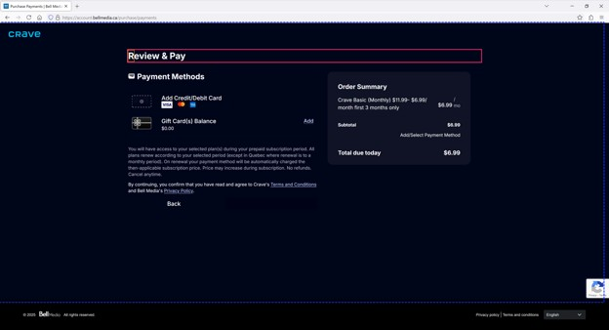
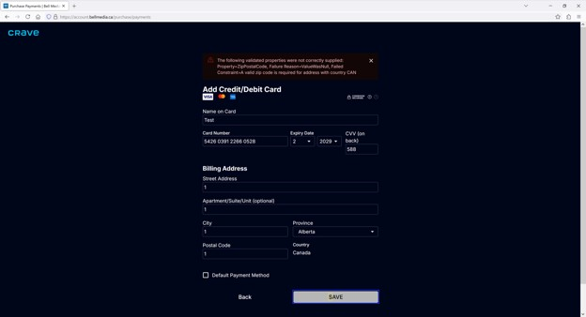

Lecteur d'Écran NVDA
Le bouton "Ajouter une Carte de Crédit/Débit" a une image ci-dessous montrant les cartes de crédit et de débit que le site accepte. Cette image n'a pas de texte alternatif, donc les utilisateurs de lecteurs d'écran ne savent pas quelles cartes de crédit sont acceptées jusqu'à ce qu'ils essaient. D'après les tests, si le numéro de carte de crédit est erroné ou s'il n'est pas accepté par le site Web, aucun message d'erreur n'est affiché ou annoncé.
Le lien "Ajouter une carte cadeau" ne peut pas être sélectionné en cliquant sur l'onglet.
Je dois utiliser les touches fléchées pour le sélectionner.
La fenêtre contextuelle de point d'interrogation "Connexion sécurisée" en haut du formulaire ne s'affiche qu'au survol. Elle ne peut pas être sélectionnée par le lecteur d'écran. Le texte de la fenêtre contextuelle explique que la connexion au site Web est sécurisée par un certificat SSL. Ces informations ne sont pas nécessaires pour finaliser le paiement.
Tous les champs de formulaire sur les formulaires "Ajouter une Carte de Crédit/Débit" et "Ajouter une Nouvelle Carte Cadeau" n'ont pas les étiquettes de texte associées aux champs. Les utilisateurs de lecteurs d'écran qui parcourent les champs du formulaire n'entendront pas les étiquettes des champs lues.
Quand le formulaire "Ajouter une Carte de Crédit/Débit" a des erreurs, ces erreurs ne sont pas annoncées au lecteur d'écran. Le bouton "Enregistrer" est activé, mais rien ne se passe quand on clique dessus.
Quand le formulaire "Ajouter une Nouvelle Carte Cadeau" contient des erreurs, ces erreurs ne sont pas annoncées au lecteur d'écran. La seule erreur annoncée est si le code de la carte-cadeau n'est pas valide. Le bouton "Ajouter" est activé, mais rien ne se passe quand on clique dessus.
Quand le formulaire a une erreur, le message d'erreur n'est pas annoncé au lecteur d'écran. Le focus du lecteur d'écran ne passe pas automatiquement à la première erreur. Le message d'erreur en haut du formulaire n'a pas non plus de lien pour passer à la première erreur. Cela rend les erreurs plus difficiles à trouver.

Autres Problèmes
Le bouton "Ajouter une Carte de Crédit/Débit" n'a pas de soulignement de lien ou de forme de bouton pour montrer qu'il peut être cliqué. Le seul indicateur est un curseur en forme de main quand on le survole.
La première fois que j'ai cliqué sur "Ajouter une Carte de Crédit/Débit", le lecteur d'écran a annoncé "Ajouter une Carte de Crédit/Débit", mais l'écran était vide et il n'y avait rien à sélectionner. Quand j'ai rafraîchi la page, la page "Vérifier et Payer" est apparue et je peux sélectionner à nouveau "Ajouter une Carte de Crédit/Débit".
Le formulaire "Ajouter une Carte de Crédit/Débit" ne présente pas de validation suffisante. La seule validation du formulaire est que les champs ne sont pas vides, que le format CVV est correct et que le code postal comporte au moins un chiffre. Si la carte de crédit n'est pas l'une des cartes acceptées, si le numéro de carte de crédit est incorrect ou si les informations d'adresse sont erronées, rien ne se passe quand vous cliquez sur le bouton "Enregistrer". Il existe des techniques pour utiliser les sommes de contrôle de carte de crédit, le remplissage automatique d'adresse et les suggestions d'adresse, mais aucune d'entre elles n'est utilisée ici.
Le formulaire "Ajouter une Nouvelle Carte Cadeau" ne présente pas de validation suffisante. La seule validation du formulaire est que les champs ne sont pas vides. Bien que le numéro de carte-cadeau et le NIP aient une longueur prévue, il n'y a aucune validation sur la longueur. Je ne sais pas si une adresse invalide empêchera l'utilisateur d'ajouter une carte-cadeau.
Les messages d'erreur de champ de formulaire ont une icône d'avertissement devant eux, mais elle est invisible car elle est noire sur un fond bleu foncé.
Les messages d'erreur de formulaire doivent être plus conviviaux au lieu de "Les propriétés validées suivantes n'ont pas été correctement fournies : Property=
ZipPostalCode, Failure Reason=ValueWasNull, Failed Constraint=Un code postal valide est requis pour l'adresse avec le pays CAN". De plus, le Canada n'utilise pas de codes zip.
Il y a une icône "Connexion sécurisée" en haut de la page "Ajouter une Carte de Crédit/Débit" pour indiquer à l'utilisateur que la connexion est sécurisée. Cependant, je ne sais pas pourquoi le texte est en français alors que la langue du site est en anglais.
La liste déroulante de l'année d'expiration de la carte de crédit n'a pas d'étiquette de texte visible.
Le message d'erreur pour le champ "Code Postal" se lit comme suit : "Le Code Zip est requis".
Si tous les champs du formulaire "Ajouter une Carte de Crédit/Débit" sont remplis, le CVV est au bon format, le code postal est au bon format, mais le numéro de carte de crédit n'est pas valide, il n'y a pas de message d'erreur mais rien ne se passe non plus. Cela peut être dû à une erreur d'entrée du numéro de carte de crédit ou au fait que la carte de crédit/débit n'est pas acceptée par le site Web.

Bienvenue
Sur le Google TV Streamer, le Fire TV Stick et le Roku Ultra, il n'y a pas d'écran de bienvenue. L'utilisateur voit alors l'écran d'accueil. Il y a un bouton de connexion dans le coin droit. En cliquant dessus, l'écran des profils s'affichera avec un bouton de connexion. Après avoir cliqué sur le bouton de connexion, il y a un autre écran avec des boutons pour se connecter via Crave ou se connecter via le fournisseur de télévision.
Sur l'Apple TV, il y a un écran de bienvenue. Sur l'écran de bienvenue, il y a des boutons pour s'abonner, se connecter ou parcourir le catalogue. Après avoir cliqué sur le bouton de connexion, il y a un autre écran avec des boutons pour se connecter via Crave ou se connecter via le fournisseur de télévision.
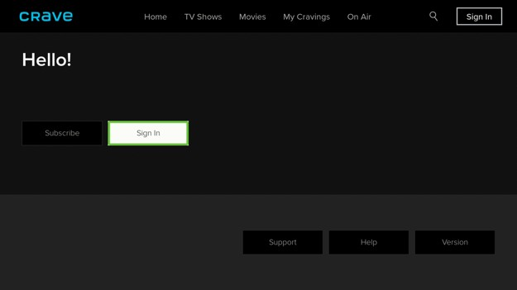
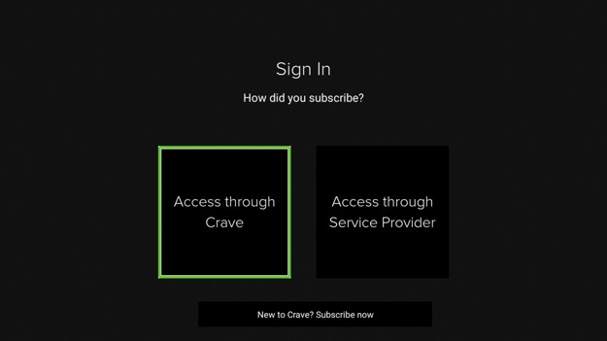
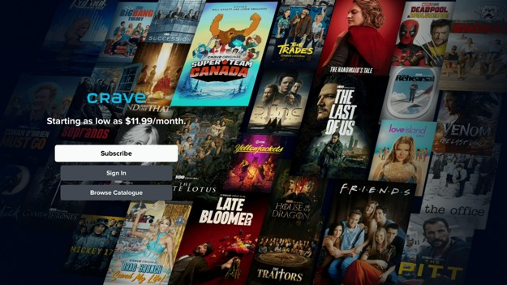
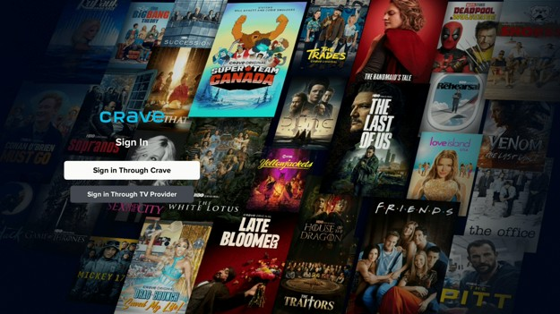

Google Streamer
L'application Crave sur Google Streamer ne s'ouvre parfois pas. Elle reste figée sur l'écran de démarrage. Je dois forcer l'arrêt de l'application pour qu'elle fonctionne à nouveau. Pour reproduire ce problème, ouvrez l'application Crave, appuyez sur le bouton d'accueil de la télécommande, puis ouvrez à nouveau l'application Crave.

Roku Ultra
Sur l'écran de bienvenue de Crave TV, les boutons s'abonner, se connecter et parcourir le catalogue peuvent être sélectionnés, mais les étiquettes des boutons ne sont pas lues.

Apple TV
Sur l'écran de bienvenue de Crave, les boutons s'abonner, se connecter et parcourir le catalogue ne sont parfois pas lus par le lecteur d'écran.

Connexion
Le processus de connexion est légèrement différent sur le Google TV Streamer, le Fire TV Stick et le Roku Ultra. Après avoir sélectionné le bouton "Se connecter via Crave", il me demande d'entrer l'adresse courriel et le mot de passe de mon compte en deux étapes distinctes. La dictée vocale peut être disponible.
Pour l'Apple TV, après avoir sélectionné le bouton "Se connecter via Crave", l'écran de connexion apparaît. Il y a un onglet en haut pour basculer entre l'utilisation du téléphone pour se connecter ou l'utilisation de la télécommande. L'option utiliser le téléphone montre deux façons de se connecter. Je peux scanner un code QR avec l'appareil photo du téléphone ou aller sur une page Web et entrer un code d'activation. L'option utiliser la télécommande me demande d'entrer l'adresse courriel et le mot de passe de mon compte en deux étapes distinctes. La dictée vocale n'est pas disponible.
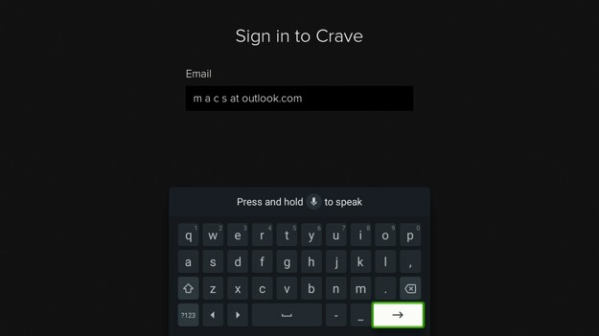
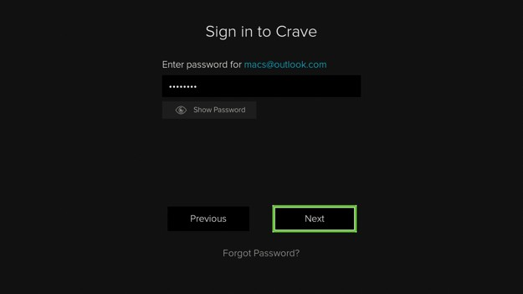
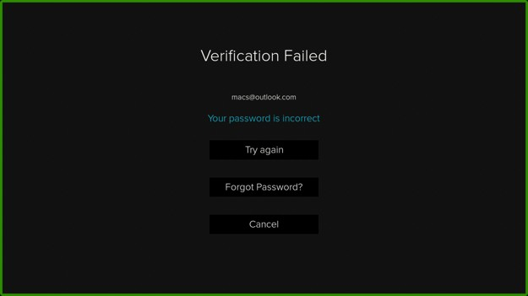
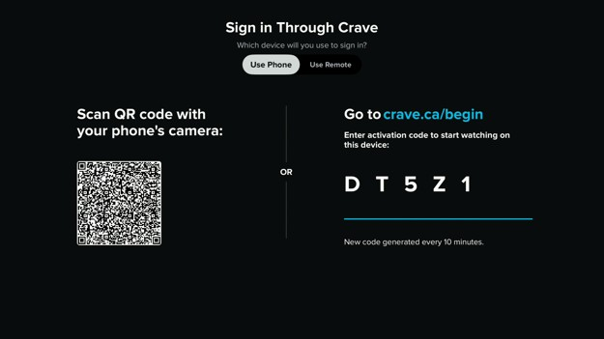
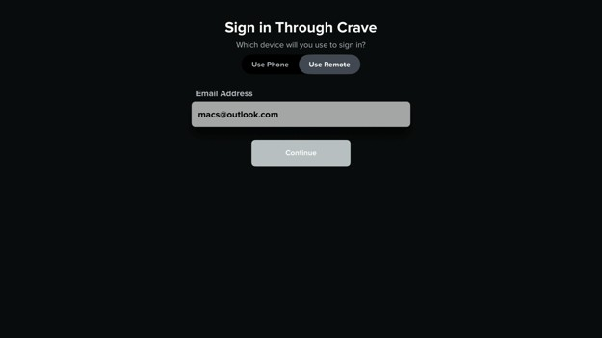
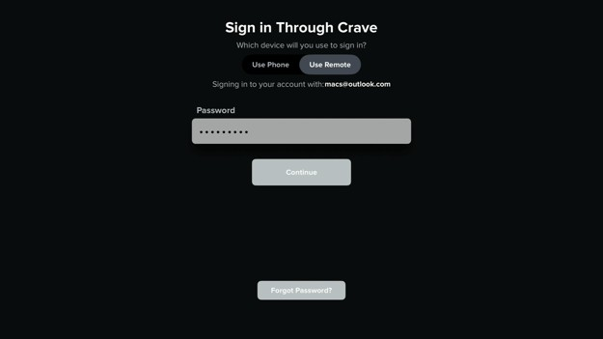

Google Streamer
Le champ de texte de courriel permet d'utiliser la dictée vocale en maintenant le bouton du microphone enfoncé et en parlant. Cependant, l'orthographe des lettres et des chiffres ne fonctionne pas bien car le clavier Google ajoute des espaces entre les caractères parlés. Les adresses courriel ne peuvent pas avoir d'espaces.
Si un mot de passe incorrect est entré, un écran indiquant que la vérification a échoué s'affiche, mais cela n'est pas signalé aux utilisateurs de lecteurs d'écran. Le titre de la vérification a échoué, le texte "votre mot de passe est incorrect", les boutons réessayer, mot de passe oublié et annuler ne peuvent pas être sélectionnés avec le lecteur d'écran. Une boîte d'édition de courriel invisible, un bouton suivant invisible et un bouton précédent invisible sont tout ce qui peut être sélectionné.
Si vous appuyez sur le bouton suivant ou précédent, l'écran revient à l'écran d'entrée du mot de passe avec le champ mot de passe automatiquement sélectionné.

Roku Ultra
Sur l'écran de connexion de Crave TV, les boutons "Accès via Crave" et "Accès via le fournisseur de services" peuvent être sélectionnés, mais ils ne sont pas lus par le lecteur d'écran.
Après avoir entré un mot de passe incorrect, l'écran indiquant que la vérification a échoué s'affiche. Il n'est pas annoncé par le lecteur d'écran. Aucun texte ou bouton à l'écran n'est lu par le lecteur d'écran. Les boutons peuvent être sélectionnés.
Après vous être connecté, l'écran "Vous avez besoin d'un plan premium Crave pour regarder sur cet appareil" apparaît. Aucun texte ou bouton n'est lu par le lecteur d'écran. Le bouton peut être sélectionné.

Apple TV
Sur l'écran "Se connecter via Crave", il y a deux options affichées sous forme d'onglets : utiliser le téléphone ou utiliser la télécommande.
Pour l'option utiliser le téléphone, le code QR et les instructions du code d'activation ne sont pas lus par le lecteur d'écran et ne peuvent pas être sélectionnés pour être lus.
Pour l'option utiliser la télécommande, le champ de texte du courriel est annoncé comme "champ de texte" par le lecteur d'écran. Je ne sais pas ce que je dois entrer là.
Si un mot de passe incorrect est entré, le message d'erreur de mot de passe non valide n'est pas annoncé par le lecteur d'écran.
Les boutons "continuer" et "Mot de passe oublié?" sur l'écran "Se connecter via Crave" n'ont pas assez de contraste.

Sélectionnez un Profil
L'écran "Qui regarde?" affiche une liste des profils auxquels vous pouvez vous connecter. Si le compte est protégé par un NIP, il y aura une icône de verrou à côté.
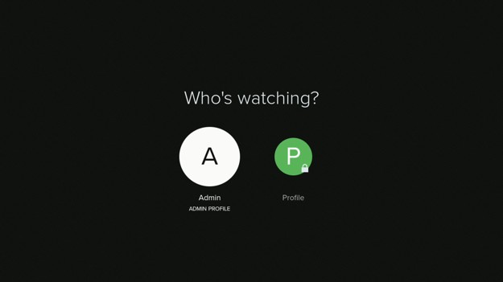
Aucun problème d'accessibilité n'a été trouvé sur cet écran.

Entrez le NIP
Si un profil protégé par NIP est sélectionné de l'écran "Qui regarde?", l'écran entrer le NIP apparaîtra. L'écran d'entrée du NIP a un champ de texte pour entrer le NIP.
Sur le Google TV Streamer, Fire TV Stick et Roku Ultra, après avoir entré le NIP, il faut cliquer sur le bouton de coche sur le clavier à l'écran. Il n'y a pas de bouton continuer à l'écran. Sur l'Apple TV, il y a un bouton continuer. Il y a aussi un bouton réinitialiser le NIP en haut à droite.
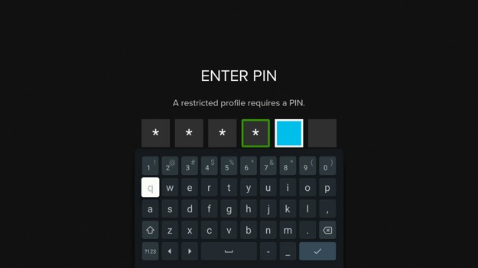
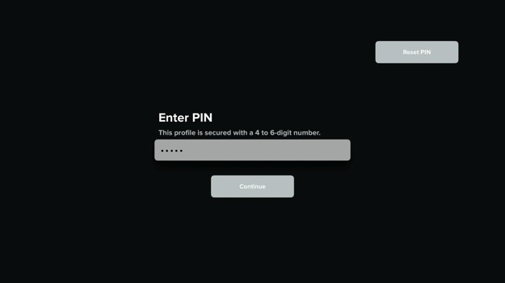

Apple TV
Les boutons continuer et réinitialiser le NIP n'ont pas suffisamment de contraste. Les gens peuvent avoir du mal à lire le texte, en particulier les personnes ayant une perte de vision.
Je ne peux pas entrer le NIP en mode changement d'élément d'accès. La sélection du champ entrer le NIP ouvre l'écran réinitialiser le NIP. Je dois passer au mode télécommande.

Fire TV Stick
Si un profil est protégé par un NIP, j'obtiens l'écran entrer le NIP quand j'essaie d'y accéder. Je peux entrer le NIP avec mon clavier externe, mais appuyer sur la touche entrer ne soumet pas l'entrée. Je dois utiliser la télécommande pour faire apparaître le clavier à l'écran, puis sélectionner le bouton suivant pour soumettre.
Si je n'ai qu'une souris, je ne peux pas faire apparaître le clavier à l'écran sur l'écran entrer le NIP. Cela signifie que je ne peux pas accéder à ce profil.

Google Streamer
Si un profil est protégé par un NIP, j'obtiens l'écran entrer le NIP quand j'essaie d'y accéder. Le clavier à l'écran apparaît, mais cliquer sur les lettres du clavier avec la souris ne fait rien.
Sur l'écran d'entrée du NIP, après avoir tapé le NIP avec mon clavier externe, je dois utiliser les touches fléchées de mon clavier pour déplacer la sélection du lecteur d'écran sur le bouton de coche. Cependant, il y a un bogue où quand je tape un NIP incorrect, je peux taper le NIP à nouveau, mais la sélection du lecteur d'écran est figée sur le champ d'entrée du NIP au lieu du clavier à l'écran. Cela signifie que je ne peux pas soumettre le NIP car je ne peux pas sélectionner le bouton de coche sur le clavier à l'écran. Appuyer sur le bouton d'entrée de mon clavier externe ne fait rien. En appuyant sur la touche Échapper, vous revenez à l'écran précédent.

Accueil
L'écran d'accueil a un carrousel d'avancement automatique pour les émissions en vedette en haut de l'écran. En dessous, vous trouverez des boutons de logo pour afficher les émissions de certains grands fournisseurs de contenu et afficher les catégories. Viennent ensuite les carrousels pour les tendances actuelles, les comédies populaires, la télévision récemment ajoutée, les films récemment ajoutés, les recommandations de Crave, les aperçus et plus encore. Les utilisateurs qui ne sont pas connectés obtiendront la même vue.
Veuillez noter que l'interface utilisateur d'Apple TV a la barre de navigation sur la gauche au lieu du haut. Il y a une section pour enfants dans le barre de navigation. Les carrousels qui sont affichés sont également légèrement différents. Par exemple, il n'y a pas de boutons de logo pour afficher les émissions de certains grands fournisseurs de contenu et afficher les catégories.
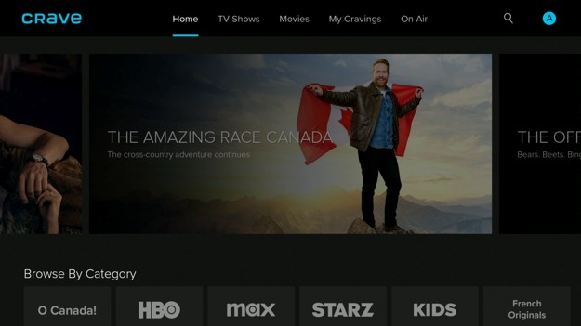
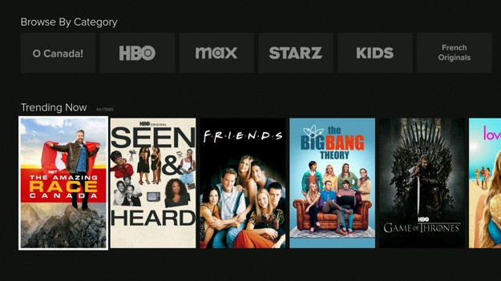
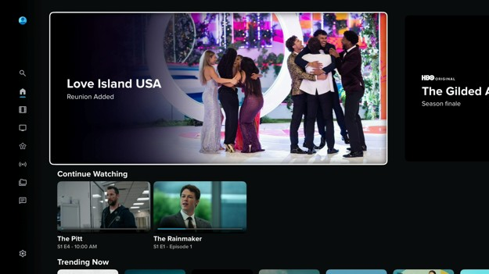

Google Streamer
Parfois, un élément du carrousel est ignoré quand vous appuyez sur les boutons fléchés gauche et droit. Quand vous appuyez sur le bouton de sélection, l'écran de détails d'émission affiche les détails du film qui est un film avant ou après celui que j'ai sélectionné. Je dois sortir de l'écran de détails d'émission, puis sélectionner à nouveau le film. C'est très déroutant et nécessite plus de pressions sur les boutons. Ce bogue se produit pour le lecteur d'écran et le clavier.
Il n'y a pas de bouton à cliquer pour afficher la barre de navigation. Je dois utiliser le clavier pour l'afficher au lieu de me fier à la souris. Tout le monde n'a pas une souris avec un bouton de retour pour afficher la barre de navigation. La version Fire TV Stick a le même problème.

Roku Ultra
Rien sur l'écran d'accueil n'est lu par le lecteur d'écran sauf les titres du carrousel. Les éléments peuvent toujours être sélectionnés par le lecteur d'écran. Tous les éléments de la barre de navigation sont lus à haute voix, sauf les boutons de recherche et de profil.

Fire TV Stick
Quand vous revenez de l'écran de détails d'émission à l'écran d'accueil, la dernière émission vue est automatiquement sélectionnée, mais l'image de l'émission est partiellement hors de l'écran.
Un clavier externe peut être utilisé pour naviguer et sélectionner des éléments. Le bouton échapper et de retour du clavier permet de revenir en arrière un écran. L'utilisation de la flèche vers le haut en haut de l'écran montre la barre de navigation.
Le pointeur externe de la souris est visible et les éléments peuvent être cliqués. Le défilement fonctionne. Le lecteur d'écran lit l'élément sous le pointeur, mais seulement pour certains écrans. Les éléments sur l'écran d'accueil ne sont pas lus quand ils sont survolés avec le pointeur. J'entends le son aucun élément lors du survol.
Il n'y a pas de bouton à cliquer pour afficher la barre de navigation. Je dois utiliser le clavier pour l'afficher au lieu de me fier à la souris. Tout le monde n'a pas une souris avec un bouton de retour pour afficher la barre de navigation.
Les carrousels n'ont pas de boutons fléchés gauche et droit sur lesquels je peux cliquer avec la souris. Le balayage du pavé tactile à gauche et à droite permet de faire défiler tous les carrousels, à l'exception du carrousel des émissions en vedette en haut de l'écran. Maintenir et faire glisser fonctionne sur tous les carrousels, mais certaines personnes ont du mal à faire ce geste. C'est particulièrement vrai pour le carrousel des émissions en vedette, car les grandes cartes nécessitent un grand mouvement de glissement, sinon elles reviennent à la position précédente.
Le réglage du système de contraste élevé de Fire TV est suivi par l'application Crave TV. Un contour noir est ajouté autour du texte sur tous les écrans.

Émissions de Télévision
L'écran des émissions de télévision a un carrousel d'avancement automatique pour les émissions en vedette en haut de l'écran. En dessous, vous trouverez des boutons de logo pour afficher les émissions de certains grands fournisseurs de contenu et afficher les catégories. Viennent ensuite les carrousels pour les tendances actuelles, la télévision récemment ajoutée, les drames, les recommandations de Crave, les aperçus et plus encore. Les utilisateurs qui ne sont pas connectés obtiendront la même vue.
Veuillez noter que l'interface utilisateur d'Apple TV a une liste de boutons pour filtrer les émissions par genre comme la comédie, le crime, le documentaire, le drame, la romance et la réalité. L'application Crave sur d'autres appareils de médias en continu n'a pas cette caractéristique.
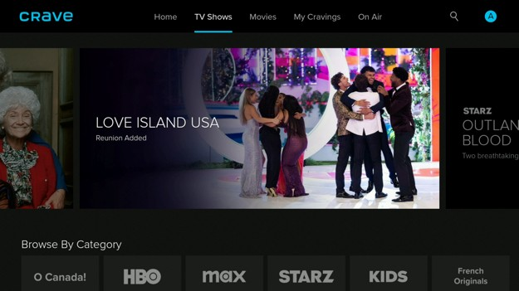
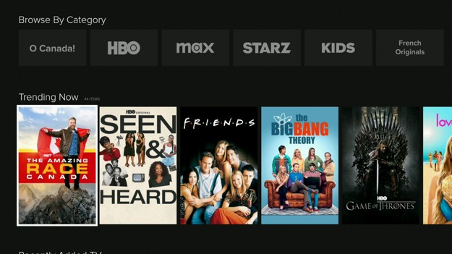
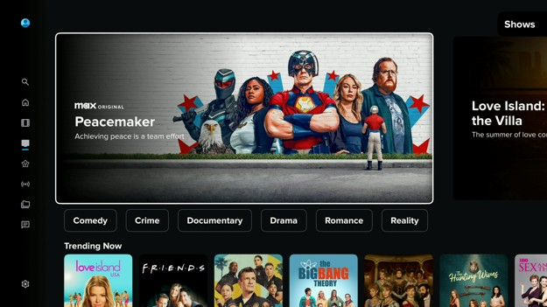

Google Streamer
Sur l'écran "Émissions de télévision" sous le carrousel des émissions en vedette, il y a un carrousel "Parcourir par catégories". La sélection de l'une des catégories actualise l'écran pour afficher uniquement ces émissions. Malheureusement pour les utilisateurs voyants et de lecteurs d'écran, la sélection de certaines de ces catégories ne modifie pas le titre de la page pour indiquer que cette catégorie est sélectionnée. S'il y a un titre de page, il n'est pas lu et ne peut pas être sélectionné pour être lu par le lecteur d'écran. Le lecteur d'écran n'annonce rien quand l'écran se rafraîchit pour appliquer le filtre.
Il est difficile de trouver des émissions de télévision par genre car il n'y a pas d'option pour filtrer par genre sur l'écran des émissions de télévision et sur l'écran de recherche. Quand je fais défiler l'écran plus bas, il y a certaines catégories d'émissions de télévision mélangées à d'autres catégories non liées. L'écran de film a le même problème.

Roku Ultra
Rien sur l'écran des émissions de télévision n'est lu par le lecteur d'écran sauf les titres du carrousel. Les éléments peuvent toujours être sélectionnés par le lecteur d'écran. Tous les éléments de la barre de navigation sont lus à haute voix, sauf les boutons de recherche et de profil.

Fire TV Stick
Les éléments sur l'écran des émissions de télévision ne sont pas lus quand ils sont survolés avec le pointeur de la souris externe. J'entends le son aucun élément lors du survol.
Il n'y a pas de bouton à cliquer pour afficher la barre de navigation. Je dois utiliser le clavier pour l'afficher au lieu de me fier à la souris. Tout le monde n'a pas une souris avec un bouton de retour pour afficher la barre de navigation.
Les carrousels n'ont pas de boutons fléchés gauche et droit sur lesquels je peux cliquer avec la souris. Le balayage du pavé tactile à gauche et à droite permet de faire défiler tous les carrousels, à l'exception du carrousel des émissions en vedette en haut de l'écran. Maintenir et faire glisser fonctionne sur tous les carrousels, mais certaines personnes ont du mal à faire ce geste. C'est particulièrement vrai pour le carrousel des émissions en vedette, car les grandes cartes nécessitent un grand mouvement de glissement, sinon elles reviennent à la position précédente.
Il est difficile de trouver des émissions de télévision par genre car il n'y a pas d'option pour filtrer par genre sur l'écran des émissions de télévision et sur l'écran de recherche. Quand je fais défiler l'écran plus bas, il y a certaines catégories d'émissions de télévision mélangées à d'autres catégories non liées. L'écran de film a le même problème.

Films
L'écran de film a un carrousel d'avancement automatique pour les émissions en vedette en haut de l'écran. Viennent ensuite les carrousels pour les tendances actuelles, les films récemment ajoutés, les aperçus, les films à succès, les films acclamés et plus encore. Les utilisateurs qui ne sont pas connectés obtiendront la même vue.
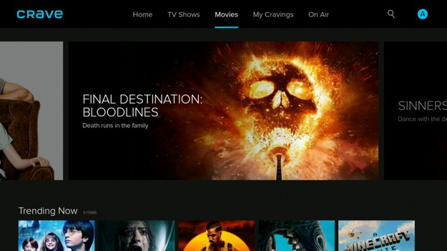
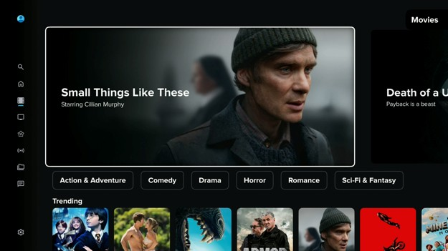

Roku Ultra
Rien sur l'écran des films n'est lu par le lecteur d'écran sauf les titres du carrousel. Les éléments peuvent toujours être sélectionnés par le lecteur d'écran. Tous les éléments de la barre de navigation sont lus à haute voix, sauf les boutons de recherche et de profil.

Apple TV
Sous le carrousel des émissions en vedette sur les écrans de films et d'émissions, il y a une rangée de boutons pour filtrer les émissions par genre. Quand vous appuyez sur un bouton de filtre, l'écran s'actualise pour afficher une liste d'émissions qui correspondent aux critères. La première émission est automatiquement sélectionnée par le lecteur d'écran, mais n'est pas lue. Le titre de l'écran comme "comédie 70 éléments" n'est pas lu tant qu'un autre élément à l'écran n'est pas sélectionné. Le titre de l'écran doit être annoncé quand l'écran se charge.

Fire TV Stick
Les éléments sur l'écran des films ne sont pas lus quand ils sont survolés avec le pointeur de la souris externe. J'entends le son aucun élément lors du survol.
Il n'y a pas de bouton à cliquer pour afficher la barre de navigation. Je dois utiliser le clavier pour l'afficher au lieu de me fier à la souris. Tout le monde n'a pas une souris avec un bouton de retour pour afficher la barre de navigation.
Les carrousels n'ont pas de boutons fléchés gauche et droit sur lesquels je peux cliquer avec la souris. Le balayage du pavé tactile à gauche et à droite permet de faire défiler tous les carrousels, à l'exception du carrousel des émissions en vedette en haut de l'écran. Maintenir et faire glisser fonctionne sur tous les carrousels, mais certaines personnes ont du mal à faire ce geste. C'est particulièrement vrai pour le carrousel des émissions en vedette, car les grandes cartes nécessitent un grand mouvement de glissement, sinon elles reviennent à la position précédente.
Il est difficile de trouver des films par genre car il n'y a pas d'option pour filtrer par genre sur l'écran des films et sur l'écran de recherche. Quand je fais défiler l'écran plus bas, il y a des carrousels avec certaines catégories de films comme la comédie, les drames, l'action et l'aventure, la romance, la science-fiction et la fantaisie. Cependant, parcourir beaucoup de contenu dans un carrousel un par un est lent. De plus, les carrousels de genre sont mélangés à d'autres carrousels pour d'autres catégories non liées comme la collection du monde des sorciers, pour toute la famille et tout-Canadien.

Google Streamer
Il est difficile de trouver des films par genre car il n'y a pas d'option pour filtrer par genre sur l'écran des films et sur l'écran de recherche. Quand je fais défiler l'écran plus bas, il y a des carrousels avec certaines catégories de films comme la comédie, les drames, l'action et l'aventure, la romance, la science-fiction et la fantaisie. Cependant, parcourir beaucoup de contenu dans un carrousel un par un est lent. De plus, les carrousels de genre sont mélangés à d'autres carrousels pour d'autres catégories non liées comme la collection du monde des sorciers, pour toute la famille et tout-Canadien.

En Onde
L'écran en onde comporte un carrousel à défilement automatique présentant les émissions en direct à l'affiche en haut de l'écran. En dessous, vous trouverez des carrousels montrant la programmation de chaque chaîne de télévision. Les utilisateurs qui ne sont pas connectés obtiendront la même vue.
Veuillez noter que l'interface utilisateur d'Apple TV regroupe les émissions de télévision différemment. Les émissions sont regroupées par toutes les chaînes, les chaînes anglaises et les chaînes françaises. Il n'y a pas de carrousel d'émissions en direct en vedette en haut de l'écran.
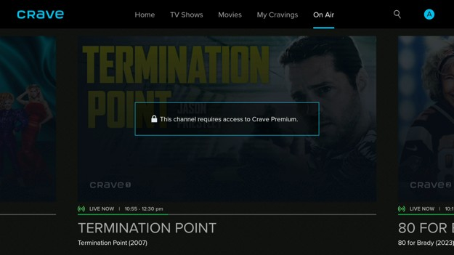
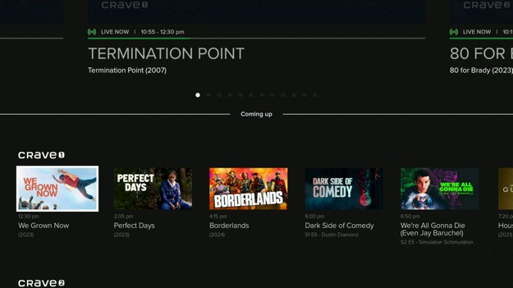
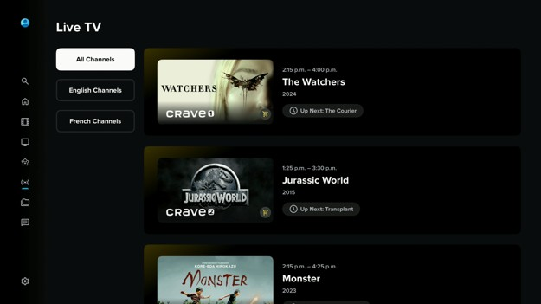

Google Streamer
Sur l'écran "En onde", il y a un carrousel avec des émissions en vedette. Les points de pagination du carrousel peuvent être sélectionnés, mais n'annoncent rien. Avec les points de pagination sélectionnés, appuyer sur la flèche droite sélectionne la carte suivante, mais rien n'est annoncé.
Sur l'écran "En onde", sous le carrousel des émissions en vedette, il y a un horaire de télévision en direct affiché sous forme de carrousel. En appuyant sur les flèches gauche ou droite, vous pouvez parfois ignorer les émissions. Appuyer sur la flèche vers le haut ou vers le bas pour se déplacer entre les carrousels sélectionne parfois l'élément au-dessus ou en dessous de l'élément actuel, mais décalé d'un cran. Cela peut causer de la confusion pour les utilisateurs de perte de vision.
Appuyer sur la flèche vers le bas fait défiler l'écran vers le bas, mais ne sélectionne pas le carrousel ci-dessous. Je dois appuyer deux fois sur la flèche bas à chaque fois pour passer au carrousel suivant.
Les carrousels de télévision en direct ont chacun un titre au-dessus pour indiquer à l'utilisateur de quelle chaîne il s'agit. Ces titres ne sont pas lus et ne peuvent pas être sélectionnés par le lecteur d'écran.

Roku Ultra
Rien sur les écrans en direct n'est lu par le lecteur d'écran sauf les titres du carrousel. Les éléments peuvent toujours être sélectionnés par le lecteur d'écran. Tous les éléments de la barre de navigation sont lus à haute voix, sauf les boutons de recherche et de profil.

Fire TV Stick
Sur l'écran en onde de Crave sur Fire TV, il y a des carrousels pour chaque chaîne. Le titre du carrousel contenant le nom de la chaîne n'est pas lu par le lecteur d'écran.
Sur l'écran en onde de Crave sur Fire TV, il y a des carrousels pour chaque chaîne de télévision. Quand je sélectionne une émission, rien ne se passe. Le lecteur d'écran ne me dit pas que le bouton est désactivé et il n'y a pas d'alerte me disant que je dois mettre à niveau mon abonnement.
Les éléments sur l'écran en onde ne sont pas lus quand ils sont survolés avec le pointeur de la souris externe. J'entends le son aucun élément lors du survol.
Il n'y a pas de bouton à cliquer pour afficher la barre de navigation. Je dois utiliser le clavier pour l'afficher au lieu de me fier à la souris. Tout le monde n'a pas une souris avec un bouton de retour pour afficher la barre de navigation.
Les carrousels n'ont pas de boutons fléchés gauche et droit sur lesquels je peux cliquer avec la souris. Le balayage du pavé tactile à gauche et à droite permet de faire défiler tous les carrousels, à l'exception du carrousel des émissions en vedette en haut de l'écran. Maintenir et faire glisser fonctionne sur tous les carrousels, mais certaines personnes ont du mal à faire ce geste. C'est particulièrement vrai pour le carrousel des émissions en vedette, car les grandes cartes nécessitent un grand mouvement de glissement, sinon elles reviennent à la position précédente.
Quand j'ai laissé le téléviseur allumé pendant la nuit, puis que je l'ai rallumé pour ouvrir l'application Crave TV, l'écran "en onde" affichait un message d'erreur qui disait : "Désolé, il y a eu une erreur temporaire de connexion au système. Veuillez réessayer plus tard." Ce message n'est pas lu par le lecteur d'écran et ne peut pas être sélectionné pour être lu. J'ai dû quitter l'application et la rouvrir pour que le message d'erreur disparaisse.

Liste de surveillance
L'écran "Mes Envies" contient une liste d'émissions organisées en carrousels comme continuer à regarder, ma liste et historique des visionnages. Il y a un bouton de retour en haut au bas.
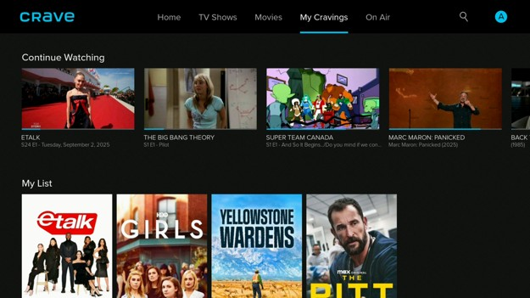
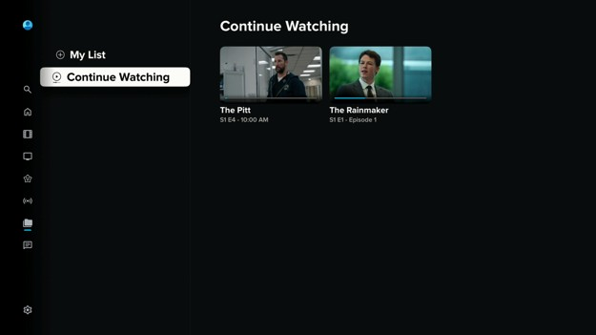

Apple TV
Le nom de l'écran "Mes Envies" est incohérent. Dans la barre de navigation, le lien vers l'écran s'appelle "Mes Envies". Sur les écrans accueil, émissions de télévision, et films, la liste des émissions se trouve sous le titre continuer à regarder. Sur l'écran "Mes envies", le titre de l'écran est "continuer à regarder".

Google Streamer
Sur l'écran "Mes Envies" et afficher l'écran de détails, il y a un bouton de retour en haut au bas de l'écran. Appuyer sur ce bouton ne me ramène pas tout en haut de l'écran.
L'écran défile vers le haut, puis sélectionne un élément à mi-hauteur de l'écran.
Utiliser la souris pour cliquer sur le lien "Mes envies" dans la barre de navigation ne fait rien. Il n'y a pas d'autre moyen d'accéder à cet écran, cette caractéristique n'est donc pas disponible pour les utilisateurs de souris uniquement.

Fire TV Stick
Sur l'écran "Mes envies", après avoir atteint le premier élément de l'écran et entendu le son de fin de liste, appuyez sur les touches fléchées gauche ou droite mène à l'écran films ou en onde. Cependant, la sélection de la barre de navigation indique toujours que je suis toujours sur l'écran "Mes envies". Le même bogue se produit quand j'appuie sur le bouton de retour en haut, puis sur le bouton de flèche gauche ou droite.
Les éléments sur l'écran "Mes envies" ne sont pas lus quand ils sont survolés avec le pointeur de la souris externe. J'entends le son aucun élément lors du survol.
Cliquer sur le lien "Mes envies" dans la barre de navigation recharge le dernier écran affiché. Je ne peux pas accéder à cet écran en utilisant uniquement la souris.
Il n'y a pas de bouton à cliquer pour afficher la barre de navigation. Je dois utiliser le clavier pour l'afficher au lieu de me fier à la souris. Tout le monde n'a pas une souris avec un bouton de retour pour afficher la barre de navigation.

Détails d'Émissions
Sur l'écran des détails d'émission, il y a le nom de l'émission suivi des métadonnées de l'émission comme l'année de sortie, le nombre de saisons, la classification par âge, le genre et une brève description. En dessous se trouvent des boutons pour regarder l'émission, ajouter l'émission à la liste de surveillance, regarder la bande-annonce et obtenir des informations détaillées sur l'émission. En dessous, vous trouverez des onglets pour afficher les épisodes, afficher les émissions suggérées et afficher les extras de l'émission. Il y a un bouton de retour en haut au bas.
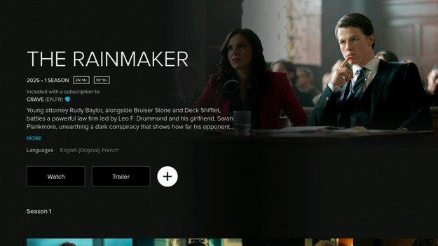
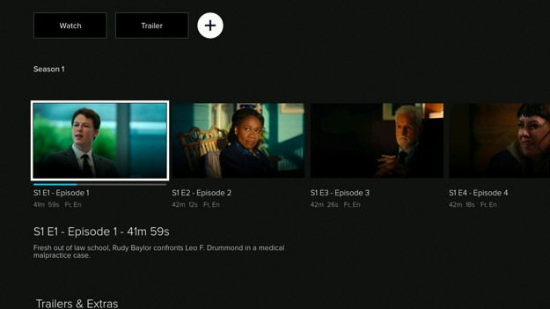
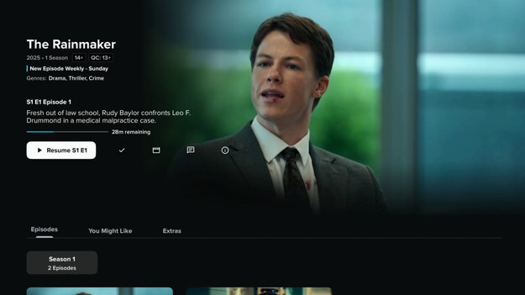
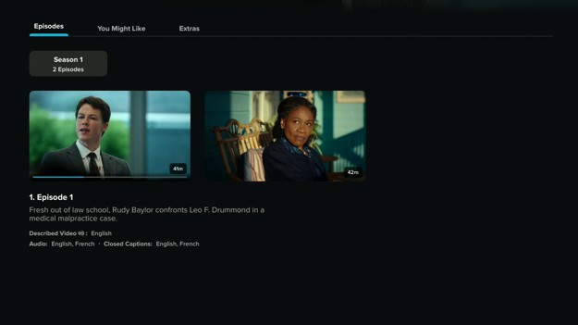

Google Streamer
Quand je sélectionne un film sur l'écran d'accueil, j'obtiens l'écran de détails d'émission. Quand j'appuie sur le bouton de retour, l'écran d'accueil se souvient de ma sélection de film. Cependant, quand je déplace la sélection vers la barre de navigation, appuyer sur le bouton de retour oubliera la sélection de film et la position de défilement.
Sur l'écran "Détails d'émission", les épisodes de l'émission peuvent être regroupés en un onglet par saison. Ces onglets sont activés en déplaçant simplement le focus au lieu d'avoir à appuyer sur le bouton de sélection en premier. Cela crée un problème car la sélection accidentelle d'un onglet tout en se déplaçant dans le carrousel d'épisodes actualisera les éléments du carrousel pour la saison sélectionnée. Cela entraînera la perte de la place de l'utilisateur.
Quand un épisode est sélectionné, la description de l'épisode est affichée ci-dessous. Quand je passe à la description, puis que je remonte dans le carrousel des épisodes, un épisode différent est parfois sélectionné. Parfois, le passage à la description de l'épisode ignore le titre de l'épisode.
Appuyer sur la flèche vers le bas pour naviguer dans les éléments ne sélectionne pas toujours l'élément le plus à gauche dans la grille. Il est donc difficile pour un utilisateur de lecteur d'écran de naviguer car il peut manquer des choses à gauche.
Contrairement à d'autres applications de médias en continu, Crave TV indique aux utilisateurs quand les émissions sont sur le point de disparaître de l'application. Par exemple, "The Big Lebowski" est disponible jusqu'au 31 janvier. Cela évite le problème où l'émission disparaît avant que l'utilisateur ait fini de la regarder.
Sur l'écran de détails d'émission, cliquer sur les onglets des saisons avec la souris ne fait rien.
Le bouton échapper du clavier ne peut pas être utilisé pour revenir à un écran. Je dois utiliser le raccourci de la flèche gauche de la commande. C'est différent des autres applications de médias en continu.

Roku Ultra
Rien sur l'écran de détails d'émission n'est lu par le lecteur d'écran. Quand j'ajoute ou supprime une émission de la liste de surveillance, rien n'est annoncé par le lecteur d'écran. Quand vous essayez de jouer une émission, le message "Vous avez besoin d'un plan premium Crave pour regarder sur cet appareil" apparaît. Rien n'est lu par le lecteur d'écran sauf le bouton OK.

Apple TV
En haut de l'écran des détails d'émission s'affichent le titre, la description, la classification du contenu et le genre. Le texte sur cet écran n'est pas toujours lu par le lecteur d'écran. Le texte ne peut pas être déclenché de manière fiable pour être lu par le lecteur d'écran. Le texte ne peut pas être sélectionné pour être lu par le lecteur d'écran.
L'écran de détails d'émission a un bouton plus d'informations pour obtenir plus de détails sur l'émission comme les acteurs, le scénariste et les producteurs exécutifs. Le texte sur cet écran n'est pas toujours lu par le lecteur d'écran. Le texte ne peut pas être déclenché de manière fiable pour être lu par le lecteur d'écran. Le texte ne peut pas être sélectionné pour être lu par le lecteur d'écran. Le bouton de langue a le même problème.
Sur l'écran des détails d'émission sous l'onglet des épisodes, il y a une liste d'épisodes avec chacun un titre et une description. L'ordre dans lequel le lecteur d'écran lit le texte ne correspond pas à l'ordre visuel affiché à l'écran. Cela peut être mauvais car il lit les attributs vidéo avant la description de l'épisode. Pour une émission, on s'attend à ce que tous les épisodes aient les mêmes attributs vidéo.
Sous chaque description d'épisode se trouve un bouton plus. Appuyer sur le bouton affiche un écran avec les mêmes informations, ce qui le rend redondant. De plus, le texte sur cet écran n'est pas toujours lu par le lecteur d'écran et ne peut pas être déclenché de manière fiable pour être lu.
Quand l'écran des détails du programme s'affiche, l'année de sortie et la classification par âge sont automatiquement sélectionnées. Quand j'appuie sur le bouton de sélection d'élément sur mon clavier d'accès au commutateur, l'accès au commutateur se verrouille et ne peut pas être utilisé à nouveau tant que l'Apple TV n'est pas redémarrée. Activer et désactiver l'accès à l'interrupteur ne résout pas le problème.
L'application Crave ne peut pas être forcée de se fermer sur l'Apple TV.
Sur l'écran de détails d'émission, seuls l'onglet du premier épisode et le premier épisode peuvent être sélectionnés quand changer d'accès est en mode élément. Je dois passer au mode télécommande. Le défilement horizontal passe de l'onglet épisodes à l'onglet "Vous pourriez aimer".

Fire TV Stick
Parfois, lors de la sélection d'une émission à partir de l'écran d'accueil, l'écran de détails d'émission affiche l'émission incorrecte.
L'écran de détails d'émission Crave Fire TV a un son de fin de liste quand le haut de l'écran de détails d'émission est atteint. Appuyez à nouveau sur le bouton flèche vers le haut pour afficher la barre de navigation.
Sur l'écran de détails d'émission, le bouton regarder est automatiquement sélectionné quand l'écran apparaît. Le nom du bouton regarder est trop long car il comprend le nom de l'émission, le nombre de saisons, les langues, la description et enfin l'étiquette du bouton de la saison 1 de l'épisode 1. Cela rend plus difficile de savoir que le bouton regarder est sélectionné car je dois d'abord écouter tout le reste.
Sous les détails d'émission, il y a une liste d'épisodes divisés par saisons. Sélectionner un épisode avec le lecteur d'écran ne lit pas la durée et la description de l'épisode. Le texte ne peut pas être sélectionné pour être lu par le lecteur d'écran.
Sur l'écran des détails d'émission, déplacer la sélection du lecteur d'écran de l'onglet des saisons vers le bouton de la bande-annonce ne dit rien.
Sur l'écran de détails d'émission, il y a un carrousel d'épisodes et un carrousel plus comme ceci. Le dernier élément de carrousel sélectionné peut se réinitialiser en appuyant sur les flèches haut et bas au-delà de ces sections. Cela peut causer de la confusion.
Les éléments de l'écran des détails d'émission sont lus quand ils sont survolés avec le pointeur de la souris externe.
Sur l'écran de détails d'émission, les épisodes sont triés par saisons avec un onglet pour chacun. Cliquer sur ces onglets avec la souris ne fait rien. Si je n'ai qu'une souris, je ne peux pas voir les épisodes après la première saison.
Sur l'écran de détails d'émission, le bouton plus de la description du film ne peut pas être cliqué avec une souris.
Sur l'écran de détails d'émission sous le nom du film, il y a des balises comme "EN : E" et "FR : E", mais il n'y a aucune description de ce que cela signifie. Je suppose que le "E" signifie tout le monde. Il serait préférable de changer l'étiquette en "EN : Tous les âges" ou "EN : Tout le monde" pour être plus facile à comprendre.
Sur l'écran de détails d'émission, si une émission manque une saison ou un épisode, cela ne me dit pas qu'elle manque et où je peux la trouver.

Lecteur Vidéo
Si le profil utilisateur est configuré pour demander de sélectionner une langue de lecture audio à chaque fois, l'écran "Choisir la langue de lecture audio" apparaîtra. Il y a des choix pour basculer entre l'anglais et le français.
Le lecteur vidéo a des boutons qui s'affichent et se cachent automatiquement quand on appuie sur un bouton de la télécommande, du clavier ou de la souris ou quand la vidéo est mise en pause. Ces boutons permettent à l'utilisateur de jouer la vidéo, d'ouvrir le menu des sous-titres codés et d'ouvrir le menu de la langue audio.
Le menu des sous-titres peut activer ou désactiver les sous-titres. Il n'y a pas d'option pour passer à l'affichage des sous-titres dans une autre langue. Il y a aussi un bouton modifier le style CC qui montre une superposition pour choisir entre différentes tailles de sous-titre et styles de texte de sous-titre. Il y a un aperçu de ce à quoi ressembleront les modifications du sous-titre codé
Le menu de la langue audio peut basculer entre l'anglais, l'anglais avec la vidéo décrite, le français et le français avec la vidéo décrite. Changer la langue audio modifiera également la langue des sous-titres codés pour qu'elle corresponde.
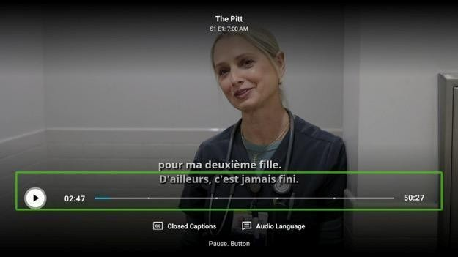
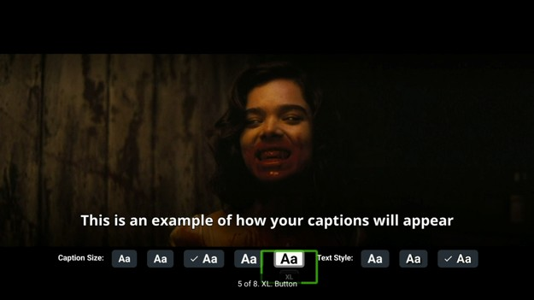
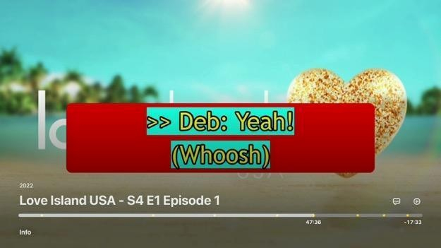

Google Streamer
Le lecteur vidéo prend en charge les sous-titres codés dans une langue différente de la piste audio. Le menu des sous-titres ne dispose que d'une bascule pour activer ou désactiver les sous-titres.
Dans les commandes du lecteur vidéo, il y a un bouton pour modifier le style des sous-titres codés. En cliquant sur ce bouton, vous affichez un menu avec des boutons pour changer la taille du sous-titre et le style du texte. Malheureusement, la sélection de ces boutons n'annonce que l'étiquette du bouton, pas le nom du groupe de boutons radio. Je ne sais pas si les boutons radio sont pour la taille du sous-titre ou pour le style de texte.
Les tailles et les styles de texte des sous-titres sont très limités. Le réglage maximal de la taille du texte des sous-titres peut ne pas être suffisant pour certaines personnes souffrant d'une perte de vision.
Dans le lecteur vidéo de certaines bandes-annonces, l'audio parlé peut être en anglais même si la langue audio est affichée en français dans les options de langue audio. Les paramètres de sous-titres codés n'affichent pas l'anglais en option. L'écran de détails de la vidéo montre que le film est disponible en anglais et en français.
Quand une publicité est en cours de lecture, le lecteur d'écran annonce "publicité en cours", mais il ne dit pas combien de secondes il reste avant la fin de la publicité, même quand l'étiquette de texte est sélectionnée.
Quand je mets la vidéo en pause sur l'écran du lecteur vidéo Google Streamer Crave, les commandes vidéo apparaissent. Quand je reprends la vidéo, les commandes vidéo restent à l'écran. Puisque le bouton de pause est sélectionné, le lecteur d'écran continue à dire pause jusqu'à ce que je cache les commandes vidéo en appuyant sur le bouton de retour.
Quand j'utilise la souris pour cliquer sur les sous-titres codés ou les boutons de langue audio dans les commandes du lecteur vidéo Google Streamer Crave, le menu s'ouvre. Cependant, quand je ferme le menu et essaie de l'ouvrir à nouveau, le menu se ferme immédiatement. Je dois quitter le lecteur vidéo pour ouvrir à nouveau le menu.
En cliquant ou en faisant glisser le pointeur de la souris sur la chronologie de la vidéo, on dirait qu'il passerait à travers la vidéo, mais rien ne se passe car la modification est automatiquement annulée.
Quand le lecteur d'écran Google Streamer est éteint, la souris ne peut pas être utilisée pour afficher et masquer les commandes du lecteur vidéo. Cliquer sur l'écran du lecteur vidéo ne fait rien. Appuyer sur le bouton de retour quitte le lecteur vidéo. Si le lecteur d'écran est activé, cliquer sur le lecteur vidéo avec la souris affiche les commandes du lecteur vidéo. Appuyer sur le bouton de retour masque les commandes.

Roku Ultra
Sur l'écran du lecteur de film, les sous-titres utilisent le style de sous-titres du système Roku.
Les commandes du lecteur de film ne sont pas lues par le lecteur d'écran. Ils peuvent toujours être sélectionnés. Le lecteur d'écran n'annonce rien quand on démarre ou arrête l'avance rapide. Quand vous appuyez sur le bouton des sous-titres, le menu de sélection des sous-titres s'ouvre et le lecteur d'écran annonce la sélection en cours. Cependant, quand je ferme et ouvre le menu des sous-titres, il n'est pas lu à nouveau par le lecteur d'écran.

Apple TV
Quand je choisis une vidéo à jouer, on me demande de sélectionner une langue vidéo. Le titre de l'écran de sélection de l'audio et des sous-titres n'est pas toujours lu par le lecteur d'écran quand il apparaît.
Le lecteur vidéo a un bogue où l'écran est figé avec une icône de chargement quand j'appuie sur le bouton de retour sur l'écran audio/sous-titres. Rien n'est annoncé par le lecteur d'écran et rien ne peut être sélectionné. Je dois appuyer à nouveau sur le bouton de retour pour sortir.
Une fois que la vidéo commence à jouer, je ne peux pas modifier la langue de l'audio et des sous-titres de la vidéo sans quitter le lecteur vidéo, même si ce film est disponible en plusieurs langues.
Sur l'écran du lecteur vidéo, les sous-titres peuvent être activés à partir du menu des sous-titres. Le style des sous-titres suit le paramètre du système Apple TV.
Sur l'écran du lecteur vidéo, il y a une option pour améliorer le dialogue dans le menu audio. Cependant, il ne peut pas être sélectionné avec le lecteur d'écran et est désactivé par défaut. L'application de paramètres de l'Apple TV a une option pour améliorer le dialogue, mais l'activer ne permet pas cette option sur le lecteur vidéo
Quand j'essaie d'avancer rapidement dans une vidéo au-delà d'une pause publicitaire, la progression de la vidéo est réinitialisée juste avant la pause publicitaire la plus proche, puis la publicité est lue.
Le lecteur vidéo Crave ne cesse de planter sans aucune technologie d'accessibilité activée. C'est arrivé deux fois pour une vidéo.
Le sous-titre du lecteur vidéo et le menu audio ne peuvent pas être sélectionnés à l'aide du mode changement d'élément d'accès. Je dois passer au mode télécommande pour le sélectionner.

Fire TV Stick
La langue des sous-titres et les choix de langue audio doivent être dans la même langue. D'autres applications de médias en continu n'ont pas cette limitation.
Certaines émissions sont disponibles en anglais et en français, mais la bande-annonce n'est disponible qu'en anglais ou qu'en français.
Quand j'essaie d'avancer rapidement dans une vidéo au-delà d'une pause publicitaire, la progression de la vidéo reste dans la même position, puis la publicité joue.
Le lecteur vidéo Crave sur le Fire TV Stick ne suit pas les paramètres du système de sous-titres du Fire TV Stick. Cela inclut le style du texte, la taille du texte, la couleur du texte, l'opacité, l'arrière-plan du texte et les paramètres de couleur de la fenêtre. Il n'y a pas d'équivalent pour certains de ces paramètres comme le style de texte, la couleur du texte et l'opacité.
Le lecteur vidéo Crave Fire TV a des options pour changer la taille du texte du sous-titre et l'arrière-plan. Ces options agissent comme des boutons radio, mais son état sélectionné n'est pas annoncé par le lecteur d'écran. Je ne sais pas quelles options sont sélectionnées sans regarder l'écran. Je ne sais pas non plus quelles options sont pour la taille du texte et lesquelles sont pour l'arrière-plan du texte car les noms des groupes de boutons radio ne sont pas prononcés par le lecteur d'écran.
Sur l'écran du lecteur vidéo, le changement de la langue audio peut reprendre la vidéo avant ou après l'horodatage actuel. Cela peut causer de la confusion.
Si le sous-titre et la langue audio sont en français, les publicités sont toujours en anglais. Si j'avance rapidement au-delà d'une pause publicitaire, cela peut prendre 10 secondes avant que la publicité ne commence à jouer. Le lecteur d'écran n'annonce rien quand l'annonce commence à jouer. Il y a aussi un bogue quand il a sauté la première publicité et commence à lire la publicité 2 sur 3.
Sur l'écran du lecteur vidéo, il y a des boutons pour changer le sous-titre et la langue audio. Je ne peux utiliser la souris qu'une seule fois pour ouvrir l'un des menus d'options. Ensuite, le menu continue de se fermer automatiquement quand je clique sur le bouton pour l'afficher. Je dois quitter le lecteur vidéo pour que les menus d'options fonctionnent à nouveau, mais seulement une fois.
Il n'y a pas de bouton de retour sur lequel cliquer avec une souris pour quitter le lecteur vidéo. Je dois utiliser le clavier pour le faire. Tout le monde n'a pas une souris avec un bouton de retour.
Les touches de lecture, de pause, d'avance rapide et de rembobinage du clavier fonctionnent avec le lecteur vidéo.
Les boutons d'avance rapide et de rembobinage de la télécommande ne fonctionnent pas quand la fonction d'accessibilité de la bannière de texte est activée. En effet, ces boutons sont utilisés pour passer à la page suivante et la page précédente de la bannière de texte. Le bouton de lecture fonctionne toujours.
L'écran de description de l'émission ETALK montre qu'il a des langues EN et FR, mais ce n'est pas le cas. Quand je joue un épisode, il ne me demande pas de choisir une langue. Mon profil est configuré pour me demander de choisir une langue à chaque fois. L'émission n'a que des choix d'audio et de sous-titres en anglais dans les paramètres vidéo.

Recherche
L'écran de recherche a un champ d'entrée de recherche suivi d'une liste de résultats de recherche dessous. Si le champ d'entrée de la recherche est vide, il y aura une liste de recherches récentes.
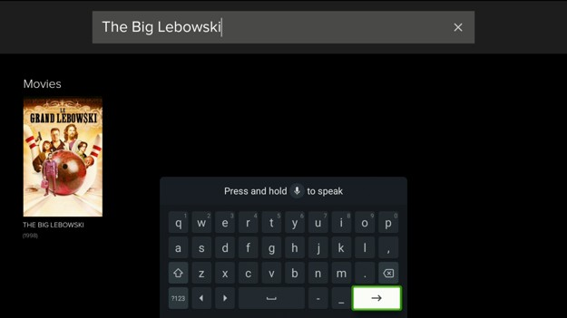
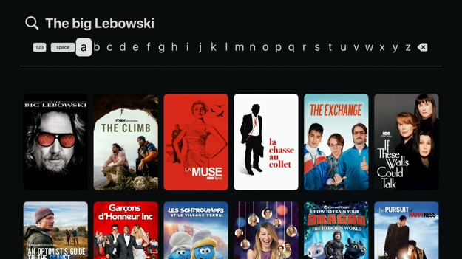

Apple TV
La dictée vocale est prise en charge sur l'écran de recherche. Il n'est pas nécessaire que le focus soit mis sur le champ de recherche pour que cela fonctionne.
Les résultats de la recherche montrent des émissions et des films sans rapport qui ne contiennent pas mon terme de recherche. Cela peut rendre plus difficile pour moi de trouver ce que je cherche.
Les affiches de films n'ont pas d'étiquettes de texte en dessous. Certains des titres sur les affiches peuvent être difficiles à lire.
Il n'y a pas d'option pour filtrer les émissions par genre comme je peux le faire sur l'écran des films.

Roku Ultra
La dictée vocale n'est pas prise en charge sur l'écran de recherche. Je dois utiliser le clavier à l'écran.
Les boutons du clavier de l'écran de recherche ne sont pas lus par le lecteur d'écran jusqu'à ce que j'appuie dessus pour taper le caractère sélectionné. Cela signifie que le clavier à l'écran est inutilisable, sauf si je peux le voir ou si j'ai mémorisé la disposition du clavier.

Google Streamer
La dictée vocale est prise en charge sur l'écran de recherche. Cependant, le champ de recherche doit être sélectionné avec le clavier à l'écran visible pour que cela fonctionne.
Utiliser la souris pour cliquer sur le lien "Rechercher" dans la barre de navigation ne fait rien. Il n'y a pas d'autre moyen d'accéder à cet écran, cette caractéristique n'est donc pas disponible pour les utilisateurs de souris uniquement.
Quand je vais à l'écran de recherche, le clavier à l'écran apparaît. Utiliser la souris pour cliquer sur les boutons du clavier ne fait rien.

Fire TV Stick
Sur l'écran de recherche, le bouton du microphone peut être utilisé pour dire un nom d'émission. Si aucun résultat n'est trouvé, le lecteur d'écran n'annonce rien. Le message aucun résultat trouvé ne peut pas être sélectionné pour être lu par le lecteur d'écran.
Le clavier à l'écran ne prononce pas le terme de recherche qui a été tapé. Je ne peux pas vérifier si j'ai tapé le mot correctement sans regarder l'écran. Si je sélectionne le champ de texte de recherche, l'entrée de texte n'est pas non plus lue. Si je sélectionne à nouveau le champ de recherche, l'entrée de texte est lue, mais il y a un bogue où un "a" est automatiquement ajouté à la fin. C'est parce que "a" est la première lettre sélectionnée sur le clavier.
Les éléments sur l'écran de recherche ne sont pas lus quand ils sont survolés avec le pointeur de la souris externe. J'entends le son aucun élément lors du survol.
Cliquer sur le lien "Rechercher" dans la barre de navigation recharge le dernier écran affiché. Je ne peux pas accéder à cet écran en utilisant uniquement la souris.
Quand je vais à l'écran de recherche, le clavier à l'écran peut apparaître même si j'ai un clavier externe connecté. Je ne peux pas masquer le clavier à l'écran en appuyant sur la touche d'échappement de mon clavier physique ou en cliquant sur le bouton suivant du clavier à l'écran. Je dois appuyer sur le bouton de retour de mon clavier physique pour le masquer, mais tous les claviers n'ont pas ce bouton. C'est un problème car le clavier à l'écran couvre tout l'écran.

Profils
Sur l'écran des profils, il y a une liste de profils d'utilisateurs associés au compte. En cliquant sur un profil, vous accéderez à l'écran de modification du profil. En dessous se trouve une liste de boutons pour afficher les informations de gestion du compte, se déconnecter, afficher les informations d'assistance, afficher les informations d'aide, afficher la version de l'application et supprimer le compte.
Veuillez noter que l'interface utilisateur d'Apple TV a une barre de navigation des paramètres sur la gauche au lieu d'avoir une liste de boutons en bas pour accéder aux différents écrans. Certaines caractéristiques sont également manquantes sur la version Apple TV, comme le rappel de lecture automatique et la suppression du compte.
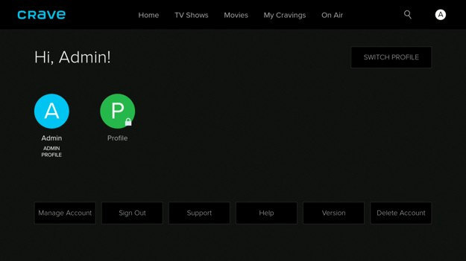
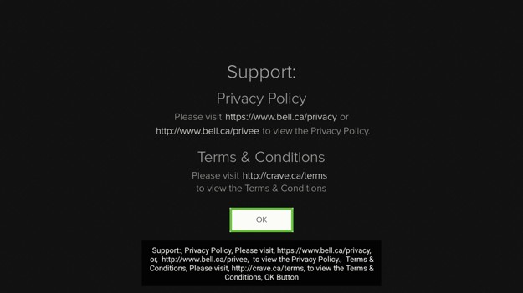
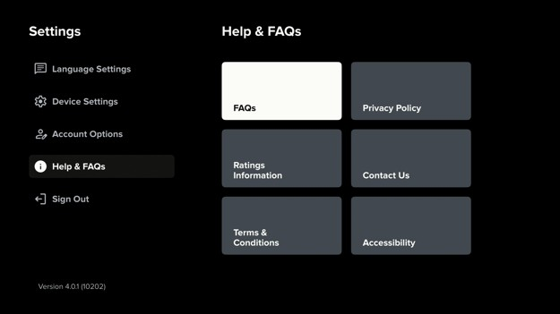
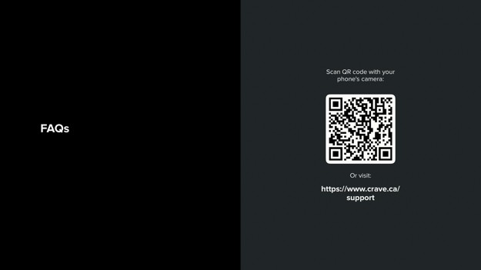

Google Streamer
Sur l'écran de profil, le texte de gestion du compte n'est pas lu par le lecteur d'écran sauf s'il est sélectionné manuellement. Un utilisateur de lecteur d'écran peut ne pas savoir sur quel écran il se trouve actuellement.
Le support, l'aide et le texte de la version ne sont pas lus par le lecteur d'écran si la souris est utilisée pour cliquer dessus. Si le clavier est utilisé, le texte est lu par le lecteur d'écran.

Roku Ultra
Aucun des boutons de l'écran de profil comme la gestion des abonnements, la déconnexion, l'assistance, l'aide et la version n'est lu. Le texte sur les écrans d'information qui s'affiche après avoir appuyé sur ces boutons n'est pas lu non plus.

Apple TV
Le titre sur l'écran du nom de profil n'est pas lu immédiatement par le lecteur d'écran quand il apparaît.
Tous les écrans sous les paramètres de l'appareil, les options de compte et l'aide et la FAQ ont du texte à l'écran qui peut ne pas être lu par le lecteur d'écran. Le texte ne peut pas être déclenché de manière fiable pour être lu par le lecteur d'écran.

Fire TV Stick
Sur l'écran "Mon profil", cliquer sur le bouton d'aide affiche un numéro de téléphone à contacter pour obtenir de l'aide. Ce numéro de téléphone est séparé par des tirets. Cela empêche le lecteur d'écran de lire correctement le numéro de téléphone.
Les éléments de l'écran des paramètres de profil sont lus quand ils sont survolés avec le pointeur de la souris externe.

Ajouter un Profil
L'option d'ajouter des profils n'est pas disponible sur le Google TV Streamer, le Fire TV Stick et le Roku Ultra. Les utilisateurs doivent se connecter au site Web de Crave pour le faire.
Sur l'Apple TV, l'option d'ajouter des profils est disponible. Sur l'écran de changement de profil, il y a un bouton pour ajouter un profil. Lors de la création d'un nouveau profil, il me demande le nom du profil et l'âge d'accès au contenu. Il est également possible de définir un NIP, de modifier la langue des sous-titres codés et de modifier la langue audio.
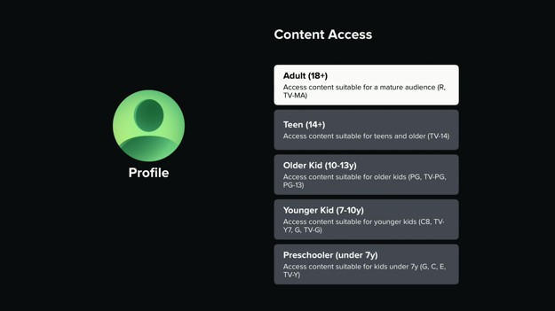
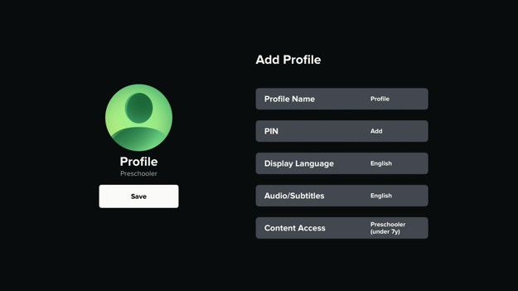

Apple TV
Quand j'ajoute un nouveau profil, je peux restreindre le contenu classé selon l'âge auquel le nouveau profil peut accéder. Certaines étiquettes de classification par âge ne sont pas lues correctement par le lecteur d'écran comme "enfant plus âgé dix ans négatif treize ans". Les tirets pour les gammes de nombres doivent être remplacés par "à". Les abréviations comme "y" ou "yrs" doivent être évitées.
Après avoir ajouté ou réinitialisé un NIP sur l'écran d'ajout de profil, une alerte d'ajout de NIP apparaît avec un bouton OK en dessous. Le bouton OK ne peut pas être sélectionné par le lecteur d'écran. Je dois appuyer sur le bouton de retour pour sortir.
Ce problème ne se produit pas lors du retrait d'un NIP.
Parfois, je ne peux pas définir un NIP sur l'écran d'ajout de profil car le champ d'entrée de texte ne peut pas être sélectionné. Je dois appuyer sur le bouton de retour pour réessayer.

Modifier le Profil
Après avoir sélectionné un profil sur l'écran de profil, l'écran de modification du profil apparaîtra. Sur l'écran de modification du profil, il y a une liste de boutons pour changer la langue du profil, changer la langue de lecture audio et changer les paramètres de lecture automatique. Le bouton d'accès au contenu est également là, mais il ne fait rien.
L'option d'ajouter un NIP à un profil n'est pas disponible sur le Google TV Streamer, le
Fire TV Stick et le Roku Ultra. Les utilisateurs doivent se connecter au site Web de
Crave pour le faire. Seule la version Apple TV peut le faire à partir de l'application TV.
Si le profil est protégé par un NIP, le NIP doit être entré avant que le profil puisse être modifié.
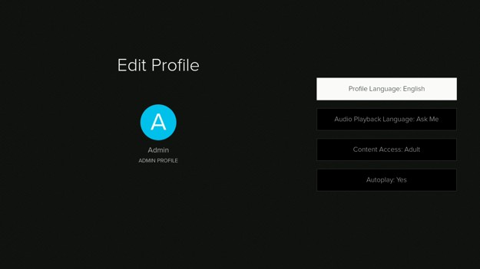
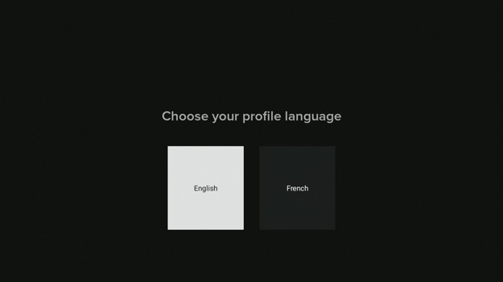
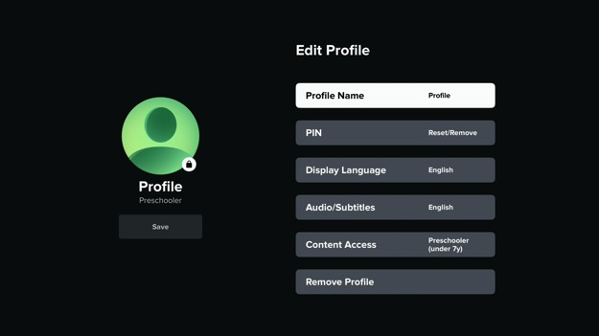
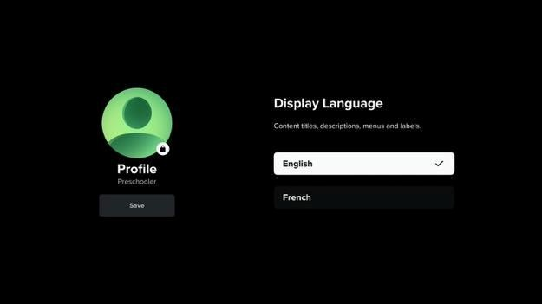

Google Streamer
L'écran de modification du profil a des options pour changer la langue du profil, la langue de lecture audio, l'accès au contenu et la lecture automatique. Les boutons d'option comme oui, non, activer et désactiver agissent comme des boutons radio, mais le lecteur d'écran n'annonce pas son état. Je ne sais pas quels sont les paramètres actuels sans regarder l'écran.
Le bouton d'accès au contenu est désactivé, mais il n'annonce pas son état désactivé ou atténué au lecteur d'écran. Appuyer sur le bouton ne fait rien. Le bouton ne paraît pas désactivé.
Sur l'écran de modification du profil, il y a un bouton pour changer les paramètres de lecture automatique. L'écran des paramètres de lecture automatique a deux options individuelles. Une option est "autoriser la lecture automatique sur cet appareil" et l'autre est pour les "rappels de lecture automatique". Même si ces paramètres ont des options individuelles, choisir une option pour un paramètre fermera l'écran.

Roku Ultra
Sur l'écran de modification du profil, aucun des boutons n'est lu par le lecteur d'écran.
Aucun des boutons d'option pour chaque préférence n'est lu par le lecteur d'écran.

Apple TV
Le titre sur les écrans de modification de profil n'est pas lu immédiatement par le lecteur d'écran quand il apparaît.
Sur l'écran des paramètres de langue, il y a des boutons pour changer la langue d'affichage et la langue de l'audio/des sous-titres. Le texte à l'écran peut ne pas être lu par le lecteur d'écran et ne peut pas être déclenché de manière fiable pour être lu par le lecteur d'écran. Les choix du bouton radio n'annoncent pas son état.
Quand la langue d'affichage ou l'écran de langue audio/sous-titres apparaît, l'avatar de profil peut être sélectionné avec un accès de commutation. Quand j'appuie sur le bouton de sélection d'élément sur mon clavier d'accès au commutateur, l'accès au commutateur se verrouille et ne peut pas être utilisé à nouveau tant que l'Apple TV n'est pas redémarrée. Activer et désactiver l'accès à l'interrupteur ne résout pas le problème.
L'application Crave ne peut pas être fermée de force sur l'Apple TV.

Fire TV Stick
Sur l'écran de modification du profil, il y a des paramètres pour changer la langue du profil, la langue de lecture audio et la lecture automatique. Le bouton d'accès au contenu n'est pas visuellement différent des autres boutons, même s'il est désactivé. Le bouton n'est pas annoncé comme étant grisé par le lecteur d'écran. Le lecteur d'écran saute simplement le bouton.
Chaque paramètre a une description suivie de boutons d'option. Les boutons d'option agissent comme des boutons radio, mais le lecteur d'écran n'annonce pas son état.
Seule la première description de réglage est lue quand l'écran apparaît. C'est un problème quand il y a plusieurs paramètres à modifier sur un seul écran. Par exemple, l'écran de lecture automatique affiche "Autoriser la lecture automatique sur cet appareil" et "Rappel de lecture automatique". La "description du rappel de lecture automatique" n'est pas lue et les étiquettes des boutons activer et désactiver ne sont pas suffisamment descriptives.
Disney+
L'application Disney+ a de nombreux problèmes qui affectent tous les utilisateurs sur toutes les applications de médias en continu. Certains d'entre eux sont des problèmes d'accessibilité. Appuyer sur le bouton flèche vers le bas peut ne pas sélectionner l'élément suivant directement en dessous. Certains messages d'erreur de formulaire ne sont pas annoncés par le lecteur d'écran. Certains textes ne sont pas lus par le lecteur d'écran et ne peuvent pas être sélectionnés pour être lus. Certaines cases à cocher n'annoncent pas son état. Les publicités ne sont pas annoncées par le lecteur d'écran lorsqu'elles apparaissent. Le lecteur d'écran n'annonce pas quand la vidéo est en mode d'avance rapide et combien de la vidéo est ignorée. La langue de sous-titre préférée et le paramètre du système audio de sous-titre sont ignorés même si la langue préférée est disponible pour le film. Les sous-titres ou les langues audio affichés en tant que caractères non latins peuvent être prononcés de manière incorrecte ou ne pas être prononcés du tout par le lecteur d'écran. Le texte de l'espace réservé du champ de recherche se lit comme suit : "Rechercher par titre, caractère ou genre", mais il n'est pas clair comment appliquer le filtre de caractère ou de genre.
Certains d'entre eux sont des bogues logiciels et des problèmes de performance qui peuvent entraîner le plantage ou l'absence de réponse de l'application. Dans les cas plus graves, l'appareil de médias en continu peut ne plus répondre. Mettre en pause et reprendre une vidéo peut entraîner un blocage du lecteur vidéo dans une boucle mettant en pause et jouant la vidéo. Cliquer sur certains films avec la souris plante toujours l'application. La sélection de l'application et la sélection du lecteur d'écran peuvent ne pas être synchronisées lors du déplacement entre les éléments, ce qui entraîne la lecture de la mauvaise étiquette. La sélection d'un sous-titre ou d'une langue audio peut faire apparaître toutes les langues cochées. La modification des paramètres audio et des sous-titres peut entraîner le plantage de l'application. Il peut y avoir des retards d'entrée de plusieurs secondes lors du déplacement des éléments dans les écrans des préférences de confidentialité.
L'application de médias en continu Disney+ a de nombreuses caractéristiques d'accessibilité. Cependant, l'expérience globale est bien pire en raison de la fréquence élevée des problèmes d'accessibilité, des bogues logiciels et des problèmes de performance que j'ai rencontrés.

Page Accueil Disney+
Sur la page d'accueil du site Web Disney+, quand l'utilisateur n'est pas connecté, il y a une grande bannière en haut pour informer les visiteurs qu'il y a une promotion pour le plan d'abonnement standard avec publicité Disney+. En dessous, il y a un lien pour voir tous les plans. Cliquer sur le lien afficher tous les plans fait défiler la page jusqu'à un tableau qui répertorie tous les plans d'abonnement ainsi que les caractéristiques activées. Le nom du plan en haut du tableau est un bouton qui démarre le processus de connexion ou de création d'un compte.
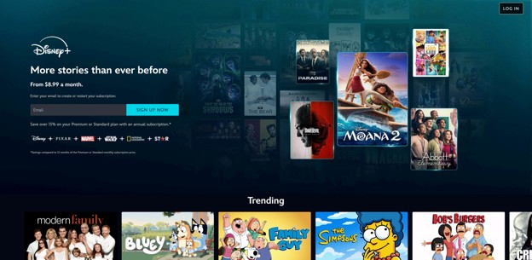

Lecteur d'Écran NVDA
Taper le lien "Voir tous les plans" fait défiler la page jusqu'à la section "Choisir votre plan", mais il ne déplace pas le focus du lecteur d'écran, il semble donc que rien ne s'est passé.
Le tableau "Choisir votre plan" contenait des cellules vides dans le titre. Les en-têtes de tableau ne sont pas non plus définis. Cela rend plus difficile de savoir quelle caractéristique est incluse dans chaque forfait.

Se Connecter ou Créer Un Compte
Le formulaire d'inscription est divisé en deux étapes.
La première étape demande à l'utilisateur d'entrer son adresse courriel pour se connecter à son compte MyDisney. S'il n'y a pas de compte associé à cette adresse, ils seront invités à créer un nouveau compte. Il y a un champ d'entrée de courriel, suivi d'un bouton continuer, suivi des logos des sous-marques de la société Walt Disney.
Si le compte n'existe pas, la deuxième étape demande à l'utilisateur de choisir un mot de passe pour le compte. Il y a un champ d'entrée de mot de passe avec les exigences de mot de passe énumérées ci-dessous. En dessous, il y a une case à cocher pour accepter de recevoir des mises à jour, des offres spéciales et d'autres informations de Disney. Il y a aussi des liens vers la politique de confidentialité, les conditions d'utilisation et les pages d'accord d'abonné qui s'ouvrent dans un nouvel onglet. En dessous, le bouton "Accepter et continuer", suivi des logos des sous-marques de la société Walt Disney. Cliquer sur le bouton "Accepter et continuer" charge la page de facturation.
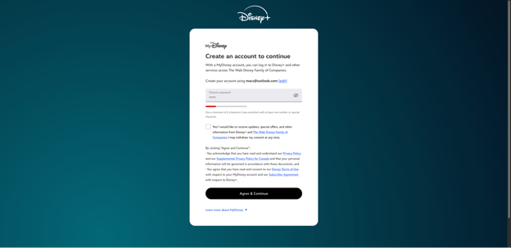

Lecteur d'Écran Android
Sur l'écran "Entrez votre courriel pour continuer", les logos au bas de l'écran utilisent le nom du fichier comme texte alternatif tel que "mydisney_logo_parade_disney_alt_text" au lieu d'une étiquette descriptive.
Sur l'écran "Entrez votre mot de passe", le bouton "En savoir plus sur MyDisney" plus a une flèche vers le bas permettant aux utilisateurs visuels de savoir qu'il s'agit d'une section extensible. Pour les utilisateurs de lecteurs d'écran, le bouton n'est pas marqué comme réduit ou développé. Un utilisateur de lecteur d'écran peut supposer que le fait d'appuyer sur ce bouton ouvrira le navigateur Web.

Configurer la Facturation
Sur la page de facturation, il y a un petit sous-titre en haut pour indiquer à l'utilisateur à quelle étape il se trouve dans le processus d'inscription. En dessous, un titre de page permet à l'utilisateur de savoir à quel plan il s'inscrit, ainsi que les détails et conditions de la promotion. Vous trouverez ci-dessous un formulaire pour entrer les détails de la facturation. Il y a deux onglets pour basculer entre le paiement par carte de crédit ou l'utilisation de PayPal. Le formulaire de détails de facturation demande à l'utilisateur le nom sur la carte de crédit, le numéro de carte, la date d'expiration, le code de sécurité, le code postal, etc.
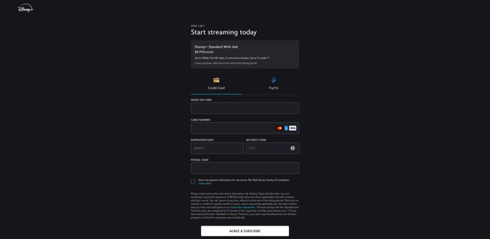

Lecteur d'Écran NVDA
Quand la page "Facturation étape 1 sur 1" se charge, le focus se déplace vers la bannière Recaptcha à la fin de la page. Le focus doit être déplacé vers le premier champ du formulaire. J'ai dû remonter jusqu'en haut.
Si vous cliquez sur le bouton "CVV info", une fenêtre modale s'ouvre. Après avoir fermé la fenêtre modale, le focus revient en haut de la page au lieu de sélectionner à nouveau le bouton info
Sélectionner le lien "Passer au contenu principal" sur la page de facturation actualise la page et amène le visiteur à la page "Choisir votre plan" au lieu de passer au formulaire
Quand un plan est sélectionné pour revenir à la page de facturation, l'en-tête indique l'étape 2 de 2 au lieu de l'étape 1 de 1.

Préférences de Confidentialité
Les Préférences de Confidentialité sont divisées en deux écrans principaux.
L'écran du Centre de Préférences de Confidentialité est divisé en deux colonnes. La colonne de gauche contient des catégories de préférences publicitaires qui peuvent être consultées ou modifiées. Cela comprend la liste des partenaires (fournisseurs), les informations essentielles, stocker et/ou accéder à des informations sur un appareil, le ciblage et la publicité, les performances et les analyses, ainsi que les objectifs et fonctionnalités spéciaux. La colonne de droite contient une description de ce que et comment les informations sont collectées de l'utilisateur. Il permet également à l'utilisateur d'activer ou de désactiver certains suivis et ciblages publicitaires. La sélection d'une catégorie dans la colonne de gauche mettra à jour la colonne de droite.
Cliquer sur la liste des partenaires (fournisseurs) dans l'écran précédent chargera l'écran des fournisseurs IAB. L'écran Fournisseurs IAB comporte deux colonnes : une pour la liste des fournisseurs et une pour la description. La sélection d'un fournisseur charge la description
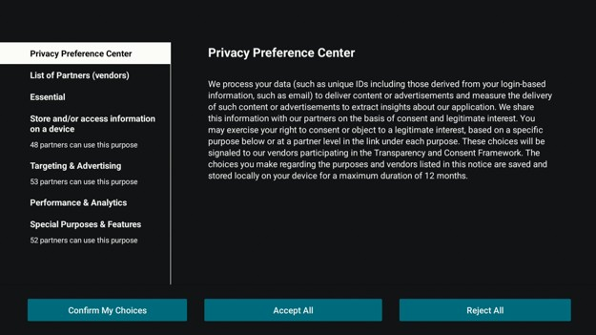

Fire TV Stick
Le texte "Paramètres de confidentialité" n'est pas lu même quand il est sélectionné.
Le logo Disney n'est pas étiqueté.
Quand vous cliquez sur le bouton "Afficher la politique de confidentialité", l'écran a une superposition grise, mais la fenêtre modale "Politique de confidentialité du fournisseur IAB" n'apparaît pas.
La case à cocher de consentement n'est pas déclarée comme une case à cocher et n'annonce pas son état tant qu'elle n'est pas cliquée.
Sur l'écran "Illustrations", la description du texte n'est pas lue même lorsqu'elle est sélectionnée avec le lecteur d'écran.
La liste SDK a des boutons non étiquetés. Le bouton de retour et le bouton de filtre ne sont pas étiquetés.
Aucun bouton sur l'écran "gérer les préférences de confidentialité" ne peut être cliqué avec la souris ou le pavé tactile.

Apple TV
Quand l'écran des paramètres de confidentialité apparaît, les étiquettes des boutons "Accepter tout" et "Rejeter tout" sont partiellement lues. Le mot de début peut être coupé et il dit simplement "Tous les boutons".
Sur l'écran des paramètres de confidentialité, il y a une option pour afficher la liste des partenaires (fournisseurs). Cependant, les noms des fournisseurs dans la liste ne sont pas lus par le lecteur d'écran. Même chose pour la liste SDK.
La sélection des boutons afficher la politique de confidentialité ou afficher la revendication d'intérêt légitime affiche un code QR à l'écran, mais le lecteur d'écran n'annonce rien.
La case à cocher du consentement et de l'intérêt légitime n'est pas déclarée comme une case à cocher et n'annonce pas son état même lorsqu'elle est activée. L'activation de la case à cocher ramène le focus du lecteur d'écran en haut de la liste au lieu de rester sélectionné sur la case à cocher. Après avoir coché une case avec la télécommande, la case ne peut pas être décochée sans quitter la section et revenir. Le problème avec les cases à cocher ne se produit pas avec le clavier.
L'écran Fournisseurs IAB comporte deux colonnes : une pour la liste des fournisseurs et une pour la description. La sélection d'un fournisseur charge la description, mais le lecteur d'écran ne commence pas à lire la description à partir du haut. Plutôt, il peut commencer quelque part au milieu.
Sur les écrans des fournisseurs IAB et de la liste SDK, les boutons de retour et de filtre ne sont pas étiquetés
La liste de filtres des fournisseurs contient une liste de cases à cocher pour filtrer les fournisseurs, mais les cases à cocher ne sont pas déclarées comme des cases à cocher et elles n'annoncent pas leur état.
Sur le stocker et/ou accéder aux informations sur un appareil, il y a un bouton pour afficher les illustrations. L'écran d'affichage des illustrations a du texte, mais il n'est pas lu par le lecteur d'écran. Ça dit juste un sur deux, deux sur deux.
La section "Ciblage et publicité" comporte plusieurs sous-catégories répertoriées avec des options pour activer ou désactiver certaines formes de publicité personnalisée. Il y a une courte description sous chaque option, mais ces descriptions ne sont pas lues par le lecteur d'écran.

Roku Ultra
Sur l'application Roku Disney+, l'écran "Vos paramètres de confidentialité" comporte deux colonnes. Sur la gauche se trouve un texte déroulant contenant les conditions de confidentialité. À droite, les boutons pour tout accepter, tout rejeter, personnaliser les choix et afficher la liste des partenaires. La description orale des boutons à droite indique de naviguer à gauche ou à droite pour explorer plus d'options. Les options sont en fait au-dessus ou en dessous.
Pour chaque fournisseur IAB, il existe un écran "voir la politique de confidentialité" et "voir la réclamation d'intérêt légitime". Le texte du lien peut être sélectionné pour être lu, mais le texte de contraste de couleur allant de non sélectionné à sélectionné est très léger. Le texte de description "personnaliser les choix" a le même problème.
Chaque écran de fournisseur IAB a un petit extrait de texte qui décrit le stockage, la conservation et les utilisations des données. Le paragraphe peut être sélectionné pour passer à un autre écran avec tous les détails, mais le texte contenant tous les détails n'est pas lu et ne peut pas être sélectionné pour être lu par le lecteur d'écran.
Sur l'écran de personnalisation "ciblage et publicité", il y a un tas de sous-catégories. L'étiquette de la sous-catégorie indique ceux qui sont activés ou désactivés, mais le lecteur d'écran ne le dit pas. Un utilisateur de lecteur d'écran devrait aller dans chaque sous-catégorie pour vérifier.
Le texte détaillé de chaque sous-catégorie de ciblage et de publicité n'est pas lu et ne peut pas être sélectionné pour être lu par le lecteur d'écran.
L'application Roku Disney+ n'a pas la possibilité de filtrer les fournisseurs et la liste SDK dans les paramètres de confidentialité contrairement à d'autres applications.

Google Streamer
Quand l'application Disney plus est ouverte pour la première fois sur le Google Streamer, l'écran "Vos paramètres de confidentialité" apparaît. Le bouton "tout accepter" sur la colonne de droite est automatiquement sélectionné. Cela signifie que la déclaration de confidentialité n'est pas lue automatiquement par le lecteur d'écran.
Le logo Disney plus est une image non étiquetée. Quand j'appuie sur la flèche vers le bas, l'en-tête "Vos paramètres de confidentialité" est sélectionné. Quand j'appuie à nouveau sur la flèche vers le bas, je m'attends à ce que le corps du texte sous le titre soit sélectionné, mais le focus du lecteur d'écran se déplace vers le bouton tout accepter sur la colonne de droite. Cela peut causer de la confusion car l'ordre de focus ne correspond pas à la mise en page visuelle.
L'écran des paramètres de confidentialité de l'application Google Streamer Disney+ est inaccessible quand le lecteur d'écran est activé. Les boutons tout accepter, tout rejeter, personnaliser les choix et la liste des partenaires ne fonctionnent pas. L'application ne peut pas être utilisée tant que l'utilisateur n'a pas accepté ou refusé l'accord de confidentialité.
Quand l'écran de liste des partenaires apparaît, il y a une barre latérale à gauche et un volet de détails à droite. Au-dessus de la barre latérale se trouvent un bouton de retour, quatre boutons non étiquetés et un bouton de filtre. Aucun de ces boutons n'a d'étiquette d'accessibilité. Le lecteur d'écran ne dit rien quand ils sont sélectionnés.
Quand un fournisseur IAB est sélectionné dans la barre latérale, le volet d'informations se met automatiquement à jour. Si l'utilisateur appuie sur le bouton de sélection de l'élément de la barre latérale, le lecteur d'écran ne déplace pas automatiquement le focus vers le volet d'informations. L'utilisateur doit appuyer sur la flèche droite pour sélectionner le volet d'informations. Quand l'utilisateur fait défiler le volet d'informations, puis appuie sur la flèche gauche pour revenir à la barre latérale, le focus ne revient pas au dernier fournisseur sélectionné. Plutôt, le focus se déplace vers l'élément de la barre latérale qui est le plus proche de l'élément actuellement sélectionné. Étant donné que la sélection de la barre latérale a sauté quelques éléments et que le panneau de détails se met automatiquement à jour pour le fournisseur actuellement sélectionné, il est très facile pour un utilisateur de lecteur d'écran de perdre sa place. De plus, appuyer sur le bouton de retour ne déplace pas le focus du volet d'informations vers la barre latérale.
Le bouton retour revient à l'écran précédent.
Les boutons de politique de confidentialité et de revendication d'intérêt légitime assombrissent l'écran, mais aucun texte n'apparaît. Je dois appuyer sur le bouton de retour pour revenir
Sur l'écran des fournisseurs IAB, les cases à cocher n'annoncent pas leur état à moins qu'elles ne soient basculées.
Les boutons bleus sur l'écran des fournisseurs IAB ne fonctionnent pas quand le lecteur d'écran est activé. Je ne peux pas filtrer les fournisseurs, confirmer mes choix de confidentialité, tout accepter ou tout rejeter
Quand TalkBack est désactivé, le bouton de filtre des fournisseurs IAB ne change pas de couleur quand il est sélectionné.
L'interface utilisateur de Google Streamer est décalée quand le lecteur d'écran est activé. Parfois, les boutons pressés sur la télécommande sont ignorés ou prennent une seconde ou deux avant que la sélection ne se déplace.
Sur l'écran des fournisseurs IAB, accéder aux options de filtre avec un clavier n'est pas intuitif. Je dois sélectionner l'icône de filtre, me déplacer complètement vers la gauche après l'icône de filtre, sélectionner des éléments invisibles, puis appuyer une fois sur la flèche vers le bas. Si je ne le fais pas, le focus se déplace vers la liste des fournisseurs dans la barre latérale gauche.

Connexion
L'écran de connexion a un bouton "Commencer" et un bouton "Se connecter". Ces deux boutons font la même chose, qui est d'afficher le formulaire de connexion. Le formulaire de connexion demande l'adresse courriel et le mot de passe de l'utilisateur sur des écrans distincts.
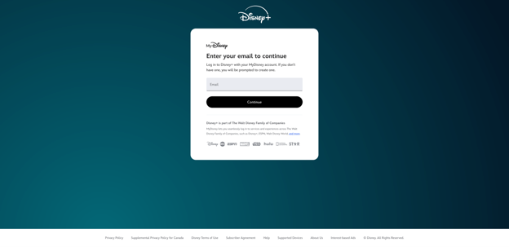

Fire TV Stick
Le texte de l'option "Utiliser un appareil mobile pour se connecter" à côté du bouton "Connexion" n'est pas lu et ne peut pas être sélectionné pour être lu. Les utilisateurs de lecteurs d'écran ne sauront pas qu'il existe d'autres moyens de se connecter.
Quand le bouton "Se connecter" est sélectionné, un clavier à l'écran apparaît. Cependant, je ne peux pas utiliser la dictée vocale pour taper l'adresse courriel et le mot de passe. Je dois entrer chaque caractère à l'aide de la télécommande. Le mot de passe n'est pas épelé. Le champ d'entrée de texte ne peut pas être sélectionné.
Ensuite, l'écran de code à usage unique apparaît. Cependant, le titre "Entrez votre code à usage unique" n'est pas lu et ne peut pas être sélectionné pour être lu. Le lecteur d'écran dit simplement le champ d'entrée du NIP.
Quand le champ d'entrée de code à usage unique est sélectionné, le clavier d'entrée du NIP apparaît. Le lecteur d'écran indique de scanner un code QR pour se connecter plus facilement, mais aucun code QR n'est visible à l'écran. Ce problème ne se produit pas lors de la connexion avec un mot de passe

Apple TV
Sur l'écran de connexion Disney+, seul le bouton de connexion peut être sélectionné et est lu. L'étiquette informant l'utilisateur qu'il ne peut pas s'inscrire sur l'application TV et qu'il peut également se connecter en utilisant l'application mobile Disney+ n'est pas lue.
Sur la page de connexion Disney+, si le champ courriel est laissé vide, il y a un message d'erreur, mais il n'est pas lu par le lecteur d'écran et ne peut pas être sélectionné pour être lu. Le message d'erreur est également trompeur car il indique "Nous avons des difficultés à créer votre compte", mais les comptes ne peuvent pas être créés sur l'application TV comme l'indique déjà l'écran de connexion.
Si une adresse courriel non valide est entrée, une boîte de dialogue s'affiche indiquant "Nous n'avons pas trouvé de compte". Le texte n'est pas entièrement lu par le lecteur d'écran car le focus passe au bouton réessayer. Le texte de la boîte de dialogue ne peut pas être sélectionné
Sur l'écran "entrer votre code à usage unique", après avoir tapé le code et appuyé sur le bouton bas pour continuer, j'obtiens le bouton renvoyer le code. Il n'y a rien à droite.
En appuyant sur la flèche gauche, j'obtiens le bouton de connexion avec mot de passe.
Le bouton continuer se trouve au-dessus.

Roku Ultra
Le champ de texte de courriel Roku Disney+ permet la dictée vocale une lettre à la fois. La commande vocale supprimer et effacer est prise en charge. La commande vocale de retour arrière ne dit pas quel caractère a été supprimé, mais elle émet un son de pression de bouton. Si la lettre est une majuscule, le lecteur d'écran dit "majuscule A alpha" et ainsi de suite.
L'entrée vocale ne répond pas au texte d'entrée après l'entrée. Si le champ de texte est sélectionné, l'entrée est épelée, mais il n'y a pas de différenciation pour les caractères majuscules et minuscules. Certains symboles comme le point d'exclamation ne sont pas prononcés. Ceci est important pour les entrées sensibles à la casse comme les mots de passe.
Le bouton retour peut être enfoncé pour masquer le clavier une fois l'entrée terminée.

Google Streamer
L'application Google Streamer Disney+ nécessite un appareil mobile ou un ordinateur pour se connecter. D'autres appareils de diffusion en continu permettent d'utiliser la télécommande pour entrer l'adresse courriel et le mot de passe.

Sélectionnez un Profil
Après vous être connecté, l'écran "Qui regarde?" apparaît. Il y a une liste de profils d'utilisateurs, probablement pour chaque membre de la famille, ainsi qu'un bouton pour ajouter un nouveau profil.
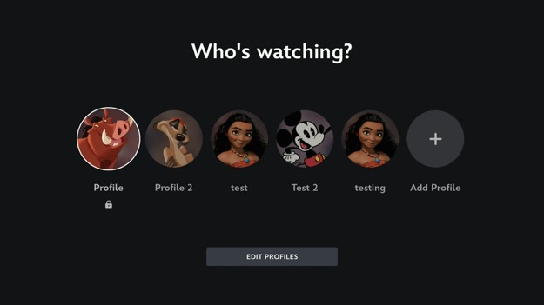

Roku Ultra
Après avoir sélectionné le bouton modifier les profils, il y a un écran qui affiche les profils qui peuvent être modifiés. Le titre de la modification du profil n'est pas prononcé et ne peut pas être sélectionné. Les étiquettes de bouton pour chaque profil ne sont que le nom du profil, pas modifier le profil de x.

Modifier le Profil
L'écran de modification du profil a des options pour personnaliser l'avatar du profil de l'utilisateur, renommer le profil de l'utilisateur, changer la date de naissance, basculer la lecture automatique, basculer la lecture de la vidéo en arrière-plan, changer la langue de l'application, changer le classement du contenu, ajouter un NIP du profil et basculer le ciblage démographique pour les publicités.
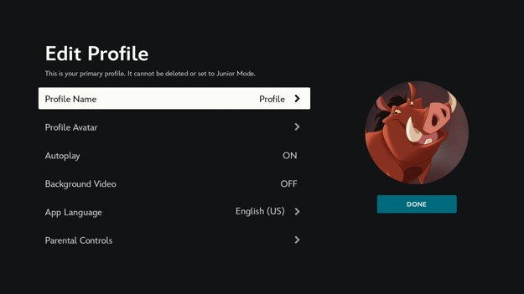

Fire TV Stick
L'application Disney+ sur le Fire TV Stick a des problèmes de texte à la parole si la langue du système ne correspond pas à la langue de l'application.
Le texte de l'application et la bannière de texte (bannière de sous-titre du lecteur d'écran) passent à la langue de l'application, mais la voix du lecteur d'écran prononcera le texte avec le mauvais accent ou peut-être ne pourra pas du tout prononcer le texte.
Un petit accroc, mais lors du changement de langue de l'application, certains textes de l'interface utilisateur et les sous-titres du lecteur d'écran peuvent encore être affichés dans la langue précédente avant la mise à jour. Quand l'écran se met à jour, l'élément sélectionné précédemment est oublié. D'autres systèmes obligent l'utilisateur à attendre que l'interface utilisateur soit mise à jour

Apple TV
Si la langue principale de l'Apple TV est différente de la langue de l'application Disney+, la synthèse vocale essaiera de prononcer des mots avec un accent brisé.
Si la synthèse vocale ne prend pas en charge un caractère étranger, elle peut retomber dans une autre langue ou ne pas parler les caractères. La langue de repli peut être incorrecte.
Je ne sais pas pourquoi la langue de l'application ne doit pas suivre le paramètre de langue système. La langue de l'application Disney+ est partagée entre tous les profils et la synthèse vocale ne fonctionne pas correctement si elle ne correspond pas à la langue du système.

Roku Ultra
L'application Roku Disney+ ne prend pas en charge certaines langues d'application. Sur l'écran de sélection pour changer la langue de l'application, il y a une note qui dit : "Veuillez noter que toutes les langues ne sont pas actuellement disponibles sur Roku". Cette note n'est pas prononcée par le lecteur d'écran et ne peut pas être sélectionnée pour être lue.
Si une langue non prise en charge est sélectionnée, une boîte de dialogue indique "Cette langue n'est pas disponible pour cet appareil". Il y a un bouton OK, mais pas de bouton pour sélectionner une autre langue. Le texte de la boîte de dialogue ne peut pas être sélectionné pour être lu à nouveau.
Sur l'écran de sélection de la langue de l'application, le contraste de couleur entre les langues disponibles et les langues indisponibles est trop faible. Le chinois n'est pas disponible, mais Dansk l'est. Même s'il s'agit d'une langue prise en charge comme le grec, le texte à la parole ne peut pas prononcer certaines étiquettes. Si la langue système ne correspond pas à la langue de l'application dans Roku Disney+, le texte n'est pas parlé correctement.
Si un utilisateur a l'application Disney+ sur un autre appareil dans une langue non prise en charge par Roku, puis se connecte sur Roku, il n'y a aucun avertissement que la langue de l'application n'est pas disponible. Certains noms de film et étiquettes de section sont affichés sous forme de caractères d'espace réservé et le texte n'est pas lu.
Les pages de contrôle parental et de confidentialité et de données ont un dialogue qui dit d'aller en ligne pour modifier les paramètres. Le texte de la boîte de dialogue ne peut pas être sélectionné pour être lu à nouveau

Google Streamer
Les écrans "contrôle parental" et "confidentialité et données" de Google Streamer Disney+ ne sont pas lus quand ils apparaissent, mais le texte peut toujours être sélectionné pour être lu par le lecteur d'écran.
L'écran des paramètres du profil de l'application Google Streamer Disney+ présente un bogue où la sélection de l'application et la sélection du lecteur d'écran ne sont pas synchronisées lors du déplacement vers le bas de la liste des paramètres. Le déplacement vers le haut de la liste fonctionne normalement. Cela signifie que le lecteur d'écran dit que le paramètre de langue de l'application est sélectionné, mais appuyer sur le bouton de sélection ne fait rien.
Quand la langue de l'application est modifiée, l'utilisateur est automatiquement renvoyé à l'écran des paramètres du profil. Toutes les étiquettes de texte sont modifiées, sauf la description de l'élément actuellement sélectionné. Quand la sélection change, la description de l'élément est correctement mise à jour.

Ajouter un Profil
Après avoir appuyé sur le bouton "Ajouter un profil", il y a un écran pour choisir votre avatar de profil. Ensuite, il y a un formulaire "Ajouter un profil". Le formulaire exige que l'utilisateur entre le nom de son profil, sa date de naissance et le classement de contenu. Il y a aussi une bascule pour activer ou désactiver le mode junior.
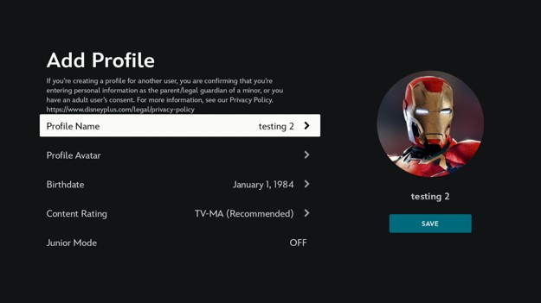

Fire TV Stick
Lors de la création d'un nouveau profil, il demande ma date de naissance. Cependant, le titre de la page n'est pas lu. Le lecteur d'écran dit simplement 5 parce que le numéro 5 est sélectionné sur le clavier par défaut.
Le champ de texte de la date de naissance ne peut pas être sélectionné. Le format de la date n'est pas annoncé.
Si une date de naissance non valide est entrée, l'erreur n'est pas lue.
Ces trois problèmes rendent cette étape obligatoire difficile pour les utilisateurs de lecteurs d'écran.
Quand le bouton Enregistrer le profil est mis en surbrillance, le lecteur d'écran relit tout le texte d'ajout de profil avant de lire l'étiquette du bouton.

Roku Ultra
Sur l'écran de choix de l'avatar, il y a plusieurs carrousels, chacun avec un en-tête de groupe différent. Lors du déplacement entre les groupes, le lecteur d'écran ne dit pas le nom du groupe à moins que je ne passe à un autre groupe avant que le lecteur d'écran ne finisse de parler. En outre, parfois, le lecteur d'écran dit le nom du groupe comme "Dans Disney+"
Les erreurs d'entrée de formulaire sur l'écran "Ajouter un profil" ne sont pas annoncées quand le bouton terminé est appuyé. Sélectionner les champs du formulaire n'annonce pas l'erreur.
Les entrées de champ de profil sont affichées à côté de l'étiquette, mais ne sont pas prononcées par le lecteur d'écran à moins que l'utilisateur ne sélectionne de les modifier

Définir le NIP du Profil
Sur l'écran "NIP du profil", il y a une option pour activer ou désactiver le paramètre de NIP du profil. Juste en dessous se trouve un champ d'entrée du NIP. Le champ d'entrée du NIP est désactivé quand le paramètre du NIP est désactivé.
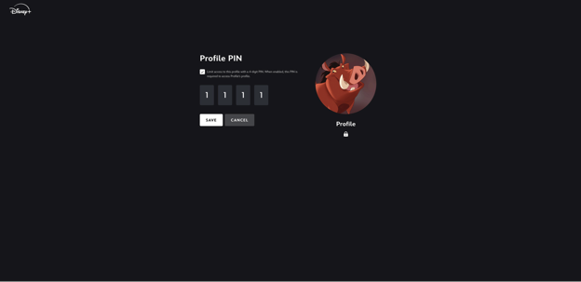
Aucun problème d'accessibilité n'a été trouvé sur cet écran.

Choisir l'Avatar du Profil
Sur l'écran "Choisir un avatar", il y a plusieurs carrousels, chacun avec une étiquette de regroupement comme, en vedette, Disney, Pixar, Marvel et Star Wars.
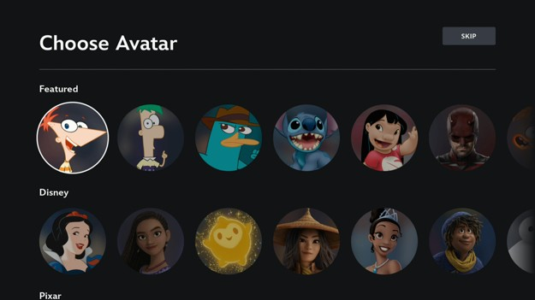
Aucun problème d'accessibilité n'a été trouvé sur cet écran.

Paramètres
L'écran des paramètres contient une liste de boutons pour afficher ou modifier les profils de compte, modifier les paramètres de l'application, afficher les conditions d'utilisation et l'accord d'abonné, et se déconnecter. En cliquant sur le compte, l'abonnement et les liens d'aide, l'utilisateur est invité à se rendre sur le site Web de Disney+ pour afficher ou gérer les paramètres.
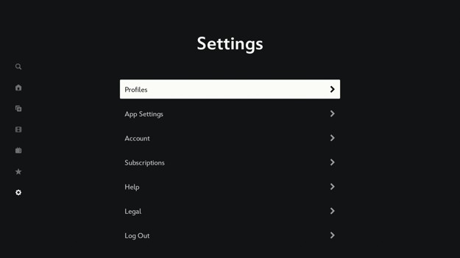

Fire TV Stick
Le texte sur la page de compte indiquant à l'utilisateur de scanner un code QR pour gérer son compte MyDisney en ligne n'est pas lu par le lecteur d'écran et ne peut pas être sélectionné pour être lu.
Le texte sur la page d'aide disant à l'utilisateur d'aller à la section d'aide sur le site Web de Disney+ n'est pas lu par le lecteur d'écran et ne peut pas être sélectionné pour être lu.

Apple TV
Sur l'écran des paramètres de l'application Apple TV Disney+, les boutons de profil et d'abonnement n'ont pas d'étiquettes. Ce n'est pas un problème sur la Fire TV Stick.
L'écran du compte affiche le texte suivant : "Pour gérer votre compte, accédez à Disney+ ou à MyDisney sur le Web". Ce texte n'est pas lu par le lecteur d'écran et ne peut pas être sélectionné pour être lu. Seule l'étiquette du bouton arrière est lue. Même problème sur la Fire TV Stick.
L'écran juridique a plusieurs accords longs. Il n'y a pas de titres pour faciliter le passage aux sections pertinentes de l'accord. Même problème sur la Fire TV Stick.
Sur l'écran des paramètres de l'Apple TV, les descriptions du lecteur d'écran ne disent pas à l'utilisateur quels boutons sont une simple bascule et quels boutons vont à une autre page avec plus d'options.

Paramètres de l'Application
Sur l'écran "Paramètres de l'Application", il y a une liste de boutons pour basculer la diffusion sur le paramètre wi-fi uniquement, changer le paramètre d'utilisation des données wi-fi et changer le paramètre d'utilisation des données cellulaires.
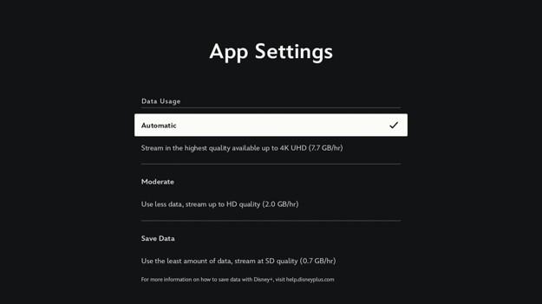
Aucun problème d'accessibilité n'a été trouvé sur cet écran.

Juridique
L'écran juridique est divisé en deux colonnes. La colonne de gauche contient une liste de différents documents juridiques qui peuvent être consultés. Cela comprend la politique de confidentialité, les conditions d'utilisation et l'accord d'abonné. La colonne de droite contient le texte du document juridique. La sélection d'un document juridique dans la colonne de gauche mettra à jour la colonne de droite.
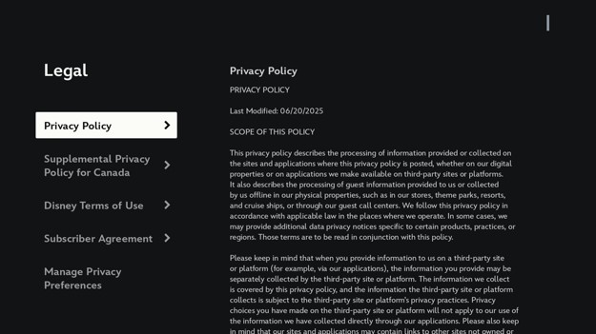
Aucun problème d'accessibilité n'a été trouvé sur cet écran.

Accueil
L'écran d'accueil a un carrousel d'avancement automatique pour les émissions en vedette en haut de l'écran. En dessous, vous trouverez des boutons de logo pour afficher des films pour certaines des sociétés partenaires de Disney. Viennent ensuite les carrousels pour les émissions recommandées, continuez à regarder, découvrez Disney+, les émissions que vous pourriez aimer, les émissions d'action et d'aventure, les 10 meilleures émissions au Canada aujourd'hui, les documentaires et les émissions de réalité, les émissions d'animation pour adultes et plus encore.
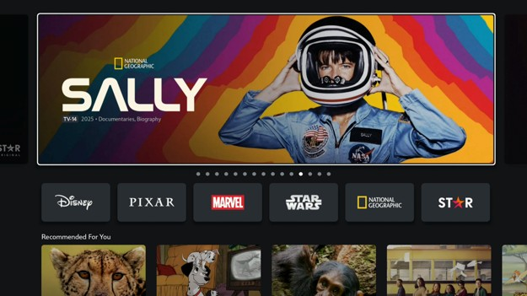

Apple TV
Sur l'application Apple TV Disney+, une fois que je quitte le carrousel des émissions en vedette sur l'écran d'accueil, je ne peux pas appuyer sur la flèche vers le haut pour le sélectionner à nouveau.
Sur l'écran d'accueil, la sélection du carrousel est définie par défaut sur le troisième ou le quatrième élément lors du passage d'un titre de carrousel à un élément de carrousel. Peu importe si un autre élément du carrousel a été sélectionné auparavant. Ceci est désorientant pour les utilisateurs aveugles.
L'application Apple TV Disney+ ne suit pas l'apparence claire du système, le zoom d'affichage grand et les paramètres de texte en gras. Seuls les écrans du centre de confidentialité suivent le paramètre de texte en gras. Je ne sais pas si le réglage du système de contraste accru est suivi car il n'y a pas de texte à faible contraste.
Le paramètre du système Apple TV pour désactiver la lecture automatique des aperçus vidéo et réduire le mouvement n'est pas suivi par l'application Disney plus. La bannière supérieure sur les écrans des sociétés partenaires de Disney comme pour Pixar, Marvel et Star Wars est toujours animée.
Le texte au survol n'est pas pris en charge pour certaines étiquettes de boutons comme la vidéo de fond sur l'écran de modification du profil, les paramètres des profils, les paramètres des abonnements, et le contenu de l'onglet détails sur l'écran de détails du film. Sur l'écran de détails du film, le bouton de la bande-annonce est incorrectement étiqueté comme "buttonGaDetailsTrailerV2".

Fire TV Stick
Quand le lecteur d'écran est en mode révision, les films de la section continuer à regarder peuvent être mis en surbrillance mais pas sélectionnés. Le lecteur d'écran dit :
"Élément non cliquable". Les films dans d'autres sections sont bien.
Si l'utilisateur quitte l'application Disney plus pour aller à l'écran d'accueil, puis ouvre à nouveau l'application, le lecteur d'écran n'annonce pas l'élément actuellement sélectionné. La bannière textuelle affiche les détails de l'élément sélectionné.
Si l'utilisateur sélectionne autre chose que le carrousel des émissions en vedette avant de quitter l'application, puis ouvre à nouveau l'application, déplacer la sélection du lecteur d'écran vers les émissions en vedette n'annonce rien. La bannière textuelle ne se met pas non plus à jour pour afficher l'élément actuellement sélectionné.
Fire TV a un paramètre de système de contraste de texte accru, mais Disney+ ne le suit pas.
L'application Disney+ Fire TV Stick gère le pavé tactile externe et la souris légèrement mieux que les écrans d'accueil et de paramètres de Fire TV, mais elle est toujours trop boguée pour être utilisée. Le pointeur est visible, le clic gauche fonctionne, le bouton arrière fonctionne, mais déplacer le pointeur sur certains écrans comme l'écran de détails du film ou cliquer sur certains films plante toujours l'application. Il n'y a pas non plus de bouton à cliquer pour afficher la barre latérale de navigation. Le bouton de retour de la télécommande est utilisé pour afficher la barre latérale de navigation, mais toutes les souris n'ont pas de bouton de retour.
Le défilement horizontal en maintenant la touche Maj enfoncée et le défilement ne fonctionne pas sur les carrousels.

Roku Ultra
L'écran d'accueil de Roku Disney+ a des logos sous la bannière d'émission en vedette. Quand je sélectionne le troisième logo, que je passe à la bannière de l'émission en vedette, puis que je retourne aux logos, le troisième logo est toujours automatiquement sélectionné. Sur l'application Fire TV Stick Disney+, le deuxième logo est automatiquement sélectionné à chaque fois.

Google Streamer
Le paramètre d'accessibilité du texte en gras du Google Streamer n'a fait aucune différence dans Disney Plus, sauf dans l'écran des préférences de confidentialité.
Le paramètre Google grande et petite taille de texte fait une différence dans tous les écrans Disney plus.
Le paramètre du système de texte à contraste élevé du Google Streamer n'a eu aucun effet sur l'application Disney plus. L'application Disney+ ne présente aucun problème de contraste de texte à la base.
Sur l'écran d'accueil de Google Streamer Disney+, la sélection du carrousel du logo sous le carrousel des émissions en vedette sélectionne toujours le deuxième élément du carrousel. Il y a aussi un carrousel de films originaux de Disney Channel qui sélectionne le deuxième élément quand je le sélectionne à l'aide de la flèche vers le bas. Le troisième élément est sélectionné quand je le sélectionne à l'aide de la flèche vers le haut.

Détails d'Émissions
Sur l'écran des détails d'émission, il y a le nom de l'émission suivi des métadonnées de l'émission comme la classification, le format, l'année de sortie, le nombre de saisons, le genre et une brève description. En dessous se trouvent des boutons pour regarder l'émission, regarder la bande-annonce et ajouter l'émission à la liste de surveillance. En dessous, vous trouverez des onglets pour afficher les épisodes, afficher les émissions suggérées et afficher des détails supplémentaires sur l'émission.
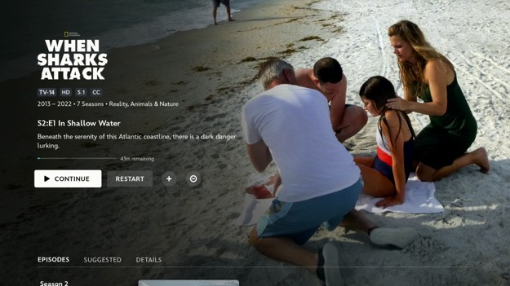
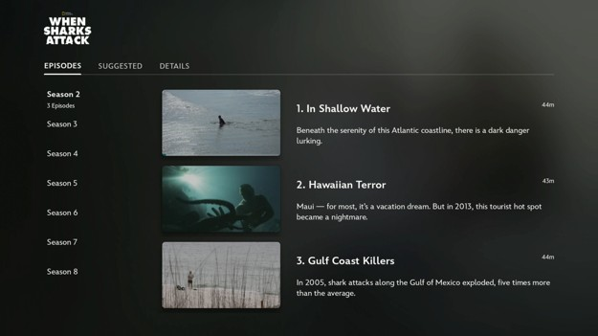

Fire TV Stick
Quand un film est sélectionné, le bouton de lecture est automatiquement mis en surbrillance et le titre du film est lu. Mais la description du film n'est pas lue. Les utilisateurs de lecteurs d'écran devront appuyer sur la flèche vers le haut pour entendre la description du film.
Sur l'écran de détails du film, quand vous appuyez sur la flèche vers le bas pour accéder à l'onglet suggéré, le premier élément est automatiquement sélectionné sans lire le titre de l'onglet.
Si je suis à mi-chemin de regarder une saison, il y a un bouton continuer, mais le lecteur d'écran ne me dit pas où je me suis arrêté. Je dois appuyer deux fois sur le bouton haut pour le découvrir.
Au bas de l'écran des détails du film, il y a trois onglets : suggéré, supplémentaire et détails. Ceux-ci ne sont pas déclarés comme des onglets, de sorte que le lecteur d'écran ne dit pas combien d'onglets il y a. Un utilisateur de lecteur d'écran peut penser qu'il y a un titre suggéré et rien à sa droite. Ce n'est pas un problème sur l'Apple TV.
Sur l'écran de détails du film, il y a un bouton "Supprimer de continuer à regarder". Quand vous appuyez sur la touche, il y a un écran de confirmation. L'écran de confirmation a une description supplémentaire qui dit : "Vous ne verrez pas ce titre dans continuer à regarder, mais la progression de votre visionnement restera la même."
Cette description n'est pas lue par le lecteur d'écran et elle ne peut pas être sélectionnée pour être lue à moins que le lecteur d'écran ne soit en mode de révision.
Sur l'écran de détails du film, il y a un bouton pour ajouter le film à la liste de surveillance. La partie déroutante est que le lecteur d'écran dit que le film a été retiré de la liste de surveillance alors qu'il a en fait été ajouté à la liste de surveillance et vice versa. Cela m'a déconcerté parce que le lecteur d'écran m'a dit que j'avais supprimé un film que je n'avais jamais ajouté à la liste de surveillance. Ce n'est pas un problème sur l'Apple TV.
Sur l'écran de détails du film de l'application Fire TV stick Disney+, il y a un onglet de détails qui affiche des informations supplémentaires dans deux colonnes. Le nom et la description du film se trouvent dans la colonne de gauche. La durée, la date de sortie, le genre, la classification, le réalisateur, le début et les formats suivants sont disponibles dans la colonne de droite. Lors du déplacement d'un élément de la colonne de gauche vers la colonne de droite, plutôt que de sélectionner l'élément supérieur dans la colonne suivante, le lecteur d'écran sélectionne l'élément le plus proche dans la colonne suivante. Pour un utilisateur voyant, cela a du sens, mais pour un utilisateur aveugle, l'ordre de lecture n'a pas de sens. Un utilisateur aveugle doit également deviner qu'il y a plus d'éléments autour de l'élément correctement sélectionné.
Sur l'écran de détails du film, les boutons bande-annonce, ajouter à la liste de surveillance et supprimé de continuer à regarder ont besoin d'étiquettes de texte. Peut-être que des étiquettes de texte peuvent apparaître à côté de l'icône quand le bouton est sélectionné.
Les onglets suggérés et détails ne sont pas étiquetés comme des onglets sur la page de détails du film. Ceci est important car les utilisateurs de lecteurs d'écran peuvent ne pas savoir qu'ils sont des onglets. En outre, le déplacement entre les onglets peut avoir différentes méthodes de contrôle.

Apple TV
L'application Disney+ s'est plantée sur Apple TV en la laissant simplement sur l'écran de détails du film.
Sur l'écran de détails d'émission, le nom de l'émission, le classement, la description, etc. n'est pas lu et ne peut pas être sélectionné en appuyant sur le bouton haut de la télécommande. L'onglet détails au bas de l'écran contient les mêmes informations, mais le contenu de cet onglet ne peut pas être sélectionné pour lire les informations.
La page des détails du film prononce automatiquement les détails du film quand l'écran se charge. Le texte ne peut pas être sélectionné pour être relu. Le contenu de l'onglet des détails sur l'écran des détails du film est automatiquement lu quand l'onglet se charge. Le texte ne peut pas être sélectionné pour être relu. Quand le texte de survol est activé, le texte des détails du film peut être sélectionné pour être lu, mais pas le contenu de l'onglet des détails.
Le contenu de l'onglet des détails d'émission ne peut pas être sélectionné avec le clavier.
Sur l'écran des détails d'émission, les épisodes listés sous l'onglet des épisodes ne sont pas lus quand on utilise le clavier et le lecteur d'écran.

Roku Ultra
L'écran de détails du film Disney+ sur Roku affiche le titre du film, la classification, l'année de sortie, la catégorie et la description quand l'écran apparaît. Le texte ne peut pas être sélectionné avec un lecteur d'écran pour être relu. L'onglet des détails peut être utilisé pour obtenir cette information.
Les onglets sont inactifs quand ils sont mis en évidence et doivent être sélectionnés pour changer d'onglet. C'est une bonne chose comparé à d'autres applications de médias en continu.

Google Streamer
Dans l'application Google Streamer Disney+, le message de confirmation quand une émission a été ajoutée ou supprimée de la liste de surveillance est inversé. La version Fire TV Stick a le même problème.

Autres Problèmes
Certaines parties de l'application Disney+ pourraient bénéficier d'améliorations en termes d'utilisabilité et de qualité de vie, que nous listons ci-dessous. Ce ne sont pas des problèmes d'accessibilité.
Évitez d'utiliser des abréviations comme TV-MA. Utilisez plutôt "public averti".
Les boutons regarder la bande-annonce et ajouter à la liste de surveillance devraient avoir des étiquettes textuelles car tout le monde ne sait pas ce que représente l'icône.

Lecteur Vidéo
Le lecteur vidéo possède des boutons qui s'affichent et se masquent automatiquement quand le pointeur de la souris se déplace, quand un bouton de la télécommande est appuyé ou quand la vidéo est mise en pause. Ces boutons permettent à l'utilisateur de revenir à l'écran des détails d'émission, d'ouvrir la superposition des paramètres de sous-titres, de redémarrer la vidéo, de revenir en arrière de 10 secondes, de jouer la vidéo, d'avancer de 10 secondes, de passer à l'épisode suivant, de régler le volume, de passer en plein écran et de parcourir la vidéo. Dans l'application mobile, il y a également l'option de verrouiller les commandes vidéo.
La superposition des paramètres de sous-titres comporte deux listes. Une liste permet à l'utilisateur de changer la langue audio de la vidéo. L'autre liste permet à l'utilisateur de changer la langue des sous-titres de la vidéo. Il y a un bouton pour fermer la superposition et un autre bouton pour ouvrir la superposition des paramètres de style des sous-titres.
La superposition des paramètres de style des sous-titres offre un aperçu de ce à quoi ressembleront les modifications des sous-titres. En dessous se trouve une liste d'options pour changer la police, la couleur de la police, l'opacité de la police, la taille de la police, le style des bords de la police, la couleur de fond du texte, l'opacité du fond du texte, la couleur de la fenêtre des sous-titres et l'opacité de la fenêtre des sous-titres.
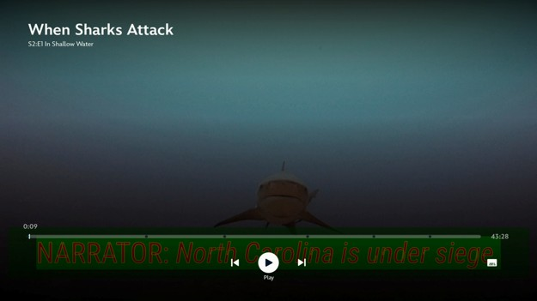
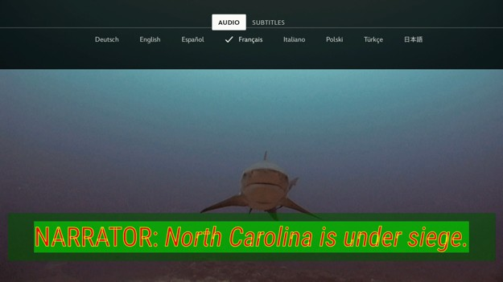
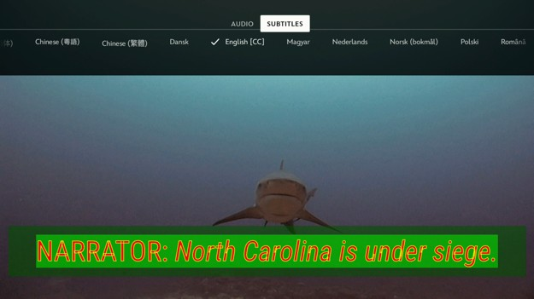

Fire TV Stick
Disney+ applique les styles de texte des sous-titres codés spécifiés dans l'application de paramètres du Fire TV Stick.
Les boutons d'avance rapide et de retour rapide des télécommandes peuvent être utilisés pour naviguer dans la vidéo, mais le lecteur d'écran ne dit pas que le bouton a été appuyé et combien de temps de la vidéo a été sauté. Un utilisateur de lecteur d'écran peut accidentellement appuyer sur le bouton et ne pas savoir.
Si vous appuyez sur les boutons fléchés gauche ou droit de la télécommande, le lecteur d'écran dira : "vidéo sautée de 10 secondes à 1 minute 30 secondes". Si les boutons fléchés sont maintenus enfoncés pour avancer de plusieurs secondes ou minutes, le lecteur d'écran ne dit "reprise de la lecture" que quand le bouton fléché est relâché.
Quand une langue audio ou de sous-titres codés est sélectionnée, les autres options audio et de sous-titres codés sont automatiquement cochées même quand elles ne sont pas réellement activées. C'est un bogue logiciel.
Quand une vidéo est en cours de lecture, le bouton des paramètres peut être sélectionné, mais il ne fait rien. La vidéo doit d’abord être mise en pause. Parfois ça marche, parfois ça ne marche pas.
Le zoom fonctionne, mais les sous-titres codés sont coupés car ils ne bougent pas pour rester à l'écran.
Si le nom de l'audio ou du sous-titre codé utilise des caractères étrangers, le nom de la langue n'est pas lu par le lecteur d'écran quand il est sélectionné.
Les paramètres audio et de sous-titres codés ne sont pas mémorisés dans les vidéos
Lors de la sélection des commandes du lecteur vidéo, le titre de la vidéo est lu par le lecteur d'écran avant le nom du bouton. Si le titre du film est long, les commandes vidéo se cachent automatiquement avant que le nom du bouton ne soit lu
Disney+ s'est planté quand j'ai essayé de modifier les paramètres audio et de sous-titre codé.
Les onglets Audio et sous-titres codés ne peuvent pas non plus être sélectionnés quand le lecteur d'écran est en mode révision. Le lecteur d'écran dit : "Élément non cliquable".
Les publicités sont diffusées sans aucune notification du lecteur d'écran. Il devrait y avoir une annonce pour dire aux téléspectateurs quand une publicité commence, quand une publicité se termine et combien de publicités il y a.
Si vous avancez dans une vidéo au-delà d'un point où une publicité s'affichera, un message apparaît en bas de l'écran indiquant "votre vidéo reprendra à partir de ce point après la pause". Ceci n'est pas lu par le lecteur d'écran.
Tout comme l'application Apple TV Disney+, la version Fire TV a également un problème où la sélection du bouton de pause de lecture à l'écran ne reprend parfois pas la vidéo. Il ne cache que les commandes du lecteur.
Quand la vidéo est mise en pause, parfois une icône d'avance rapide de 10 secondes apparaît au-dessus du bouton de lecture. C'est un accroc visuel car aucune avance rapide n'a eu lieu. Ce lecteur d'écran ne dit rien sur l'avance rapide.
Lors de la lecture de vidéos dans l'application Disney plus, la bannière de texte a disparu même si le paramètre de la bannière de texte est toujours activé. J'ai dû désactiver la bannière de texte puis l'activer.

Apple TV
Quand la vidéo se charge, il y a un avertissement de photoépilepsie ainsi que la classification de l'émission.
La langue de l'audio et des sous-titres codés est mémorisée dans les films tant que le film a de l'audio et des sous-titres codés dans cette langue.
Les boutons gauche et droit de la télécommande peuvent être appuyés pour sauter 10 secondes en arrière ou en avant, mais le lecteur d'écran ne l'annonce pas. Le lecteur d'écran dit simplement que la lecture a repris.
Dans le modal des paramètres vidéo, il y a un onglet info, mais les détails ne peuvent pas être sélectionnés pour être lus
Pour l'option "Chinois (繁體)", la voix japonaise est utilisée pour lire les caractères chinois entraînant une prononciation incorrecte
Les publicités n'ont pas de sous-titres codés ou d'audio descriptif. Les publicités peuvent également être diffusées dans une langue différente de celle de l'application Disney+ ou d'Apple TV.
Le lecteur d'écran n'annonce pas qu'une publicité est en cours de lecture. Les annonceurs peuvent être capables de créer des publicités qui semblent faire partie du film pour tromper les spectateurs.
Quand la barre de contrôle vidéo apparaît, parfois le curseur du lecteur vidéo et les détails de la durée de la vidéo affichent l'heure actuelle et l'heure à laquelle la vidéo se terminera. C'est utile, mais le lecteur d'écran ne lit que les heures sans étiquettes.
Les boutons fléchés gauche et droit ne peuvent pas être maintenus enfoncés pour avancer rapidement ou revenir en arrière dans Disney plus Apple TV. Vous devez appuyer plusieurs fois sur le bouton ou utiliser le bouton central comme une manette.
Cette méthode de contrôle peut ne pas convenir aux personnes ayant des problèmes de dextérité.
Le lecteur vidéo ne fonctionne pas du tout avec le texte au survol activé. Je ne peux pas jouer, mettre en pause, ajuster la chronologie, revenir en arrière ou utiliser les boutons fléchés.
Certaines pistes audio de Disney plus sont trop peu audibles. Le volume du téléviseur doit être au moins deux fois le volume avant que je puisse entendre le dialogue confortablement, mais alors le lecteur d'écran est trop fort. Cela s'est produit pour les pistes vocales anglaises et françaises. Il n'y a pas de réglage pour ajuster le volume vocal du lecteur d'écran.
Les paramètres d'Apple TV pour afficher les sous-titres codés quand la piste audio est dans une langue différente, afficher les sous-titres codés quand ils sont mis en sourdine et afficher les sous-titres codés quand le bouton sauter en arrière est appuyé ne fonctionnent pas sur l'application Apple TV Disney+.

Roku Ultra
L'application Roku Disney+ suit la bascule de sous-titre codé système et le style de texte de sous-titre codé. Il n'y a aucune option pour modifier ces paramètres dans le lecteur Disney+. L'audio descriptif est parlé, mais pas affiché.
Roku Disney plus ne suit pas la langue de sous-titre codé préférée de Roku et l'audio de sous-titre codé même si la langue préférée est disponible pour le film. Contrairement à d'autres appareils médias en continu, il n'y a aucune option dans le lecteur vidéo pour changer le langage des sous-titres codés et audio. Dans ce cas, la langue préférée est le français, mais je reçois l'italien. La seule solution est de définir la langue de l'audio et des sous-titres codés souhaitée sur un autre appareil et d'attendre que le Roku mette à jour le paramètre.
L'avance rapide, la double vitesse d'avance rapide et la triple vitesse d'avance rapide sont annoncées par le lecteur de Roku Disney plus.
Les publicités interrompent la lecture vidéo sans annonce. La vidéo reprend sans annonce.
Si vous avancez au-delà d'un point de rupture de la publicité, le lecteur d'écran annoncera : "Votre vidéo continuera à partir de ce point après la pause".
Le lecteur vidéo Roku Disney+ cesse de fonctionner quand vous appuyez constamment sur le bouton de redémarrage et de lecture. Le focus du lecteur d'écran reste figé sur le bouton de redémarrage. La seule façon de sortir est d'appuyer sur le bouton de retour de la télécommande. Le Fire TV Stick a le même bogue, mais aller dans les paramètres vidéo pour choisir une autre langue audio recharge la vidéo et résout le problème.

Google Streamer
Dans la section des styles de texte des sous-titres codés de l'application de paramètres Google Streamer, il y a une option pour activer les contours de texte. Quand ce paramètre est activé, l'application Disney+ affiche les contours du texte, mais certaines parties du contour du texte couvrent la lettre. Ce problème ne se produit pas dans l'aperçu du style de sous-titre codé de l'application des paramètres Google.
Les styles de texte des sous-titres codés de Google Streamer peuvent être modifiés dans l'application système, mais le lecteur vidéo de Disney+ n'applique ces modifications que quand les paramètres audio ou de sous-titres codés sont modifiés dans le lecteur vidéo.
Quand une vidéo est mise en pause puis relancée avec la télécommande, le lecteur vidéo se fige souvent dans une boucle où il met en pause et relance la vidéo. Les boutons fléchés et les boutons de sélection de la télécommande ne répondent plus. La seule solution est d'appuyer sur le bouton de retour pour quitter le lecteur vidéo. Quand j'appuie sur le bouton de retour, la vidéo peut continuer à jouer et le lecteur d'écran ne répond plus.

Autres Problèmes
Certaines parties de l'application Disney+ pourraient bénéficier d'améliorations en termes d'utilisabilité et de qualité de vie, que nous listons ci-dessous. Ce ne sont pas des problèmes d'accessibilité.
Le lecteur vidéo n'a aucun contrôle de vitesse vidéo ou une option pour sélectionner la résolution vidéo.

Recherche
L'écran de recherche a un champ d'entrée de recherche suivi d'une liste de résultats de recherche dessous. Si le champ de recherche est vide, la liste des résultats affiche une liste de suggestions classées par recherches populaires, recherches tendance, suggestions et toutes les collections. Chaque liste est un carrousel. Il y a des boutons à gauche et à droite pour se déplacer dans les éléments du carrousel.
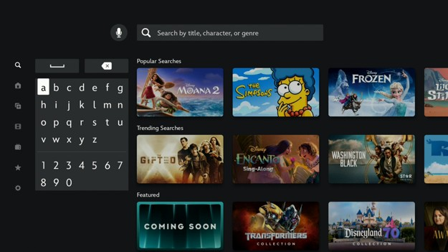

Fire TV Stick
Sur la page de recherche, le clavier est automatiquement sélectionné, mais la dictée vocale n'est pas disponible. L'utilisation de la dictée vocale recherche le film en dehors de l'application Disney. Pour utiliser la dictée vocale, je dois sélectionner le champ de recherche, puis maintenir le bouton de dictée enfoncé.
Le champ de recherche n'est pas étiqueté. Si le champ est sélectionné, rien n'est dit, pas même l'entrée de texte actuelle.
Sur l'écran de recherche de l'application Fire TV stick Disney+, je ne peux pas sélectionner le champ de recherche même quand le lecteur d'écran et la bannière textuelle sont désactivés. J'avais l'habitude de pouvoir sélectionner le champ de recherche. Cela signifie que je ne peux pas utiliser la fonction parler pour rechercher
Le texte de l'espace réservé du champ de recherche se lit comme suit : "Rechercher par titre, caractère ou genre", mais il n'est pas clair comment appliquer le filtre de caractère ou de genre. Quand je cherche de l'aventure, comment sait-il que je veux trouver des émissions du genre aventure et non des émissions avec le mot aventure dans le titre? Il est également difficile de faire rappeler aux gens les noms des genres.

Apple TV
Sur l'application Apple TV Disney+, le bouton du microphone peut être maintenu enfoncé pour rechercher sans avoir à sélectionner le champ de recherche en premier.
Cela fonctionne bien, mais je souhaite que le bouton du microphone fasse une recherche sans être sur la page de recherche.

Google Streamer
La recherche vocale de Google Streamer Disney+ ne dit pas si elle n'a pas entendu ma voix correctement ou si elle a trouvé des résultats de recherche. La seule façon de le savoir est de voir l'écran ou de différencier la légère différence dans le son de recherche terminée.
La reconnaissance vocale peut prendre jusqu'à trois fois pour reconnaître correctement tous les mots que j'ai prononcés. La recherche de l'assistant vocal Google a un taux de réussite beaucoup plus élevé.
Utiliser une télécommande pour sélectionner des éléments sur l'écran de recherche est peu intuitif, surtout quand la personne ne peut pas voir l'écran. Sur le côté gauche se trouve un clavier à l'écran et sur la droite se trouve une liste de résultats de recherche. Si je sors accidentellement du clavier à l'écran et que je me retrouve dans la liste des résultats de recherche, en revenant, une autre touche du clavier peut être sélectionnée. C'est parce que le clavier à l'écran et la liste des résultats de recherche ont un nombre différent de lignes.
Le texte de l'espace réservé du champ de recherche se lit comme suit : "Rechercher par titre, caractère ou genre", mais il n'est pas clair comment appliquer le filtre de caractère ou de genre. Quand je cherche de l'aventure, comment sait-il que je veux trouver des émissions du genre aventure et non des émissions avec le mot aventure dans le titre? Il est également difficile de faire rappeler aux gens les noms des genres.

Autres Problèmes
Il est difficile pour les personnes malentendantes, malvoyantes et les étrangers de rechercher des émissions qui offrent les aménagements qu'ils recherchent, comme des sous-titres codés, des doublages et des descriptions audio. Sans parler du problème plus important qui consiste à trouver quel service de diffusion en continu détient actuellement la licence pour une série, une saison ou un épisode donné.
Les émissions, saisons et épisodes pour lesquels le fournisseur de médias en continu ne dispose pas de licence ne sont pas répertoriés dans l'application. Cela signifie que l'utilisateur doit faire des recherches supplémentaires. De plus, la licence pour diffuser une émission peut expirer avant que l'utilisateur ait fini de la regarder. Il doit y avoir plus d'avertissement avant que l'émission ne disparaisse.
Dans l'application Apple TV Disney+, les boutons du clavier de recherche sont tous sur une seule ligne. Cela signifie qu'il faut appuyer davantage sur les touches pour passer entre les lettres et les chiffres. Appuyer sur le bouton fléché de la télécommande ne déplace la sélection que d'un caractère. Le bouton de retour arrière se trouve à l'extrême droite à côté de z.

Liste de surveillance
L'écran de la liste de surveillance a des onglets pour filtrer les éléments de la liste de surveillance par "Mes films et séries", "Mes émissions en direct et à venir" et "Mes rediffusions". En dessous se trouve une liste d'émissions ajoutées à la liste de surveillance. Les émissions peuvent être ajoutées à la liste de surveillance en cliquant sur le bouton "Ajouter à la liste de surveillance" sur l'écran de détails de l'émission.
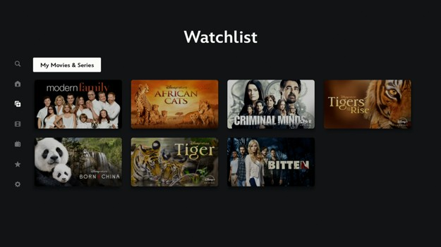

Roku Ultra
L'écran de la liste de surveillance sur le Roku a un bogue mineur : si les onglets "Mes en direct et à venir" ou "Mes rediffusions" sont sélectionnés deux fois, le texte de l'espace réservé disparaît.

Films
L'écran des films a des onglets pour filtrer les éléments du film par "En vedette", "Action/Aventure", "Animation", "Comédie", "Documentaire", "Drame" et plus encore. En dessous se trouve une liste d'émissions qui correspondent à chaque filtre.
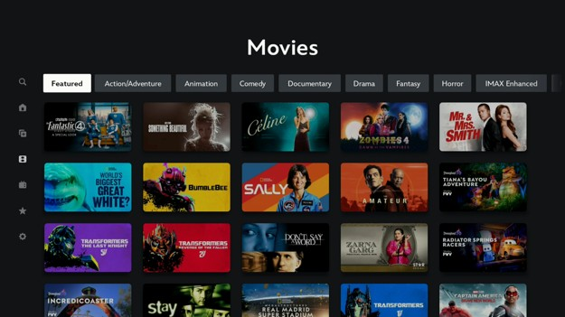

Google Streamer
Sur les écrans des films et des séries, le déplacement entre la troisième cellule du haut vers les filtres ne fonctionne pas correctement. Les filtres n'ont pas pu être sélectionnés ou ils sélectionnent le filtre le plus à droite qui est hors de l'écran. Le Google Streamer et Fire TV ont tous deux ce problème.

Séries
L'écran des séries a des onglets pour filtrer les éléments de la série par "En vedette", "Action/Aventure", "Animation", "Comédie", "Série documentaire", "Drame" et plus encore. En dessous se trouve une liste d'émissions qui correspondent à chaque filtre.
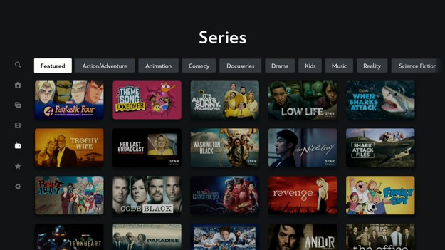

Originaux
L'écran des originaux contient des listes de séries divisées par en vedette, originaux de Hulu, séries, films, originaux vedettes de Star, courts métrages et spéciaux. Chaque liste est un carrousel. Il y a des boutons à gauche et à droite pour se déplacer dans les éléments du carrousel.
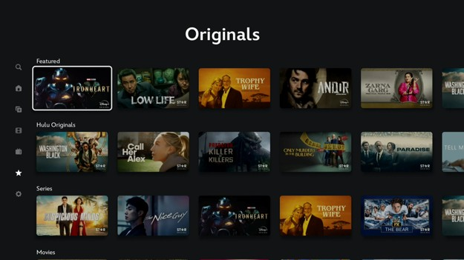

Fire TV Stick
Sur l'application Disney+ Fire TV Stick, les écrans de films et de séries ont des onglets pour chaque catégorie alors que les écrans d'accueil et originaux n'en ont pas. Le problème est que les onglets ne sont pas annoncés comme tels, donc un utilisateur de lecteur d'écran peut penser qu'il s'agit d'un titre et continuer àappuyer sur la touche fléchée vers le bas de la télécommande. Ce n'est pas un problème sur l'Apple TV.
Prime Video
L'accessibilité de l'application Prime Video est principalement entravée par quatre problèmes majeurs qui rendent l'application inutilisable pour les utilisateurs de lecteurs d'écran, d’accès par commutateur et de souris. Sans ces petits problèmes à fort impact, l'accessibilité de l'application serait bien meilleure.
Le problème d'accessibilité le plus important est que quand le lecteur d'écran Talkback est activé, le bouton de sélection de la télécommande Google Streamer ne fonctionne pas de manière fiable. Il ne fonctionne parfois que pour sélectionner des éléments. Quand le lecteur d'écran est désactivé, le bouton de sélection fonctionne à nouveau correctement. Cela rend difficile la sélection des choses dans l'interface utilisateur.
Le deuxième problème majeur d'accessibilité est que sur la version Apple TV de l'application Prime Video, le lecteur d'écran et les fonctionnalités d'accessibilité des bannières de texte au survol cessent fréquemment de fonctionner. Cela se produit lors du déplacement entre les écrans ou les éléments à l'écran. La solution consiste à aller sur l'écran d'accueil d'Apple TV et à ouvrir à nouveau l'application Prime Video, mais ce problème se produit très souvent.
Le troisième problème d'accessibilité majeur est que la souris ou le pavé tactile ne peut pas être utilisé avec la version Fire TV Stick de l'application Prime Video. C'est parce que le pointeur est invisible.
Le quatrième problème majeur d'accessibilité est que l'application ne peut pas être contrôlée de manière fiable à l'aide de la fonction d'accessibilité accès par commutateur Apple TV en mode élément. Sélectionner certains éléments provoque souvent le blocage de la fonction d'accès par commutateur et son arrêt de fonctionnement. L'accès par commutateur ne peut pas être utilisé à nouveau tant que l'Apple TV n'est pas redémarrée. La solution consiste à n'utiliser accès par commutateur qu'en mode télécommande. L'inconvénient est qu'il y a toujours une superposition de télécommande couvrant une petite partie de l'écran.
Tout comme Netflix, il semble y avoir une solution de lecteur d'écran personnalisée. Les paramètres de sous-titrage codé et de verbosité du lecteur d'écran sont ignorés sur Google Streamer et Fire TV Stick.
Un autre problème courant de l'application Prime Video sur certains appareils médias en continu est que les styles de sous-titres codés vidéo définis dans l'application système sont ignorés. Cela peut rendre les sous-titres codés plus difficiles à lire pour les personnes malvoyantes.

Page d'Accueil Prime Video
Sur la page d'accueil du site Web Prime Video, quand l'utilisateur n'est pas connecté, il y a une grande bannière en haut pour informer les visiteurs sur ce qu'est Prime Video et le prix de l'abonnement mensuel. Il y a des boutons pour se connecter à un compte Amazon ou commencer un essai gratuit de 30 jours. J'ai cliqué sur le bouton "Commencer votre essai gratuit de 30 jours".
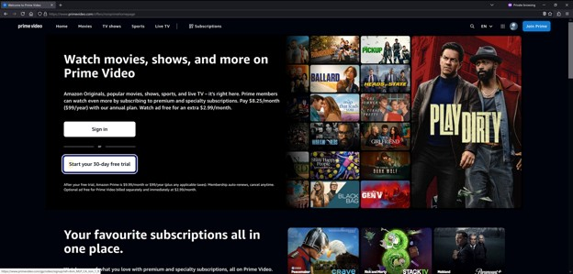
Aucun problème d'accessibilité n'a été trouvé sur cette page.

Connexion au site Web
Après avoir cliqué sur le bouton d'essai gratuit, la page de connexion apparaît. La page de connexion est la même que lors de la connexion à la plateforme Amazon.
L'utilisateur est invité à entrer son courriel, son mot de passe et son code de vérification à deux étapes, en trois étapes distinctes.
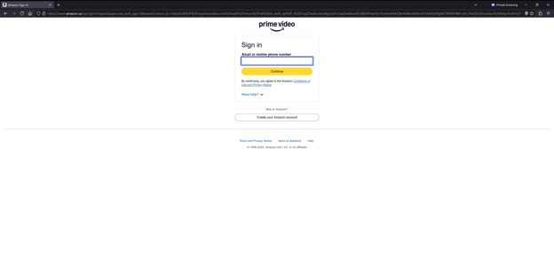
Aucun problème d'accessibilité n'a été trouvé sur cette page.

Confirmer le Plan d'Abonnement et le Mode de Paiement
Après s'être connecté, il y a une page pour confirmer le plan d'abonnement et le mode de paiement. Le plan d'abonnement par défaut est l'essai gratuit facturé mensuellement. Le mode de paiement est le mode de paiement par défaut utilisé lors d'achats sur la plateforme Amazon.
Je voulais vérifier les autres plans d'abonnement et choisir un mode de paiement différent, alors j'ai cliqué sur le bouton changer à côté de chacun.
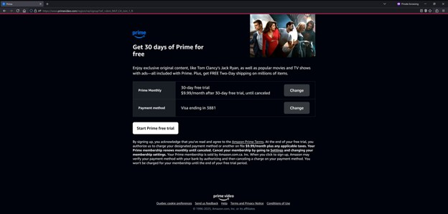
Aucun problème d'accessibilité n'a été trouvé sur cette page.

Changer de Plan d'Abonnement
Après avoir cliqué sur le bouton de modification à côté du plan d'abonnement, la page de modification du plan d'abonnement apparaît. Il y a un tableau montrant le prix du plan mensuel et annuel ainsi que les caractéristiques incluses pour chacun. La seule différence entre les plans est d'économiser jusqu'à 17% en payant annuellement.
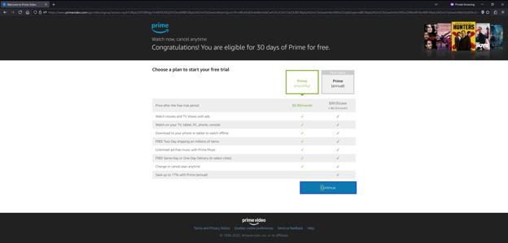

Autres Problèmes
Le tableau du plan d'abonnement a un titre pour Prime (mensuel) et Prime (annuel). Ces en-têtes de tableau sont des boutons radio, mais le bouton radio est invisible. La seule façon de savoir quel plan est sélectionné est par le contour vert et la couleur du texte. Pour l'accessibilité, les couleurs ne doivent pas être utilisées comme seul moyen de différencier les choses. Pour que ce soit clair, le bouton radio doit être visible. De plus, le bouton "Continuer" sous le tableau devrait être renommé "Choisir Prime (mensuel) pour 9,99 $ / mois". Cela élimine toute confusion.

Changer de Mode de Paiement
Après avoir cliqué sur le bouton de modification à côté du mode de paiement, la page de modification du mode de paiement apparaît. Il y a un tableau montrant les différents modes de paiement qui sont ajoutés au compte Amazon avec un bouton radio à côté de chacun. Il y a un formulaire ci-dessous pour ajouter une autre carte de crédit ou de débit. Au bas de la page, il y a un bouton continuer.
Je voulais ajouter un autre mode de paiement, alors j'ai cliqué sur le lien "Ajouter une carte de crédit ou de débit", qui affichait un formulaire pour entrer les informations de la carte.
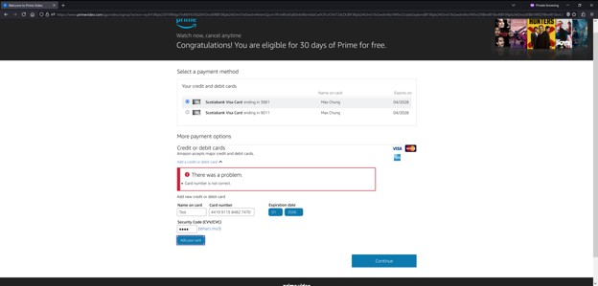
Après avoir entré les informations de carte de crédit, j'ai cliqué sur le bouton "Ajouter votre carte". Ensuite, le formulaire a été mis à jour et m'a demandé d'entrer les informations d'adresse de facturation.
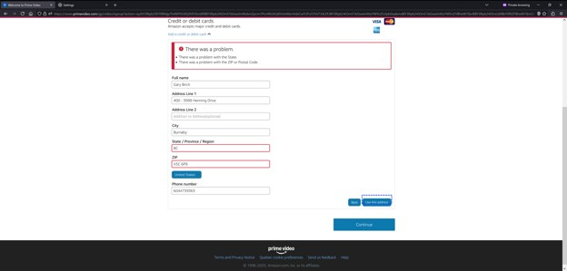
Après avoir rempli les informations d'adresse de facturation, j'ai cliqué sur le bouton "Utiliser cette adresse". Ensuite, le formulaire a été mis à jour et m'a demandé si je voulais accepter une correction à l'adresse que j'avais soumise. Il y a un bouton pour choisir si je veux utiliser l'adresse suggérée ou celle que j'ai entrée. Il y a aussi un bouton pour modifier l'adresse que j'ai entrée.
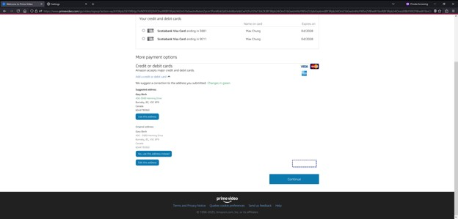

Lecteur d'Écran NVDA
Sur la page de modification du mode de paiement, un tableau répertorie les différents modes de paiement enregistrés. La table a des en-têtes, mais ils ne sont pas marqués comme tels, donc le lecteur d'écran ne prononce pas le nom de l'en-tête avant la valeur de la cellule. Cela peut rendre un peu plus difficile de comprendre ce que chaque valeur signifie.
Il y a une photo des modes de paiement acceptés à côté du lien d'ajout d'une carte de crédit ou de débit. Les images sont décoratives et n'ont pas d'équivalent textuel. Les utilisateurs de lecteurs d'écran ne savent pas quelles cartes de crédit ou de débit sont acceptées jusqu'à ce qu'ils essaient. L'image montre les logos Visa, Mastercard et American Express, mais les numéros de carte JCB sont acceptés. Le remplissage automatique des cartes de crédit fonctionne.
Le formulaire pour ajouter une nouvelle carte de crédit ou de débit a un champ de code de sécurité. L'étiquette de champ n'est pas prononcée par le lecteur d'écran quand elle est sélectionnée. C'est parce que l'étiquette du formulaire manque l'attribut "pour" qui lie l'étiquette au champ. Cela signifie que les utilisateurs de lecteurs d'écran ne savent pas à quoi sert ce champ.
Après avoir entré les informations de carte de crédit, on me demande d'entrer les informations d'adresse de facturation. Si le formulaire a une erreur, le message d'erreur n'est pas annoncé à l'utilisateur du lecteur d'écran. Les champs de formulaire avec des erreurs ne sont pas marqués avec l'attribut aria-invalid, donc l'erreur n'est pas annoncée quand le champ est sélectionné. Le focus du lecteur d'écran ne se déplace pas non plus vers le premier champ avec une erreur. Ces problèmes rendent difficile pour les utilisateurs de lecteurs d'écran de savoir ce qui s'est mal passé.
Après avoir rempli les informations d'adresse de facturation, Amazon suggère une correction à l'adresse que j'ai entrée. Il y a des boutons pour choisir l'adresse à utiliser. Rien n'est annoncé à l'utilisateur du lecteur d'écran. De plus, les descriptions des boutons sont toutes lues comme "bouton soumettre une requête" au lieu de l'étiquette de texte du bouton affichée à l'écran. Ça rend difficile pour les utilisateurs de lecteurs d'écran de savoir ce que font les boutons.

Autres Problèmes
Il n'y a pas assez de contraste entre la flèche du menu déroulant gris et l'arrière-plan du menu déroulant bleu.
Le bouton continuer au bas de la page doit être renommé "Continuer avec la carte Visa de la Banque Scotia se terminant par 3881" pour indiquer clairement quel mode de paiement est sélectionné. C'est important car il y a des formulaires distincts pour entrer les informations de la carte, entrer l'adresse de facturation et choisir une correction d'adresse. Le bouton permettant de passer à l'étape suivante de l'ajout d'une nouvelle carte est un petit bouton. En dessous se trouve un grand bouton Continuer. Les gens peuvent cliquer sur le bouton continuer, ce qui annulera l'ajout de la nouvelle carte.

Bienvenue
Quand l'application Prime Video s'ouvre et qu'aucun compte n'est connecté, un écran de bienvenue s'affiche. Sur l'écran de bienvenue, il y a une brève description de ce qu'est Prime Video et de ce qu'elle offre. En dessous se trouvent des boutons pour se connecter, créer un compte ou parcourir des vidéos.
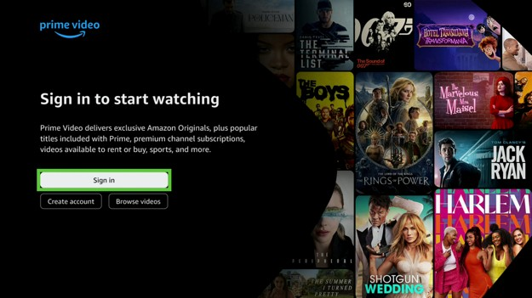

Google Streamer
Le titre "Connectez-vous pour commencer à regarder" et le texte de description ne sont lus qu'une seule fois par le lecteur d'écran quand l'écran apparaît. Le texte ne peut pas être sélectionné pour être relu.

Roku Ultra
Le titre "Connectez-vous pour commencer à regarder" et le texte de description ne sont lus qu'une seule fois par le lecteur d'écran quand l'écran apparaît. Le texte ne peut pas être sélectionné pour être relu.

Apple TV
Le titre "Connectez-vous pour commencer à regarder" et le texte de description ne sont lus qu'une seule fois par le lecteur d'écran quand l'écran apparaît. Le texte ne peut pas être sélectionné pour être relu.
Il n'y a pas d'option pour créer un compte ou parcourir des vidéos en tant qu'invité.

Connexion à l'Application
Après avoir sélectionné le bouton de connexion sur l'écran de bienvenue, des instructions sur comment se connecter apparaissent. L'utilisateur peut scanner un code QR avec l'appareil photo de son téléphone intelligent ou aller sur un site Web et entrer un code. Les instructions sont automatiquement lues par le lecteur d'écran. L'utilisateur peut appuyer sur le bouton haut pour entendre à nouveau les instructions lues.
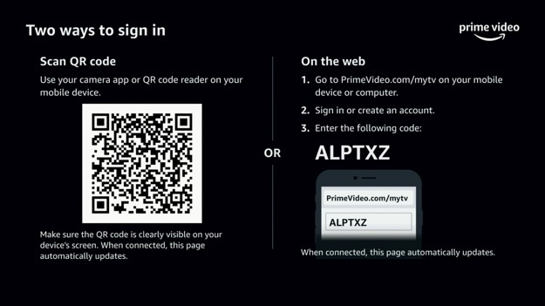

Google Streamer
Le lien "primevideo.com/mytv" est prononcé comme un mot par le lecteur d'écran au lieu de l'épeler. Ça rend plus difficile pour les utilisateurs de lecteurs d'écran d'obtenir le bon lien.
Le lecteur d'écran me dit que je peux "appuyer sur le bouton haut pour répéter le code". Cependant, quand je le fais, le lecteur d'écran dit "navigation impossible". Je devrai appuyer sur retour et réessayer si j'ai manqué le code.
Le code de connexion est épelé sans pause. Ça peut rendre plus difficile l'entrée correcte du code car il y a trop de lettres à retenir.

Roku Ultra
Le lien "primevideo.com/mytv" est prononcé comme un mot par le lecteur d'écran au lieu de l'épeler. Le point dans "primevideo.com" est également omis. Ça rend plus difficile pour les utilisateurs de lecteurs d'écran d'obtenir le bon lien.
Le code de connexion est épelé sans pause. Ça peut rendre plus difficile l'entrée correcte du code car il y a trop de lettres à retenir.

Apple TV
La partie "mytv" du lien "primevideo.com/mytv" est correctement prononcée par le lecteur d'écran car il met un espace entre les deux mots. Cependant, ils n'ont pas mis d'espace entre prime et vidéo, donc cela est toujours mal prononcé.
Contrairement aux autres applications de médias en continu, la version Apple TV a un bouton "Obtenir un nouveau code", mais n'est pas annoncé par le lecteur d'écran.

Sélectionner un Profil
L'écran de sélection du profil affiche une liste des profils auxquels vous pouvez vous connecter. Il y a une icône de modification à côté de chaque profil pour modifier les paramètres du profil. Il y a un bouton ajouter à la fin de la liste pour ajouter un nouveau profil. Le fond de l'écran est une publicité.
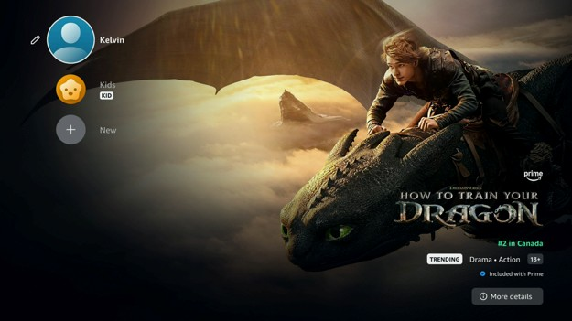

Google Streamer
L'application Prime Video a un paramètre d'accessibilité au mouvement réduit. La diapositive publicitaire dans l'animation s'arrête quand ce paramètre est activé.
Certains boutons ne peuvent parfois pas être sélectionnés quand le lecteur d'écran est activé. Sur cet écran, cela inclut le bouton plus de détails pour la publicité en bas à droite. Passer d'un élément à l'autre ou passer à un autre écran et vice versa résout parfois le problème. Ce problème s'applique également au clavier externe.

Roku Ultra
L'application Prime Video a un paramètre d'accessibilité au mouvement réduit. La diapositive publicitaire dans l'animation s'arrête quand ce paramètre est activé.

Modifier le Profil
Sur l'écran de modification du profil, il y a une liste de boutons pour changer l'avatar, le nom et la langue de diffusion du profil. Il y a aussi l'option de supprimer le profil.
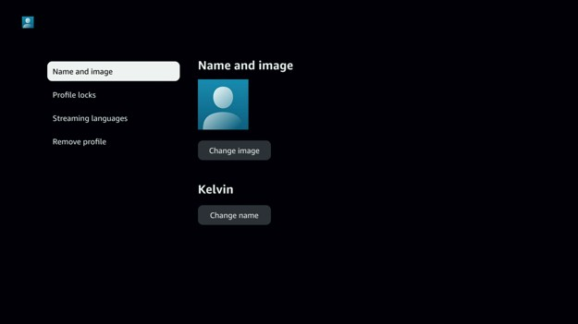
Aucun problème d'accessibilité n'a été trouvé sur cet écran.

Modifier l'Avatar du Profil
Sur l'écran de modification d'avatar de profil, il y a plusieurs carrousels montrant des avatars qui peuvent être sélectionnés. Après avoir sélectionné un nouvel avatar, l'avatar du profil est immédiatement modifié. Il n'y a pas de message de confirmation.
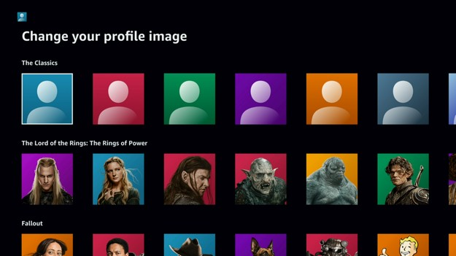
Aucun problème d'accessibilité n'a été trouvé sur cet écran.

Modifier la Langue de Diffusion du Profil
Sur l'écran de modification du profil des langues de diffusion, il y a un bouton radio pour passer de la détection automatique de la langue à la sélection manuelle d'une langue. Ce paramètre garantira que les recommandations vidéo sont dans les langues audio et de sous-titres codés préférées de l'utilisateur. Si l'option manuelle est sélectionnée, il y a un bouton pour sélectionner une langue. Cela affichera une liste de langues à choisir.
Les langues qui utilisent des caractères non latins sont lues comme l'équivalent anglais.
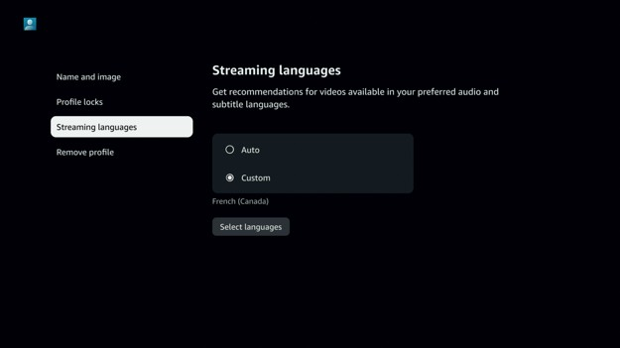

Autres Problèmes
J'ai trouvé la mise en œuvre du paramètre de langue confuse et peu intuitive. Sur l'écran de modification de la langue de diffusion du profil, il y a une option pour changer la langue de diffusion par profil. Cela garantira que les recommandations vidéo sont disponibles avec la langue audio et de sous-titres codés préférée. Il modifiera également la langue des publicités. Cependant, ce paramètre est séparé du paramètre de langue de l'interface utilisateur et du lecteur vidéo. Ce paramètre est défini par appareil. Cela signifie que les paramètres de langue de l'audio et des sous-titres codés du lecteur vidéo sont les mêmes pour tous les profils. Si les membres de la famille partageant le même compte ont des préférences linguistiques différentes, ils devront constamment changer les paramètres de langue de la vidéo.

Ajouter un Profil
L'écran d'ajout de profil est divisé en trois colonnes. Sur la gauche, il y a un clavier à l'écran. Au milieu se trouvent le nom du profil, une case à cocher pour marquer le profil comme un profil d'enfant, un bouton d'enregistrement et un bouton d'annulation. À droite se trouve l'avatar du profil et un bouton pour le changer.
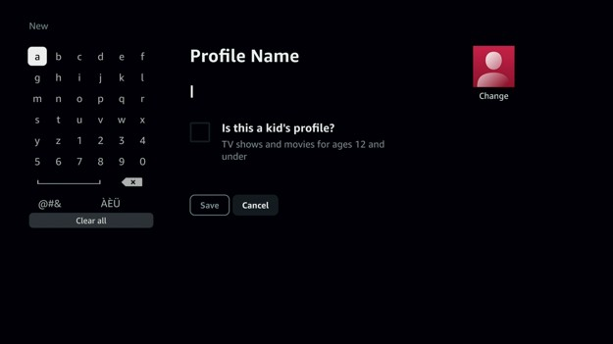

Google Streamer
Quand le lecteur d'écran est activé, parfois je tape avec le clavier à l'écran. Je peux sélectionner les boutons, mais appuyer sur le bouton de sélection de ma télécommande ne fait rien.
Quand le lecteur d'écran est activé, le bouton enregistrer semble être cliquable même si le nom du profil est laissé vide. Cependant, rien ne se passe quand je clique sur le bouton. Aucune erreur n'est affichée à l'écran et aucune erreur n'est annoncée. Si je désactive le lecteur d'écran, le bouton enregistrer apparaîtra désactivé et un message d'erreur apparaîtra comme prévu.
Sur l'écran d'ajout de profil, je peux sélectionner les boutons du clavier à l'écran, mais je ne peux pas taper avec le clavier externe.

Recherche
L'écran de recherche est divisé en deux colonnes. La colonne de gauche a un champ d'entrée de recherche et un clavier alphanumérique. La dictée vocale n'est pas prise en charge. L'utilisation de la dictée vocale affichera les résultats de recherche sur l'assistant vocal intégré de l'appareil de médias en continu.
La colonne de droite contient des suggestions de recherche et une grille de résultats de recherche. Les résultats de la recherche sont affichés sous forme d'affiches de film avec le nom de l'émission dans l'image. Il n'y a pas de texte sous chaque affiche. La sélection d'une suggestion de recherche affinera les résultats de la recherche. Si aucun terme de recherche n'est entré, les résultats de la recherche afficheront les recommandations de recherche.
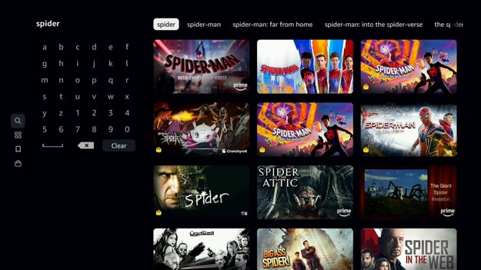

Roku Ultra
La dictée vocale n'est pas prise en charge sur l'écran de recherche. Utiliser le bouton du microphone sur cet écran et parler affiche les résultats de recherche du système Roku. Ces résultats incluent des émissions qui ne font pas partie de Prime Video.
Après avoir tapé un terme de recherche, les résultats de la recherche apparaissent avec d'autres suggestions de recherche. Les suggestions de recherche ne sont pas utiles car des résultats qui ne contiennent pas le terme de recherche apparaissent également.

Google Streamer
Quand le lecteur d'écran est activé, parfois je tape avec le clavier à l'écran. Je peux sélectionner les boutons, mais appuyer sur le bouton de sélection de ma télécommande ne fait rien.
La dictée vocale n'est pas prise en charge sur l'écran de recherche. Utiliser le bouton du microphone sur cet écran et parler affiche les résultats de recherche de l'Assistant Google. Ces résultats incluent des émissions qui ne font pas partie de Prime Video.
Après avoir tapé un terme de recherche, les résultats de la recherche apparaissent avec d'autres suggestions de recherche. Les suggestions de recherche ne sont pas utiles car des résultats qui ne contiennent pas le terme de recherche apparaissent également.

Apple TV
Quand l'écran de recherche est apparu, le champ de recherche était mis en surbrillance, j'ai donc essayé d'utiliser la dictée vocale. Cela a affiché les résultats de recherche de l'assistant vocal Siri au lieu de chercher dans l'application Prime Video. Il s'avère que je dois appuyer sur le bouton de sélection de la télécommande pendant que le champ de recherche est sélectionné pour activer la recherche vocale. Ensuite, la recherche vocale a fonctionné.

Fire TV Stick
S'il n'y a aucun résultat de recherche correspondant, il n'y a aucun message d'espace réservé. Les résultats de la recherche montrent simplement des résultats pertinents. Ce n'est pas utile.

Accueil
L'écran d'accueil a une bannière d'émission en vedette en haut de l'écran. En dessous, il y a des carrousels comme parce que vous avez aimé, des films pour enfants et la famille, de nouveaux choix avec abonnements, continuez à regarder, des originaux et des exclusivités en vedette, et plus encore. Les éléments de l'écran d'accueil ne tournent pas en boucle une fois que j'arrive au dernier carrousel.
Contrairement à d'autres applications de médias en continu, les émissions qui nécessitent des abonnements supplémentaires sont mélangées à des émissions incluses dans l'abonnement actuel. Cela rend plus difficile de trouver du contenu regardable.
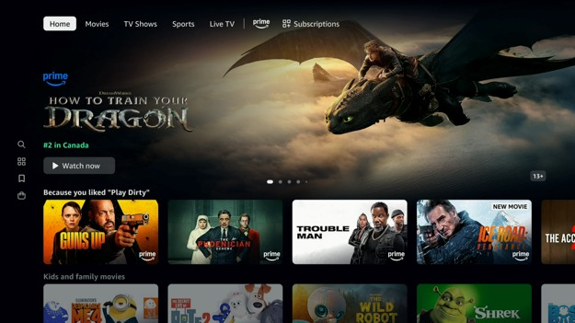

Google Streamer
Contrairement à d'autres applications de médias en continu, Prime Video utilise sa propre solution de lecteur d'écran. Cela peut créer des problèmes quand les paramètres du lecteur d'écran système ne sont pas suivis. Dans l'application des paramètres système, il y a l'option d'activer les sous-titres codés du lecteur d'écran et d'ajuster la verbosité du lecteur d'écran. Certaines personnes ayant des difficultés de lecture utilisent des sous-titres codés de lecteur d'écran pour faciliter la compréhension en lecture. Le lecteur d'écran Prime Video énonce les boutons et donne des indications d'utilisation quand un élément est sélectionné. Pour les utilisateurs expérimentés, il s'agit d'un bruit inutile. Cependant, il n'y a aucune option pour le désactiver.
Le lecteur d'écran Prime Video a également ses propres bogues de mise en œuvre qui peuvent causer des problèmes d'accessibilité. Le bouton de sélection ne fonctionne parfois pas pour les éléments de la barre de navigation, les éléments du carrousel, les commandes du lecteur vidéo, les boutons du clavier à l'écran, le bouton de l'application de sortie, et plus encore. Passer d'un élément à l'autre ou passer à un autre écran et vice versa résout parfois le problème. Ce problème rend le lecteur d'écran Prime Video inutilisable sur Google Streamer.
Prime Video a plus de conseils de lecteur d'écran que d'autres applications de médias en continu. Ceci est utile pour les nouveaux utilisateurs. Comme "Appuyez longuement sur sélectionner pour plus d'options. Déplacez vers la droite pour trouver un élément. Déplacez vers la gauche pour accéder au menu principal. Appuyez sur select pour choisir. Montez et descendez pour parcourir les listes." Cependant, il n'y a aucun moyen de désactiver cette option pour les utilisateurs expérimentés.
Quand l'écran d'accueil apparaît, il y a une boîte de dialogue "Recommandations personnalisées". Le message demande si l'utilisateur souhaite activer des recommandations personnalisées pour les vidéos sur cet appareil. Je peux appuyer sur les boutons OK ou "Aller aux paramètres" pour fermer la boîte de dialogue. Le texte de la boîte de dialogue n'est pas lu par le lecteur d'écran, donc je ne sais pas à quoi servent les boutons OK et "Aller aux paramètres".
Il y a un bogue où la boîte de dialogue "Recommandations personnalisées" continue d'apparaître après l'avoir fermée. Quand je sélectionne une émission pour aller à l'écran de détails de l'émission et revenir en arrière, la même boîte de dialogue apparaît à nouveau. Le paramètre de désactivation des recommandations n'est pas non plus enregistré. Quand je désactive le lecteur d'écran et que je sélectionne OK, il y a une autre boîte de dialogue qui dit : "Allez sans publicité pour 2,99 $ / mois". Une fois que j'ai sélectionné "Pas maintenant" dans ce message, la boîte de dialogue "Recommandations personnalisées" n'apparaît plus.
On ne sait pas ce qui se passerait quand j'appuierais sur le bouton de retour de la télécommande. Appuyer sur le bouton de retour ne déplace pas toujours le focus vers la barre de navigation comme dans d'autres applications de médias en continu. En appuyant sur le bouton de retour, vous pouvez déplacer le focus vers le premier élément du carrousel, revenir à la section des détails de l'émission ou revenir à l'écran précédent.

Roku Ultra
Quand l'écran d'accueil apparaît, il y a une boîte de dialogue "Recommandations personnalisées". Le message demande si l'utilisateur souhaite activer des recommandations personnalisées pour les vidéos sur cet appareil. Je peux appuyer sur les boutons OK ou "Aller aux paramètres" pour fermer la boîte de dialogue. Le texte de la boîte de dialogue n'est pas lu par le lecteur d'écran, donc je ne sais pas à quoi servent les boutons OK et "Aller aux paramètres".
Il y a un bogue où la boîte de dialogue "Recommandations personnalisées" continue d'apparaître après l'avoir fermée. Quand je sélectionne une émission pour aller à l'écran de détails de l'émission et revenir en arrière, la même boîte de dialogue apparaît à nouveau. Le paramètre de désactivation des recommandations n'est pas non plus enregistré. Quand je désactive le lecteur d'écran et que je sélectionne OK, il y a une autre boîte de dialogue qui dit : "Allez sans publicité pour 2,99 $ / mois". Une fois que
j'ai sélectionné "Pas maintenant" dans ce message, la boîte de dialogue "Recommandations personnalisées" n'apparaît plus.
On ne sait pas ce qui se passerait quand j'appuierais sur le bouton de retour de la télécommande. Appuyer sur le bouton de retour ne déplace pas toujours le focus vers la barre de navigation comme dans d'autres applications de médias en continu. Appuyer sur le bouton de retour peut déplacer le focus vers le premier élément du carrousel, remonter à la section des détails de l'émission, ou revenir à l'écran précédent.

Apple TV
La partie "primevideo" du lien "primevideo.com/privacy" est mal prononcée par le lecteur d'écran car il n'a pas mis d'espace entre les deux mots. Ça rend plus difficile pour les utilisateurs de lecteurs d'écran d'obtenir le bon lien.
Parfois, quand on passe d'un écran à un autre, comme de l'écran des paramètres à l'écran d'accueil ou quand on choisit un autre élément du carrousel, le lecteur d'écran arrête de lire l'élément sélectionné. La fonctionnalité d'accessibilité au texte au survol d'Apple cesse également de fonctionner. Le rectangle de sélection et les sons de navigation fonctionnent toujours. Aller à un autre écran et revenir en arrière ne résout pas le problème. Cela signifie que les utilisateurs de lecteurs d'écran ne peuvent pas naviguer dans l'écran d'accueil. Une solution consiste à aller sur l'écran d'accueil d'Apple TV et à rouvrir l'application Prime Video, mais ce problème se produit très souvent.
Déplacer le focus du lecteur d'écran vers un autre élément avant que le lecteur d'écran n'ait fini de parler n'interrompt pas la parole pour lire l'élément nouvellement sélectionné. Cela peut ralentir les utilisateurs de lecteurs d'écran, surtout si la description de l'élément est longue.
Sélectionner une boîte invisible dans le coin inférieur droit de l'écran d'accueil peut bloquer le mode d'accès par commutateur. Je dois redémarrer l'appareil Apple TV pour utiliser à nouveau accès par commutateur.

Fire TV Stick
Je ne peux pas utiliser une souris ou un pavé tactile sur l'application Fire TV Prime Video car le pointeur est invisible.

Lecteur d'Écran NVDA
Une fois inscrit à l'essai gratuit d'un mois, l'écran d'accueil apparaît.
Prime Video ne suit pas le paramètre de réduction de mouvement dans Windows. La section des émissions en vedette sur l'écran d'accueil lit l'intégralité de la bande-annonce du film sélectionné avec le son désactivé. Il y a un bouton pour réactiver le son.

Films
L'écran des films a une bannière d'émission en vedette en haut de l'écran. En dessous, vous trouverez des carrousels comme les films recommandés, les productions originales et exclusives, les films recommandés avec abonnement, les films populaires – commandités, la boutique : faites un don à Spirit North, et plus encore. Les éléments de l'écran de films ne tournent pas en boucle une fois que j'arrive au dernier carrousel.
Contrairement à d'autres applications de médias en continu, les émissions qui nécessitent des abonnements supplémentaires sont mélangées à des émissions incluses dans l'abonnement actuel. Cela rend plus difficile de trouver du contenu regardable.
L'un des carrousels sur l'écran des films a des filtres pour différents genres comme les enfants et la famille, les mystères et les films à sensations, le drame, la romance et l'horreur. Cependant, il est mélangé avec les autres carrousels et n'est pas là où je m'attendais à le trouver.
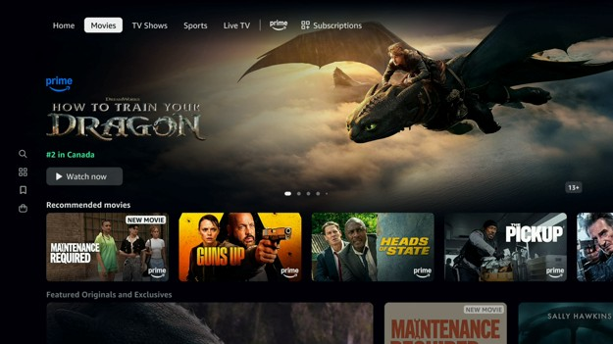

Émissions de Télévision
L'écran des émissions de télévision a une bannière de l'émission en vedette en haut de l'écran. En dessous, vous trouverez des carrousels comme meilleures émissions télévisées, productions originales et exclusives, émissions recommandées avec abonnement, forfaits TV : séries complètes, émissions télévisées susceptibles de vous plaire, et bien plus encore. Les éléments de l'écran des émissions de télévision ne tournent pas en boucle une fois que j'arrive au dernier carrousel.
Contrairement à d'autres applications de médias en continu, les émissions qui nécessitent des abonnements supplémentaires sont mélangées à des émissions incluses dans l'abonnement actuel. Cela rend plus difficile de trouver du contenu regardable.
L'un des carrousels sur l'écran des émissions de télévision a des filtres pour différents genres comme les enfants et la famille, les mystères et les films à sensations, le drame, la romance et l'horreur. Cependant, il est mélangé avec les autres carrousels et n'est pas là où je m'attendais à le trouver.
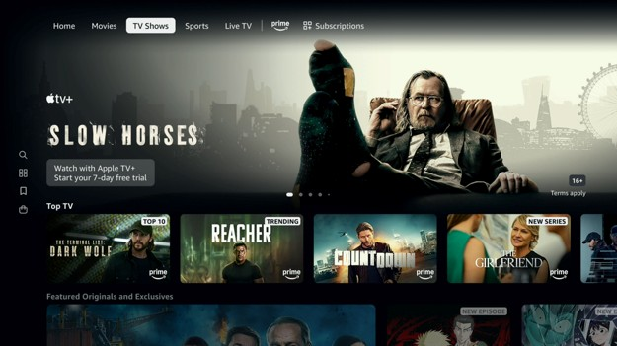

Sports
L'écran des sports a une bannière d'émission en vedette en haut de l'écran. En dessous de cela se trouvent des carrousels comme explorer plus de ligues, événements en direct et à venir, hockey du lundi soir Prime : en direct et à venir, abonnements sportifs, Sportsnet : parties en direct et à venir, et bien plus encore. Les éléments de l'écran des sports ne tournent pas en boucle une fois que j'arrive au dernier carrousel.
Contrairement à d'autres applications de médias en continu, les émissions qui nécessitent des abonnements supplémentaires sont mélangées à des émissions incluses dans l'abonnement actuel. Cela rend plus difficile de trouver du contenu regardable.
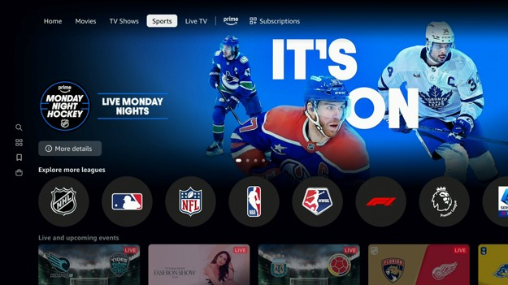

Apple TV
L'écran des sports a une bannière d'émission en vedette en haut de l'écran. Dans la bannière se trouve un bouton d'action "Plus de détails" ou "Commencer à parcourir". Je ne sais pas ce que le bouton d'action est censé faire. Appuyer sur le bouton change la bannière supérieure en une autre, qui a le même texte de bouton d'action. Le contenu sous la bannière s'actualise, mais seulement la première fois que j'appuie sur le bouton d'action. En bref, je ne sais pas ce que cette fonctionnalité fait. Après avoir parcouru davantage, il semble que le bouton d'action filtre les sports par chaîne ou par équipe. Il serait préférable que l'étiquette du bouton d'action soit plus descriptive, comme "Parcourir les événements SportsNet", et que, quand on clique dessus, le titre de la bannière devienne plus descriptif, comme "Événements SportsNet".
Plus bas sur l'écran des sports se trouve un carrousel pour différentes équipes. La sélection d'une équipe actualise l'écran et ramène le focus du lecteur d'écran en haut. Cependant, le nouveau contenu n'est pas filtré pour afficher uniquement le contenu de l'équipe sélectionnée ou du sport spécifique. En bref, je ne sais pas ce que cette fonctionnalité fait.
Parfois, quand on passe d'un écran à un autre, comme de l'écran des paramètres à l'écran d'accueil ou quand on choisit un autre élément du carrousel, le lecteur d'écran arrête de lire l'élément sélectionné. La fonctionnalité d'accessibilité au texte au survol d'Apple cesse également de fonctionner. Le rectangle de sélection et les sons de navigation fonctionnent toujours. Aller à un autre écran et revenir en arrière ne résout pas le problème. Cela signifie que les utilisateurs de lecteurs d'écran ne peuvent pas naviguer dans l'écran d'accueil. Une solution consiste à aller sur l'écran d'accueil d'Apple TV et à rouvrir l'application Prime Video, mais ce problème se produit très souvent.

Télévision En Direct
L'écran de télévision en direct a une bannière de chaîne de télévision en direct en vedette en haut de l'écran. En dessous se trouve une mise en page à deux colonnes. À gauche se trouve une liste de catégories de chaînes de télévision comme toutes, favorites, sports, actualités, émissions de télévision, divertissement, films, famille, autres et s'abonner. À droite se trouve un carrousel pour les événements en direct et à venir. Juste en dessous se trouve un horaire de télévision avec une ligne par chaîne. Les émissions qui sont actuellement diffusées sont affichées sur la gauche. Les émissions à venir sont affichées à droite. La sélection d'une catégorie de chaîne de télévision à gauche filtrera les émissions affichées dans l'horaire de télévision à droite.
Contrairement à d'autres applications de médias en continu, les chaînes de télévision qui nécessitent des abonnements supplémentaires sont mélangées à des chaînes de télévision incluses dans l'abonnement actuel. Cela rend plus difficile de trouver du contenu regardable.
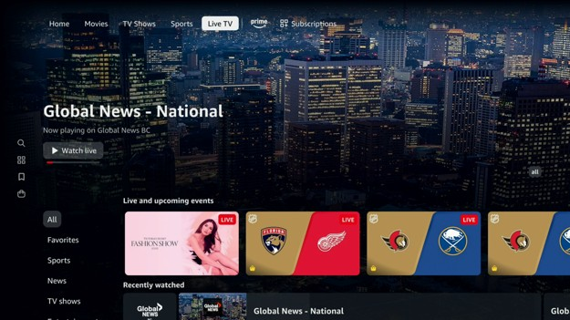

Apple TV
Quand une émission diffusée ultérieurement est sélectionnée dans le programme TV, un message s'affiche indiquant : "Ce programme sera disponible ultérieurement". Ce message n'est pas prononcé par le lecteur d'écran. La fonctionnalité d'accessibilité au texte au survol d'Apple n'affiche pas non plus ce message en texte plus grand. Les utilisateurs de lecteurs d'écran peuvent ne pas savoir ce qui s'est passé.
Parfois, en parcourant la grille de télévision, le lecteur d'écran cesse de prononcer l'élément sélectionné. La fonctionnalité d'accessibilité au texte au survol d'Apple cesse également de fonctionner. Le rectangle de sélection et les sons de navigation fonctionnent toujours. Aller à un autre écran et revenir en arrière ne résout pas le problème. Cela signifie que les utilisateurs de lecteurs d'écran ne peuvent pas naviguer dans l'écran de télévision en direct. Une solution consiste à aller sur l'écran d'accueil d'Apple TV et à rouvrir l'application Prime Video, mais ce problème se produit très souvent.

Fire TV Stick
Les catégories de la barre latérale de la télévision en direct ne peuvent pas être sélectionnées avec le clavier.

Prime Exclusive
L'écran Prime exclusive a une bannière d'émission en vedette en haut de l'écran. En dessous, vous trouverez des carrousels comme les films recommandés, meilleurs films, films classiques, films récemment ajoutés, émissions télévisées que nous pensons que vous aimerez, et plus encore. Les éléments de l'écran Prime exclusive ne tournent pas en boucle une fois que j'arrive au dernier carrousel.
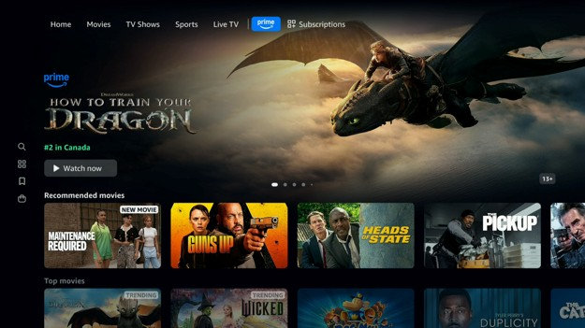

Google Streamer
Le bouton Prime n'a pas d'étiquette descriptive de lecteur d'écran. Il est lu comme "bouton 6 de 7".

Abonnements
L'écran d'abonnement a une bannière d'émission en vedette en haut de l'écran. En dessous, il y a des carrousels comme de nouveaux choix avec abonnements, abonnements que vous pourriez aimer, récemment ajoutés avec abonnements, les 10 meilleurs avec abonnements, Crave : les plus populaires, et plus encore. Les éléments de l'écran d'abonnement ne tournent pas en boucle une fois que j'arrive au dernier carrousel.
Comme prévu à partir du titre de l'écran, toutes les émissions répertoriées ici nécessitent des abonnements supplémentaires non inclus avec Prime.
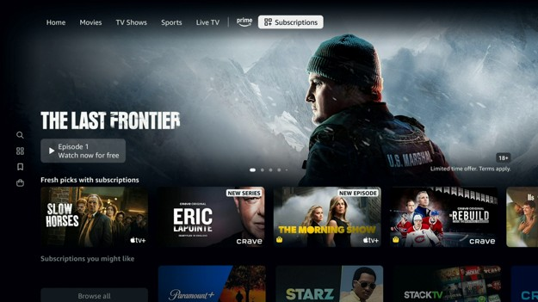

Liste de surveillance
L'écran "Mes affaires" contient une liste de séries organisées en carrousels comme liste de surveillance – films et liste de surveillance – TV. Les éléments de l'écran "Mes affaires" ne tournent pas en boucle une fois que j'arrive au dernier carrousel.
Je trouve déroutant que la liste de surveillance s'appelle "Mes affaires". Chaque application de médias en continu a son propre nom pour cet écran, même si elles utilisent toutes systématiquement la terminologie "Ajouter à la liste de surveillance". Je trouve également le nom d'écran trompeur car aucune des émissions listées ici n'appartient à l'utilisateur. Ils disparaissent tous à la fin de la période d'abonnement ou de location.
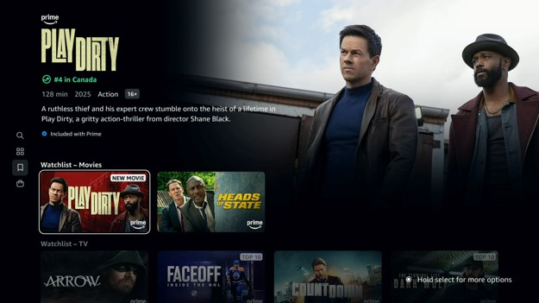

Google Streamer
Certains boutons ne peuvent parfois pas être sélectionnés quand le lecteur d'écran est activé. Sur cet écran, cela inclut le bouton de la barre de navigation "Mes affaires" et les éléments du carrousel de la liste de surveillance. Passer d'un élément à l'autre ou de passer à un autre écran et vice versa résout parfois le problème.

Apple TV
Si la liste de surveillance est vide, le lecteur d'écran dit "Zéro. Mes affaires". Le texte de l'espace réservé n'est pas lu par le lecteur d'écran. Les utilisateurs de lecteurs d'écran peuvent ne pas savoir à quoi sert l'écran "Mes affaires" en raison du nom non descriptif.

Paramètres
L'écran des paramètres est divisé en deux colonnes. La colonne de gauche contient une liste de paramètres d'appareil qui peuvent être consultés ou modifiés. Cela inclut la gestion de l'adhésion Prime, la gestion des abonnements, l'accessibilité, les permissions, les recommandations, la langue, la vidéo, la lecture automatique, l'achat, la location, les préférences de témoins, nous contacter, les mentions légales et la déconnexion. La colonne de droite contient une description de ce que fait le paramètre et un bouton pour le changer. Certains paramètres ne peuvent être consultés et modifiés qu'en ligne. La sélection d'une catégorie dans la colonne de gauche mettra à jour la colonne de droite.
Certains paramètres comme la lecture automatique de la vidéo, le mouvement réduit, les préférences de langue vidéo et le HDR doivent être définis dans l'application Prime Video par appareil. Ces paramètres remplacent les paramètres de l'application système de l'appareil de médias en continu.
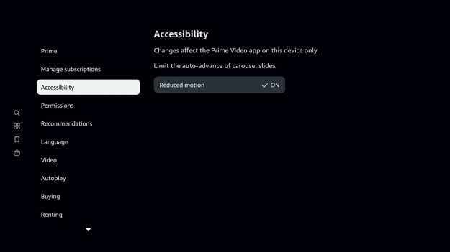

Google Streamer
Certains boutons ne peuvent parfois pas être sélectionnés quand le lecteur d'écran est activé. Sur cet écran, cela inclut le bouton de la barre de navigation "Paramètres", le bouton des paramètres de l'appareil dans la colonne de gauche et le bouton radio des paramètres. Passer d'un élément à l'autre ou de passer à un autre écran et vice versa résout parfois le problème.
Le texte sur chaque section de paramètres n'est lu qu'une seule fois par le lecteur d'écran quand la section se charge. Le texte ne peut pas être sélectionné pour être relu.
La version Google Streamer de l'application Prime Video a un bogue où le HDR est parfois appliqué à une vidéo même quand le HDR est désactivé dans les paramètres vidéo. Il en résulte des couleurs délavées. Parfois, cela est corrigé en rouvrant le
lecteur vidéo.

Roku Ultra
Le texte sur chaque section de paramètres n'est lu qu'une seule fois par le lecteur d'écran quand la section se charge. Le texte ne peut pas être sélectionné pour être relu.

Fire TV Stick
Sélectionner le bouton "Gérer mes abonnements" charge un écran pour gérer les abonnements. Le logo à l'écran n'a pas de texte alternatif descriptif, mais par défaut le nom du fichier image.

Détails d’Émissions
Sur l'écran des détails d'émission, il y a le nom de l'émission suivi des métadonnées de l'émission comme la durée de l'épisode, l'année de sortie, le genre, la classification par âge, le genre, les formats vidéo, les formats audio, les aménagements d'accessibilité et une brève description. En dessous se trouvent des boutons pour regarder l'émission, afficher plus d'options d'achat, regarder la bande-annonce, ajouter l'émission à la liste de surveillance, aimer l'émission, ne pas aimer l'émission et obtenir des informations détaillées sur l'émission. En dessous, vous trouverez des onglets pour afficher les épisodes, afficher les émissions suggérées et afficher les extras de l'émission.
Contrairement à d'autres services de médias en continu, il y a une icône "clignotement ou stroboscopie dans le programme" dans la section des métadonnées de l'émission. D'autres services de médias en continu n'affichent l'avertissement dans le lecteur vidéo que quand l'émission commence à jouer.
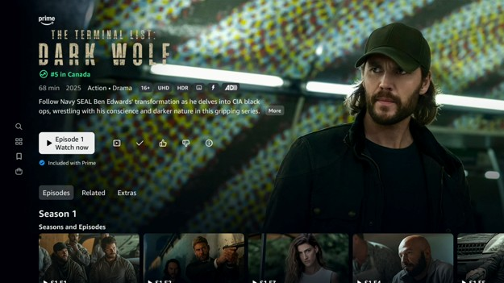
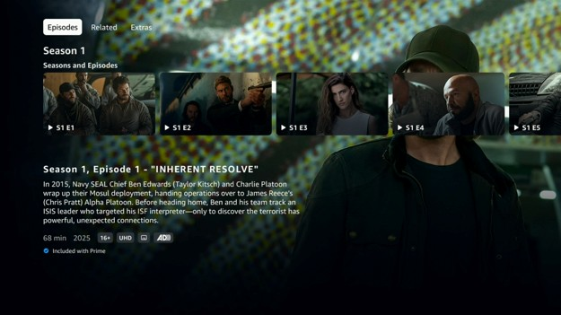

Roku Ultra
En haut des détails de l'émission, il y a du texte, des icônes et des boutons sur un fond d'image. Il est difficile de lire le texte et de voir les boutons car il n'y a pas assez de contraste. Pour lire le texte, je dois déplacer le focus sur le texte afin qu'un fond sombre apparaisse en dessous.
Quand une émission est ajoutée à la liste de surveillance, un message "Ajouté à la liste de surveillance" apparaît au bas de l'écran et le lecteur d'écran dit "Ajouté à la liste de surveillance". Cependant, quand l'émission est ensuite immédiatement retirée de la liste de surveillance, le message "Retiré de la liste de surveillance" apparaît, mais le lecteur d'écran n'annonce rien.
L'icône de sous-titres codés sous le titre de l'émission et sous chaque description d'épisode est affichée sous la forme d'une boîte avec deux lignes. Cette icône n'est pas standard. L'icône des sous-titres codés est généralement reconnue comme une icône CC. Je n'aurais pas deviné ce que représente cette icône avant que le lecteur d'écran ne parle.
L'étiquette de gamme dynamique élevée est mal orthographiée comme "dyanamique".
Cela fait que le lecteur d'écran prononce mal le mot.
Dans le menu "Langues et plus", les langues audio de l'émission sont répertoriées. Les langues qui n'utilisent pas de caractères latins sont ignorées par le lecteur d'écran. Les personnes qui utilisent ces langues ne sauront pas que leur langue est prise en charge.
Sur l'écran des détails d'émission sous l'onglet des épisodes, il y a un menu déroulant pour passer d'une saison à l'autre. Quand ce menu déroulant est sélectionné, le lecteur d'écran dit également "Saison 1" même si une autre saison est sélectionnée. Cela peut dérouter les utilisateurs de lecteurs d'écran.
Sur l'écran des détails d'émission sous l'onglet des épisodes, il y a une liste d'épisodes avec chacun un titre et une description. L'ordre dans lequel le lecteur d'écran lit le texte ne correspond pas à l'ordre visuel affiché à l'écran. Cela peut être mauvais car il lit les attributs vidéo avant la description de l'épisode. Pour une émission, on s'attend à ce que tous les épisodes aient les mêmes attributs vidéo.
Sur l'écran de détails de l'émission, il y a des onglets pour les épisodes, les émissions connexes et les extras de l'émission. Les onglets sont annoncés comme des boutons, donc les utilisateurs de lecteurs d'écran ne savent pas qu'ils sont des onglets. Les utilisateurs de lecteurs d'écran ne savent pas non plus lequel est sélectionné.

Google Streamer
En haut des détails de l'émission, il y a du texte, des icônes et des boutons sur un fond d'image. Il est difficile de lire le texte et de voir les boutons car il n'y a pas assez de contraste. Pour lire le texte, je dois déplacer le focus sur le texte afin qu'un fond sombre apparaisse en dessous.
Certains boutons ne peuvent parfois pas être sélectionnés quand le lecteur d'écran est activé. Sur cet écran, cela inclut les boutons regarder maintenant, plus d'options d'achat, regarder la bande-annonce, ajouter à la liste de surveillance, j'aime, langues et plus, le bouton OK pour les langues et plus, le menu déroulant des saisons, et les éléments du carrousel "les clients ont également regardé". Passer d'un élément à l'autre ou de passer à un autre écran et vice versa résout parfois le problème.
Sur l'écran des détails d'émission sous l'onglet des épisodes, il y a un menu déroulant pour passer d'une saison à l'autre. Quand ce menu déroulant est sélectionné, le lecteur d'écran dit également "Saison 1" même si une autre saison est sélectionnée. Cela peut dérouter les utilisateurs de lecteurs d'écran.
Sur l'écran des détails d'émission sous l'onglet des épisodes, il y a une liste d'épisodes avec chacun un titre et une description. L'ordre dans lequel le lecteur d'écran lit le texte ne correspond pas à l'ordre visuel affiché à l'écran. Cela peut être mauvais car il lit les attributs vidéo avant la description de l'épisode. Pour une émission, on s'attend à ce que tous les épisodes aient les mêmes attributs vidéo.
Sur l'écran de détails d'émission, il y a des onglets pour les épisodes, les émissions connexes et les extras de l'émission. Les onglets sont annoncés comme des boutons, donc les utilisateurs de lecteurs d'écran ne savent pas qu'ils sont des onglets. Les utilisateurs de lecteurs d'écran ne savent pas non plus lequel est sélectionné.

Apple TV
Parfois, quand l'on navigue entre les écrans, comme de l'écran des langues et plus vers l'écran des détails ou en sélectionnant un autre élément du carrousel, le lecteur d'écran cesse de prononcer l'élément sélectionné. La fonctionnalité d'accessibilité au texte au survol d'Apple cesse également de fonctionner. Le rectangle de sélection et les sons de navigation fonctionnent toujours. Aller à un autre écran et revenir en arrière ne résout pas le problème. Cela signifie que les utilisateurs de lecteurs d'écran ne peuvent pas naviguer sur l'écran des détails d'émission. Une solution consiste à aller sur l'écran d'accueil d'Apple TV et à rouvrir l'application Prime Video, mais ce problème se produit très souvent.
Le bouton "Plus d'options d'achat" est lu comme "Plus d'achat inférieur à la barre oblique supérieure aux options". C'est parce qu'une balise de saut de ligne est accidentellement laissée en place.
L'étiquette de gamme dynamique élevée est mal orthographiée comme "dyanamique".
Cela fait que le lecteur d'écran prononce mal le mot.
Parfois, quand l'écran "langues et plus" apparaît, le texte à l'écran n'est pas lu par le lecteur d'écran. La fonctionnalité d'accessibilité au texte au survol d'Apple affiche correctement l'étiquette de texte de l'élément en texte plus grand.
Les icônes des boutons j'aime et n'aime pas ne changent pas quand elles sont activées par accès par commutateur en mode élément. Ce problème ne se produit pas quand accès par commutateur est en mode télécommande.
Sélectionner le bouton info sur l'écran de détails de l'émission avec accès par commutateur en mode télécommande fait planter l'application à chaque fois. Les utilisateurs de accès par commutateur ne seront pas en mesure de lire les informations détaillées de l'émission.

Fire TV Stick
La sélection du bouton plus d'informations sur l'écran de détails de l'émission affiche une description détaillée de l'émission ainsi que les langues audio, les langues de sous-titres codés, les acteurs principaux et les réalisateurs. Cependant, seule la description de l'émission est lue par le lecteur d'écran. Pour les émissions répertoriées sous les écrans Prime Video et Abonnement, seule l'étiquette du bouton OK est lue par le lecteur d'écran. Le reste du texte n'est pas lu par le lecteur d'écran et ne peut pas être sélectionné pour être lu.
Le lecteur d'écran ne modifie pas l'étiquette du bouton de la liste de surveillance quand l'émission a été ajoutée ou supprimée de la liste de surveillance. Il n'y a pas de message d'état à l'écran ou d'alerte prononcé par le lecteur d'écran pour confirmer l'action.

Lecteur Vidéo
Les commandes du lecteur vidéo apparaissent quand la vidéo est mise en pause ou quand le bouton bas est appuyé. Les commandes restent à l'écran jusqu'à ce que le bouton de retour soit appuyé. En haut se trouvent le nom de l'émission et le nom de l'épisode. En bas se trouvent la barre d'informations X-Ray, la chronologie vidéo, le bouton de redémarrage, le bouton de l'épisode suivant, le bouton des options de sous-titres codés et le bouton des options audio.
La barre d'informations X-Ray affiche une liste des acteurs dans la scène actuelle. Sélectionner le bouton X-Ray affichera une liste d'acteurs dans la scène actuelle et dans l'émission en cours. Il fournira des informations sur d'autres émissions dans lesquels l'acteur était, la biographie de l'acteur et des faits amusants sur l'acteur. Il y a aussi la possibilité de passer à différentes scènes de l'émission.
Dans le menu sous-titres et sous-titres codés, il y a une liste de langues, de tailles et de styles de sous-titres codés à choisir. Les utilisateurs peuvent aller sur "primevideo.com/cc" pour ajouter plus de styles de sous-titres codés.
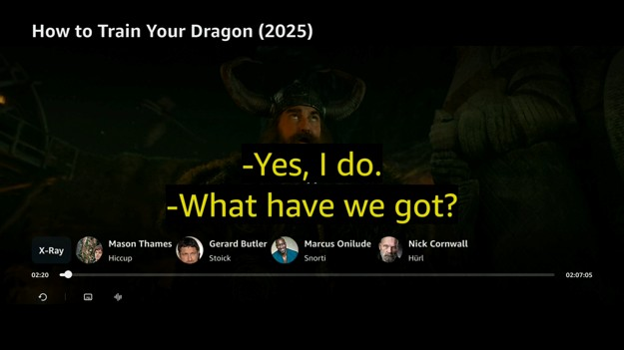
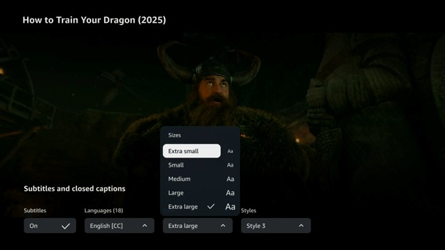
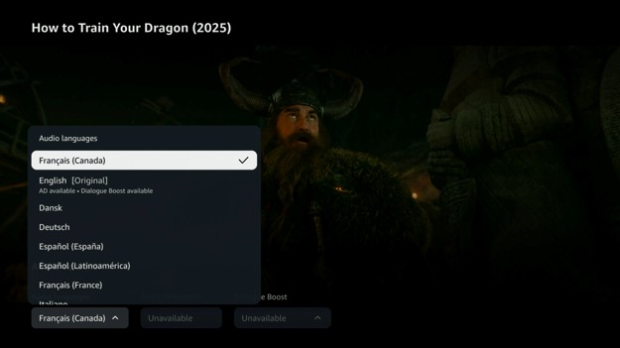

Google Streamer
Quand la vidéo se charge, il y a un avertissement de photoépilepsie.
Les sous-titres vidéo ne suivent pas les styles de sous-titres définis dans l'application paramètres système.
Quand le lecteur d'écran Talkback est activé, le bouton de sélection de la télécommande Google Streamer ne fonctionne pas de manière fiable. Il ne fonctionne parfois que pour sélectionner des éléments. J'ai dû éteindre le lecteur d'écran pour changer la langue des sous-titres, la taille des sous-titres, les styles de sous-titres et les langues audio. Les boutons de lecture, de reprise et de redémarrage peuvent parfois ne pas fonctionner.
Bien que le lecteur d'écran me dise de tenir à droite pour avancer rapidement et de tenir à gauche pour revenir en arrière, cela ne fonctionne pas quand le lecteur d'écran est activé. Je dois appuyer plusieurs fois sur les boutons gauche ou droit pour ignorer de grandes parties de la vidéo. Si le lecteur d'écran est désactivé, cela fonctionne.
Dans le menu des langues audio, certaines langues sont marquées comme "AD disponible, amplification des dialogues disponible", mais le lecteur d'écran ne l'annonce pas. Les utilisateurs de lecteurs d'écran peuvent ne pas savoir que la langue a un son descriptif.
Quand une publicité est en cours de lecture, le lecteur d'écran annonce "La publicité est en cours de lecture. Votre vidéo reprend dans 1 minute et 25 secondes.". Il n'y a pas d'option pour modifier les sous-titres, les sous-titres codés et les langues audio pendant la lecture de la publicité. Lors de l'avance rapide à travers une pause publicitaire, le lecteur d'écran annonce "Publicité 1 sur 1".
Pour la télévision en direct, si les sous-titres sont activés, cela peut prendre dix secondes avant que les sous-titres codés de texte n'apparaissent. L'audio est également désynchronisé d'une demi-seconde de la vidéo. Cela rend plus difficile pour les personnes malentendantes qui lisent sur les lèvres de renforcer ce qu'elles entendent.
Si l'émission a plusieurs saisons, une liste d'épisodes apparaît partiellement coupée au bas des commandes vidéo. Quand j'appuie sur le bouton bas alors que les commandes du lecteur vidéo sont visibles, la liste des épisodes apparaît dans son intégralité. Le lecteur d'écran lit la description de l'épisode sélectionné, mais la liste disparaît avant que le lecteur d'écran ne soit terminé. Les commandes vidéo doivent rester visibles jusqu'à ce que l'utilisateur appuie sur le bouton de retour. En outre, après avoir lu la description de l'épisode, le lecteur d'écran dit : "Déplacez-vous vers la gauche ou la droite pour parcourir les éléments. Montez pour les options du lecteur." Étant donné que les commandes du lecteur vidéo se cachent automatiquement, cette instruction ne s'applique plus. Si j'essaie, le lecteur d'écran dit : "Navigation impossible". Ceci rend la navigation plus confuse.
Pour les émissions avec plusieurs saisons, les commandes du lecteur vidéo peuvent toujours être sélectionnées par le lecteur d'écran pendant qu'elles sont cachées. Cependant, il n'y a aucune bague de focus. Cela peut dérouter les utilisateurs de lecteurs d'écran avec une vision partielle.
Pour les émissions avec plusieurs saisons, il y a un bogue où la liste des épisodes reste partiellement coupée au bas des commandes vidéo même quand elle est sélectionnée avec le lecteur d'écran.

Roku Ultra
Quand la vidéo se charge, il y a un avertissement de photoépilepsie.
Les boutons de lecture, pause, retour arrière et avance rapide sur la télécommande fonctionnent.
Le lecteur vidéo n'applique pas le style de texte du sous-titre codé, l'effet de bord et la couleur de la fenêtre à partir des paramètres système. Cela peut rendre les sous-titres codés plus difficiles à lire pour les personnes malvoyantes. Le reste du style du sous-titre codé, y compris la taille du texte, la couleur du texte et la couleur de fond, est correctement appliqué.
Quand je sélectionne une option de sous-titre dans le menu déroulant, le lecteur d'écran lit l'option précédente qui a été sélectionnée au lieu de la nouvelle option. Cela peut dérouter les utilisateurs de lecteurs d'écran en leur faisant croire que leur nouveau paramètre n'a pas été enregistré.
Pour la télévision en direct, si les sous-titres sont activés, cela peut prendre dix secondes avant que les sous-titres codés de texte n'apparaissent. L'audio est également désynchronisé d'une demi-seconde de la vidéo. Cela rend plus difficile pour les personnes malentendantes qui lisent sur les lèvres de renforcer ce qu'elles entendent.

Apple TV
La première fois qu'une émission est diffusée sur l'application Apple TV Prime Video, la boîte de dialogue "Connecter Prime Video à l'application Apple TV" apparaît en haut de la vidéo en cours de lecture. Le lecteur d'écran lit le dialogue, mais il est plus difficile d'entendre le lecteur d'écran parler avec la vidéo en cours de lecture en même temps.
Quand les commandes vidéo sont cachées, le rectangle de sélection du lecteur d'écran reste à l'écran. Cela peut être distrayant quand vous regardez du contenu vidéo.
Parfois, le texte affiché par la fonctionnalité d'accessibilité de survol d'Apple ne correspond pas à ce qui est affiché à l'écran et à ce qui est prononcé par le lecteur d'écran. Par exemple, quand la description audio est activée, le texte au survol indique que la description audio est désactivée. Le même problème existe pour le menu déroulant des sous-titres où le texte au survol montre que les sous-titres sont désactivés même s'ils sont activés.
Le paramètre de langue des sous-titres n'est pas enregistré quand le lecteur vidéo est quitté. Si la langue des sous-titres est réglée sur le français, lors de l'ouverture du lecteur vidéo pour la même émission, les sous-titres reviennent à l'anglais. La langue audio et la préférence audio de description sont enregistrées.
Le lecteur vidéo n'applique pas la couleur du texte du sous-titre codé à partir des paramètres système. Cela peut rendre les sous-titres codés plus difficiles à lire pour les personnes malvoyantes. Le reste du style du sous-titre codé, y compris la taille du texte, le contour du texte, la couleur de la fenêtre et la couleur de fond, est correctement appliqué. Curieusement, le paramètre de couleur du texte des sous-titres codés est appliqué aux bandes-annonces de spectacles, mais uniquement aux sous-titres codés anglais.
S'il n'y a qu'une seule langue disponible dans le menu des options audio, le lecteur d'écran ne lit pas la langue sélectionnée même quand elle est sélectionnée. La fonctionnalité d'accessibilité au texte au survol d'Apple affiche correctement la langue sélectionnée en texte plus grand.
Quand la poignée de la barre de progression du lecteur est sélectionnée, la fonctionnalité d'accessibilité au texte au survol d'Apple indique que l'élément sélectionné est un caractère manquant.
Quand j'essaie d'avancer rapidement ou de revenir en arrière sur la télévision en direct, le message "Avance rapide et retour en arrière indisponibles" apparaît à l'écran. Il n'est pas annoncé par le lecteur d'écran.
Pour la télévision en direct, si les sous-titres sont activés, cela peut prendre dix secondes avant que les sous-titres codés de texte n'apparaissent. L'audio est également désynchronisé d'une demi-seconde de la vidéo. Cela rend plus difficile pour les personnes malentendantes qui lisent sur les lèvres de renforcer ce qu'elles entendent.
Les commandes vidéo ne donnent pas suffisamment de temps aux utilisateurs de accès par commutateur pour naviguer avant que les commandes ne se cachent automatiquement, même quand la vidéo est en pause.
Les sous-titres n'apparaissent parfois pas sur les chaînes de télévision en direct même quand ils sont activés. Les personnes malentendantes ne seront pas en mesure d'utiliser de manière fiable la fonction de télévision en direct.
Désactiver les sous-titres peut entraîner le blocage du mode accès par commutateur aux éléments. Je dois redémarrer l'appareil Apple TV pour utiliser à nouveau accès par commutateur.

Fire TV Stick
Le lecteur vidéo a un bogue où quand la souris est utilisée et qu'une publicité est en cours de lecture, le lecteur d'écran continue de dire le nombre de sections restantes dans la pause publicitaire. Cela se produit même quand les commandes vidéo sont cachées. Cela rend impossible d'entendre le dialogue vidéo.
Quand les sous-titres sont réglés sur extra large ou large, ils sont coupés sur le côté droit au lieu d'aller sur la ligne suivante. Ceci rend les sous-titres inutilisables.
Tous les styles de texte de sous-titres prédéfinis ne sont pas lisibles, en particulier ceux sans fond de texte. Les sous-titres noirs sur un fond vidéo sombre ne sont pas lisibles.
Les styles prédéfinis doivent être lisibles par rapport à toutes les couleurs de fond.
Le lecteur vidéo a un bogue où quand la souris est utilisée et qu'une émission est en cours de lecture avec des sous-titres, le lecteur d'écran continue de lire le texte des sous-titres. Cela se produit même quand les commandes vidéo sont cachées. Cela rend impossible d'entendre le dialogue vidéo. Il est également difficile d'utiliser la fonctionnalité X-Ray pendant la lecture de la vidéo.
Quand vous regardez la télévision en direct, il y a un bogue où les sous-titres peuvent ne pas apparaître même s'ils sont activés dans les paramètres du lecteur vidéo. Le redémarrage du lecteur vidéo résout le problème.
Avancer rapidement et revenir en arrière fonctionne avec le clavier externe en maintenant les touches fléchées enfoncées puis en appuyant sur entrer pour confirmer.
Les boutons de redémarrage de la vidéo, des sous-titres codés CC et des options audio ne peuvent pas être appuyés avec le clavier.
Il y a un bogue où l'utilisation de la souris peut amener le lecteur d'écran à lire le texte du sous-titre de la vidéo. Pour l'arrêter, je dois quitter le lecteur vidéo et le rouvrir, mais cela peut entraîner la diffusion de quelques minutes supplémentaires de publicités.
Quand les sous-titres et sous-titres codés sont désactivés, il y a des instructions sur la façon d'activer les sous-titres et de modifier les styles de sous-titres. Ces instructions ne sont pas lues par le lecteur d'écran et ne peuvent pas être sélectionnées pour être lues.
Les sous-titres n'apparaissent parfois pas sur les chaînes de télévision en direct même quand ils sont activés. Les personnes malentendantes ne seront pas en mesure d'utiliser de manière fiable la fonction de télévision en direct.

Lecteur Vidéo : X-Ray
Sélectionner le bouton X-Ray dans les commandes du lecteur vidéo affichera l'écran X-Ray. Cet écran est divisé en trois sections. La section scènes répertorie les différentes scènes de l'émission. La sélection d'une scène passera à un autre point de la vidéo. La section dans la scène répertorie les acteurs dans la scène actuelle. La section distribution répertorie tous les acteurs de l'émission. La sélection d'un acteur montrera la biographie de l'acteur, des photos et des faits amusants sur l'acteur.
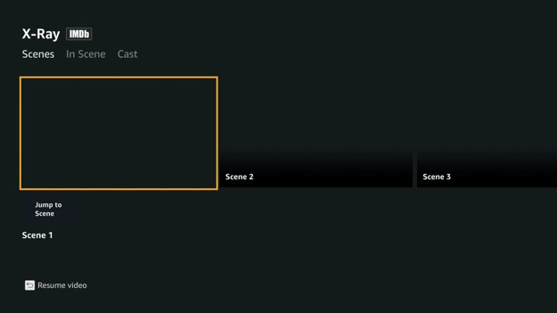
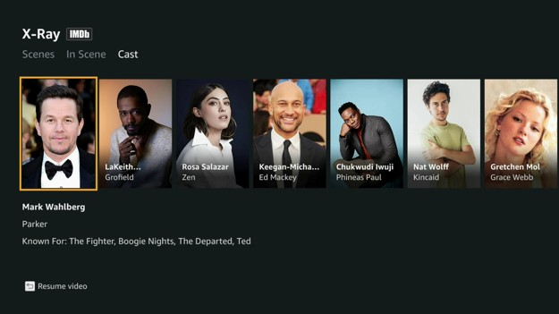
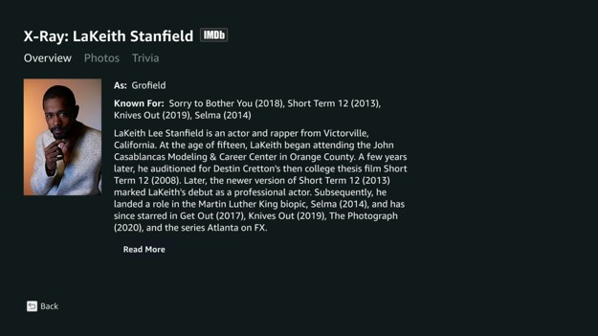

Google Streamer
Quand le lecteur d'écran Talkback est activé, le bouton de sélection de la télécommande Google Streamer ne fonctionne pas de manière fiable. Il ne fonctionne parfois que pour sélectionner des éléments. J'ai dû désactiver le lecteur d'écran pour me déplacer entre les onglets scènes, dans la scène et de distribution. Le bouton de passage à la scène pour les scènes et le bouton lire la suite dans la vue d'ensemble de l'acteur peuvent parfois ne pas fonctionner.
Les onglets scènes, dans la scène et distribution en haut sont annoncés comme des onglets, mais ils n'annoncent pas son état. Je ne sais pas quel onglet est actuellement actif.
Dans le menu X-ray, il y a plusieurs scènes répertoriées pour le film, mais les scènes n'ont pas de vignettes et pas de titres. Je ne sais pas vers quelle scène je me déplace. Certaines émissions ont des vignettes de scène et des titres, mais la plupart des émissions que j'ai vérifiées n'en ont pas.

Roku Ultra
Les onglets scènes, dans la scène et distribution en haut sont annoncés comme des onglets, mais ils n'annoncent pas son état. Je ne sais pas quel onglet est actuellement actif.
Dans le menu X-ray, il y a plusieurs scènes répertoriées pour le film, mais les scènes n'ont pas de vignettes et pas de titres. Je ne sais pas vers quelle scène je me déplace.

Fire TV Stick
Contrairement à d'autres appareils de médias en continu, la version Fire TV Stick de Prime Video ouvre le menu X-Ray dans une barre latérale plutôt qu'en plein écran. Cela réduit la vidéo. Cependant, les sous-titres ne rétrécissent pas aussi. Le texte qui ne tient pas dans l'espace disponible est tronqué, rendant les sous-titres inutilisables.
Je dois appuyer sur le bouton de retour de la télécommande ou sur la touche Échap du clavier pour réduire les détails de l'acteur, mais cela reprend également la vidéo. Le lecteur d'écran est plus difficile à comprendre avec la lecture audio vidéo.
Il y a un bogue où le lecteur d'écran lit le texte du sous-titre de la vidéo quand le lien
"Voir la bio, les photos et plus" dans le panneau X-Ray est ouvert. Fermer le panneau X-Ray n'empêche pas cela de se produire. Je dois quitter le lecteur vidéo et le rouvrir, mais cela peut entraîner la diffusion de quelques minutes supplémentaires de publicités.
Sur le panneau X-Ray, le lien "Voir la biographie, les photos et plus encore" pour le premier acteur peut parfois ne pas être sélectionné avec le clavier ou la télécommande.
Fermer le panneau X-Ray et l'ouvrir à nouveau résout le problème.
Les onglets dans la scène, distribution, musique, biographie, connus pour et photos dans le panneau X-Ray sont annoncés comme des onglets, mais ils n'annoncent pas son état. Je ne sais pas si je dois appuyer sur le bouton de sélection pour passer à celui-ci.
ICI TOU.TV
L'accessibilité globale de l'application de médias en continu ICI TOU.TV est l'une des meilleures qui ont été testées. Il n'y avait que deux problèmes d'accessibilité qui ressortaient vraiment.
Le problème d'accessibilité le plus important est l'impossibilité d'utiliser la souris pour cliquer sur les boutons et faire défiler les écrans et les éléments du carrousel. Cela signifie que, bien que la souris soit techniquement prise en charge, elle ne peut pas être utilisée pour effectuer des actions courantes comme se connecter, parcourir le catalogue d'émissions, rechercher des émissions et regarder des vidéos.
Le deuxième problème majeur d'accessibilité est que l'application ne peut pas être contrôlée de manière fiable à l'aide de la fonctionnalité accès par commutateur en mode élément d'Apple TV. Sélectionner certains éléments provoque souvent le blocage de la fonction d'accès par commutateur et son arrêt de fonctionnement. L'accès par commutateur ne peut pas être utilisé à nouveau tant que l'Apple TV n'est pas redémarrée. La solution consiste à n'utiliser accès par commutateur qu'en mode télécommande. L'inconvénient est qu'il y a toujours une superposition de télécommande couvrant une petite partie de l'écran.
Le troisième problème d'accessibilité majeur est que l'application ICI TOU.TV sur certains appareils médias en continu ignore les styles de sous-titres vidéo définis dans l'application système. Il n'y a pas de styles ou de tailles de texte de sous-titres prédéfinis à choisir. Les sous-titres peuvent être activés ou désactivés. Cela peut rendre les sous-titres plus difficiles à lire pour les personnes malvoyantes.

Page d’Accueil
La page d'accueil est en langue française. La page d'accueil contient un en-tête avec une barre de navigation et un logo. En dessous, il y a une seule image avec un titre, une description et un lien vers un média en vedette, ainsi qu'un bouton avec un lien pour afficher le média. Il y a des flèches cliquables de chaque côté de la grande image pour naviguer dans le carrousel. Une bannière de témoins apparaît au bas de la page, avec des choix pour afficher plus d'informations ou fermer la bannière.
J'ai cliqué sur le bouton "Connexion" pour me connecter.
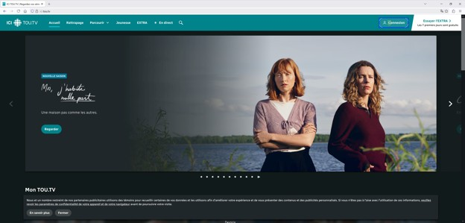
Aucun problème d'accessibilité n'a été trouvé sur cette page.

Créer un Compte
La page "Créer un compte" contient la même barre de navigation. Le contenu de la page web contient une icône et la rubrique "Mon compte Radio-Canada". Il contient également deux boutons cliquables : l'un pour se connecter et l'autre pour créer un compte. La bannière inférieure est visible, contenant des liens vers d'autres pages Web et des icônes avec des liens vers des sites de médias sociaux.
J'ai cliqué sur le bouton "Créer mon compte" pour créer un nouveau compte.
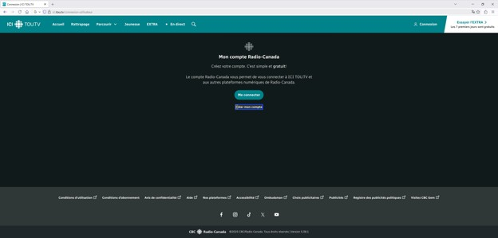
La page Web ci-dessous est la première partie d'un formulaire d'assistant, avec le titre "Créer votre compte Radio-Canada". En dessous, il y a un lien pour accéder à la page de connexion au cas où l'on a déjà un compte. Ensuite, il y a un champ courriel, ainsi qu'un champ mot de passe qui a un bouton "afficher les caractères". Le bouton "Continuer" est en dessous en bleu. Il y a un pied de page au bas de la page avec des liens vers d'autres pages et sites. Quand vous entrez une mauvaise combinaison de courriel ou de mot de passe, vous recevez un message sous la forme d'un champ de texte rouge clair avec un contour rouge, vous indiquant qu'il y a un problème. Ensuite, sous leurs champs de texte respectifs, vous pouvez trouver plus d'informations sur ce qui ne va pas avec les informations d'identification d'entrée, en lettres rouges.
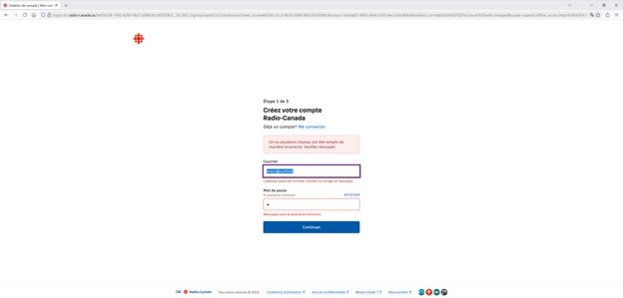
Il s'agit de la deuxième partie du formulaire de l'assistant "Créer Votre Compte", contenant le titre "Créer Votre Profil". Il y a un lien pour en savoir plus sur les raisons pour lesquelles le site a besoin des informations que vous entrez. Trois champs de texte suivent : nom, prénom, date de naissance. En dessous, la page vous demande d'identifier votre sexe, avec quatre boutons gris sur lesquels vous pouvez choisir de cliquer, selon votre réponse. Le bouton que vous sélectionnez devient bleu clair avec une bordure bleue plus foncée.
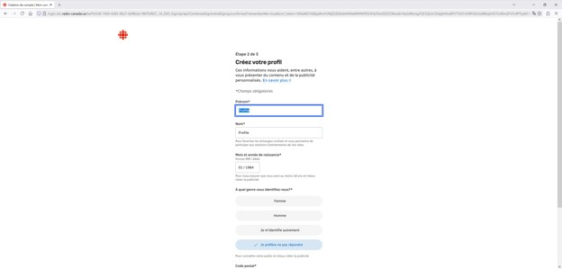
En dessous se trouve la troisième partie du formulaire de l'assistant "Créer Votre Compte", intitulée "Activer Votre Compte". En dessous, il y a un texte d'instruction expliquant qu'un code de validation a été envoyé par courriel, avec environ 2 minutes pour l'entrer. Il y a un seul champ de texte intitulé "Entrez votre code" pour entrer un code de validation numérique. Le bouton "Vérifier le code" est en dessous en bleu. Il y a un pied de page au bas de la page avec des liens vers d'autres pages et sites. Quand vous entrez un code incorrect, vous recevez un message sous la forme d'un champ de texte rouge clair avec un contour rouge, vous indiquant que le code n'est pas valide, avec du texte rouge supplémentaire sous le champ indiquant que le code est incorrect ou a expiré.
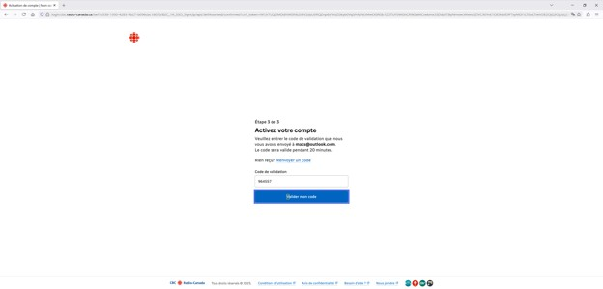
Aucun problème d'accessibilité n'a été trouvé sur cette page.

Bienvenue
L'écran en dessous est l'écran de bienvenue, avec le titre "Les offres de l'application ICI TOU.TV sur tous vos appareils". En dessous, il y a trois points à puces avec des icônes mettant en avant les avantages : une icône de bouton de lecture pour "Continuez votre visionnage sur tous vos appareils", une icône de cœur pour "Accéder rapidement à votre contenu préféré", et une icône d'enveloppe pour "Recevoir votre infolettre personnalisé". À droite se trouve une illustration d'un jeune homme souriant portant une chemise sarcelle tenant un grand cœur sarcelle avec un bouton de lecture et une flèche de rafraîchissement superposés. En bas se trouvent trois boutons : un bouton sarcelle "Connexion", un bouton gris en contour "Créer mon compte", et du texte simple "Pas maintenant". Le fond est gris foncé avec des accents bleu sarcelle partout.
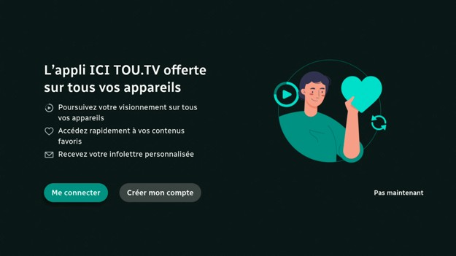

Fire TV Stick
Le texte sur l'écran de bienvenue n'est pas lu par le lecteur d'écran et ne peut pas être sélectionné pour être lu. Seuls les boutons sont lus quand ils sont sélectionnés.
La souris ne peut pas être utilisée pour cliquer sur l'un des boutons de connexion.

Roku Ultra
Le texte et les boutons sur l'écran de bienvenue ne sont pas lus par le lecteur d'écran et ne peuvent pas être sélectionnés pour être lus. Les utilisateurs de lecteurs d'écran ne sauront pas ce qui est à l'écran.
Google Streamer
La souris ne peut pas être utilisée pour cliquer sur l'un des boutons de connexion.

Connexion à l'Application
L'écran en dessous est la page de connexion à l'application. Il y a trois options de bouton en haut : "Continuer avec le code", "Continuer avec la télécommande" et "Continuer avec la commande TV". En dessous se trouve un code QR intitulé "Scannez ce code QR" avec les instructions suivantes : "1. Accédez à cette adresse sur un ordinateur ou appareil mobile : tou.tv/androidtv" ou "2. Entrez ce code :" suivi du code à 6 caractères prérempli "880-6383" dans les cases segmentées individuelles. En dessous se trouve le texte d'instruction : "Suivez ensuite les étapes pour vous connecter ou créer un compte. Une fois le processus terminé, votre téléviseur sera automatiquement mis à jour." En bas se trouve une note : "Le code expire dans 20 minutes" avec un bouton "Générer un nouveau code". Le fond est gris foncé avec des accents sarcelle partout.
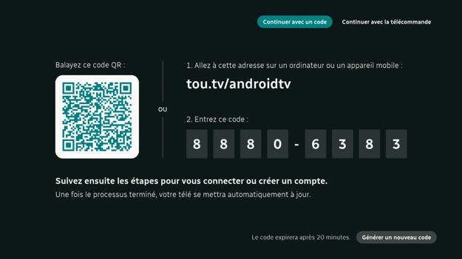

L'écran a deux boutons en haut à droite. L'un des boutons permet de continuer avec un code. L'autre bouton permet de continuer avec une télécommande. Ensuite, il y a un titre qui dit : "Connectez-vous". Il y a deux champs de texte en dessous, l'un pour un courriel et l'autre pour le mot de passe. Il y a un bouton en dessous pour se connecter.
Au cas où vous oubliez votre mot de passe, il y a un lien pour le récupérer en bas.
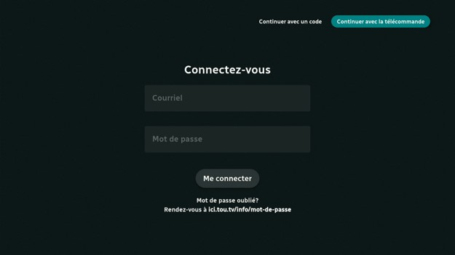

Google Streamer
Il y a deux onglets en haut de l'écran de connexion de l'application. Quand l'onglet "continuer avec la télécommande" est sélectionné et que j'appuie sur le bouton fléché gauche, je m'attends à ce que le focus du lecteur d'écran se déplace vers l'onglet "continuer avec le code" qui se trouve à sa gauche. Plutôt, le focus se déplace vers le bouton "connexion" au bas de l'écran. Le focus du lecteur d'écran doit suivre la disposition de l'écran pour éviter toute confusion.
Sur l'écran de connexion, quand je sélectionne le champ courriel, le clavier à l'écran apparaît. Quand j'appuie sur le bouton fléché bas pour déplacer la sélection du clavier à l'écran pour taper, le focus du lecteur d'écran se déplace vers le champ du mot de passe. J'ai fini par taper mon adresse courriel dans le champ du mot de passe. Pour résoudre ce problème, je suis passé à l'écran "continuer avec un code", puis à l'écran "continuer avec la télécommande".
La souris ne peut pas être utilisée pour cliquer sur l'un des onglets ou boutons de l'écran de connexion de l'application.
La souris ne peut pas être utilisée pour cliquer sur les boutons du clavier à l'écran pour taper.

Fire TV Stick
Le texte sur l'écran de connexion de l'application n'est pas lu par le lecteur d'écran et ne peut pas être sélectionné pour être lu. Seuls les boutons sont lus quand ils sont sélectionnés. Les utilisateurs de lecteurs d'écran auront du mal à se connecter car ils ne connaissent pas le lien du site Web et le code de connexion.
Le message de connexion réussie apparaît à l'écran, mais il n'est pas annoncé par le lecteur d'écran. Les autres appareils de médias en continu annoncent ce message.
La souris ne peut pas être utilisée pour cliquer sur l'un des onglets ou boutons de l'écran de connexion de l'application.

Roku Ultra
Le texte et les boutons sur l'écran de connexion de l'application ne sont pas lus par le lecteur d'écran et ne peuvent pas être sélectionnés pour être lus. Les utilisateurs de lecteurs d'écran auront du mal à se connecter car ils ne connaissent pas le lien du site Web et le code de connexion.

Accueil
La page d'accueil contient un en-tête avec une barre de navigation et un logo. En dessous, il y a une seule image avec un titre, une description et un lien vers un média en vedette, ainsi qu'un bouton avec un lien pour afficher le média. En dessous, il y a un carrousel multi-éléments avec des images qui agissent comme des liens vers des médias populaires.
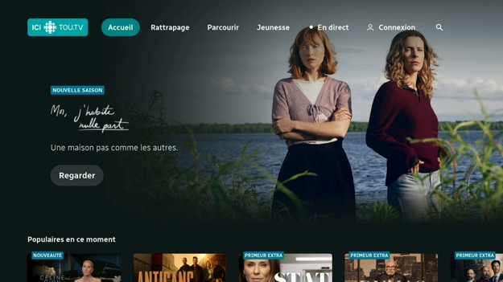

Google Streamer
Quand le lecteur d'écran est activé, je ne peux pas sélectionner l'élément de carrousel suivant ou précédent en appuyant sur les boutons fléchés gauche ou droite de la télécommande. J'entends le son aucune action.
Les en-têtes de carrousel au-dessus de chaque carrousel ne sont pas lus. Les utilisateurs de lecteurs d'écran peuvent ne pas savoir à quoi sert chaque carrousel.
Quand une émission dans l'un des carrousels est sélectionnée, le lecteur d'écran essaie de lire le titre de l'émission deux fois. La première description de l'émission comprend des balises suivies du nom de l'émission. La deuxième description de l'émission n'est que le nom de l'émission. Parce que la lecture de la première description d'émission est rapidement interrompue, les utilisateurs de lecteurs d'écran n'entendront pas les balises d'émission lues.
Le clavier ne peut pas être utilisé pour sélectionner l'élément de carrousel suivant ou précédent en appuyant sur les boutons fléchés gauche ou droite. J'entends le son aucune action.
La souris ne peut pas être utilisée pour cliquer sur les liens de la barre de navigation. La souris ne peut pas faire glisser le carrousel des émissions en vedette ni cliquer sur les points de pagination.
La souris ne peut pas être utilisée pour faire défiler l'écran ou faire défiler les carrousels.
L'écran et le carrousel reviennent à la position de défilement d'origine.
Il n'y a pas de bouton à cliquer pour afficher la barre de navigation. Je dois utiliser le clavier pour l'afficher au lieu de me fier à la souris. Tout le monde n'a pas une souris avec un bouton de retour pour afficher la barre de navigation.

Fire TV Stick
Le réglage du système de contraste élevé de Fire TV est suivi par l'application ICI TOU.TV. Un contour noir est ajouté autour du texte sur tous les écrans.
Les en-têtes de carrousel au-dessus de chaque carrousel ne sont pas lus. Les utilisateurs de lecteurs d'écran peuvent ne pas savoir à quoi sert chaque carrousel.
La souris ne peut pas être utilisée pour cliquer sur les liens de la barre de navigation. La souris ne peut pas faire glisser le carrousel des émissions en vedette ni cliquer sur les points de pagination.
La souris ne peut pas être utilisée pour faire défiler l'écran ou faire défiler les carrousels.
L'écran et le carrousel reviennent à la position de défilement d'origine.
Il n'y a pas de bouton à cliquer pour afficher la barre de navigation. Je dois utiliser le clavier pour l'afficher au lieu de me fier à la souris. Tout le monde n'a pas une souris avec un bouton de retour pour afficher la barre de navigation.

Roku Ultra
Les boutons dans l'en-tête sont lus comme "bouton 1 de 7", "bouton 2 de 7" et ainsi de suite. Les utilisateurs de lecteurs d'écran ne sauront pas ce qui est à l'écran.
Le texte et les boutons sur l'écran d'accueil ne sont pas lus par le lecteur d'écran et ne peuvent pas être sélectionnés pour être lus. Seuls les en-têtes du carrousel sont lus.

Rattrapage
L'écran en dessous est la page "Rattrapage", avec l'onglet actif surligné en bleu sarcelle puisque "Rattrapage" est parmi les autres options de la barre de navigation. Le titre principal est "Rattrapage Télévision" en blanc. Le contenu est organisé en sections de carrousel multi-articles datées : "Aujourd'hui le 20 octobre" et "Hier le 19 octobre". Chaque section a des images cliquables en tant qu'éléments dans le carrousel. Deux des huit images entièrement visibles ont un titre. Le fond est gris foncé avec des accents bleu sarcelle partout.
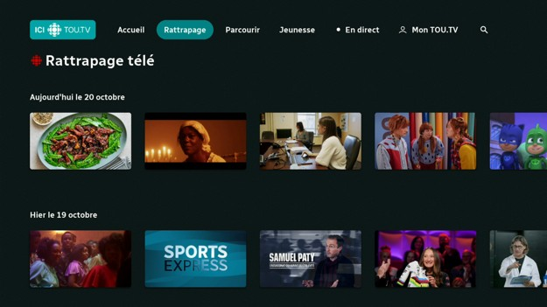

Google Streamer
Les en-têtes de carrousel au-dessus de chaque carrousel, comme les dates, ne sont pas lus. Les utilisateurs de lecteurs d'écran peuvent ne pas savoir à quoi sert chaque carrousel.
La souris ne peut pas être utilisée pour faire défiler l'écran ou faire défiler les carrousels. L'écran et le carrousel reviennent à la position de défilement d'origine. Lors du défilement vers le haut ou vers le bas, la bannière supérieure ne se met pas à jour pour afficher l'émission sélectionnée.
Il n'y a pas de bouton à cliquer pour afficher la barre de navigation. Je dois utiliser le clavier pour l'afficher au lieu de me fier à la souris. Tout le monde n'a pas une souris avec un bouton de retour pour afficher la barre de navigation.

Fire TV Stick
Les en-têtes de carrousel au-dessus de chaque carrousel, comme les dates, ne sont pas lus. Les utilisateurs de lecteurs d'écran peuvent ne pas savoir à quoi sert chaque carrousel.
La souris ne peut pas être utilisée pour faire défiler l'écran ou faire défiler les carrousels. L'écran et le carrousel reviennent à la position de défilement d'origine. Lors du défilement vers le haut ou vers le bas, la bannière supérieure ne se met pas à jour pour afficher l'émission sélectionnée.
Il n'y a pas de bouton à cliquer pour afficher la barre de navigation. Je dois utiliser le clavier pour l'afficher au lieu de me fier à la souris. Tout le monde n'a pas une souris avec un bouton de retour pour afficher la barre de navigation.

Roku Ultra
Les boutons dans l'en-tête sont lus comme "bouton 1 de 7", "bouton 2 de 7" et ainsi de suite. Les utilisateurs de lecteurs d'écran ne sauront pas ce qui est à l'écran.
Les en-têtes de carrousel au-dessus de chaque carrousel, comme les dates, ne sont pas lus. Les utilisateurs de lecteurs d'écran peuvent ne pas savoir à quoi sert chaque carrousel.

Parcourir
La partie supérieure de la page Parcourir contient un en-tête avec un logo et une barre de navigation. Ensuite, il y a deux carrousels multi-éléments. La première contient des images cliquables avec un titre pour la catégorie du média que vous pouvez sélectionner. Le carrousel suivant contient des logos cliquables de différents canaux de diffusion en continu.
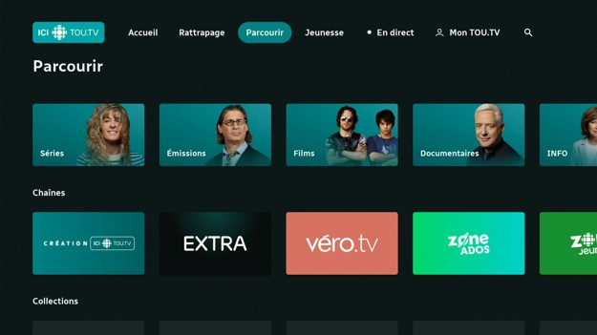

Google Streamer
Les en-têtes de carrousel au-dessus de chaque carrousel, comme le genre d'émission, ne sont pas lus. Les utilisateurs de lecteurs d'écran peuvent ne pas savoir à quoi sert chaque carrousel.
La souris ne peut pas être utilisée pour faire défiler l'écran ou faire défiler les carrousels. L'écran et le carrousel reviennent à la position de défilement d'origine. Lors du défilement vers le haut ou vers le bas, la bannière supérieure ne se met pas à jour pour afficher l'émission sélectionnée.
Il n'y a pas de bouton à cliquer pour afficher la barre de navigation. Je dois utiliser le clavier pour l'afficher au lieu de me fier à la souris. Tout le monde n'a pas une souris avec un bouton de retour pour afficher la barre de navigation.
Quand l'accès par commutateur est activé, la touche Échap ne peut pas être appuyée pour revenir en arrière. Je dois sélectionner le bouton retour dans changer d'action pour le faire. D'autres applications n'ont pas ce problème.

Fire TV Stick
Les en-têtes de carrousel au-dessus de chaque carrousel, comme le genre d'émission, ne sont pas lus. Les utilisateurs de lecteurs d'écran peuvent ne pas savoir à quoi sert chaque carrousel.
La souris ne peut pas être utilisée pour faire défiler l'écran ou faire défiler les carrousels. L'écran et le carrousel reviennent à la position de défilement d'origine. Lors du défilement vers le haut ou vers le bas, la bannière supérieure ne se met pas à jour pour afficher l'émission sélectionnée.
Il n'y a pas de bouton à cliquer pour afficher la barre de navigation. Je dois utiliser le clavier pour l'afficher au lieu de me fier à la souris. Tout le monde n'a pas une souris avec un bouton de retour pour afficher la barre de navigation.

Roku Ultra
Les boutons dans l'en-tête sont lus comme "bouton 1 de 7", "bouton 2 de 7" et ainsi de suite. Les utilisateurs de lecteurs d'écran ne sauront pas ce qui est à l'écran.
Les en-têtes de carrousel au-dessus de chaque carrousel, comme les dates, ne sont pas lus. Les utilisateurs de lecteurs d'écran peuvent ne pas savoir à quoi sert chaque carrousel.

Jeunesse
La partie supérieure de l'écran Jeunesse contient un en-tête avec un logo et une barre de navigation. En dessous se trouve un logo de la "Zone Jeunesse". Ensuite, il y a un carrousel multi-éléments. Chaque élément contient une image du contenu que vous pouvez afficher, un en-tête et une description. Il y a un autre carrousel multi-éléments, celui-ci avec des images plus petites du contenu et des en-têtes respectifs, mais aucune description ci-dessous.
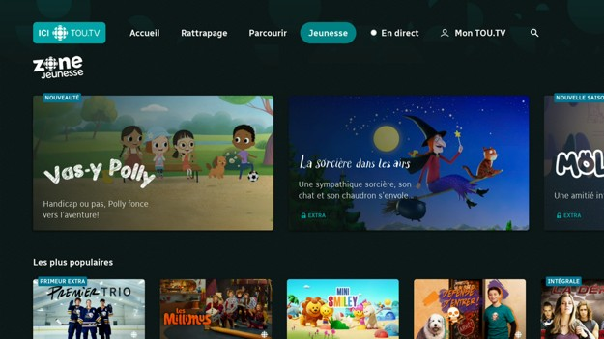

Google Streamer
Les en-têtes de carrousel au-dessus de chaque carrousel ne sont pas lus. Les utilisateurs de lecteurs d'écran peuvent ne pas savoir à quoi sert chaque carrousel.
Quand une émission dans l'un des carrousels est sélectionnée, le lecteur d'écran essaie de lire le titre de l'émission deux fois. La première description de l'émission comprend des balises suivies du nom de l'émission. La deuxième description de l'émission n'est que le nom de l'émission. Parce que la lecture de la première description d'émission est rapidement interrompue, les utilisateurs de lecteurs d'écran n'entendront pas les balises d'émission lues.
La souris ne peut pas être utilisée pour cliquer sur les liens de la barre de navigation. La souris ne peut pas faire glisser le carrousel des émissions en vedette ni cliquer sur les points de pagination.
La souris ne peut pas être utilisée pour faire défiler l'écran ou faire défiler les carrousels. L'écran et le carrousel reviennent à la position de défilement d'origine. Lors du défilement vers le haut ou vers le bas, la bannière supérieure ne se met pas à jour pour afficher l'émission sélectionnée.
Il n'y a pas de bouton à cliquer pour afficher la barre de navigation. Je dois utiliser le clavier pour l'afficher au lieu de me fier à la souris. Tout le monde n'a pas une souris avec un bouton de retour pour afficher la barre de navigation.

Roku Ultra
Les boutons dans l'en-tête sont lus comme "bouton 1 de 7", "bouton 2 de 7" et ainsi de suite. Les utilisateurs de lecteurs d'écran ne sauront pas ce qui est à l'écran.
Les en-têtes de carrousel au-dessus de chaque carrousel ne sont pas lus. Les utilisateurs de lecteurs d'écran peuvent ne pas savoir à quoi sert chaque carrousel.

Fire TV Stick
Les en-têtes de carrousel au-dessus de chaque carrousel ne sont pas lus. Les utilisateurs de lecteurs d'écran peuvent ne pas savoir à quoi sert chaque carrousel.
La souris ne peut pas être utilisée pour cliquer sur les liens de la barre de navigation. La souris ne peut pas faire glisser le carrousel des émissions en vedette ni cliquer sur les points de pagination.
La souris ne peut pas être utilisée pour faire défiler l'écran ou faire défiler les carrousels. L'écran et le carrousel reviennent à la position de défilement d'origine. Lors du défilement vers le haut ou vers le bas, la bannière supérieure ne se met pas à jour pour afficher l'émission sélectionnée.
Il n'y a pas de bouton à cliquer pour afficher la barre de navigation. Je dois utiliser le clavier pour l'afficher au lieu de me fier à la souris. Tout le monde n'a pas une souris avec un bouton de retour pour afficher la barre de navigation.

Télévision En Direct
La partie supérieure de l'écran Télévision En Direct contient un en-tête avec un logo et une barre de navigation. En dessous, il y a un en-tête avec le titre de la page. Un autre logo se trouve en dessous. Il y a une grande image de contenu visible qui contient le titre ainsi qu'une barre de progression. À côté de l'image, il y a des informations sur le contenu, comme l'heure à laquelle la diffusion a commencée, le titre, la saison, la disponibilité des sous-titres, le classement et le nom de l'épisode. Il y a aussi deux boutons, l'un pour afficher le contenu et l'autre qui montre l'emplacement où le contenu est diffusé. Il y a également des informations sur quand et quel sera le prochain contenu diffusé. En dessous, il y a un carrousel multi-éléments. Chaque élément contient une image, un titre, ainsi qu'une bannière jaune qui marque le contenu comme étant en direct.
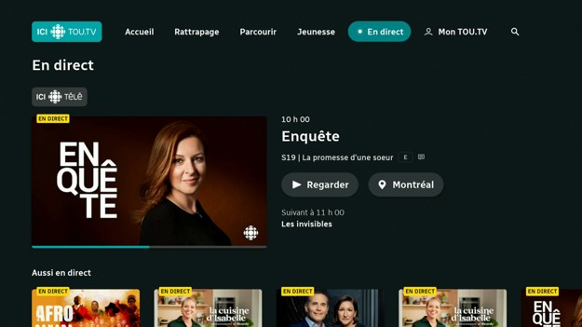

Google Streamer
Les en-têtes de carrousel au-dessus de chaque carrousel ne sont pas lus. Les utilisateurs de lecteurs d'écran peuvent ne pas savoir à quoi sert chaque carrousel.
La souris ne peut pas être utilisée pour faire défiler l'écran ou faire défiler les carrousels. L'écran et le carrousel reviennent à la position de défilement d'origine. Lors du défilement vers le haut ou vers le bas, la bannière supérieure ne se met pas à jour pour afficher l'émission sélectionnée.
La souris ne peut pas être utilisée pour cliquer sur les liens de la barre de navigation.
Il n'y a pas de bouton à cliquer pour afficher la barre de navigation. Je dois utiliser le clavier pour l'afficher au lieu de me fier à la souris. Tout le monde n'a pas une souris avec un bouton de retour pour afficher la barre de navigation.

Apple TV
Quand le lecteur d'écran est activé, je ne peux pas sélectionner l'émission de télévision en direct en vedette en haut de l'écran. Appuyer sur le bouton fléché bas de la télécommande le saute et sélectionne le titre suivant. Pour contourner ce problème, je dois jouer une vidéo, puis revenir en arrière.

Fire TV Stick
Les en-têtes de carrousel au-dessus de chaque carrousel ne sont pas lus. Les utilisateurs de lecteurs d'écran peuvent ne pas savoir à quoi sert chaque carrousel.
La souris ne peut pas être utilisée pour faire défiler l'écran ou faire défiler les carrousels. L'écran et le carrousel reviennent à la position de défilement d'origine. Lors du défilement vers le haut ou vers le bas, la bannière supérieure ne se met pas à jour pour afficher l'émission sélectionnée.
Il n'y a pas de bouton à cliquer pour afficher la barre de navigation. Je dois utiliser le clavier pour l'afficher au lieu de me fier à la souris. Tout le monde n'a pas une souris avec un bouton de retour pour afficher la barre de navigation.

Roku Ultra
Les boutons dans l'en-tête sont lus comme "bouton 1 de 7", "bouton 2 de 7" et ainsi de suite. Les utilisateurs de lecteurs d'écran ne sauront pas ce qui est à l'écran.
Les en-têtes de carrousel au-dessus de chaque carrousel ne sont pas lus. Les utilisateurs de lecteurs d'écran peuvent ne pas savoir à quoi sert chaque carrousel.

Détails d'Émission
L'écran "Détails d'émission" a une image de fond du contenu spécifique que vous souhaitez voir. Il y a une zone de texte bleue avec une écriture blanche qui annonce qu'il y a une nouvelle saison du contenu. En dessous se trouve le titre ainsi qu'une description du contenu visible. Il y a deux boutons, l'un pour afficher plus et l'autre pour ajouter le contenu dans la liste des favoris de l'utilisateur. Ensuite, il y a un bouton pour jouer le contenu, une barre de progression et des informations sur la saison et l'épisode auxquels l'utilisateur a joué pour la dernière fois.
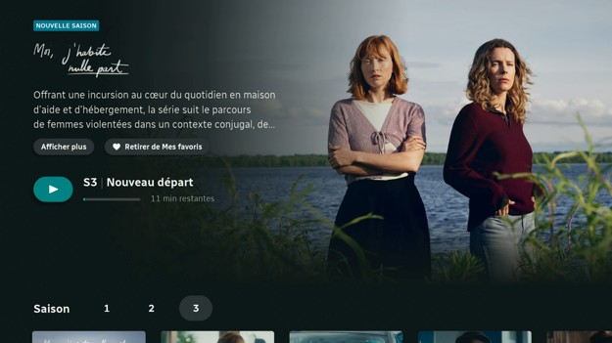
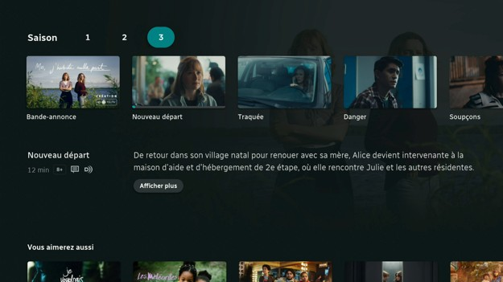

Google Streamer
Sur l'écran de détails de l'émission, il y a un en-tête pour les saisons et une liste de saisons affichées sous forme de boutons numérotés. Certains de ces boutons ont des verrous à côté d'eux. Quand les boutons numérotés sont sélectionnés, le lecteur d'écran dit simplement le numéro. Il ne dit pas la saison ou que le contenu est verrouillé derrière un abonnement.
Les en-têtes de carrousel au-dessus de chaque carrousel, comme la "Saison" et "Vous pourriez aussi aimer", ne sont pas lus. Les utilisateurs de lecteurs d'écran peuvent ne pas savoir à quoi sert chaque carrousel.
Quand une émission dans l'un des carrousels est sélectionnée, le lecteur d'écran essaie de lire le titre de l'émission deux fois. La première description de l'émission comprend des balises suivies du nom de l'émission. La deuxième description de l'émission n'est que le nom de l'émission. Parce que la lecture de la première description d'émission est rapidement interrompue, les utilisateurs de lecteurs d'écran n'entendront pas les balises d'émission lues.
La souris ne peut pas être utilisée pour cliquer sur les onglets de saison.
La souris ne peut pas être utilisée pour faire défiler l'écran ou faire défiler les carrousels.
L'écran et le carrousel reviennent à la position de défilement d'origine.
La souris ne peut pas être utilisée pour cliquer sur les liens de la barre de navigation.
Il n'y a pas de bouton à cliquer pour afficher la barre de navigation. Je dois utiliser le clavier pour l'afficher au lieu de me fier à la souris. Tout le monde n'a pas une souris avec un bouton de retour pour afficher la barre de navigation.
Quand l'accès par commutateur est activé, la touche Échap ne peut pas être appuyée pour revenir en arrière. Je dois sélectionner le bouton retour dans changer d'action pour le faire. D'autres applications n'ont pas ce problème.

Fire TV Stick
Le texte sur l'écran "Afficher plus" de la description de l'émission n'est pas lu par le lecteur d'écran et ne peut pas être sélectionné pour être lu. Seuls les boutons de catégorie d'affichage sont lus quand ils sont sélectionnés. Les utilisateurs de lecteurs d'écran ne peuvent pas lire la description de l'émission et découvrir les fonctionnalités d'accessibilité de l'émission.
Les en-têtes de carrousel au-dessus de chaque carrousel, comme la "Saison" et "Vous pourriez aussi aimer", ne sont pas lus. Les utilisateurs de lecteurs d'écran peuvent ne pas savoir à quoi sert chaque carrousel.
Sur l'écran de détails de l'émission, il y a un en-tête pour les saisons et une liste de saisons affichées sous forme de boutons numérotés. Certains de ces boutons ont des verrous à côté d'eux. Quand les boutons numérotés sont sélectionnés, le lecteur d'écran dit simplement le numéro. Il ne dit pas la saison ou que le contenu est verrouillé derrière un abonnement.
Le texte de description sous chaque épisode n'est pas lu par le lecteur d'écran et ne peut pas être sélectionné pour être lu. Je dois sélectionner le bouton afficher plus pour l'entendre lire.
L'écran "Afficher plus" contient des détails supplémentaires sur l'épisode comme la durée, l'année de production, la date de sortie, la société de production, le pays et plus encore. Cependant, seule la description de l'épisode est lue. Les détails supplémentaires ne sont pas lus par le lecteur d'écran et ne peuvent pas être sélectionnés pour être lus.
La souris ne peut pas être utilisée pour cliquer sur les onglets de saison.
La souris ne peut pas être utilisée pour faire défiler l'écran ou faire défiler les carrousels.
L'écran et le carrousel reviennent à la position de défilement d'origine.
Il n'y a pas de bouton à cliquer pour afficher la barre de navigation. Je dois utiliser le clavier pour l'afficher au lieu de me fier à la souris. Tout le monde n'a pas une souris avec un bouton de retour pour afficher la barre de navigation.

Roku Ultra
Le texte et les boutons sur l'écran détails d’émission ne sont pas lus par le lecteur d'écran et ne peuvent pas être sélectionnés pour être lus. Les utilisateurs de lecteurs d'écran ne sauront pas ce qui est à l'écran.

Lecteur Vidéo
L'écran du lecteur vidéo a le nom de l'émission et la saison au milieu. En dessous se trouvent le bouton de lecture et la chronologie vidéo. En bas se trouvent des boutons pour redémarrer la vidéo, basculer les sous-titres et basculer la description audio.
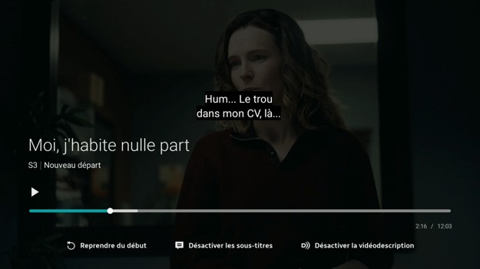

Google Streamer
Quand le lecteur d'écran est activé, je ne peux pas avancer rapidement ou revenir en arrière avec la télécommande. Le lecteur d'écran m'indique que le mode curseur est activé et que je peux appuyer sur les boutons fléchés pour changer la valeur, mais rien ne se passe quand j'appuie sur les boutons fléchés.
Le lecteur vidéo ne suit pas les styles de texte du sous-titre codé définis dans l'application paramètres système. Il n'y a pas non plus d'options pour choisir d'autres styles de texte de sous-titre codé dans le lecteur vidéo. Parfois, les sous-titres codés sont du texte blanc sur un fond noir solide. D'autres fois, il s'agit d'un texte blanc avec un contour noir sur un fond noir semi-transparent. Les personnes ayant une perte de vision peuvent trouver que les sous-titres codés sont trop petits ou trop peu contrastés pour être lus.
Si la vidéo est mise en mémoire tampon, le lecteur d'écran n'annonce rien.
Quand les commandes vidéo sont visibles, cliquer avec la souris met en pause ou lance la vidéo. La souris ne peut pas faire glisser la poignée de la chronologie vidéo. La souris ne peut pas être utilisée pour faire apparaître les commandes vidéo. Quand les commandes sont cachées, cliquer ou faire glisser ne fait rien.
Quand le lecteur d'écran est activé, je ne peux pas avancer rapidement ou revenir en arrière avec le clavier externe. Le lecteur d'écran m'indique que le mode curseur est activé et que je peux appuyer sur les boutons fléchés pour changer la valeur, mais rien ne se passe quand j'appuie sur les boutons fléchés.
Quand l'accès par commutateur est activé, la touche Échap ne peut pas être appuyée pour revenir en arrière. Je dois sélectionner le bouton retour dans changer d'action pour le faire. D'autres applications n'ont pas ce problème.
Le logo AdChoices qui apparaît dans certaines publicités n'est pas étiqueté.

Apple TV
Quand la vidéo est mise en pause, une publicité apparaît au-dessus de la chronologie de la vidéo. L'image publicitaire n'a pas de texte alternatif. Les utilisateurs de lecteurs d'écran ne savent pas ce qu'il y a dans l'image.
Parfois, après avoir sélectionné une langue de sous-titre, le focus du lecteur d'écran se déplace vers le bouton Info. Le bouton info se déplace vers le haut comme si le panneau d'information était censé apparaître, mais rien n'apparaît. Appuyer sur les boutons fléchés de la télécommande pour déplacer le focus du lecteur d'écran sur un bouton invisible "Jouer depuis le début". Le focus du lecteur d'écran est alors figé là. Je dois appuyer sur le bouton de retour pour quitter le lecteur vidéo. Le lecteur vidéo Netflix a également le même problème.
Le lecteur vidéo n'applique pas la couleur du texte du sous-titre codé à partir des paramètres système. Cela peut rendre les sous-titres codés plus difficiles à lire pour les personnes malvoyantes. Le reste du style du sous-titre codé, y compris la taille du texte, le contour du texte, la couleur de la fenêtre et la couleur de fond, est correctement appliqué.
Je ne peux pas maintenir le bouton fléché accès par commutateur enfoncé pour avancer rapidement ou revenir en arrière. Je dois appuyer plusieurs fois sur le bouton fléché.
Les boutons du lecteur de sous-titres, audio et vidéo en fenêtre contextuelle ne peuvent pas être sélectionnés quand accès par commutateur est en mode élément. Je dois passer au mode télécommande pour les sélectionner.
Si une publicité est en cours de lecture au début d'une vidéo, je ne peux pas appuyer sur les boutons fléchés pour avancer rapidement ou revenir en arrière sur la vidéo, mais il n'y a pas de message d'erreur qui me le dit.

Fire TV Stick
Le lecteur vidéo ne suit pas les styles de texte du sous-titre codé définis dans l'application paramètres système. Il n'y a pas non plus d'options pour choisir d'autres styles de texte de sous-titre codé dans le lecteur vidéo. Parfois, les sous-titres codés sont du texte blanc sur un fond noir solide. D'autres fois, il s'agit d'un texte blanc avec un contour noir sur un fond noir semi-transparent. Les personnes ayant une perte de vision peuvent trouver que les sous-titres codés sont trop petits ou trop peu contrastés pour être lus.
Il n'y a aucune rétroaction du lecteur d'écran après avoir avancé rapidement ou rembobiné une émission. Les utilisateurs de lecteurs d'écran ne savent pas combien ils ont avancé ou rembobiné rapidement.
Pour les claviers externes, la touche de lecture/pause fonctionne pour le lecteur vidéo, mais pas les touches d'avance rapide et de retour rapide. Les touches fléchées peuvent être utilisées pour avancer et retourner rapidement.
Quand les commandes vidéo sont visibles, cliquer avec la souris met en pause ou lance la vidéo. La souris ne peut pas faire glisser la poignée de la chronologie vidéo. La souris ne peut pas être utilisée pour faire apparaître les commandes vidéo. Quand les commandes sont cachées, cliquer ou faire glisser ne fait rien.
Le lecteur vidéo a un bogue où quand les contrôles vidéo sont sélectionnés et que la souris est utilisée, le lecteur d'écran continue de dire la durée de lecture vidéo. Cela se produit même quand les commandes vidéo sont cachées. Cela rend impossible d'entendre le dialogue vidéo.

Roku Ultra
Quand le lecteur vidéo est en train de lire une publicité, le lecteur d'écran dit simplement "chargement, lecture". Il n'annonce pas qu'une publicité est en cours de diffusion, combien il y a de publicités et combien de temps durent les publicités.
Le lecteur vidéo n'a aucune option pour changer le basculement des sous-titres vidéo et de la description audio. Il n'y a que l'option de redémarrer la vidéo.
Le lecteur vidéo applique le style de texte des sous-titres codés, la couleur du texte, l'effet de bordure et la couleur de fond à partir des paramètres système. Cependant, il n'applique pas le paramètre de couleur de la fenêtre.
Il n'y a aucune rétroaction du lecteur d'écran après avoir avancé rapidement ou rembobiné une émission. Les utilisateurs de lecteurs d'écran ne savent pas combien ils ont avancé ou rembobiné rapidement. Le lecteur d'écran dit simplement, "chargement, reprise".

Paramètres
L'écran en dessous est la page "Paramètres", avec l'entête "Connexion" en grand texte blanc. À gauche se trouve un menu vertical avec un bouton sarcelle
"Mon TOU.TV" en haut, suivi des liens : "Essayer EXTRA", "Aide", "Accessibilité", "Conditions d'utilisation" et "Confidentialité". La section principale sur la droite est intitulée "Mon compte Radio-Canada" avec un sous-titre "Créez votre compte. C'est simple et gratuit!" Ci-dessous se trouvent trois icônes en rangée : un bouton de lecture intitulé "Reprenez votre visionnage là où vous l'avez laissé", une flèche de synchronisation intitulée "Profitez de la synchronisation sur tous vos appareils", et un cœur intitulé "Accédez rapidement à votre contenu préféré". Plus bas se trouve une ligne de texte : "Le compte de Radio-Canada vous permet de vous connecter à ICI TOU.TV et à d'autres plateformes numériques de Radio-Canada". En bas se trouvent deux boutons gris : "Connexion" et "Créer mon compte". Le fond est gris foncé.
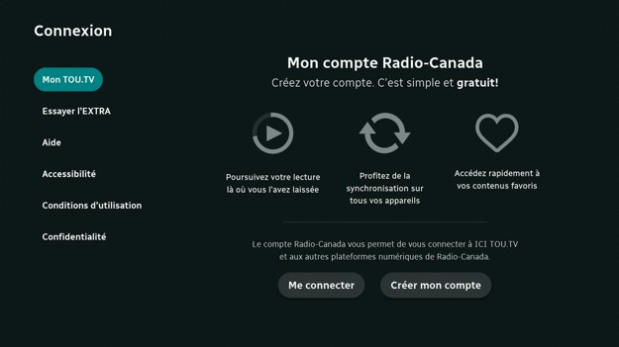

Google Streamer
Le texte de l'espace réservé sur les écrans "Mon TOU.TV" et "Mes favoris" n'est pas lu.
Parfois, je ne peux pas me déconnecter en appuyant sur le bouton de déconnexion sur l'écran des paramètres. Aller à un autre écran et revenir ou forcer l'arrêt et rouvrir l'application n'a pas résolu le problème. Désactiver le lecteur d'écran n'a pas non plus résolu le problème. J'ai dû supprimer les paramètres de l'application.
La souris ne peut pas être utilisée pour cliquer sur les liens de la barre de navigation.
Il n'y a pas de bouton à cliquer pour afficher la barre de navigation. Je dois utiliser le clavier pour l'afficher au lieu de me fier à la souris. Tout le monde n'a pas une souris avec un bouton de retour pour afficher la barre de navigation.

Fire TV Stick
Le texte sur l'écran paramètres n'est pas lu par le lecteur d'écran et ne peut pas être sélectionné pour être lu. Seuls les boutons sont lus quand ils sont sélectionnés.
Parfois, je ne peux pas me déconnecter en appuyant sur le bouton de déconnexion sur l'écran des paramètres. Aller à un autre écran et revenir ou forcer l'arrêt et rouvrir l'application n'a pas résolu le problème. Désactiver le lecteur d'écran n'a pas non plus résolu le problème. J'ai dû supprimer les paramètres de l'application.
La souris ne peut pas être utilisée pour cliquer sur les boutons de section dans la barre latérale. La liste de surveillance et certains paramètres ne sont pas accessibles.
Il n'y a pas de bouton à cliquer pour afficher la barre de navigation. Je dois utiliser le clavier pour l'afficher au lieu de me fier à la souris. Tout le monde n'a pas une souris avec un bouton de retour pour afficher la barre de navigation.

Roku Ultra
Les boutons dans la barre latérale sont lus comme "bouton 1 de 4", "bouton 2 de 4" et ainsi de suite. Le texte et les boutons dans chaque section ne sont pas lus par le lecteur d'écran et ne peuvent pas être sélectionnés pour être lus. Les utilisateurs de lecteurs d'écran ne sauront pas ce qui est à l'écran.
Les vidéos répertoriées dans les sections vidéos regardées et mes favoris peuvent être sélectionnées par le lecteur d'écran, mais les noms des émissions ne sont pas lus. Les utilisateurs de lecteurs d'écran ne sauront pas quelle émission est sélectionnée.

Apple TV
Sélectionner une catégorie de paramètres dans la barre latérale peut faire figer le mode accès par commutateur aux éléments. Je dois redémarrer l'appareil Apple TV pour utiliser à nouveau accès par commutateur.

Recherche
Une barre de recherche se trouve en haut de l'écran "Rechercher". La page présente également une mise en page propre en grille de cartes où chaque élément affiche une image, un titre, une brève description et un compte des éléments contenus. Les cartes sont disposées dans une grille réactive, permettant aux utilisateurs de parcourir et de cliquer sur des pages plus détaillées pour chaque catégorie ou collection.
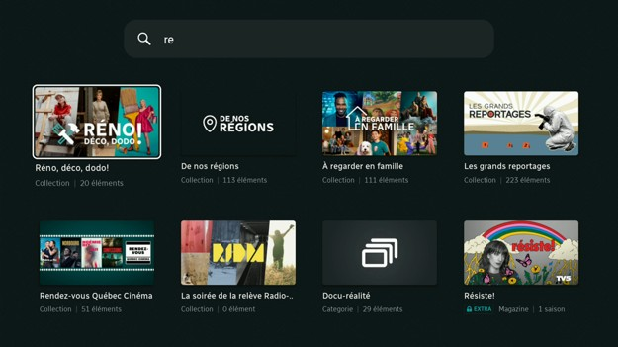

Roku Ultra
Les boutons dans l'en-tête sont lus comme "bouton 1 de 7", "bouton 2 de 7" et ainsi de suite. Les utilisateurs de lecteurs d'écran ne sauront pas ce qui est à l'écran.
Les boutons du clavier à l'écran sont lus par le lecteur d'écran. Cependant, les résultats de la recherche ne sont pas lus. Les utilisateurs de lecteurs d'écran ne seront pas en mesure d'utiliser la fonction de recherche.

Fire TV Stick
La souris ne peut pas être utilisée pour cliquer sur les liens de la barre de navigation.
Il n'y a pas de bouton à cliquer pour afficher la barre de navigation. Je dois utiliser le clavier pour l'afficher au lieu de me fier à la souris. Tout le monde n'a pas une souris avec un bouton de retour pour afficher la barre de navigation.

Google Streamer
La souris ne peut pas être utilisée pour cliquer sur les boutons du clavier à l'écran pour taper.
Lors de l'utilisation d'un clavier externe pour taper un terme de recherche, il faut appuyer sur le bouton de recherche du clavier à l'écran pour masquer le clavier à l'écran. En appuyant sur la touche Échap du clavier externe, vous masquez le clavier à l'écran, mais le focus reste figé sur le champ de recherche.
La souris ne peut pas être utilisée pour cliquer sur les liens de la barre de navigation.
Il n'y a pas de bouton à cliquer pour afficher la barre de navigation. Je dois utiliser le clavier pour l'afficher au lieu de me fier à la souris. Tout le monde n'a pas une souris avec un bouton de retour pour afficher la barre de navigation.
Conflits de Fonctionnalités d'Assistance
D'après l'audit d'accessibilité, nous avons constaté que l'utilisation simultanée de certaines technologies d'assistance crée des conflits. Parfois, le système désactive une technologie d'assistance si une autre est activée. Voici quelques-uns de ces cas.
La fonctionnalité accès par commutateur de Google Streamer ne peut pas être utilisée avec une souris. Quand accès par commutateur est activé, la souris ne peut pas être utilisée pour cliquer sur les choses ou faire défiler.
Pour la fonctionnalité accès par commutateur Google Streamer, la touche entrer ne doit pas être affectée à select. Quand j'ai fait cela, la sélection d'une action accès par commutateur comme la flèche vers le bas effectuera cette action et appuiera sur la touche entrer. Cela provoque des résultats indésirables. Il devrait y avoir un avertissement de ne pas le faire.
Sur l'Apple TV, accès par commutateur ne peut pas être utilisé avec le lecteur d'écran Voiceover. Si Voiceover est activé, accès par commutateur est automatiquement désactivé et vice versa. Voiceover peut être activée en appuyant trois fois rapidement sur le bouton de retour ou le bouton Échap. Cependant, il n'y a aucun raccourci pour activer accès par commutateur. C'est un problème quand vous appuyez sur le bouton Échap pour revenir en arrière quelques écrans. Lors de l'utilisation de l’accès par commutateur, j'active parfois accidentellement Voiceover, ce qui désactive accès par commutateur. Une personne souffrant de perte de mobilité grave peut ne pas être en mesure de réactiver accès par commutateur par elle-même.
Sur la Fire TV Stick, quand la bannière de texte est activée, les boutons d'avance rapide et de retour rapide ne peuvent pas être utilisés. Cela est dû au fait que les boutons d'avance rapide et de retour rapide sont également utilisés pour se déplacer entre les pages de la bannière de texte.
Sur certains services de diffusion médias en continu comme Prime Video et ICI
TOU.TV, le lecteur d'écran et la souris ne doivent pas être utilisés en même temps. L'utilisation de cette combinaison de dispositifs d'assistance amène le lecteur d'écran à lire constamment les sous-titres codés de l'émission ou l'horodatage de la durée de la vidéo. Cela signifie que l'audio vidéo d'origine ne peut pas être entendu.
Discussion

Principales Conclusions
Dans le rapport, les chercheurs ont testé Netflix, Prime Video, Disney+, Crave et ICI
TOU.TV sur des appareils populaires comme l'Apple TV 4K, Google TV, Roku Ultra et le Fire TV Stick. Netflix, Prime Video, Disney+, Crave et ICI TOU.TV sont des services de diffusion en continu ou des applications spécifiques et ont chacun leurs propres caractéristiques d'accessibilité. Apple TV 4K, Google TV, Roku Ultra et le Fire TV Stick sont des appareils médias en continu qui ont également leurs propres fonctionnalités d'accessibilité. Parfois, les fonctionnalités d'accessibilité des applications et des appareils médias en continu se complètent et parfois non. Les conclusions de ce rapport ont révélé un écart évident entre la conformité technique et l'accessibilité réelle.
Bien que de nombreux systèmes semblaient implémenter et prendre en charge des fonctionnalités d'accessibilité, dans la pratique, celles-ci ne fonctionnaient souvent pas correctement ou ne répondaient pas aux attentes des personnes handicapées. Par exemple, les tests ont montré sur un système que, bien que le pointeur de la souris soit visible, les liens de la barre de navigation à l'écran ne pouvaient pas être cliqués pour les activer. Cela a empêché les utilisateurs d'accéder à certains écrans. Un autre exemple concernait des utilisateurs aveugles. Ils ont tendance à considérer le contenu à l'écran comme une liste d'éléments qu'ils accèdent séquentiellement, un à la fois, quand ils sont prononcés à haute voix. Beaucoup d'applications de médias en continu utilisent des grilles pour présenter une liste de fonctionnalités ou une liste de programmes TV. La plupart des utilisateurs aveugles s'attendent à n'avoir qu'à utiliser les flèches haut et bas pour se déplacer dans une liste. Il ne leur vient pas à l'esprit qu'ils doivent utiliser les touches fléchées gauche et droite. Par conséquent, ils peuvent manquer d'interagir avec une grande partie du contenu.
Cela montre pourquoi il ne suffit pas de simplement répondre aux exigences techniques. L'accessibilité doit être testée et conçue du point de vue des utilisateurs réels pour créer des expériences véritablement inclusives. Cette section du rapport résumera les conclusions, discutera de leur signification par rapport aux normes, directives et pratiques d'accessibilité existantes, et recommandera des moyens d'améliorer l'accessibilité de l'écosystème des médias en continu.

Classement des Appareils par Accessibilité et Popularité
En testant les appareils de médias en continu les plus populaires, les chercheurs ont constaté que l'accessibilité de ces appareils varie considérablement. Certains appareils facilitent grandement l'utilisation et la jouissance de leurs émissions préférées pour les personnes handicapées, tandis que d'autres rendent la tâche inutilement difficile. Apple TV 4K et Google TV Streamer avaient les fonctionnalités d'accessibilité les plus complètes, tandis que Fire TV Stick et Roku Ultra en avaient le moins. Apple TV avait 27 des 32 fonctionnalités d'accessibilité vérifiées par les chercheurs, Google TV en avait 18, Fire TV en avait 17 et Roku n'en avait que 9.
Parmi les fonctionnalités d'accessibilité qui ont été mises en œuvre, certaines présentaient des problèmes d'accessibilité majeurs ou des obstacles qui rendaient leur utilisation difficile, voire impossible, pour les personnes handicapées. Roku Ultra a eu le plus de problèmes avec 33% de ses fonctionnalités d'accessibilité, suivi de Google TV à 22%, Apple TV à 19% et Fire TV à 18%.
L'audit a montré que les problèmes d'accessibilité trouvés sur les appareils et applications de diffusion en continu ne sont pas seulement des erreurs aléatoires. Au contraire, ils appartiennent à des groupes spécifiques de problèmes de conception qui reviennent sans cesse. Ces problèmes surviennent souvent parce que les concepteurs et les développeurs ne comprennent pas pleinement les normes d'accessibilité ou comment les personnes handicapées utilisent réellement la technologie. Les problèmes peuvent être regroupés en cinq types principaux : obstruction des tâches, faible prise en charge des technologies d'assistance, structure d'interface peu claire, navigation et rétroaction médiocres, et absence d'options de récupération.

1. Obstruction de Tâche et Blocage Fonctionnel
Les problèmes les plus graves sont ceux qui empêchent les utilisateurs de réaliser des actions importantes, comme configurer l'appareil, trouver une émission ou démarrer la lecture. Ces obstacles peuvent empêcher complètement les personnes handicapées d'utiliser le système. Cela se produit généralement parce que les concepteurs se concentrent uniquement sur l'aspect visuel des tâches, au lieu de penser à la façon dont une personne utilisant une technologie d'assistance (comme un lecteur d'écran ou un commutateur) accomplirait la même tâche. Quand l'accessibilité est ajoutée tardivement au lieu de faire partie de la conception dès le début, elle devient un correctif au lieu d'une véritable solution.

2. Soutien Incomplet ou Superficiel aux Technologies d'Assistance
Un ensemble de problèmes concerne les technologies d'assistance comme les lecteurs d'écran, la commande vocale et les commutateurs. De nombreux systèmes incluent techniquement ces outils, mais ils ne sont que partiellement fonctionnels. Ils manquent souvent des options que les utilisateurs attendent, comme changer la vitesse de la parole, ajuster les tonalités de rétroaction ou personnaliser la navigation. Cela se produit parce que les concepteurs traitent l'accessibilité comme une simple exigence "oui ou non" au lieu de comprendre qu'elle doit fonctionner à différents niveaux pour différents utilisateurs. Les personnes handicapées ont une longue expérience dans l'utilisation d'outils d'assistance sur les téléphones et les ordinateurs, donc quand les appareils de diffusion en continu se comportent différemment, cela cause de la frustration et rend les outils plus difficiles à utiliser. Il est également plus difficile de basculer entre l'utilisation de différents appareils car les commandes peuvent différer considérablement.

3. Étiquettes et Structure d'Interface Incohérentes
Un troisième type de problème est l'étiquetage et la structure incohérents. Parfois, les boutons, les menus et autres commandes manquent d'étiquettes ou sont mal étiquetés, de sorte que les technologies d'assistance ne peuvent pas les décrire correctement. Pour les personnes aveugles ou malvoyantes, cela rend la navigation confuse, voire impossible. Ces problèmes surviennent parce que de nombreux concepteurs se concentrent uniquement sur la mise en page visuelle de l'écran plutôt que sur la structure sous-jacente du système dans le code. L'accessibilité dépend de cette structure cachée - la "couche sémantique" - pour communiquer correctement le sens aux utilisateurs qui ne peuvent pas voir l'affichage.

4. Mauvais Rétroaction et Conception de Navigation
Un quatrième type de problème concerne la navigation et rétroaction. Les lecteurs d'écran sur les appareils médias en continu utilisent souvent des mises en page de grille conçues pour les utilisateurs voyants, plutôt que de simples listes pouvant être suivies par le son ou la parole. Cela rend beaucoup plus difficile pour les utilisateurs aveugles ou ayant des troubles cognitifs de parcourir le contenu de manière organisée. Une mauvaise rétroaction sonore, comme l'absence de clics ou de tonalités quand un utilisateur passe d'un élément à l'autre, rend également difficile de savoir si le système répond. Ces erreurs montrent que les concepteurs ne pensent souvent qu'à l'interaction visuelle, et non à la manière dont les personnes qui dépendent de l'ouïe ou du toucher interagissent avec l'interface.

5. Manque de Récupération et Gestion des Erreurs
Le dernier type de problème est le manque d'options de récupération en cas de problème. Les applications et technologies d'assistance peuvent se figer ou planter, et de nombreux appareils ne permettent pas aux utilisateurs de les redémarrer ou de les réinitialiser facilement. C'est particulièrement néfaste pour les utilisateurs handicapés qui dépendent entièrement de ces outils. Les concepteurs présument souvent que les utilisateurs peuvent résoudre les problèmes manuellement, ce qui n'est pas forcément vrai si quelqu'un ne peut pas voir ou se déplacer facilement. Les systèmes accessibles doivent inclure des fonctionnalités de récupération intégrées comme des redémarrages automatiques ou des boutons de réinitialisation qui fonctionnent avec des technologies d'assistance, afin que les utilisateurs puissent garder le contrôle.

Comprendre Pourquoi ces Problèmes se Produisent
Dans l'ensemble, ces types de défaillances d'accessibilité ne se produisent pas parce que la technologie est trop difficile à concevoir. Ils se produisent en raison de lacunes dans les connaissances et l'expérience. De nombreux développeurs traitent l'accessibilité comme une liste de règles à cocher plutôt que comme un moyen de concevoir pour différentes capacités humaines. Peu d'équipes de conception testent leurs produits avec des personnes handicapées ou capables de se mettre à leur place, ce qui les empêche de comprendre comment les utilisateurs interagissent réellement avec la technologie dans la vie quotidienne.
Sans cette compréhension, les équipes considèrent souvent l'accessibilité comme un ajout facultatif plutôt que comme un élément qui devrait guider la conception des systèmes d'entrée, de sortie et de rétroaction. Cela conduit à des fonctionnalités d'accessibilité incohérentes et peu fiables entre les différentes applications et appareils. En fin de compte, le problème ne se limite pas aux produits individuels—il reflète le manque de sensibilisation de l'industrie technologique à l'accessibilité et la conception axée sur l'utilisateur.

La Nécessité de Directives de Meilleures Pratiques
Les normes d'accessibilité formelles, comme les Directives d'Accessibilité du Contenu Web (DACW) et la norme EN 301 549, définissent les règles techniques minimales pour rendre un produit "accessible". En fait, ils sont adoptés pour couvrir les médias en continu dans un certain nombre de pays du monde. Ces règles sont importantes, mais elles ne garantissent pas à elles seules qu'un système est facile à utiliser. Ils décrivent ce qui doit exister, et non comment il devrait se comporter dans des situations réelles.
Les directives des meilleures pratiques comblent cette lacune. Elles traduisent les normes techniques en attentes de conception pratiques qui montrent comment les technologies d'assistance (TA) devraient fonctionner et comment les utilisateurs les utilisent réellement. Par exemple, les personnes qui utilisent des lecteurs d'écran, des commutateurs ou des commandes vocales ont appris des modèles spécifiques, comme la façon dont les menus doivent être lus à haute voix, la vitesse à laquelle la voix doit parler ou la façon dont la navigation au clavier doit passer d'un élément à l'autre. Ces modèles sont basés sur des années d'utilisation des technologies d'assistance avec les téléphones intelligents et les ordinateurs, formant ainsi un "langage commun" entre les utilisateurs et la technologie.
Quand les concepteurs de nouveaux systèmes, comme les applications de médias en continu, ne suivent pas ces modèles familiers, le résultat peut être déroutant ou inutilisable, même si le produit répond techniquement aux normes d'accessibilité. Par exemple, un lecteur d'écran peut lire des éléments en désordre, confondant un utilisateur aveugle. Les sous-titres codés peuvent disparaître trop rapidement, ce qui fait manquer aux personnes sourdes le dialogue du film. Les boutons peuvent avoir des étiquettes vagues comme "Plus d'informations", donc ils ne savent pas ce qui se passerait quand ils cliqueraient dessus. Il y a une différence entre se conformer à une règle et offrir une expérience utilisable. Les directives des meilleures pratiques comblent cette lacune en fournissant aux concepteurs des exemples concrets du fonctionnement des fonctionnalités, des performances attendues par les utilisateurs et de la manière de reproduire le comportement des technologies d'assistance éprouvées sur d'autres appareils.
Les normes définissent la conformité, mais les meilleures pratiques définissent la qualité de l'expérience. Ils aident les concepteurs qui ne sont pas forcément familiarisés avec l'accessibilité à comprendre les attentes des utilisateurs handicapés. Sans celles-ci, les produits risquent d'être "techniquement accessibles" mais fonctionnellement inutilisables. Pour les médias en continu spécifiquement, il n'existe malheureusement à l'heure actuelle aucun document officiel qui rassemble toutes ces pratiques en un seul endroit. Les concepteurs doivent les apprendre implicitement par essais et erreurs.

Le Cas des Critères de Performance
Les normes et les meilleures pratiques travaillant ensemble ne peuvent toujours pas garantir qu'un concepteur créera un système entièrement accessible et utilisable. C'est particulièrement vrai pour les concepteurs qui ne connaissent pas les normes d'accessibilité et les meilleures pratiques. Ils peuvent avoir peu ou pas d'expérience de travail avec des personnes handicapées. Ces concepteurs ont souvent besoin de contexte pour comprendre pour qui ils conçoivent, sous la forme de personas. Un persona est une description détaillée d'un personnage fictif qui représente un groupe réel d'utilisateurs. Les concepteurs et les chercheurs créent ou adoptent des personas existants pour les aider à comprendre les besoins, les objectifs et les défis des personnes qui utiliseront un produit ou un service. Il leur indique pour qui ils conçoivent. Dans ce cas, il s'agit de personnes handicapées qui ont une perte de mobilité, une perte auditive, une perte de vision, une perte de parole et de personnes ayant des déficiences intellectuelles ou des troubles cognitifs. Ils auront également différents degrés de perte de capacité.
Les concepteurs doivent également créer une liste des tâches que l'utilisateur final voudra faire avec le système de médias en continu. Il peut s'agir de se connecter au système pour la première fois, sélectionner un film à regarder, lancer un film ou configurer la technologie d'assistance qu'ils utiliseront avec le système afin qu'elle reflète leurs préférences. À partir de la liste des tâches, les concepteurs peuvent créer un flux de travail pour chaque tâche. Un flux de travail est le processus étape par étape qu'une personne suit pour accomplir une tâche du début à la fin. Avec les personas et les flux de travail, le concepteur peut concevoir les étapes de chaque tâche pour qu'elles soient plus efficaces et efficientes.
Par exemple, sélectionner un film à visionner peut normalement nécessiter plusieurs étapes où l'utilisateur doit toucher l'écran ou utiliser la télécommande s'il n'a pas de handicap. Mais s'ils ne pouvaient utiliser que la commande vocale, le processus devrait être totalement différent. Au lieu de naviguer dans une série de menus complexes qui nécessitent beaucoup d'interaction avec ce qui est à l'écran, l'utilisateur pourrait simplement prononcer les commandes suivantes dans l'ordre :
- Ouvrez StreamPlus.
- Retrouvez des films d'action.
- Jouer le premier film.
- Activez les sous-titres codés.
Dans cette version, le flux de travail est plus court et plus efficace pour quelqu'un qui utilise des commandes vocales. L'application pourrait être conçue avec des étiquettes vocales claires, des menus prévisibles et des commandes vocales simples qui réduisent le nombre d'étapes.
Il est important que les concepteurs comprennent qui est l'utilisateur et quel est le flux de travail pour créer des conceptions efficaces et utilisables. Ces mêmes personas et listes de tâches créent également un cadre qui peut être utilisé pour effectuer des tests. Il s'agit d'un processus qui s'appuie sur les personas et les techniques définies dans le
American Section 508 Functional Performance Criteria Guidelines for Information and Communications Technologies (ICT). Ces processus peuvent être personnalisés pour les médias en continu.
Ce Qui Fonctionne
Les parties précédentes de ce rapport se sont concentrées sur les problèmes d'accessibilité rencontrés dans les systèmes de médias en continu testés. Cette section du rapport soulignera ce qui fonctionne bien. Cela inclut les choix de conception, les fonctionnalités intégrées et les technologies adaptatives qui rendent déjà la diffusion en continu plus inclusive. Ces réussites montrent que l'accessibilité n'est pas une limitation mais une voie vers l'innovation. Une conception accessible améliore l'expérience utilisateur pour tous, qu'il s'agisse d'une navigation plus fluide, de menus plus clairs ou d'options de lecture plus personnalisables. En étudiant ces tendances positives, les concepteurs et les développeurs peuvent mieux comprendre comment la pensée inclusive contribue à l'utilisabilité, la découvrabilité et la satisfaction des clients. L'accessibilité, traitée comme une valeur intégrée à la conception, crée un cercle vertueux : les utilisateurs satisfaits restent plus longtemps, s'engagent davantage et recommandent le service à d'autres. Bien que l'accent de cette discussion soit mis sur les aspects positifs des systèmes, il est toujours important de noter qu'ils ne peuvent pas être évalués séparément. Ils dépendent de la compatibilité d'autres parties du système avec ces adaptations. Il y a encore des problèmes avec les fonctionnalités de la technologie ou certaines étapes de tâches critiques qui ont des bogues ou des problèmes d'accessibilité qui empêchent la réalisation de ces tâches clés.

Commandes Plus Faciles : Claviers et Accès Par Commutateur
Toutes les personnes souffrant de problèmes de dextérité et de mobilité des bras ne peuvent pas interagir avec les télécommandes des systèmes médias en continu. Certains appareils de diffusion en continu facilitent déjà leur contrôle sans utiliser de télécommande standard. Par exemple, Apple TV, Google TV et Fire TV fonctionnent tous avec des claviers externes. Les petits boutons, les pavés directionnels complexes ou la rétroaction tactile limitée rendent frustrantes même les tâches les plus élémentaires, comme entrer un mot de passe ou rechercher une émission.
Reconnaissant cela, plusieurs fabricants d'appareils de diffusion en continu ont pris des mesures importantes pour fournir d'autres méthodes d'entrée. Apple TV, Google TV et Fire TV prennent tous en charge les claviers externes, une amélioration qui profite aux utilisateurs bien au-delà de la communauté des personnes handicapées. Taper directement dans une barre de recherche ou un champ de connexion est plus rapide, plus précis et réduit la tension cognitive pour tout le monde, en particulier quand des mots de passe complexes sont requises.
Du point de vue de l'accessibilité, l'intégration de l'accès par commutateur marque une avancée majeure. L'accès par commutateur permet aux personnes à mobilité réduite d'utiliser des appareils à commutateur unique, des systèmes à aspiration et soufflage ou des contrôleurs adaptatifs pour naviguer dans les menus, activer la lecture et confirmer leurs sélections. Apple TV et Google TV sont les seuls appareils de médias en continu que nous avons testés qui prennent également en charge l'accès par commutateur, ce qui permet aux personnes à mobilité réduite d'utiliser un bouton ou un autre dispositif simple pour parcourir les options et faire des sélections. L’implémentation d'Apple TV fonctionne parfaitement au sein de son interface, permettant aux utilisateurs de configurer la vitesse de balayage, la couleur de surlignage et la sélection automatique du minutage, des réglages essentiels pour les personnes souffrant de troubles moteurs. Google TV, de même, intègre l'accès par commutateur via sa suite d'accessibilité Android, compatible avec les périphériques d'entrée USB et Bluetooth. Cette flexibilité est particulièrement précieuse dans les milieux cliniques et de réadaptation où les appareils adaptatifs varient considérablement.
Ces innovations conceptuelles illustrent un principe clé de l'accessibilité : quand les systèmes sont conçus pour s'adapter aux cas extrêmes, tout le monde en profite. Les raccourcis clavier et le balayage commutateur améliorent non seulement l'accès pour les personnes handicapées, mais aussi la commodité pour les utilisateurs qui peuvent avoir temporairement une mobilité réduite, comme ceux qui tiennent un enfant ou se remettent d'une blessure. Ils rendent également les appareils plus pratiques pour les environnements éducatifs, publics ou partagés où les télécommandes traditionnelles ne sont pas idéales. À l'avenir, l'extension de la prise en charge universelle des entrées devrait être une priorité absolue pour le secteur, car elle démontre que la conception inclusive est compatible avec le succès commercial et la différenciation des produits.

Lecteurs d'Écran et Rétroaction Vocale
L'accessibilité pour la perte de vision est un autre domaine où des progrès significatifs sont visibles sur les principales plateformes de diffusion en continu. Les quatre principaux appareils - Apple TV, Google TV, Fire TV et Roku - comprennent des lecteurs d'écran intégrés conçus pour aider les personnes aveugles ou malvoyantes. Ces outils traduisent le contenu visuel en rétroaction vocale, décrivant les éléments du menu, les boutons et les positions de focus afin que les utilisateurs puissent naviguer dans les interfaces de façon non visuelle.
VoiceOver d'Apple TV reste l'un des exemples les plus avancés de cette technologie dans un appareil multimédia grand public. Sa détection intelligente de la langue permet une lecture transparente des menus multilingues, des titres de films et des sous-titres. Les utilisateurs peuvent régler la verbosité, la cadence et le ton de la voix selon leurs préférences personnelles, ce qui est essentiel pour assurer leur confort lors de longues sessions de navigation ou de lecture. VoiceOver s'intègre également bien à l'écosystème d'Apple : les utilisateurs peuvent coupler un afficheur Braille ou un clavier Bluetooth, agrandir des parties de l'écran ou activer des indices audio qui décrivent les contrôles dans leur contexte.
Le TalkBack de Google TV, le VoiceView de Fire TV et le lecteur d'écran de Roku offrent tous différents niveaux de personnalisation. Ces améliorations sont importantes car elles reflètent un passage de la conformité de base à une fonctionnalité centrée sur l'utilisateur. Les utilisateurs n'entendent pas seulement ce qui est à l'écran—ils reçoivent des rétroactions significatives qui permettent une interaction confiante. De plus, la rétroaction vocale aide plus que les utilisateurs aveugles : elle aide les personnes âgées, les personnes ayant des troubles cognitifs et même les utilisateurs multitâches qui préfèrent les conseils auditifs sans regarder directement l'écran.
Dans les futures itérations, les fabricants pourraient étendre ces avantages en assurant une meilleure cohérence de l'étiquetage entre les applications. Quand les développeurs d'applications de diffusion en continu étiquettent correctement les éléments de leur interface à l'aide d'API d'accessibilité standard, le lecteur d'écran de l'appareil peut transmettre des informations complètes et précises. La collaboration entre les fournisseurs de plateformes et les développeurs d'applications déterminera donc si l'accessibilité reste une fonctionnalité ou devient une attente standard. Comme indiqué dans le corps du rapport, des obstacles à l'utilisation de cette technologie pour accomplir toutes les tâches subsistent, mais reconnaître la nécessité de cette technologie constitue un pas en avant important.

Sous-titres, Langues et Descriptions Audio
La présentation de contenus accessibles, grâce aux sous-titres, aux sous-titres codés et aux descriptions audio, représente un autre point positif dans le domaine de l'accessibilité. Toutes les grandes plateformes de diffusion en continu prennent désormais en charge les sous-titres codés, plusieurs langues de sous-titrage et, de plus en plus, les pistes audio descriptives. Ces fonctionnalités sont vitales pour les personnes sourdes, malentendantes, aveugles ou malvoyantes, mais leurs avantages s'étendent largement. Les sous-titres codés aident les apprenants de langues, aident les spectateurs dans des environnements bruyants et soutiennent la compréhension pour les publics neurodivers qui dépendent du renforcement textuel. Cela signifie que les personnes sourdes ou malentendantes peuvent lire les sous-titres codés. Les personnes aveugles peuvent écouter des descriptions audio qui expliquent ce qui se passe à l'écran. Tous les services de diffusion en continu testés - Netflix, Disney+, Prime Video, Crave et ICI TOU.TV - prennent en charge les sous-titres codés et les descriptions audio.
Le lecteur vidéo Netflix permet aux utilisateurs de modifier la taille et la couleur du texte du sous-titre codé. Disney+ suit les paramètres de style de sous-titrage codé définis dans l'application des paramètres système et fournit également une description audio en plusieurs langues. Cela démontre bien que l'accessibilité et la portée mondiale peuvent coexister. Crave et ICI TOU.TV, bien que de moindre envergure à l'échelle mondiale, ont également déployé des efforts louables pour normaliser leurs métadonnées de sous-titrage codé et de description, garantissant ainsi une lecture cohérente sur tous les types d'appareils.
Les descriptions audio méritent une attention particulière. Ces pistes racontent des éléments visuels - des actions, des gestes et des changements de scène - entre des lignes de dialogue, fournissant aux spectateurs aveugles un contexte essentiel. De plus en plus, les services de diffusion en continu commandent ou font le rematriçage des contenus avec des descriptions produites professionnellement. Certains, comme Netflix, produisent même des pistes descriptives dans plusieurs langues pour rendre le contenu accessible à plus de gens.
À l'avenir, l'un des développements les plus prometteurs est l'intégration potentielle du sous-titrage codé adaptatif et des descriptions en temps réel générées par l'IA, qui pourraient élargir l'accès aux diffusions en direct, aux sports et aux émissions d'actualités. Correctement implémentées, ces technologies pourraient rendre l'écosystème de la diffusion en continu non seulement conforme, mais véritablement inclusif, en prenant en charge plusieurs canaux sensoriels pour un public mondial diversifié.

Menus Clairs et Fonctionnalités Utiles
De nombreuses applications de diffusion en continu ont des mises en page et des menus similaires, ce qui aide les utilisateurs à passer d'un service à l'autre sans avoir à tout réapprendre. Le modèle familier - écran d'accueil, détails d'émission, recherche, liste de surveillance, paramètres - réduit la charge cognitive, en particulier pour les utilisateurs ayant des troubles d'apprentissage, des problèmes de mémoire ou ceux qui découvrent la technologie. Combinée à un ordre de mise au point bien structuré et à une hiérarchie visuelle claire, cette uniformité permet une navigation plus rapide et plus confiante.
Crave et Prime Video illustrent les meilleures pratiques en permettant aux abonnés potentiels d'explorer les aperçus, les bandes-annonces et les listes de fonctionnalités avant de payer. Cette transparence est essentielle pour l'accessibilité : elle permet aux utilisateurs de vérifier si les sous-titres codés ou les descriptions audio sont disponibles dans leur langue préférée avant de s'engager dans un abonnement. D'autres détails bien pensés, comme les notifications indiquant quand un contenu va disparaître de la plateforme, facilitent la planification et la prise de décision, ce qui est très utile pour les utilisateurs qui dépendent d'outils d'assistance et préfèrent ne pas naviguer à la hâte sous la pression du temps.
Netflix, Disney+ et Prime Video ont des icônes dans la description de l'émission pour indiquer aux utilisateurs si l'émission contient des sous-titres codés, des descriptions audio ou du contenu clignotant. Cela aide les utilisateurs handicapés à trouver du contenu qu'ils peuvent regarder. Il sensibilise également le public à l'existence de ces caractéristiques d'accessibilité.
Du point de vue de l'utilisabilité, la clarté implique également une simplicité visuelle. L'adoption d'un texte large et lisible, de rapports de contraste suffisants et d'indicateurs de focus profite à tous. Les personnes malvoyantes ou souffrant de daltonisme rencontrent moins d’obstacles, mais les utilisateurs voyants bénéficient également d'une interface plus propre et plus moderne. Ce sont là d'excellents exemples de conception universelle, c'est-à-dire de principes qui rendent la technologie accessible au plus grand nombre sans nécessiter d'aménagements particuliers.
Résumé des Fonctionnalités d'Accessibilité
Ci-dessous se trouve un résumé de la disponibilité des principales fonctionnalités d'accessibilité par plateforme, ainsi que leurs points forts.

Options d'Entrée et de Contrôle
Apple TV : Prend en charge les claviers, souris, pavés tactiles et commutateurs Bluetooth.
Google Streamer : Prend en charge les claviers, souris, pavés tactiles et commutateurs USB et Bluetooth.
Fire TV Stick : Prend en charge les claviers USB et Bluetooth. Prise en charge limitée pour les souris et pavés tactiles.
Roku Ultra : Aucune prise en charge des entrées et commandes alternatives malgré un port USB et la prise en charge de Bluetooth.
Netflix : Navigable par clavier, commutateur, lecteur d'écran ou entrée vocale (là où cela est pris en charge).
Disney+ : Navigable par clavier, commutateur, lecteur d'écran ou entrée vocale (là où cela est pris en charge).
Prime Video : Navigable par clavier, commutateur ou lecteur d'écran.
Crave : Navigable par clavier, commutateur, lecteur d'écran ou entrée vocale (là où cela est pris en charge). La version Roku ne peut pas être utilisée avec un lecteur d'écran.
ICI TOU.TV : Navigable par clavier, commutateur, lecteur d'écran ou entrée vocale (là où cela est pris en charge).

Lecteur d'Écran et Rétroaction Vocale
Apple TV : Le lecteur d'écran offre de nombreuses options de personnalisation, notamment plusieurs voix par langue, le volume et la vitesse de lecture, la tonalité, la prise en charge du braille, la verbosité de lecture et les sous-titres codés du lecteur d'écran.
Google Streamer : Le lecteur d'écran offre certaines options de personnalisation, notamment le volume, la vitesse et la verbosité de la lecture, la couleur de surlignage et les sous-titres codés du lecteur d'écran.
Fire TV Stick : Le lecteur d'écran offre des options de personnalisation, notamment la vitesse et la verbosité de la lecture, les sous-titres codés du lecteur d'écran
Roku Ultra : Le lecteur d'écran offre peu de personnalisations, notamment la vitesse de lecture, le volume de lecture et la tonalité.
Netflix : Netflix remplace le lecteur d'écran système par le leur. Cette version ignore les paramètres système, notamment la verbosité vocale, la couleur de surbrillance, les sous-titres codés du lecteur d'écran et les sons de navigation. Le lecteur d'écran cesse fréquemment de fonctionner quand l'application se réveille du mode veille.
Disney+ : Fonctionne avec les lecteurs d'écran des appareils. Toutes les fonctionnalités et paramètres sont appliqués. Le lecteur vidéo présente de nombreux bogues et problèmes de stabilité qui le rendent difficile à utiliser avec un lecteur d'écran sur tous les appareils de médias en continu que nous avons testés.
Prime Video : Fonctionne avec les lecteurs d'écran des appareils. Toutes les fonctionnalités et paramètres sont appliqués. Sur Google Streamer, le bouton de sélection ne fonctionne pas de manière fiable, ce qui rend de nombreuses fonctionnalités inaccessibles. Sur l'Apple TV, le lecteur d'écran cesse fréquemment de prononcer l'élément sélectionné.
Crave : Fonctionne avec les lecteurs d'écran des appareils, sauf sur le Roku Ultra. Toutes les fonctionnalités et paramètres sont appliqués. La version Roku de l'application ne peut pas être utilisée avec le lecteur d'écran car la plupart des éléments ne sont pas lus.
ICI TOU.TV : Fonctionne avec les lecteurs d'écran des appareils. Toutes les fonctionnalités et paramètres sont appliqués. La version Roku de l'application ne peut pas être utilisée avec le lecteur d'écran car la plupart des éléments ne sont pas lus ou ont des étiquettes génériques comme "bouton 1 sur 7".

Sous-titres Codés et Sous-titres
Apple TV : Les sous-titres codés peuvent être personnalisés de nombreuses façons, notamment en modifiant la police, la taille, la couleur, l'opacité, le style du contour, la couleur et l'opacité de fond, ainsi que la couleur et l'opacité de la fenêtre.
Google Streamer : Les sous-titres codés peuvent être personnalisés de nombreuses façons, notamment en modifiant la police du texte, la taille du texte, la couleur du texte, l'opacité du texte, le style du contour du texte, la couleur de fond, l'opacité de fond, la couleur de la fenêtre et l'opacité de la fenêtre.
Fire TV Stick : Les sous-titres codés peuvent être personnalisés de nombreuses façons, notamment en modifiant la police, la taille, la couleur, l'opacité, le style du contour, la couleur et l'opacité de fond, ainsi que la couleur et l'opacité de la fenêtre.
Roku Ultra : Les sous-titres codés peuvent être personnalisés de nombreuses façons, notamment en modifiant la police, la taille, la couleur, l'opacité, le style du contour, la couleur et l'opacité de fond, ainsi que la couleur et l'opacité de la fenêtre.
Netflix : Prend en charge les sous-titres codés et l'audio descriptif en plusieurs langues. Les styles de sous-titres codés système sont ignorés sur Google Streamer, Roku Ultra et Fire TV Stick. Les styles de sous-titre codé sont partiellement appliqués sur l'Apple TV. Il y a l'option de changer la taille et le style du texte du sous-titre codé à partir d'une liste de préréglages.
Disney+ : Prend en charge les sous-titres codés et l'audio descriptif en plusieurs langues. Les styles de sous-titres codés système sont suivis sur l'Apple TV, le Google Streamer et le Roku Ultra. Les styles de sous-titre codé sont partiellement appliqués sur le Fire TV Stick.
Prime Video : Prend en charge les sous-titres codés et l'audio descriptif en plusieurs langues. Les styles de sous-titres codés système sont ignorés sur Google Streamer et Fire TV Stick. Les styles de sous-titre codé sont partiellement appliqués sur l'Apple TV et le Roku Ultra. Il y a l'option de changer la taille et le style du texte du sous-titre codé à partir d'une liste de préréglages. Des styles de sous-titres codés supplémentaires peuvent être créés sur le site Web Prime Video.
Crave : Les sous-titres codés et l'audio descriptif ne sont disponibles qu'en anglais et en français. La langue des sous-titres codés doit correspondre à la langue audio. Certaines bandes-annonces ne sont disponibles qu'en anglais ou en français, même si l'émission principale prend en charge les deux langues. Les styles de sous-titres codés système sont ignorés sur Google Streamer et Fire TV Stick. Les styles de sous-titres codés système sont suivis sur l'Apple TV et le Roku Ultra. Il n'y a pas d'option pour modifier la taille et le style du texte du sous-titre codé. Le texte peut ne pas être suffisamment grand et contrasté pour les personnes ayant une perte de vision.
ICI TOU.TV : Les sous-titres codés et l'audio descriptif ne sont disponibles qu'en français. Les styles de sous-titres codés système sont ignorés sur Google Streamer et Fire TV Stick. Les styles de sous-titre codé sont partiellement appliqués sur l'Apple TV et le Roku Ultra. Il n'y a pas d'option pour modifier la taille et le style du texte du sous-titre codé. Le texte peut ne pas être suffisamment grand et contrasté pour les personnes ayant une perte de vision.

Description Audio et Sous-titres Codés pour les Sourds et Malentendants
Apple TV : L'application de paramètres système a une option pour lire automatiquement les descriptions audio si elle est disponible. Il est également possible d'utiliser des sous-titres codés pour les personnes sourdes et malentendantes quand ils sont disponibles.
Google Streamer : L'application de paramètres système a une option pour lire automatiquement les descriptions audio si elle est disponible.
Fire TV Stick : L'application de paramètres système a une option pour lire automatiquement les descriptions audio si elle est disponible, mais seulement pour le contenu Prime Video.
Roku Ultra : L'application de paramètres système n'a pas d'option pour lire automatiquement les descriptions audio si elle est disponible.
Netflix : Beaucoup d'émissions, mais pas toutes, ont des descriptions audio. Les émissions avec des descriptions audio ont une icône AD à côté d'elles sur les écrans d'accueil et de détails d’émissions. L'icône AD n'est pas affichée sur l'écran de recherche. Il n'y a aucun moyen de rechercher des émissions qui ont des descriptions audio.
Disney+ : Beaucoup d'émissions, mais pas toutes, ont des descriptions audio. Les émissions avec des descriptions audio ont une icône AD à côté d'elles sur l'écran de détails des émissions. L'icône AD n'est pas affichée sur les écrans d'accueil et de recherche. Il n'y a aucun moyen de rechercher des émissions qui ont des descriptions audio.
Prime Video : Certaines émissions ont des descriptions audio. Les émissions avec des descriptions audio ont une icône AD à côté d'elles sur l'écran de détails d’émissions.
L'icône AD n'est pas affichée sur les écrans d'accueil et de recherche. Il n'y a aucun moyen de rechercher des émissions qui ont des descriptions audio.
Crave : Certaines émissions ont des descriptions audio, mais il n'y a pas d'icône ou d'étiquette AD pour informer l'utilisateur de leur disponibilité jusqu'à ce qu'il vérifie le menu des langues audio dans le lecteur vidéo. Les bandes-annonces peuvent ne pas avoir de descriptions audio, même si l'émission principale en a. Des sous-titres codés pour les personnes sourdes et malentendantes sont disponibles pour l'émission principale et les bandes-annonces.
ICI TOU.TV : La plupart des émissions, sinon toutes, ont une description audio.

Caractéristiques de l'Interface et la Navigation
Apple TV : De nombreuses personnalisations de l'interface utilisateur sont disponibles, y compris l'augmentation du contraste, la différenciation sans couleur, les filtres de couleur, la réduction du point blanc, le zoom, la réduction des mouvements, la lecture automatique des vidéos et la réduction des lumières clignotantes. L'assistant vocal est disponible pour effectuer des requêtes de recherche de base.
Google Streamer : De nombreuses personnalisations de l'interface utilisateur sont disponibles, y compris l'augmentation du contraste, le texte en gras, l'augmentation de la taille du texte, l'augmentation du temps d'action et la réduction des mouvements. L'assistant vocal est disponible pour lancer des applications et effectuer des requêtes de recherche de base.
Fire TV Stick : Certaines personnalisations de l'interface utilisateur sont disponibles, y compris l'augmentation du contraste, le zoom, la lecture automatique des vidéos et la lecture automatique de l'audio. L'assistant vocal est disponible pour lancer des applications et effectuer des requêtes de recherche de base.
Roku Ultra : Aucune personnalisation de l'interface utilisateur n'est disponible. L'assistant vocal est disponible pour lancer des applications et effectuer des requêtes de recherche de base.
Netflix : Interface utilisateur claire, menus accessibles et conseils d'utilisation du lecteur d'écran cohérents sur tous les appareils médias en continu.
Disney+ : Interface simple et très contrastée avec de grandes zones cliquables et des en-têtes de section clairs. L'interface utilisateur est cohérente sur tous les appareils de médias en continu.
Prime Video : Interface simple et très contrastée avec de grandes zones cliquables et des en-têtes de section clairs. L'interface utilisateur est cohérente sur tous les appareils de médias en continu. Permet de parcourir le catalogue et de visualiser des bandes-annonces sans abonnement.
Crave : Interface simple et très contrastée avec de grandes zones cliquables et des en-têtes de section clairs. Permet de parcourir le catalogue et de visualiser des bandes-annonces sans abonnement.
ICI TOU.TV : Interface simple et très contrastée avec de grandes zones cliquables et des en-têtes de section clairs. L'interface utilisateur est cohérente sur tous les appareils de médias en continu. Permet de parcourir le catalogue et de visualiser des bandes-annonces sans abonnement.
Conclusion
Le rapport a montré que tous les appareils et applications médias en continu testés par les chercheurs présentaient des problèmes d'accessibilité. Dans de nombreux cas, des problèmes catastrophiques ont empêché un utilisateur d'une technologie d'assistance spécifique d'accomplir une tâche qu'il devait effectuer. Ces problèmes systémiques se répartissaient en cinq catégories : obstruction des tâches, faible prise en charge des technologies d'assistance, structure d'interface peu claire, navigation et rétroaction médiocres, et absence d'options de récupération.
Les résultats de l'audit ont également indiqué que l'adoption de normes d'accessibilité comme WCAG et EN 301 549 est une première étape essentielle. Les concepteurs et testeurs d'accessibilité au sein de l'écosystème des médias en continu pourraient également tirer un grand profit de la création de directives des meilleures pratiques et les critères de performance. L'adoption officielle de normes, de directives des meilleures pratiques et de critères de performance faciliterait le contrôle et l'application de la conformité à l'accessibilité pour les organismes de réglementation comme le Conseil de la radiodiffusion et des télécommunications canadiennes (CRTC). Il est toutefois reconnu que certains organismes de réglementation préfèrent laisser l'industrie dicter leurs propres normes et directives.
Peu importe l'approche finale des autorités réglementaires, il est reconnu qu'il faut créer et publier des critères de meilleures pratiques et de performance pour les produits et services de médias en continu. Cela aiderait le secteur à se conformer plus rapidement et plus efficacement aux normes d'accessibilité. Le rapport d'accompagnement du présent document indique que laisser le secteur établir ses propres critères de conformité peut retarder considérablement la mise en place d'une accessibilité utilisable et appropriée. Ces deux documents supplémentaires aideraient à accélérer ce processus et à résoudre les problèmes identifiés dans ce rapport.

Remerciements

Nous reconnaissons l'appui financier de Normes d'accessibilité Canada / du gouvernement du Canada.

https://dl.acm.org/doi/10.1145/3300176
https://webaim.org/standards/wcag/checklist
https://www.etsi.org/deliver/etsi_en/301500_301599/301549/03.02.01_60/en_301549v030201p.pdf
https://www.who.int/news-room/fact-sheets/detail/disability-and-health
https://www.neilsquire.ca/wp-content/uploads/2023/05/V7-Cumulative-Checklist-Procurement-of-Accessib le-Mobile-Devices.docx
https://www.cepro.com/news/which-smart-tv-operating-systems-are-the-most-popular/138726/
https://www.theverge.com/lowpass-newsletter/724970/google-tv-ads-monetization-problem
https://youtu.be/EOvkqseRAaU
https://troypoint.com/adjust-aspect-ratio-screen-size-android-google-tv/
https://xdaforums.com/t/mouse-toggle-workaround-if-it-is-not-working-no-root.4672954/
https://support.roku.com/en-ca/article/360009552694
https://digital.va.gov/section-508/wp-content/uploads/sites/9/2024/02/VASection508StandardsChecklist-F unctionalPerformance.pdf
https://www.section508.gov/develop/mapping-wcag-to-fpc/

